


Relatório de Assessment
GVT – IT

Diagnóstico de Maturidade de Processos ITSM

Versão 0.1
Março / 2011




Termo de Confidencialidade

Esse documento foi criado e desenvolvido pela EMC² Consulting em parceria com a Kalendae ITSM exclusivamente para a GVT – Global Village Telecom. É vedada a sua reprodução parcial ou total bem como sua distribuição a pessoas ou organizações estranhas às operações da GVT – Global Village Telecom sem a expressa autorização de ambas. A divulgação, reprodução ou permissão de consulta a terceiros estranhos à empresa, empregados não autorizados ou qualquer outro ato que leve a revelação do seu conteúdo sem a aprovação de ambas, implicará na responsabilidade de quem assim proceder, com os decorrentes ônus civis e penais.

Controle do Documento

Organização / Cliente | GVT – Global Village Telecom (IT – Information Technology)
Título do Documento | GVT – IT – Relatório de Assessment
Versão | 0.1
Data da Publicação | 10/03/2011
Autor(es) | Jorge Maluf; Guilherme Jardim
Revisor(es) | Paulo Amorim
Número de Páginas | 334

Controle de Versão

Versão | Descrição | Autor(es) | Data
0.1 | Versão preliminar do relatório para aceite. | Jorge Maluf; Guilherme Jardim | 10/03/2011

Controle de Distribuição

Destinatário | Versão
Destinatário | 0.1 | 1.0 | 1.1 | 1.2 | 1.3
Alessandra Nogueira | X
Fabio Koreeda | X
Alexei Korb | X
Almir Mendes Vilela | X
Ighor Schultz | X
Anderson Delmondes | X
Clévio Yuji Watanuki | X

Sumário Executivo

Este trabalho tem por objetivo traçar um retrato fiel e detalhado sobre a adequação da área de TI da GVT, com foco em sua Diretoria de Infraestrutura, frente às práticas estabelecidas na biblioteca ITIL® V3. Trata-se do resultado final de uma extensa jornada de entrevistas, debates e incursões nas áreas internas a fim de obter os fundamentos e entendimentos necessários.

Neste relatório são apresentadas análises profundas a respeito de uma função e dez processos relacionados ao Gerenciamento de Serviços de TI (vide tópico 1.4 deste documento). As análises contemplam uma nota de maturidade para cada processo avaliado, além do seu percentual de aderência às melhores práticas. Também fazem parte desse material os detalhamentos de pontos positivos, pontos negativos e recomendações de melhoria para os processos abordados.

Recomendamos que este relatório seja amplamente distribuído e que sua leitura seja realizada de maneira criteriosa por todos os interessadas e envolvidas na prestação de Serviços de TI.

Entendemos que este relatório representa um valioso instrumento para a estruturação de um programa de melhorias na organização de TI da GVT, servindo como inspiração para ações concretas e objetivas focadas na elevação de maturidade dos seus processos de gestão.

ÍNDICE

1 Introdução 9
1.1 Objetivo 10
1.2 Organização deste documento 11
1.3 Panorama Atual da GVT 13
1.4 Motivadores e Escopo Acordado 15
1.5 Modelo de Maturidade 18
1.6 Abordagem e Critérios 20
1.7 Áreas Envolvidas e Organograma da TI 23
1.8 Calendário das Reuniões 26
2 Gerenciamento de Serviços de TI 29
2.1 Conceitos Básicos 31
2.2 Ciclo de Vida do Serviço – ITIL® V3 33
3 Avaliações de Maturidade – Visão Consolidada 34
3.1 Visão Consolidada dos Resultados 35
3.2 Visão Consolidada dos Gráficos 36
4 Avaliações de Maturidade – Estratégia do Serviço 37
5 Avaliações de Maturidade – Desenho de Serviço 38
5.1 GERENCIAMENTO DA CAPACIDADE 39
5.1.1 Ger. da Capacidade – Pontos Positivos 40
5.1.2 Ger. da Capacidade – Pontos Negativos 43
5.1.3 Ger. da Capacidade – Recomendações 46
5.2 GERENCIAMENTO DA DISPONIBILIDADE 53
5.2.1 Ger. da Disponibilidade – Pontos Positivos 54
5.2.2 Ger. da Disponibilidade – Pontos Negativos 58
5.2.3 Ger. da Disponibilidade – Recomendações 64
5.3 GER. DA CONTINUIDADE DO SERVIÇO DE TI 73
5.3.1 Ger. da Continuidade do Serviço de TI – Pontos Positivos 74
5.3.2 Ger. da Continuidade do Serviço de TI – Pontos Negativos 77
5.3.3 Ger. da Continuidade do Serviço de TI – Recomendações 79
5.4 GERENCIAMENTO DO NÍVEL DE SERVIÇO 85
5.4.1 Ger. do Nível de Serviço – Pontos Positivos 86
5.4.2 Ger. do Nível de Serviço – Pontos Negativos 90
5.4.3 Ger. do Nível de Serviço – Recomendações 93
6 Avaliações de Maturidade – Transição de Serviço 101
6.1 GERENCIAMENTO DE MUDANÇAS 102
6.1.1 Ger. de Mudanças – Pontos Positivos 103
6.1.2 Ger. de Mudanças – Pontos Negativos 113
6.1.3 Ger. de Mudanças – Recomendações 116
6.2 GERENCIAMENTO DE LIBERAÇÕES E DA IMPLANTAÇÃO 121
6.2.1 Ger. de Liberações e da Implantação – Pontos Positivos 122
6.2.2 Ger. de Liberações e da Implantação – Pontos Negativos 125
6.2.3 Ger. de Liberações e da Implantação – Recomendações 127
6.3 GERENCIAMENTO DA CONFIGURAÇÃO E DOS ATIVOS DE SERVIÇO 132
6.3.1 Ger. da Configuração e dos Ativos de Serviço – Pontos Positivos 133
6.3.2 Ger. da Configuração e dos Ativos de Serviço – Pontos Negativos 135
6.3.3 Ger. da Configuração e dos Ativos de Serviço – Recomendações 138
7 Avaliações de Maturidade – Operação de Serviço 143
7.1 GERENCIAMENTO DE INCIDENTES 144
7.1.1 Ger. de Incidentes – Pontos Positivos 145
7.1.2 Ger. de Incidentes – Pontos Negativos 149
7.1.3 Ger. de Incidentes – Recomendações 155
7.2 GERENCIAMENTO DE PROBLEMAS 165
7.2.1 Ger. de Problemas – Pontos Positivos 166
7.2.2 Ger. de Problemas – Pontos Negativos 170
7.2.3 Ger. de Problemas – Recomendações 176
7.3 CUMPRIMENTO DE REQUISIÇÕES 185
7.3.1 Cumprimento de Requisições – Pontos Positivos 186
7.3.2 Cumprimento de Requisições – Pontos Negativos 192
7.3.3 Cumprimento de Requisições – Recomendações 194
7.4 FUNÇÃO CENTRAL DE SERVIÇOS 197
7.4.1 Função Central de Serviços – Pontos Positivos 198
7.4.2 Função Central de Serviços – Pontos Negativos 201
7.4.3 Função Central de Serviços – Recomendações 203
8 Avaliações de Maturidade – Melhoria de Serviço Continuada 207
9 Síntese da Análise 208
10 Anexo A – Atas de Reunião 216
10.1 Ata – Apresentação do Projeto para os Gestores 217
10.2 Ata – Workshop de Assessment: Função Central de Serviços 219
10.3 Ata – Workshop de Assessment: Gerenciamento de Incidentes 222
10.4 Ata – Entrevista com Gestor: Clévio Yuji Watanuki (Coordenador de Suporte a Servidor / Storage / Backup) 225
10.5 Ata – Entrevista com os analistas Sarah Lemes (OSS Produção) e Rafael Silva de Andrade (SLM) 227
10.6 Ata – Entrevista com Gestor: Alexei Korb (Gerente de Serviços e Projetos de IT) 230
10.7 Ata – Entrevista com Gestor: Almir Mendes Vilela (Gerente de Produção & DBA) 232
10.8 Ata – Workshop de Assessment: Cumprimento de Requisições 235
10.9 Ata – Workshop de Assessment: Gerenciamento de Problemas 238
10.10 Ata – Workshop de Assessment: Gerenciamento de Liberações 241
10.11 Ata – Workshop de Assessment: Gerenciamento de Mudanças 244
10.12 Ata – Entrevista com Bernadete Aurea Campos (Gerente de Mudanças / IT-PCP) 248
10.13 Ata – Entrevista com o analista Marco Aurélio Balloussier (Micro-informática) 250
10.14 Ata – Workshop de Assessment: Gerenciamento da Configuração 253
10.15 Ata – Entrevista com o analista Dieferson Araújo (Responsável Projeto PCN) 258
10.16 Ata – Entrevista com Gestor: José Ricardo Moro (Diretor de Suporte a Sistemas) 260
10.17 Ata – Entrevista com Gestor: Fábio Koreeda (Diretor de Infraestrutura de IT) 262
10.18 Ata – Entrevista com Gestor: Alessandra Bomura Nogueira (Diretora Executiva de IT) 265
10.19 Ata – Workshop de Assessment: Gerenciamento da Disponibilidade 267
10.20 Ata – Workshop de Assessment: Gerenciamento da Capacidade 271
10.21 Ata – Workshop de Assessment: Gerenciamento da Continuidade dos Serviços de TI 275
10.22 Ata – Entrevista com a analista Sarah Lemes (OSS Produção) 279
10.23 Ata – Visita ao Datacenter da Lourenço Pinto 285
10.24 Ata – Entrevista com Gestor: Sandro Oliveira Simas (Diretor de Sistemas) 289
10.25 Ata – Entrevista com Gestor: Regina Perez Costa (PMO) 292
10.26 Ata – Entrevista com Gestor: Alessandro Gentil (Gerente de Suporte a Sistemas) 295
10.27 Ata – Entrevista com o analista Natanael Osvaldo Wolf (Suporte a Servidores/SO) 298
10.28 Ata – Workshop de Assessment: Gerenciamento do Nível de Serviço 303
10.29 Ata – Entrevista com Gestor: Igohr Schultz (Gerente de Suporte) 307
10.30 Ata – Entrevista com o analista Rafael Silva de Andrade (SLM) 310
11 Anexo B – Análise dos Processos não pertencentes ao Escopo 313
11.1 Estratégia de Serviço – Geração da Estratégia 315
11.2 Estratégia de Serviço – Gerenciamento Financeiro dos Serviços de TI 316
11.3 Estratégia de Serviço – Gerenciamento do Portfólio de Serviços 317
11.4 Estratégia de Serviço – Gerenciamento da Demanda 318
11.5 Desenho de Serviço – Gerenciamento do Catálogo de Serviços 319
11.6 Desenho de Serviço – Gerenciamento de Fornecedores 320
11.7 Desenho de Serviço – Gerenciamento da Segurança da Informação 321
11.8 Transição de Serviço – Planejamento da Transição e Suporte 322
11.9 Transição de Serviço – Gerenciamento do Conhecimento 323
11.10 Transição de Serviço – Avaliação, Testes e Validação do Serviço 324
11.11 Operação de Serviço – Gerenciamento de Eventos 325
11.12 Operação de Serviço – Gerenciamento de Acessos 326
11.13 Melhoria de Serviço Continuada – Medição de Serviço 327
11.14 Melhoria de Serviço Continuada – Relatórios de Serviço 328
11.15 Melhoria de Serviço Continuada – Melhoria de Serviço 329
12 Anexo C – Mini-Currículo dos Consultores 330
13 Anexo D – Glossário ITIL® 332

- Introdução

O primeiro capítulo deste documento discorre essencialmente sobre:
- Seu objetivo;
- A organização do relatório;
- O panorama atual da GVT;
- Os motivadores e o escopo acordado;
- O Modelo de Maturidade utilizado como referência;
- A abordagem adotada e os critérios de análise;
- As áreas internas da TI que foram envolvidas, além do organograma da área de TI;
- O calendário das reuniões realizadas.

  - Objetivo

O objetivo desse documento é oferecer à Organização de TI da GVT, com enfoque principal em sua Diretoria de Infraestrutura, uma visão imparcial a respeito da maturidade dos processos de GSTI (Gerenciamento de Serviços de TI), comparando as diretrizes estabelecidas na biblioteca ITIL® em sua versão 3 com a realidade das práticas atualmente em vigor.

  - Organização deste documento

A organização deste relatório prevê mais oito capítulos e quatro anexos, além deste introdutório, resumidamente descritos a seguir:

Capítulo 2 - Gerenciamento de Serviços de TI
Apresenta uma sucinta revisão da literatura específica sobre o tema Gerenciamento de Serviços de TI, descrevendo seus principais benefícios e conceitos associados.

Capítulo 3 - Avaliações de Maturidade - Visão Consolidada
Apresenta uma visão consolidada das avaliações de maturidade, evidenciada pelos resultados e gráficos comparativos.

Capítulos 4 a 8 - Avaliações de Maturidade por Fase do Ciclo de Vida do Serviço
Apresentam em detalhes as avaliações de maturidade, evidenciando os pontos positivos, pontos negativos e recomendações para cada processo abrangido no escopo deste relatório (maiores informações no tópico 1.4 deste documento). As análises estão divididas de acordo com as cinco fases do Ciclo de Vida do Serviço determinadas pela biblioteca ITIL® V3.

Capítulo 9 – Síntese da Avaliação
Neste capítulo são apresentadas as considerações da equipe de consultores pelas análises efetuadas e pelo Ciclo de Vida dos Serviços de TI. Objetiva nortear e inspirar reflexões à alta gestão da Organização de TI da GVT.

Anexo A - Atas de Reunião
Apresenta cópias das Atas de Reunião, produzidas durante a fase de entrevistas e levantamento de dados, as quais serviram de embasamento para as análises realizadas.

Anexo B - Análise dos Processos Não Pertencentes ao Escopo
Apresenta uma análise adicional à acordada para elaboração deste relatório, porém com menor detalhamento, abrangendo outros processos do Ciclo de Vida do Serviço (maiores informações no tópico 1.4 deste documento).

Anexo C - Mini-Currículo dos Consultores
Apresenta uma breve descrição das principais experiências e certificações obtidas por cada um dos consultores que atuaram na elaboração deste relatório.

Anexo D - Glossário ITIL®
Apresenta uma listagem de termos ITIL® V3 utilizados no decorrer deste documento, bem como suas definições/conceitos.

  - Panorama Atual da GVT

A GVT é considerada:
- Uma das 50 marcas mais valiosas do Brasil (revista Isto É Dinheiro);
- A marca de telefonia mais confiável do Brasil (leitores da revista INFO);
- A melhor empresa de Telecom para se trabalhar no Brasil (revista Computerworld);
- A empresa do setor de Telecomunicações com o melhor “Contact Center” (revista Consumidor Moderno);
- Líder no processo de portabilidade numérica no setor de telefonia fixa;
- A melhor banda larga do Brasil pelo segundo ano consecutivo (leitores da revista INFO e do portal INFO Online);
- A empresa nacional de banda larga e telefonia fixa com as mais elevadas taxas de crescimento do mercado de telecomunicações do Brasil.

A GVT está em forte e constante processo de expansão e fortalecimento do seu DNA inovador, através:
- Do início das operações no interior e litoral do Estado de SP, diversas cidades da Região Nordeste e também nas principais cidades do Estado do RJ;
- Do crescimento de mais de 40% em receita no último ano;
- Do lançamento de mais um serviço inovador, o “Power Music Club”, em parceria com a Universal Music;
- Da ampliação da velocidade mínima de sua banda larga para 5 Mbps;
- Do início da construção de sua rede de telecomunicações de última geração na cidade de São Paulo;
- Das suas mais de 3 milhões de linhas em serviço (segundo semestre de 2010);
- Do seu plano de expansão rumo às cidades-chave do Brasil ter sido acelerado com foco nas regiões Nordeste e no Sudeste;
- Do lançamento de novos serviços como TV por assinatura (a ser lançado em 2011).
- Do início das operações na cidade de São Paulo para além do mercado corporativo (a ser iniciada em 2011).
- Do anseio de explorar o segmento de telefonia móvel como uma Operadora Móvel de Rede Virtual (MVNO), pelo modelo de operadora autorizada.
Fontes: website da GVT, entrevistas com
colaboradores e portal ComputerWorld.

  - Motivadores e Escopo Acordado

Em 2009 a GVT realizou uma Avaliação de Maturidade em seus Processos de TI com foco na biblioteca ITIL®, em sua versão 2, com a finalidade de aferir seus níveis de maturidade e estabelecer metas futuras para cada um dos processos.

O resultado resumido desta Avaliação de Maturidade está representado abaixo:
Processo ITIL® V2 | Maturidade Aferida  (2009) | Maturidade Alvo  (2010)
Gerenciamento de Incidentes | 2,0 | 3,0
Gerenciamento de Problemas | 1,0 | 2,0
Gerenciamento de Mudanças | 1,8 | 2,5
Central de Serviços (função) | 3,0 | 3,0
Gerenciamento de Configurações | 0,6 | 1,5
Gerenciamento de Liberações | 1,5 | 2,5
Gerenciamento de Níveis de Serviços | 1,5 | 2,5
Gerenciamento da Disponibilidade | 1,5 | 2,5
Gerenciamento da Capacidade | 1,5 | 3,0
Gerenciamento da Continuidade | 0,5 | 1,5

Por conta deste resultado, os principais fatores motivadores desta Avaliação de Maturidade são:
- Após a avaliação anterior (2009), alguns processos já foram revisados e receberam melhorias;
- Necessidade de reavaliar detalhadamente os níveis de maturidade obtidos em 2009, atualizando-os sobre a visão da ITIL® V3;
- Necessidade de atuação sobre um modelo que propicie maior integração entre os processos e abordagem voltada para o Ciclo de Vida dos Serviços (ITIL® V3) que são gerenciados pela área de TI;
- Promover recomendações de melhorias para a área de TI da GVT que propiciem elevar a maturidade dos processos e obter maior efetividade e eficiência na utilização dos recursos e habilidades da TI, considerando os pilares de Pessoas, Processos, Tecnologia (Produtos) e Parceiros.

Com base nos fatores motivadores, o escopo deste trabalho foi acordado e estabelecido sobre os Processos cobertos na Avaliação de Maturidade realizada em 2009, a saber:

- Gerenciamento de Incidentes;
- Gerenciamento de Problemas;
- Gerenciamento de Mudanças;
- Central de Serviços (função);
- Gerenciamento da Configuração;
- Gerenciamento de Liberações;
- Gerenciamento do Nível de Serviço;
- Gerenciamento da Disponibilidade;
- Gerenciamento da Capacidade;
- Gerenciamento da Continuidade.

Apesar do escopo desta avaliação não contemplar o restante dos processos abordados pela biblioteca ITIL® V3, foi elaborada uma visão resumida de sua maturidade, com menor grau de detalhamentos e baseada nas respostas dos formulários de avaliação de maturidade enviados aos gestores das equipes de TI.

Esta avaliação mais sucinta encontra-se no Anexo B deste documento (Análise dos Processos Não Pertencentes ao Escopo). O objetivo desta avaliação adicional é fornecer uma visão mais abrangente sobre todos os processos que compõem o Ciclo de Vida dos Serviços de TI, estabelecido pela biblioteca ITIL® V3.

  - Modelo de Maturidade

Os resultados das análises de maturidade apresentados neste relatório são baseados em uma metodologia formal de pontuação (ver tópico 1.6 deste documento).

Os níveis de maturidade referenciados neste relatório para atendimento aos processos da biblioteca ITIL® V3 estão baseados na estrutura mundialmente reconhecida do CCMI (Capability Maturity Model Integration). São eles:

Nível 0 – “NÃO INICIADO”
Não há evidência de quaisquer atividades de apoio ao processo em questão. Existem iniciativas, mas são esporádicas, sem seqüenciamento ou organização. Também não existem responsabilidades definidas e divulgadas.

Nível 1 – “INICIAL”
O processo pode ter sido identificado, mas há pouca ou nenhuma atividade de gerenciamento e não lhe é despendida nenhuma importância, recursos ou foco dentro da organização. Este processo também pode ser descrito como “ad-hoc” (expressão que significa ir direto ao assunto, sem seguir regras ou procedimentos intermediários). O processo é executado de maneira reativa e seus papéis e responsabilidades, quando definidos, são imprecisos.

Nível 2 – “REPETITIVO”
O processo foi reconhecido e lhe é despendida alguma importância, recursos ou foco dentro da operação. No geral, as atividades relacionadas a este processo são irregulares e não recebem direcionamento. Não existem objetivos claros, os processos são meramente reativos, as atividades são irregulares e ferramentas isoladas são utilizadas para processos diferentes.

Nível 3 – “DEFINIDO”
O processo foi reconhecido, mas não há acordo, aceitação e identificações formais dos papéis dentro da operação de TI como um todo. O processo possui objetivos formais e recursos alocados para sua execução. Relatórios e resultados são armazenados para referência futura.

Nível 4 – “GERENCIADO”
O processo foi totalmente reconhecido e aceito pela organização de TI. Possui objetivos e metas baseadas nos objetivos e interesses dos negócios. O processo é integralmente definido, gerenciado e já se tornou pró-ativo, com documentação das interfaces existentes e as dependências com outros processos de TI.

Nível 5 – “OTIMIZADO”
O processo foi integralmente reconhecido e possui objetivos estratégicos e metas alinhadas com o negócio. Os processos já se encontram “institucionalizados” como parte das atividades diárias dos colaboradores envolvidos. Existem atividades independentes e contínuas de melhoria.

  - Abordagem e Critérios

Os trabalhos de Assessment consistem inicialmente de uma série de entrevistas, workshops e debates, onde é utilizado um roteiro contendo um conjunto de sentenças que abordam as atividades recomendadas pela biblioteca ITIL® V3 para cada um dos processos e para a função (Central de Serviços) avaliada. A listagem completa das entrevistas e workshops realizados pode ser visualizada no tópico 1.8 (Calendário das Reuniões) deste documento.

Em seguida, as informações fornecidas pelos participantes são compiladas e analisadas pelos consultores que atribuem para cada sentença, ou conjunto de sentenças, uma resposta única, em uma escala de cinco níveis que variam entre “1-falso” e “5-verdadeiro”.

Estas respostas são então lançadas em um sistema que lhes atribui pesos e lhes determina sua relevância. A soma destes valores indica o percentual de atividades realizadas pela organização em face à totalidade de atividades recomendadas (100%).

O percentual obtido por este cálculo é denominado “Aderência às Melhores Práticas” e é apresentado para cada um dos processos avaliados. Tais percentuais estão sistematicamente associados aos Níveis de Maturidade, já apresentados no tópico 1.5 deste documento, por onde é possível determiná-los.

Esse relatório apresenta, além do nível de maturidade aferido para cada processo de gestão, os respectivos pontos positivos e pontos negativos encontrados em cada disciplina avaliada. Não menos importante, oferece ainda uma extensa lista de recomendações, as quais, quando atendidas, colocarão a organização de TI da GVT na rota das práticas aceitas e comprovadas mundialmente. Também faz referência aos chamados “Ganhos-Rápidos” (Quick-Wins) identificados pelos consultores, que são basicamente oportunidades de melhorias rapidamente implementáveis, com relativo baixo esforço de execução e que possibilitam a obtenção de resultados rápidos.

Para cada processo avaliado, serão apresentados:
Objetivos do Processo;
Nível de Maturidade;
Percentual de Aderência às Melhores Práticas;
Pontos Positivos;
Pontos Negativos;
Recomendações para elevação da maturidade;
Indicação de Ganhos-Rápidos (Quick-Wins).

As recomendações serão utilizadas como base para a elaboração de um planejamento em conjunto com a GVT, que direcione a organização a um padrão de qualidade cada vez mais elevado na provisão dos seus serviços. Cada recomendação é seguida de uma prioridade e prazo.

Critérios de prioridade:
- Alta – mandatória para a operação do processo
- Média – necessária para uma operação eficiente do processo
- Baixa – desejável

Critérios de prazo para início da implantação:
- Imediato
- Curto: inferior a três meses
- Médio: entre três e seis meses
- Longo: superior a seis meses

A pontuação percentual obtida por cada processo avaliado serve como baseline, uma referência do atual grau de maturidade do Gerenciamento de Serviços de TI, e pode ser utilizada como base para um programa de melhoria contínua dos processos e como referência para futuras comparações em diagnósticos de maturidade.

  - Áreas Envolvidas e Organograma da TI

As áreas envolvidas durantes a fase de levantamento de informações, através das entrevistas e workshops foram:

- Diretoria Executiva de IT
  - Diretoria de Infraestrutura
    - Gerência de Suporte
      - Coordenação de Qualidade
      - Coordenação de Suporte SO/Storage/Backup
    - Gerência de Produção
      - Coordenação de Produção
      - Coordenação de Operação de Datacenter
    - Gerência de Serviços de TI
      - Coordenação de Redes e Segurança
      - Coordenação de SLM, Monitoração e Processos
      - Coordenação de Suporte a Usuário
  - Diretoria de Sistemas (diretor)
  - Diretoria de Suporte a Sistemas (diretor)
    - Gerência de Suporte a Sistemas (gerente)

Organograma da área de TI da GVT (Macro)

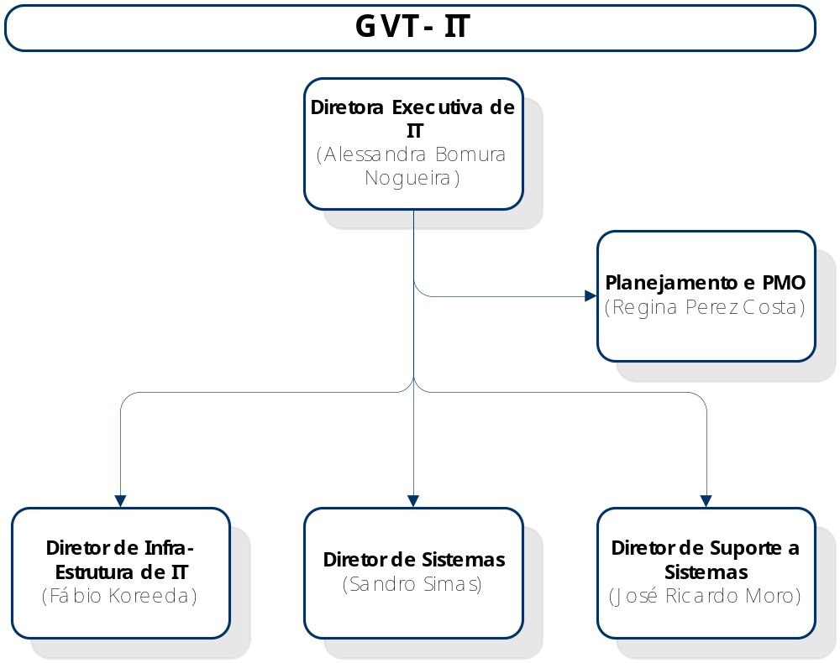

Organograma da Diretoria de Infra-Estrutura de TI da GVT

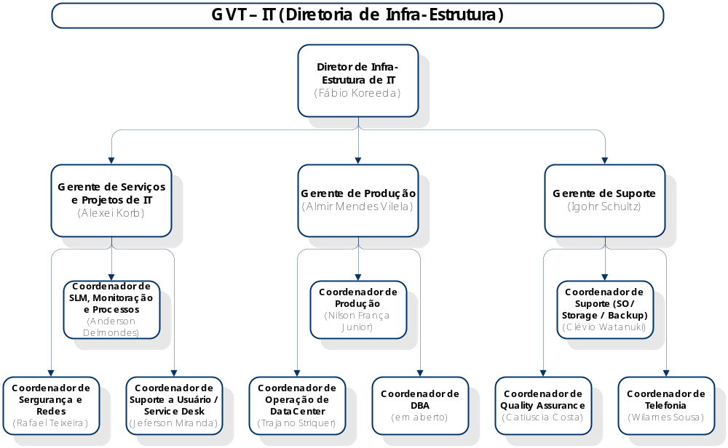

  - Calendário das Reuniões

As entrevistas e workshops de Assessment ocorreram nas dependências da GVT em diversas sessões entre os dias 10 de janeiro de 2011 e 28 de janeiro de 2011, a saber:

Data | Horário | Pauta / Assunto | Participantes
10/01/2011 | 14h00 às 15h00 | Reunião de apresentação do Projeto para os Gestores | Alexei Korb, Clévio Yuji Watanuki, Catiuscia Ficanha Graf Costa, Almir Mendes Vilela, Anderson Delmondes, Marco Aurélio Balloussier e Rafael Teixeira Rodrigues.
11/01/2011 | 09h00 às 10h00 | Workshop de Assessment: Função Central de Serviços | Marcos Vinicys Pires Prestes, Anderson Delmondes, Rafael Silva de Andrade, Juliano Maier Diogo dos Santos, André Luiz Garcia Ruiz, Caroline Hausen Christ, Marco Aurélio Balloussier e Sarah Lemes
11/01/2011 | 14h00 às 15h00 | Workshop de Assessment: Gerenciamento de Incidentes | Juliano Maier Diogo dos Santos, Anderson Delmondes, Eduardo Bergonse Pereira, Fabrício Pires Santos, Marco Aurélio Balloussier, Caroline Hausen Christ, Marcus Vinicyus Pires Prestes, Sarah Lemes e Rafael Silva de Andrade
12/01/2011 | 11h00 às 12h00 | Entrevista com Gestor: Clévio Yuji Watanuki (Coordenador de Suporte a Servidor) | Clévio Yuji Watanuki
12/01/2011 | 15h45 às 17h30 | Entrevista com os analistas Sarah Lemes (OSS Produção) e Rafael Silva de Andrade (SLM) | Sarah Lemes e Rafael Silva de Andrade
13/01/2011 | 14h00 às 15h00 | Entrevista com Gestor: Alexei Korb (Gerente de Serviços e Projetos de IT) | Alexei Korb
13/01/2011 | 17h00 às 18h00 | Entrevista com Gestor: Almir Mendes Vilela (Gerente de Produção & DBA) | Almir Mendes Vilela
13/01/2011 | 16h00 às 17h00 | Workshop de Assessment: Cumprimento de Requisições | Marco Aurélio Balloussier, Sarah Lemes, Athos Perino, Eduardo Bergonse Pereira e Rafael Silva de Andrade
13/01/2011 | 10h30 às 12h00 | Workshop de Assessment: Gerenciamento de Problemas | Anderson Delmondes, Sarah Lemes, Marco Aurélio Balloussier, Rafael Silva de Andrade, Athos Perino, Caroline Hausen Christ e Eduardo Bergonse Pereira
17/01/2011 | 16h00 às 17h30 | Workshop de Assessment: Gerenciamento de Liberações | Rafael Silva de Andrade, Bernadete Aurea Campos, Juliano Maier Diogo dos Santos, Fabrício Pires dos Santos e Jeferson Luiz de Miranda
Data | Horário | Pauta / Assunto | Participantes
17/01/2011 | 10h00 às 11h00 | Workshop de Assessment: Gerenciamento de Mudanças | Anderson Delmondes, Marco Aurélio Balloussier, Rafael Silva de Andrade, Bernadete Aurea Campos e Juliano Maier Diogo dos Santos
18/01/2011 | 17h00 às 17h30 | Entrevista com Bernadete Aurea Campos (Gerente de Mudanças / IT-PCP) | Bernadete Aurea Campos
18/01/2011 | 18h00 às 19h20 | Entrevista com o analista Marco Aurélio Monteiro Balloussier (Micro-informática) | Marco Aurélio Balloussier
19/01/2011 | 09h20 às 10h50 | Workshop de Assessment: Gerenciamento da Configuração | Fabrício Pires dos Santos, Everaldo Amorim, Rodrigo Fabiano Magro, Eduardo Bergonse Pereira e Rafael Silva de Andrade
20/01/2011 | 14h30 às 15h10 | Entrevista com o analista Dieferson Araújo (Responsável Projeto PCN) | Dieferson Araújo
20/01/2011 | 16h30 às 17h10 | Entrevista com Gestor: José Ricardo Moro (Diretor de Suporte a Sistemas) | José Ricardo Moro
20/01/2011 | 10h15 às 11h10 | Entrevista com Gestor: Fábio Koreeda (Diretor de Infraestrutura de IT) | Fábio Koreeda
24/01/2011 | 16h30 às 17h10 | Entrevista com Gestor: Alessandra Bomura Nogueira (Diretora Executiva IT) | Alessandra Bomura Nogueira, Alexei Korb, Regina Perez Costa
24/01/2011 | 10h00 às 11h15 | Workshop de Assessment: Gerenciamento da Disponibilidade | Anderson Delmondes, Marco Aurélio Balloussier, Anderson Bergonse Pereira e Carlos Alberto Mazzer
24/01/2011 | 15h00 às 16h00 | Workshop de Assessment: Gerenciamento da Capacidade | Marco Aurélio Balloussier, Patrick Muller, Carlos Alberto Mazzer, Eduardo Bergonse Pereira e Rafael Silva de Andrade
25/01/2011 | 09h00 às 10h00 | Workshop de Assessment: Gerenciamento da Continuidade dos Serviços de TI | Anderson Delmodes, Rodrigo Fabiano Magro, Everaldo Aparecido Amorim e Mário Jorge Mendonza, Dieferson Araújo
25/01/2011 | 14h40 às 16h00 | Entrevista com a analista Sarah Lemes (OSS Produção) | Sarah Lemes
25/01/2011 | 16h30 às 18h30 | Visita ao Datacenter da Lourenço Pinto | Erinei Bitencourt, Trajano Striquer, Paulo Krauzer

Data | Horário | Pauta / Assunto | Participantes
26/01/2011 | 09h00 às 09h40 | Entrevista com Gestor: Sandro Oliveira Simas (Diretor de Sistemas) | Sandro Oliveira Simas; Alexei Korb
26/01/2011 | 10h12 às 11h00 | Entrevista com Gestor: Regina Perez Costa (PMO) | Regina Perez Costa, Anderson Delmondes
26/01/2011 | 14h10 às 15h00 | Entrevista com Gestor: Alessandro Gentil (Gerente de Suporte a Sistemas) | Alessandro Gentil
26/01/2011 | 18h30 às 20h00 | Entrevista com o analista Natanael Osvaldo Wolf (Suporte a Servidores/SO) | Natanael Osvaldo Wolf
27/01/2011 | 09h00 às 11h00 | Workshop de Assessment: Gerenciamento do Nível de Serviço | Jeferson Luiz de Miranda, Juliano Maier Diogo dos Santos, Márcio Furman
27/01/2011 | 10h10 às 10h40 | Entrevista com Gestor: Igohr Schultz (Gerente de Suporte) | Igohr Schultz
28/01/2011 | 11h00 às 13h00 | Entrevista com o analista Rafael Silva de Andrade (SLM) | Rafael Silva de Andrade

- Gerenciamento de Serviços de TI

O desafio de gerenciar Tecnologia da Informação, embora seja responsabilidade das próprias áreas ou departamentos específicos de tecnologia, tornou-se também uma preocupação das áreas de negócios das empresas, dada a vital e ininterrupta dependência de tecnologia por parte dos processos e das operações de negócio.

Neste cenário de grande dependência, o Gerenciamento de Serviços de Tecnologia da Informação, ou simplesmente GSTI, tem como objetivo principal fornecer e suportar serviços de tecnologia da informação de alta qualidade, que atendam as expectativas e necessidades das operações de negócios, buscando máximo valor agregado, utilizando seus recursos e habilidades e dentro dos melhores custos e prazos possíveis.

Além do objetivo principal, podem ser destacados:
- Capacitação da área de tecnologia para atuar de forma mais padronizada e planejada, permitindo acompanhar as expansões do negócio;
- Aperfeiçoamento do desempenho e da utilização dos recursos de tecnologia para reduzir custos;
- Melhoria da comunicação e do relacionamento entre as áreas de negócios e tecnologia;
- Fornecimento de justificativas e embasamentos para obtenção dos recursos financeiros e investimentos necessários à prestação dos Serviços de TI.

Iniciativas e atividades de Gerenciamento de Serviços de TI podem ser promovidas com a finalidade de alcançar o almejado “alinhamento” entre as áreas de negócios e tecnologia, visando o atendimento às metas e objetivos estratégicos definidos para toda a organização.
Para tanto, a área de TI deve considerar os objetivos estratégicos dos negócios como seus próprios objetivos e deles derivar sua própria estratégia e metas. Por conta disso, uma vasta gama de organizações de TI vem buscando a obtenção de altos níveis de qualidade e maturidade gerencial e operacional através da adoção de melhores práticas, como por exemplo, as citadas na biblioteca ITIL® (Information Technology Infrastructure Library) em sua terceira versão.

A abordagem sugerida pelas práticas contidas na biblioteca ITIL® V3, estruturada através do Ciclo de Vida dos Serviços e seus processos relacionados, é um método que fornece diretrizes sobre a gestão de toda a cadeia de Tecnologia da Informação e sobre os serviços prestados aos clientes da organização de TI. Estas práticas representam um caminho seguro e comprovado rumo a níveis de qualidade de classe mundial.

  - Conceitos Básicos

- Serviço: um serviço é um meio de entregar valor aos clientes, facilitando a obtenção de resultados desejados, sem que estes tenham que arcar com a propriedade de determinados custos e riscos.

- Recursos: fornecem a matéria prima necessária para o fornecimento dos serviços que o negócio requer.
  - É basicamente um termo genérico que inclui infraestrutura de TI, pessoas, dinheiro ou qualquer outro insumo que pode ser incluído ou facilite o fornecimento de um Serviço de TI;
  - São considerados ativos tangíveis dentro da organização de TI;
  - Exemplos de Recursos: hardware, equipes, equipamentos, instalações, etc.
  - Os Recursos não podem por si só agregar valor sem as Habilidades necessárias para atender aos objetivos do negócio.

- Habilidades: transformam os Recursos em valor agregado aos serviços.
  - São basicamente as aptidões de uma organização, pessoa ou processo, para execução uma atividade.
  - São considerados ativos intangíveis dentro da organização de TI.
  - Exemplos de Habilidades: conhecimentos técnicos, capacidade gerencial, características comportamentais das pessoas, etc.
  - As Habilidades não podem agregar valor por si só sem os Recursos apropriados para atender os objetivos do negócio.
  - As Habilidades irão se desenvolver com o tempo e serão melhoradas quanto mais experiência for ganha e mais lições forem aprendidas. Também podem ser usadas para desenvolver ofertas distintas de serviço para obter e reter clientes.

- Garantia: Uma promessa ou compromisso que um produto ou Serviço irá atender seus Requisitos acordados.
  - Refere-se à adequação ao uso necessário pelo cliente.
  - É a forma como o serviço é entregue, garantia de que esteja disponível quando necessário, possua capacidade suficiente para suprir a demanda e seja confiável em termos de continuidade e segurança.

- Utilidade: Funcionalidade oferecida por um produto ou Serviço para atender uma necessidade em particular.
  - Refere-se à adequação ao propósito necessário pelo cliente.
  - Diz respeito à percepção do cliente a partir dos efeitos positivos sobre o desempenho das tarefas relacionadas ao resultado desejado, quando da utilização do serviço.
  - Em resumo: “A Utilidade é o que o cliente obtém e Garantia é como isto é entregue”.

- Valor: percepção do cliente referente ao benefício gerado pelo serviço consumido / utilizado equilibrada ao cálculo dos valores econômicos envolvidos na sua prestação.
  - Quando ponderados e bem equilibrados, a Garantia, a Utilidade, os Recursos e as Habilidades são os aspectos que viabilizam a “criação de valor” aos clientes e ao negócio como um todo.

  - Ciclo de Vida do Serviço – ITIL® V3

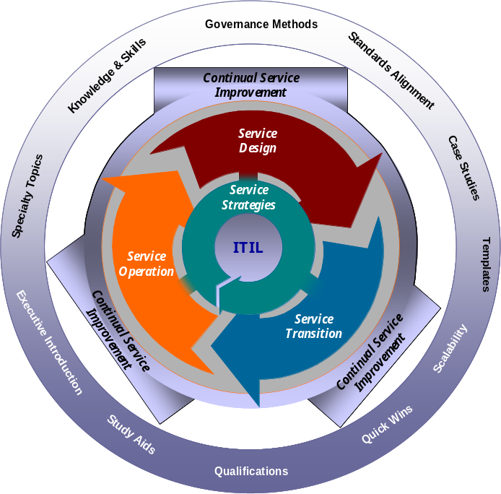

Estratégia de Serviço: Orienta o uso do Gerenciamento de Serviços como uma ferramenta estratégica para satisfazer as necessidades do negócio. Questiona basicamente "por que" alguma coisa deveria ser feita antes de questionar "como".
Desenho de Serviço: Fornece diretrizes para o desenho de serviços (novos ou alterados) e dos processos de Gerenciamento de Serviços de TI.
Transição de Serviço: Fornece recomendações para uma transição suave de serviços novos ou alterados para o ambiente operacional.
Operação de Serviço: Fornece diretrizes para a entrega e o suporte de serviços de maneira eficaz e eficiente, assegurando o valor tanto para o cliente quanto para o provedor de serviços.
Melhoria de Serviço Continuada: Contribui para manter e melhorar a estratégia, o desenho, a transição e as operações de serviços, alinhados com os requerimentos de mudanças do negócio.

- Avaliações de Maturidade – Visão Consolidada

A seguir, apresentamos uma visão consolidada dos resultados obtidos (nível de maturidade aferida para os processos do escopo deste trabalho).

  - Visão Consolidada dos Resultados

Processo ITIL® V3 | Maturidade Aferida | Percentual de Aderência às Práticas
Gerenciamento da Capacidade | 2 | 29,38%
Gerenciamento da Disponibilidade | 1 | 23,04%
Gerenciamento da Continuidade | 1 | 18,50%
Gerenciamento do Nível de Serviço | 1 | 16,33%
Gerenciamento de Mudanças | 3 | 72,54%
Gerenciamento de Liberações e da Implantação | 1 | 20,13%
Gerenciamento da Configuração e dos Ativos de Serviço | 0 | 4,50%
Gerenciamento de Incidentes | 2 | 33,90%
Gerenciamento de Problemas | 1 | 17,29%
Cumprimento de Requisições | 2 | 49,92%
Central de Serviços (função) | 2 | 40,62%

  - Visão Consolidada dos Gráficos

- Avaliações de Maturidade – Estratégia do Serviço



Geração da Estratégia (*)
Gerenciamento Financeiro (*)
Gerenciamento da Demanda (*)
Gerenciamento do Portfólio de Serviços (*)

(*) Os processos da fase de Estratégia do Ciclo de Vida do Serviço não pertenciam ao escopo do trabalho acordado (conforme citado no tópico 1.4 deste documento). Porém, uma análise menos profunda foi realizada e pode ser visualizada no Anexo B.

- Avaliações de Maturidade – Desenho de Serviço



Gerenciamento do Catálogo de Serviços (*)
Gerenciamento da Capacidade
Gerenciamento da Disponibilidade
Gerenciamento da Continuidade do Serviço de TI
Gerenciamento do Nível de Serviço
Gerenciamento de Fornecedores (*)
Gerenciamento da Segurança da Informação (*)

(*) Alguns processos da fase de Desenho do Ciclo de Vida do Serviço não pertenciam ao escopo do trabalho acordado (conforme citado no tópico 1.4 deste documento). Porém, uma análise menos profunda foi realizada e pode ser visualizada no Anexo B.

DESENHO DE SERVIÇO

  - GERENCIAMENTO DA CAPACIDADE

- Produzir e manter o Plano da Capacidade
- Fornecer recomendações e diretrizes de todos os assuntos relacionados à capacidade e desempenho
- Auxiliar o negócio na determinação de seus requerimentos de capacidade atuais e futuros
- Assegurar que o desempenho do serviço atenda ou exceda as metas de desempenho acordadas
- Procurar gerenciar a capacidade proativamente

Objetivos do Processo

Nível de Maturidade Aferido
2
Repetitivo

Aderência às Melhores Práticas
29,38%

    - Ger. da Capacidade – Pontos Positivos

- A alta gestão da TI da GVT reconhece os benefícios e a importância de iniciativas voltadas ao Gerenciamento da Capacidade.
  - Demonstra intensa preocupação quanto à capacidade da Infraestrutura e dos sistemas, a fim de suprir as demandas mediante o crescimento contínuo e agressivo da GVT, evidenciado no tópico 1.3 deste relatório (novos serviços, início de operação da GVT em grandes capitais, entre outros).
  - Reconhece que o Gerenciamento da Capacidade necessita ser melhorado e que suas iniciativas contemplem as previsões futuras de crescimento da companhia.

- Apesar de não estar estabelecido um processo formal de Gerenciamento da Capacidade, existem iniciativas departamentais de controle e monitoração.
  - Dentre estas iniciativas, pode ser destacado o trabalho realizado pela equipe de Suporte a Servidores / Sistemas Operacionais, que possui maior grau de detalhamento, documentação e controle.
    - Neste caso, existe uma política de capacidade, processo e fluxos documentados; há padronização e thresholds de monitoração definidos e implementados na ferramenta Vantage; são realizadas coletas periódicas de dados de capacidade através da ferramenta Automatos, com foco na realização de análises de capacidade.
    - Os thresholds e as configurações de monitoração na ferramenta Vantage são mantidos sempre atualizados, a fim de garantir melhor confiabilidade e consistência dos alertas de capacidade.
  - Como outros exemplos destas iniciativas, também podem ser citados como os controles de Equipes de Backup e Storage, Redes e Micro-Informática.
    - Tais equipes também utilizam ferramentas para monitoração de desempenho de seus equipamentos, sendo algumas delas open source e outras advindas dos seus fabricantes.
    - Equipe de Redes revisou seu planejamento de capacidade por conta dos requisitos do Projeto PCN, ampliando e contingenciando sua estrutura com foco nos sites da GVT (prédios) e Call Center de Maringá.
    - Equipe de Micro-Informática também considera o foco em suprir suas demandas sem a necessidade de contratação de recursos humanos, através de análises para automatização de procedimentos. Também realiza seu planejamento de aquisições de equipamentos mediante informações obtidas junto ao RH da GVT, sobre o crescimento de headcount no Call Center e nas expansões para novas cidades. Além disso, seu parque de máquinas (desktops) é sempre revisado e atualizado conforme necessário.

- São abertos Incidentes e Planos de Ação para questões relacionadas a Capacidade, embora em situações pontuais.
  - Tal situação ocorre para os casos de lentidão associada à falta de capacidade ou ocorrência de violação de thresholds na monitoração dos recursos e resultam na maioria das vezes em upgrades de recursos.
  - De acordo com as práticas de GSTI, é correspondente ao processo de Gerenciamento da Capacidade o atendimento aos Incidentes e Problemas relacionados à Capacidade, como por exemplo, escassez de recursos computacionais.

- Existência de uma área de “Monitoração e Crescimento”, abaixo da Diretoria de Suporte a Sistemas, a qual possui o planejamento de capacidade como um de seus objetivos.

- A organização de TI acompanha constantemente a evolução e aprimoramento das Tecnologias, sendo reconhecida como “Early Adopter” por muitos colaboradores.
  - Quando possível, os gestores e/ou colaboradores são destacados para participação em eventos, workshops ou apresentações de fabricantes.

- Existem iniciativas departamentais de planejamento da capacidade, porém focadas na elaboração do orçamento anual.
  - São elaborados planejamentos de capacidade pelas diversas equipes, os quais são discutidos com seus respectivos gerentes e posteriormente apresentados ao Diretor de Infraestrutura.
  - Muito embora estes planejamentos possam ser entendidos como pontos positivos, cabe ressaltar que o principal objetivo dos mesmos é a justificativa para definição do orçamento de cada área para o ano/exercício seguinte, no tocante aos investimentos necessários em capacidade.

- Quando da implantação de um novo serviço/sistema, é costumeiro o recebimento de informações de dimensionamento para Infraestrutura através das equipes de Projetos de Sistemas.
  - Há uma iniciativa em curso pela criação de uma Área de “Projetos de Infraestrutura”, a qual deverá intervir nestas questões e obter estes entendimentos e requerimentos de capacidade necessários para dimensionamento de Infraestrutura.

    - Ger. da Capacidade – Pontos Negativos

- A alta gestão da TI da GVT carece de indicadores de Capacidade significativos para sua gestão.
  - Reconhece a necessidade de obter indicadores mais adequados para a gestão, com visões executivas e gerenciais, que permitam planejamentos futuros e previsibilidade de tendências.

- Iniciativas de Gerenciamento da Capacidade são departamentais e não possuem gerenciamento centralizado.
  - Maioria dos controles é realizada através de planilhas pelas diversas equipes da Diretoria de Infraestrutura.
  - Além das equipes abaixo da Diretoria de Infraestrutura de TI possuírem seus próprios controles de capacidade, também foi verificada a existência de outra equipe com foco em planejamento da capacidade, porém abaixo da Diretoria de Suporte a Sistemas (equipe de “Monitoração e Crescimento”, abaixo da Gerência de Suporte a Sistemas).
  - Por conta disso, é perceptível que as informações e os controles atuais de capacidade encontram-se dispersos dentro da organização de TI da GVT.

- Camada gerencial reconhece que os controles atuais são demasiadamente manuais e possuem alta dependência do empenho e esforço dos analistas.
  - Muito embora sejam plausíveis os esforços dos analistas, as ações de controle de capacidade existentes estão propensas a falhas humanas.

- Inexistência de um responsável único por questões e iniciativas relacionadas ao processo de Gerenciamento da Capacidade.

- O processo de Gerenciamento da Capacidade, bem como seus objetivos, não está definido e documentado.
  - Inexistência de um processo mais abrangente, no contexto da Diretoria de Infraestrutura ou da área de TI como um todo.
  - A documentação existente e evidenciada foi desenvolvida pela Equipe de Suporte a Servidores/ Sistemas Operacionais e possui enfoque apenas nas suas próprias ações de controle de capacidade.

- Entradas e saídas do processo de Gerenciamento da Capacidade, bem como suas interfaces e relacionamentos, não estão definidas e documentadas.

- Inexistência de um repositório único (SIGC – Sistema da Informação do Gerenciamento da Capacidade) que consolide informações relacionadas aos assuntos do Gerenciamento da Capacidade.
  - Conforme relatado, é notório que a Infraestrutura e seus componentes são bastante complexos, o que aparentemente dificultaria a centralização de informações.
  - Por outro lado, os controles de capacidade existentes são essencialmente departamentais e focados na utilização dos recursos computacionais (equipamentos), não permitindo uma visão consolidada sobre efetiva a capacidade dos Serviços de TI providos pela organização de TI da GVT.

- Inexistência de relacionamento com os processos de Gerenciamento da Demanda, Gerenciamento da Configuração e Gerenciamento do Nível de Serviço (não implementados), os quais provêem os principais fundamentos para o efetivo Gerenciamento da Capacidade.
  - Estes processos endereçariam ao Gerenciamento da Capacidade certos entendimentos, tais como os sobre padrões de utilização dos Serviços de TI (picos, sazonalidades, etc.), bem como sua topologia/arquitetura e as metas de capacidade e desempenho acordadas e formalizadas junto aos clientes.

- Deficiência para realização de planejamentos no tocante à capacidade necessária para implantação de novos serviços/sistemas, por conta da obtenção inconsistente de informações relativas a demanda dos mesmos.
  - Na ocasião do projeto e implantação de um novo serviço/sistema, as áreas da Diretoria de Infraestrutura de IT costumam receber informações de dimensionamento necessário de Infraestrutura (enfoque principal para Servidores, Storage, Redes e Backup).
  - Tais informações são baseadas nas percepções e experiências das equipes de projetos de sistemas (as quais mapeiam os requisitos para o novo serviço/sistema), o que pode gerar inconsistências e falhas nestas percepções e requerimentos.
- Deficiência no alinhamento entre demandas futuras e sazonais do negócio com os planejamentos de capacidade existentes.
  - Ausência de maior relacionamento (alinhamento) com as áreas clientes pode, por vezes, representar um gap no recebimento de informações sobre necessidades e demandas de negócio, as quais implicarão em revisões emergenciais de capacidade para atendimento a estas necessidades.
  - Um exemplo citado foi a necessidade repentina pela alocação de grande quantidade de espaço no Storage, por conta do armazenamento de músicas da Universal Music para o serviço “Power Music Club” ofertado aos clientes da GVT.

- Inexistência de Planos de Capacidade para os Serviços de TI em planejamento e em operação.
  - Os planejamentos de Capacidade realizados atualmente possuem grande enfoque departamental pela obtenção de orçamento para o ano/exercício seguinte.

- Não foram evidenciadas ações de melhoria contínua freqüentes e consistentes para o processo de Gerenciamento da Capacidade.
  - Foi evidenciada apenas uma iniciativa dentro da equipe de Suporte a Servidores / Sistemas Operacionais voltada para a revisão e atualização do processo de Gerenciamento da Capacidade documentado. Apesar disso, a execução desta atividade não ocorre efetivamente por conta do foco dos analistas em outras atividades pertinentes à sua área (rotina acaba por não permitir esta revisão).

- Inexistência de estudo/análise da capacidade ociosa do parque de servidores.
  - Evidenciado durante uma das entrevistas, este estudo poderia permitir refinamento, tuning e/ou remanejamento de equipamentos objetivando aperfeiçoar a utilização destes recursos.

- Necessidades constantes de remanejamento de equipamentos no Datacenter por conta da falta de espaço.
  - Denota falta de um controle efetivo de Capacidade. Como exemplo da visão gerencial comprometida, não foi evidenciado um indicador que demonstre o percentual de ocupação do Datacenter. Cabe ressaltar que gerenciar Capacidade não diz respeito somente à utilização da capacidade computacional (processamento, disco, memória, etc.) dos equipamentos TI.

    - Ger. da Capacidade – Recomendações

Observação
A numeração presente nas recomendações não está relacionada a ordenações de qualquer tipo, importância ou indicação de prioridades paras iniciativas de implementação. Os números apresentados servem somente para fins de organização do documento.

1 | Eleger um responsável para o processo de Gerenciamento da Capacidade, com amplos poderes para sua definição, implementação e gerenciamento. | Prioridade: Alta
1 |  | Prazo: Imediato
- Faz-se necessário designar um Gerente de Capacidade com responsabilidade pelo processo como um todo, a fim de garantir que haja capacidade suficiente, a custo justificado, para provisão dos Serviços de TI aos negócios.
- Instituir um responsável pelo processo visa, além de maior controle, o gerenciamento e a centralização das iniciativas relacionadas a este processo, objetivando alinhá-las e direcioná-las ao encontro das necessidades do negócio.
- Além de delegar-lhe responsabilidade, é de grande importância a transmissão de autoridade ao mesmo, para este possa fazer com que o processo definido seja efetivamente praticado e cumprido em sua plenitude.
- Sugere-se orientar o Gerente de Capacidade a limitar o escopo de atuação inicial do processo a poucos Serviços de TI, a fim de possibilitar: validação dos métodos utilizados; maior facilidade na apuração e obtenção de resultados; análises e verificações de desvios e pontos de melhorias.
- Outra relevante sugestão ao Gerente de Capacidade é que o mesmo realize acompanhamentos e “visitas” a todas as equipes internas de TI da GVT, a fim de conhecer e compreender a forma como cada uma trata e endereça as questões relacionadas à capacidade dos componentes que estão sob sua responsabilidade.

2 | Definir e documentar o processo de Gerenciamento da Capacidade. | Prioridade: Alta
2 |  | Prazo: Média
- Sugere-se levar em consideração a documentação já existente, utilizada pela equipe de Suporte a Servidores / Sistemas Operacionais da GVT, como inspiração e/ou primeiro passo para criação de um processo mais abrangente no contexto da Diretoria de Infraestrutura ou da área de TI como um todo.
- É importante considerar as perspectivas de “Negócio”, “Serviços” e “Componentes”, as quais derivam os três subprocessos do Gerenciamento da Capacidade:
  - Gerenciamento da Capacidade do Negócio: focado na compreensão das necessidades, demandas, tendências e previsões de expansão do negócio, traduzindo seu entendimento em requerimentos de capacidade para os serviços e recursos computacionais de TI.
  - Gerenciamento da Capacidade do Serviço: focado em monitorar, analisar, ajustar e reportar o desempenho e capacidade fim-a-fim para os Serviços de TI em operação. Deve garantir que as metas de performance estipuladas nos Acordos de Nível de Serviço sejam efetivamente monitoradas, analisadas e reportadas.
  - Gerenciamento da Capacidade de Componentes: focado em monitorar, analisar, ajustar e informar sobre cada componente individual da Infraestrutura que suporta os Serviços de TI.
- Sugere-se que a documentação deste processo contenha os seguintes itens:
  - Objetivos e benefícios;
  - Definições e premissas;
  - Fluxos de trabalho e descrições detalhadas das atividades;
  - Papéis e responsabilidades claramente definidos;
  - Matriz de responsabilidades (matriz RACI);
  - Indicadores de performance (KPI);
  - Relatórios a serem produzidos (contendo público-alvo e periodicidade);
  - Fatores críticos de sucesso;
  - Relacionamento com outros processos de GSTI;
  - Glossário;
  - Entre outros.

3 | Divulgar o processo e torná-lo disponível para todos os colaboradores da organização de TI da GVT. | Prioridade: Média
3 |  | Prazo: Curto
- É importante divulgar os conceitos, benefícios e métodos utilizados no processo, o que certamente auxiliará no seu entendimento e na aderência à sua prática.
- Publicar o processo garante que o mesmo possa ser consultado a qualquer tempo, no caso de dúvidas ou divergências de entendimento pelas pessoas e/ou equipes que executam suas atividades.

4 | Oferecer treinamento a todos os participantes diretos do processo, garantindo que os mesmos compreendam claramente seus objetivos e atividades a serem executadas. | Prioridade: Alta
4 |  | Prazo: Curto
- Treinamentos e/ou workshops conceituais e práticos devem ser ministrados com a finalidade de garantir a compreensão dos papéis e das responsabilidades necessárias para a efetiva execução do processo.

5 | Analisar o público-alvo para recebimento dos relatórios de capacidade e definir junto ao mesmo, quais os indicadores de performance (KPI) necessários para seu acompanhamento e gestão. | Prioridade: Média
5 |  | Prazo: Curto
- Sugere-se debater junto aos gestores quais são os indicadores de performance (KPI) mais adequados e quais as visões executivas e/ou gerenciais por eles desejadas. O objetivo é definir um conjunto de indicadores significantes para o seu acompanhamento, os quais possam, efetivamente, auxiliar o seu trabalho de gestão.

6 | Acompanhar o andamento do processo de Gerenciamento da Capacidade através da utilização de indicadores de performance (KPI) previamente definidos e acordados entre os participantes. | Prioridade: Média
6 |  | Prazo: Médio
- Sugere-se debater junto aos gestores quais são os indicadores de performance (KPI) mais adequados e quais as visões executivas e/ou gerenciais por eles desejadas. O objetivo é definir um conjunto de indicadores significantes para o seu acompanhamento, os quais possam, efetivamente, auxiliar o seu trabalho de gestão.

7 | Implementar ações pró-ativas com foco em Gerenciamento da Capacidade de componentes e Serviços de TI. | Prioridade: Alta
7 |  | Prazo: Médio
- O efetivo gerenciamento da capacidade dos serviços e recursos computacionais em operação deve ir além dos monitoramentos e ajustes realizados mediante insuficiências de capacidade, proporcionando e motivando ações pró-ativas tais como, identificação e antecipação de falhas de performance, otimização da performance de componentes, avaliações da capacidade ociosa, análises de tendências e simulações de cenários de capacidade futuros, entre outras.

8 | Fortalecer as linhas de comunicação e relacionamento com as áreas de negócio, ampliando o recebimento e promovendo a formalização dos requerimentos de capacidade atuais e futuros. | Prioridade: Alta
8 |  | Prazo: Curto
- De forma geral, os requerimentos de capacidade são identificados, quando necessário, na fase de especificação de projeto para o desenvolvimento de sistemas. Também são recebidas informações referentes ao aumento de headcount nos Call Centers, focando na programação de aquisições de equipamentos para os atendentes.
- Faz-se necessário estreitar e fortalecer o relacionamento direto com as áreas de negócio, possibilitando o recebimento dos requerimentos de capacidade a tempo certo, de forma que as providências (aquisições e/ou adequações necessárias) possam ser realizadas a contento, suprindo com excelência as demandas pela utilização dos Serviços de TI e seus recursos computacionais.
- Além disso, intensificar este relacionamento também auxiliará nos entendimentos referentes às sazonalidades do negócio e também de eventuais ações ou demandas de negócio que possam representar impactos à capacidade instalada para os serviços e componentes em operação.
- Cabe ressaltar que este relacionamento deve ser promovido em conjunto com as iniciativas dos processos de Gerenciamento da Demanda e Gerenciamento do Nível de Serviço, sendo através deste último que são documentados os requerimentos de capacidade nos RNS (Requisitos de Nível de Serviço) e formalizados os acordos entre as partes nos ANS (Acordos de Nível de Serviço).

9 | Promover os relacionamentos e ações consistentes entre os processos de Gerenciamento da Capacidade, Gerenciamento da Demanda, Gerenciamento do Catálogo de Serviços, Gerenciamento do Nível de Serviço e Gerenciamento da Configuração e Ativos de Serviços. | Prioridade: Alta
9 |  | Prazo: Longo
- Estes processos provêem os principais fundamentos para o efetivo Gerenciamento da Capacidade, endereçando necessidades, demandas e entendimentos, tais como os padrões de utilização dos Serviços de TI (picos, sazonalidades, etc.), bem como sua topologia, arquitetura e recursos computacionais relacionados entre si.
- Além disso, também são estipuladas as metas de capacidade/desempenho que devem ser formalizadas junto às áreas de negócio nos ANS (Acordos de Nível de Serviço).

10 | Promover o relacionamento e ações consistentes entre os processos de Gerenciamento da Capacidade e Gerenciamento de Mudanças. | Prioridade: Alta
10 |  | Prazo: Médio
- Sugere-se que sejam estabelecidas iniciativas para garantir que os aspectos relacionados à capacidade dos Serviços de TI e seus recursos computacionais sejam considerados para cada uma das PMs submetidas ao processo de Gerenciamento de Mudanças.
- Outra possível iniciativa a ser considerada é a presença do Gerente de Capacidade, bem como algum outro representante do mesmo, em reuniões do Comitê de Mudanças.

11 | Promover os relacionamentos e ações consistentes entre os processos de Gerenciamento da Capacidade, Gerenciamento de Incidentes e Gerenciamento de Problemas. | Prioridade: Alta
11 |  | Prazo: Médio
- Deve-se garantir que todas as exceções de capacidade detectadas através das monitorações sejam registradas como Incidentes e encaminhadas para análise e/ou tratativa às equipes responsáveis pelos componentes afetados.
- Deve-se garantir também, que eventuais rompimentos de nível de serviço ocasionados por falhas de capacidade sejam investigados, tenham suas causas apuradas e que sejam adotadas medidas a fim de evitar reincidências (atualmente relacionadas ao registro de Planos de Ação).

12 | Elaborar e melhorar continuamente os Planos de Capacidade para os principais Serviços de TI fornecidos para as áreas de negócio. | Prioridade: Média
12 |  | Prazo: Médio
- Atualmente são elaborados planejamentos de capacidade pelas diversas equipes que compõe a Diretoria de Infraestrutura de IT, os quais são discutidos com seus respectivos gestores e posteriormente apresentados ao Diretor de Infraestrutura para aprovação.
  - Em contrapartida ao fato positivo referente à realização destes planejamentos, está seu principal foco e objetivo que é a justificativa para definição do orçamento de cada área para o ano/exercício seguinte, no tocante aos investimentos necessários em capacidade.
- Os Planos de Capacidade dos Serviços de TI, no seu aspecto mais amplo, devem cobrir e demonstrar informações referentes a:
  - Previsões de crescimento e expansão dos negócios;
  - Demanda e capacidade necessária pelos Serviços;
  - Utilização atual e prevista (tendência) dos Serviços de TI e de seus recursos computacionais e não computacionais;
  - Considerações sobre o orçamento atual e previsão de investimentos mediante cenários de expansão dos negócios;
  - Revisão, otimização e/ou ampliação de capacidade considerando seus respectivos investimentos e justificativas;
  - Recomendações de investimentos;
  - Entre outras informações.

13 | Considerar, oportunamente, aspectos relacionados a recursos humanos nos planos de capacidade. | Prioridade: Baixa
13 |  | Prazo: Médio
- Gerenciar a capacidade dos Serviços de TI não deve cobrir somente aspectos referentes aos recursos computacionais e tecnológicos diretamente relacionados ao seu fornecimento. Outros aspectos tais como os recursos humanos envolvidos, podem ser analisados e considerados oportunamente, de forma a aumentar a abrangência e o nível de controle do processo.

14 | Planejar e estabelecer a constituição de um repositório único (SIGC) que consolide todas as informações referentes aos aspectos de capacidade dos serviços e componentes de TI. | Prioridade: Média
14 |  | Prazo: Longo
- A finalidade desta iniciativa é a obtenção de uma visão única e consolidada sobre todos os aspectos de capacidade dos serviços providos pela organização de TI da GVT.
- SIGC – Sistema de Informação do Gerenciamento da Capacidade:
  - Repositório de todas as informações relacionadas à gestão de capacidade, tais como: versão mais atualizada dos Planos de Capacidade dos Serviços de TI, informações de direcionamentos e demandas de negócio; consolidação dos dados de capacidade coletados para análise; cenários e análises de capacidade dos Serviços de TI; entre outras informações.

15 | Aplicar técnicas de modelagem e simulação de performance e capacidade para os recursos computacionais envolvidos na prestação dos Serviços de TI. | Prioridade: Média
15 |  | Prazo: Médio
- Durante o planejamento de novos serviços ou alterações nos serviços em operação, sugere-se aplicar técnicas de modelagem e simulação de performance e capacidade nos recursos computacionais e componentes individuais de Infraestrutura envolvidos na provisão dos serviços.
- Considerando o momento atual da GVT, por conta de seu crescimento agressivo e grande velocidade de expansão, esta iniciativa visa garantir que haja capacidade e desempenho suficiente para o suprimento das demandas pelos serviços oriundas das áreas de negócio.

16 | Ampliar a monitoração e relatar continuamente os aspectos de capacidade referentes aos Contratos de Apoio estabelecidos com fornecedores externos. | Prioridade: Média
16 |  | Prazo: Médio
- Como parte da cadeia de fornecimento dos Serviços de TI às áreas de negócio, os fornecedores externos necessitam ser, cada vez mais, monitorados e acompanhados no tocante aos aspectos relativos à capacidade de entrega e desempenho de suas atividades e/ou de seus recursos computacionais que estejam em operação na GVT.

17 | Submeter o processo ao ciclo de melhoria contínua (PDCA), garantindo sua constante evolução frente ao desenvolvimento e expansão da GVT. | Prioridade: Baixa
17 |  | Prazo: Longo
- Os indicadores e resultados devem ser avaliados periodicamente, proporcionando ajustes no processo conforme necessário, e garantindo que:
  - Os Planos de Capacidade sejam elaborados, revisados e continuamente atualizados;
  - As pessoas que atuam no processo sejam continuamente treinadas;
  - Novos relatórios sejam produzidos;
  - Exceções ou falhas de performance e capacidade sejam base para ações consistentes de melhoria contínua;
  - Entre outros.

DESENHO DE SERVIÇO

  - GERENCIAMENTO DA DISPONIBILIDADE

- Produzir e manter o Plano da Disponibilidade e avaliar o impacto de mudanças no Plano
- Fornecer recomendações e diretrizes sobre todos os assuntos da disponibilidade e auxiliar no diagnóstico e na resolução de incidentes e problemas relacionados à disponibilidade
- Assegurar que os níveis de disponibilidade dos serviços atendam ou excedam as metas acordadas
- Procurar por formas pró-ativas para melhorar a disponibilidade
Objetivos do Processo

Nível de Maturidade Aferido
1
Inicial

Aderência às Melhores Práticas
23,04%

    - Ger. da Disponibilidade – Pontos Positivos

- A alta gestão e a camada gerencial da TI da GVT reconhecem os benefícios e a importância de iniciativas voltadas ao Gerenciamento da Disponibilidade.
  - Compreendem que as áreas de negócio possuem somente a percepção da disponibilidade (serviços/sistemas “no ar”). Por conta disso, entendem que ações focadas em capacidade e desempenho dos serviços/sistemas, devem reduzir os índices de indisponibilidades dos mesmos para os clientes de TI;
  - Reconhecem que o Gerenciamento da Disponibilidade é de extrema importância para sustentar as operações atuais e futuras da GVT (exemplo: um sistema crítico como o PABX, que é responsável pelo recebimento de 60mil chamadas/dia, não pode sofrer indisponibilidades, prejudicando diretamente os negócios da GVT e sua imagem perante seus clientes finais).
  - Há entendimento comum que este processo necessita ser melhorado, focando na redução de indisponibilidades e no fortalecimento do seu relacionamento com outros processos, tais como Incidentes e Planos de Ação (Problemas). Além disso, reconhecem a necessidade de gerar informações mais confiáveis e dashboards, que permitam melhor acompanhamento da disponibilidade dos serviços/sistemas.

- A organização de TI é capaz de identificar os Serviços de TI mais críticos para o negócio e os eventuais impactos causados por sua indisponibilidade.

- Projeto de elaboração do PCN (Plano de Continuidade de Negócios) da área de TI auxiliou no mapeamento e entendimento sobre os sistemas mais críticos, focados nos processos de negócio de “Vendas” e “Atendimento”.
  - Através deste mapeamento, a área de TI conseguiu identificar grande parte de seus sistemas cruciais e períodos mais críticos (Funções Vitais para o Negócio), para os quais foram implantadas redundâncias e contingências. Este mapeamento foi efetuado somente para os processos de negócio “Vendas” e “Atendimento” por fazerem parte do escopo acordado para o PCN.
  - Grande exemplo do entendimento obtido é a confirmação/determinação de criticidade “zero” para o sistema Siebel.
    - Na ocorrência de indisponibilidade deste sistema, os atendentes do Call Center ficam impossibilitados de concretizarem as vendas dos produtos ofertados (como linhas telefônicas e/ou banda larga), traduzindo esta indisponibilidade em prejuízo imediato ao faturamento e à expansão da base de clientes da GVT.
- Existência de uma área responsável pela monitoração dos componentes da Infraestrutura, a qual possui diversas ferramentas de apoio nesta tarefa.
  - A área responsável pela monitoração é o Datacenter (operadores) e utiliza ferramentas como HP OpenView, Compuware Vantage e Control-M para esta tarefa.
  - Outras ferramentas, tais como CA Spectrum, CA eHealth e ferramentas open source também são utilizadas por outras equipes.

- Informações sobre Disponibilidade dos sistemas são fornecidas aos clientes e usuários dos serviços através da intranet (SAN).
  - Tal fato demonstra a transparência com que a área de TI trata questões de Disponibilidade. Além disso, usuários também podem definir para quais sistemas desejam receber notificações de indisponibilidade.
  - Demonstrativo de Disponibilidade dos Sistemas está relacionado com as Linhas de Negócio (Atendimento, Vendas, Gestão de Negócios, etc).
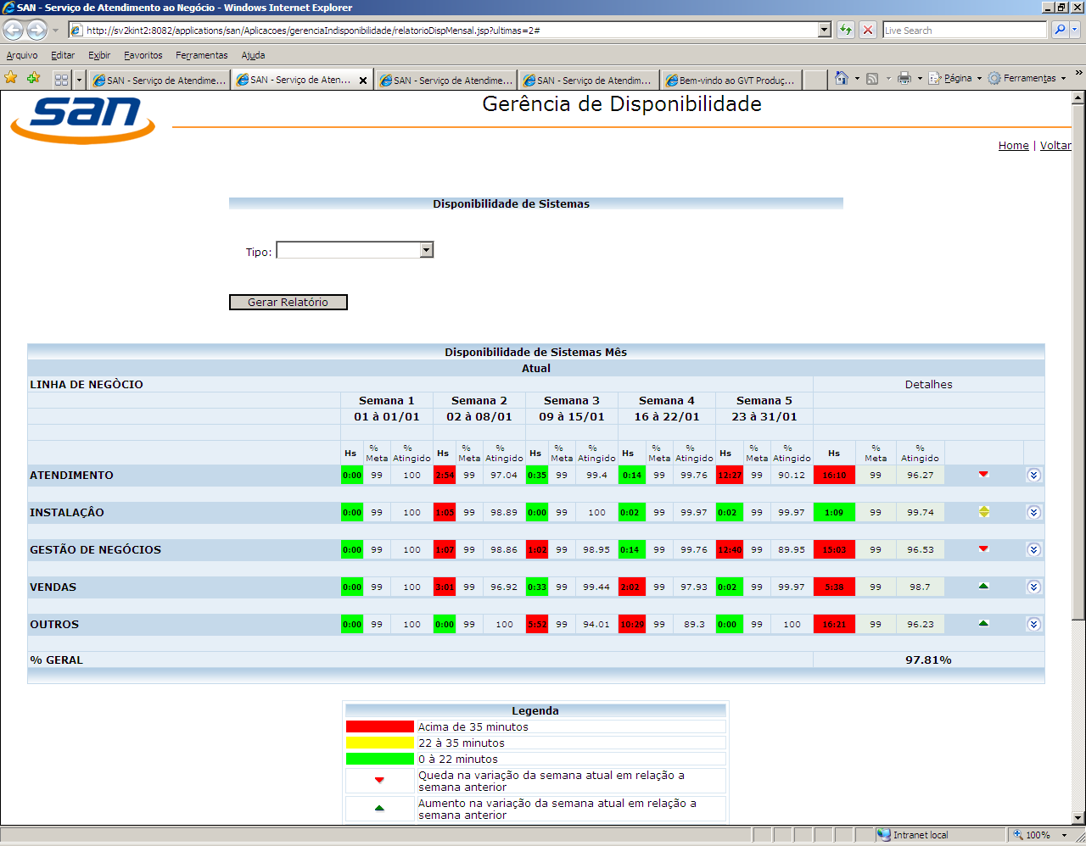
Imagem do controle de Disponibilidade de Sistemas apresentado no SAN
- São conhecidas as métricas de mercado para aferição da disponibilidade, tais como MTBF (Mean Time Between Failures), MTTR (Mean Time To Repair), etc.
  - Informações sobre estas métricas também são disponibilizadas na intranet (SAN).
  - Apesar de conhecidas estas métricas, há uma ressalva para este ponto positivo, uma vez que a apuração e análise das mesmas pelas equipes da TI não foram evidenciadas.
  - Nota: para esclarecimento, a métrica MTBF é referente ao “Tempo Médio entre Falhas” e a métrica MTTR ao “Tempo Médio para Recuperação”.

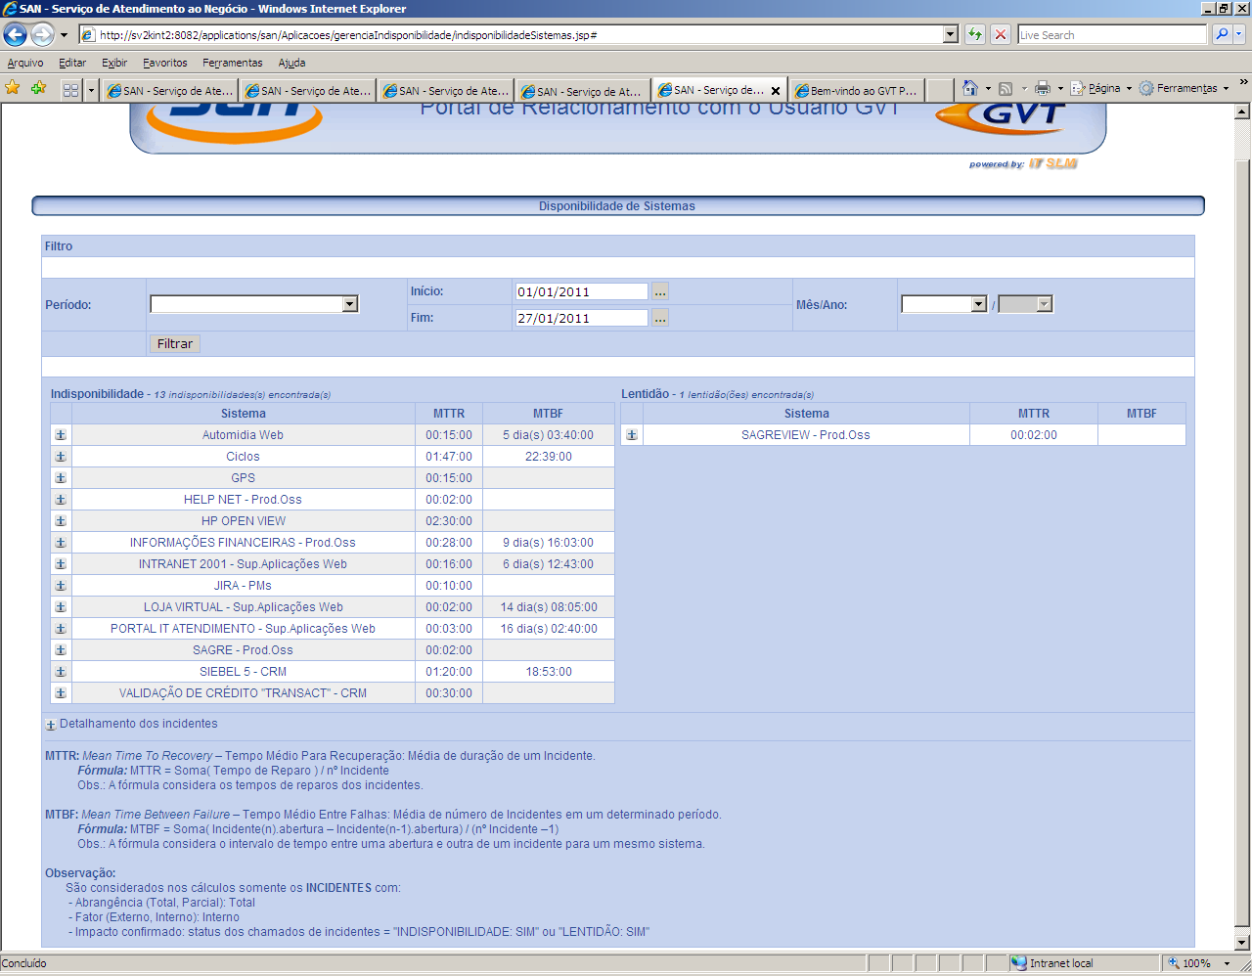
Imagem da listagem de Indisponibilidades e delhalhamentos de MTTR / MTBF

- Padronização de equipamentos e fabricantes/fornecedores, objetivando maior confiabilidade e disponibilidade dos equipamentos em utilização.
  - Preocupações com a confiabilidade também fizeram com que a GVT adotasse padrões de fabricantes e equipamentos, tais como: determinados modelos de racks e cabeamentos no Datacenter; Oracle como plataforma principal para os bancos de dados; Cisco para os equipamentos de rede, entre outros padrões.
  - O foco destas iniciativas de padronização é homogeneizar os ambientes de TI e sua Infraestrutura com o que há de melhor e mais confiável no mercado.

- Equipamentos e serviços de fornecedores/terceiros também são monitorados e controlados.
  - Exemplos são os contratos com a empresa Premier IT (terceirização e gestão do parque de impressoras) e com a empress Telsinc (administração dos equipamentos de rede adquiridos pela GVT).

- Existência de uma meta geral de Disponibilidade para todos os colaboradores da área de TI, atrelada à sua bonificação.
  - Demonstra a preocupação e a importância relacionadas às questões de disponibilidade dos Serviços de TI, prestados para as áreas de negócio da GVT.
  - Há entendimento de que cada gestor deve se responsabilizar pelos serviços suportados pela sua área.

- Existência de controle rígido para acesso aos ambientes dos Datacenters.
  - Permissões de acesso devem ser solicitadas através de chamados e passam por aprovações de gestores e área de Security. Não é permitido que prestadores de serviço (terceiros) permaneçam sozinhos nas dependências do Datacenter (devem estar sempre acompanhados de pelo menos um funcionário direto GVT).

- Existência de controle rígido para acesso aos sistemas.
  - Existe uma política de senhas para login nas máquinas dos colaboradores, a qual prevê critérios de criação e determina alterações periódicas das mesmas.

- Requisitos e definições de disponibilidade são debatidos e definidos entre a área de Projetos e o Diretor de Infraestrutura de TI.
  - Quando necessário, também são envolvidos recursos de diversas áreas (ex.: Redes, Storage, SO, etc.) com a finalidade de debaterem os requisitos e analisarem a viabilidade de atendimento aos mesmos.

    - Ger. da Disponibilidade – Pontos Negativos

- A alta gestão da TI da GVT reconhece a insuficiência de indicadores de Disponibilidade significativos para sua gestão.
  - Reconhece a necessidade de obter indicadores mais adequados para a gestão, com visões executivas e gerenciais, que permitam planejamentos futuros.

- A alta gestão e a camada gerencial da TI consideram que o processo de extração dos dados para composição dos indicadores não é totalmente confiável.
  - Desta forma não há plena garantia da qualidade das informações para tomada de decisão. Tal fato ocorre por conta da alta dependência das pessoas, uma vez que as atividades de extração e apuração são essencialmente manuais, estando sujeitas a falhas.

- Controle atual de Disponibilidade é totalmente manual e suscetível a falhas.
  - Atualmente a disponibilidade é aferida pelos tempos de downtime indicados durante o fechamento dos registros de Incidentes.
  - O fechamento é realizado através de um template web no qual o analista preenche manualmente os campos de data/hora de início do Incidente e data/hora de término do Incidente, além de outras informações. Durante o fechamento, é comum o analista questionar ao operador do Datacenter (que abriu o Incidente) qual foi o horário de abertura do mesmo. O analista não se baseia no horário de abertura registrado na ferramenta Automídia.
  - Encerrado o preenchimento do template, os dados são gravados automaticamente como log dentro do registro do Incidente no Automídia.

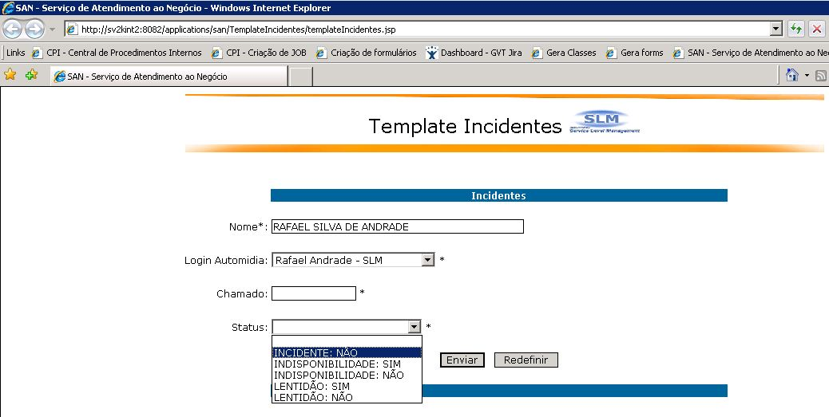
Imagem da tela principal do Template de fechamento de Incidentes

Imagem da tela do Automídia evidenciado dados de fechamento do Incidente oriundos do Template
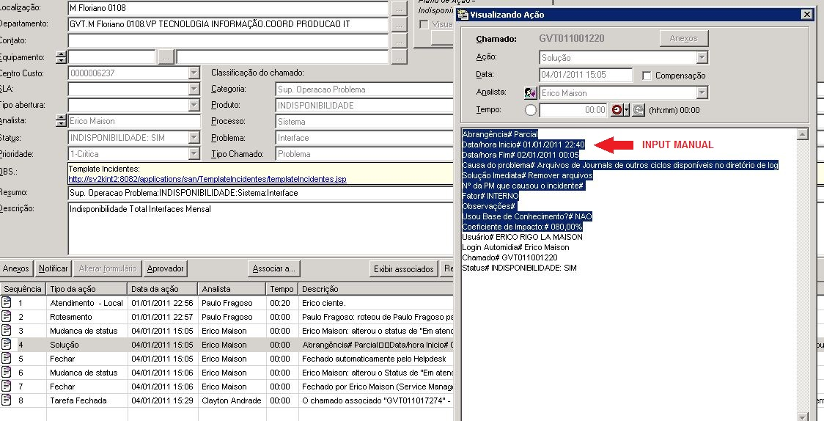

  - A partir daí é aberto automaticamente um novo chamado (que fica relacionado ao Incidente), para que seja efetuado o cadastramento da indisponibilidade em outro sistema chamado Intra DC. Este cadastramento é realizado pelos operadores do Datacenter.
  - Cabe ressaltar que esta operação também ocorre manualmente e serve simplesmente para “transportar” os dados registrados no Automídia para dentro do Intra DC.
  - Outra informação importante diz respeito ao Intra DC ser a base de dados utilizada para a elaboração dos Relatórios de Disponibilidade e também para as informações sobre disponibilidade de Sistemas que são exibidas na Intranet (SAN).
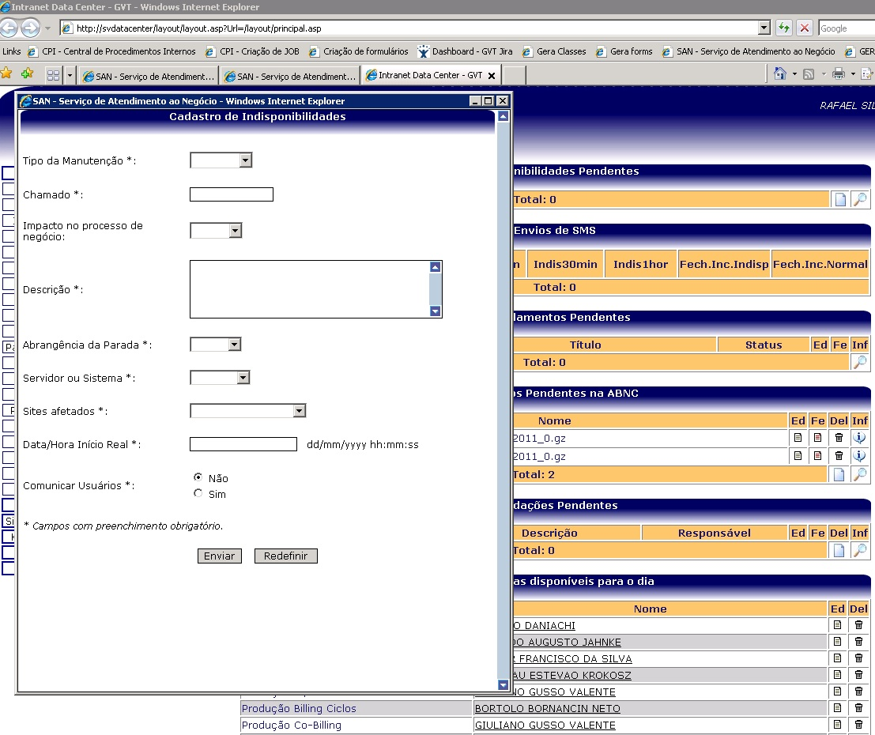
Imagem da tela do Intra DC onde são cadastradas as Indisponibilidades

  - Conforme relatado, é necessário muito esforço e empenho da equipe de SLM para que o resultado da geração dos Relatórios seja satisfatório.
    - As informações sobre o fechamento dos Incidentes são trazidas diretamente no Banco de Dados do Automídia (via query de estração) e inúmeras vezes apresentam inconsistências quando comparadas aos registros presentes no Intra DC.
    - Por vezes é necessário efetuar “correções” nos registros do Automídia e/ou do IntraDC, o que compromete os tempos necessários para a elaboração dos relatórios e acaba prejudicando a confiabilidade dos números apresentados (apesar de todos os esforços e empenho da equipe de SLM).
  - Por conta de todo este processo, essencialmente manual, ainda é possível evidenciar a falta de integração entre estas ferramentas, as quais, atualmente, são fundamentais para apuração da disponibilidade dos Serviços/Sistemas.

- Inexistência de um responsável único por questões e iniciativas relacionadas ao processo de Gerenciamento da Disponibilidade.

- O processo de Gerenciamento da Disponibilidade, bem como seus objetivos, não está definido e documentado.
  - Inexistência de um processo mais abrangente, no contexto da Diretoria de Infraestrutura ou da área de TI como um todo.
    - O único documento evidenciado referente ao processo de Gerenciamento da Disponibilidade foi um procedimento publicado na CPI (Central de Procedimentos Internos) e nomeado “3386 - Relatório de Indisponibilidade de Sistemas”. Este procedimento orienta a geração de tal relatório e também esclarece os critérios utilizados em sua composição.

- Entradas e saídas do processo de Gerenciamento da Disponibilidade, bem como suas interfaces e relacionamentos, não estão definidas e documentadas.

- Inexistência de um repositório único (SIGD) que consolide informações relacionadas aos assuntos do Gerenciamento da Disponibilidade.
  - É dificultosa e pouco eficiente uma visão única e consolidada sobre a efetiva disponibilidade dos Serviços de TI providos pela organização de TI da GVT.

- Inexistência de relacionamento entre os processos de Gerenciamento do Nível de Serviço e Gerenciamento da Disponibilidade.
  - Os requerimentos de disponibilidade, apesar de discutidos internamente na área de TI, entre equipes de projetos, diretoria de infraestrutura e equipes técnicas, não são documentados em acordos formais com as áreas clientes (negócios). Também não são formalizadas as metas de disponibilidade acordadas – são exibidas apenas nos relatórios e também na Intranet (SAN).

- Relacionamento entre os processos de Gerenciamento de Incidentes e Gerenciamento da Disponibilidade ainda é inconsistente devido a interações manuais.
  - Por mais que a organização de TI da GVT reconheça métricas de mercado para aferição de disponibilidade, tais como MTTR e MTBF (conforme evidenciado no tópico de Pontos Positivos da avaliação deste processo), não são efetivamente praticadas as análises do ciclo de vida das interrupções (Ciclo de Vida Expandido do Incidente) com a finalidade de identificar os tempos gastos em cada estágio do processo de restauração do Serviço.

- Relacionamento entre os processos de Gerenciamento Problemas e Gerenciamento da Disponibilidade ainda é inconsistente.
  - Não há garantia de abertura de um Plano de Ação para todos os Incidentes de indisponibilidades.
  - Na área de TI da GVT, Planos de Ação são reconhecidos como as medidas necessárias para prevenir a recorrência de Incidentes. O conceito do Plano de Ação é o que mais se assemelha ao conceito de “Problemas” referente ao processo de Gerenciamento de Problemas preconizado pela biblioteca ITIL® V3.
  - Conforme relatado, há casos críticos de indisponibilidade onde não se registra Plano de Ação, sobretudo quando o Incidente é causado por um fator externo a TI da GVT.
    - Exemplo citado de não registro do Plano de Ação: queda de um link, alugado de outra operadora, que conecta as cidades de Curitiba e Maringá (onde se localiza um dos principais Call Centers da GVT). Esta situação pode atrapalhar a performance do sistema Siebel utilizado pelo Call Center.

- Iniciativas de Gerenciamento da Disponibilidade são departamentais e não possuem gerenciamento centralizado.
  - Um exemplo a ser citado é o controle de disponibilidade dos storages, realizado pela equipe responsável pelos mesmos.
    - Foi relatado que estes equipamentos e seus dispositivos internos são totalmente redundantes e caracterizados por sua alta disponibilidade. São realizadas manutenções preventivas e trocas de discos diretamente pelo fornecedor, sem impactos ou interrupções (estas operações são totalmente transparentes para o usuário final). Desta forma, na visão seus responsáveis, a disponibilidade dos storages é bastante expressiva.

- Inexistência de Planos de Disponibilidade para os Serviços de TI em planejamento e em operação.
  - A disponibilidade planejada é resultado de debates e definições entre as equipes técnicas, equipes de projetos e Diretor de Infraestrutura. Todavia, não são produzidos Planos de Disponibilidade para os Serviços de TI (em planejamento e em operação).

- Não foram evidenciadas ações freqüentes e consistentes de melhoria contínua para o processo de Gerenciamento da Disponibilidade.
  - Iniciativas de melhorias na disponibilidade dos Serviços são pontuais, realizadas por cada área de forma independente com a visão da disponibilidade dos componentes sob sua responsabilidade.

    - Ger. da Disponibilidade – Recomendações

Observação
A numeração presente nas recomendações não está relacionada a ordenações de qualquer tipo, importância ou indicação de prioridades paras iniciativas de implementação. Os números apresentados servem somente para fins de organização do documento.

1 | Eleger um responsável para o processo de Gerenciamento da Disponibilidade, com amplos poderes para sua definição, implementação e gerenciamento. | Prioridade: Alta
1 |  | Prazo: Imediato
- Faz-se necessário designar um Gerente da Disponibilidade com responsabilidade pelo processo como um todo, a fim de garantir os níveis de disponibilidade acordados em conjunto com as áreas de negócio para os Serviços de TI provisionados.
- Instituir um responsável pelo processo visa, além de maior controle, o gerenciamento e a centralização das iniciativas relacionadas a este processo, objetivando alinhá-las e direcioná-las ao encontro das necessidades do negócio.
- Além de delegar-lhe responsabilidade, é de grande importância a transmissão de autoridade ao mesmo, para este possa fazer com que o processo definido seja efetivamente praticado e cumprido em sua plenitude.
- Sugere-se orientar o Gerente da Disponibilidade a limitar o escopo de atuação inicial do processo a poucos Serviços de TI, a fim de possibilitar: validação dos métodos utilizados; maior facilidade na apuração e obtenção de resultados; análises e verificações de desvios e pontos de melhorias.
- Outra relevante sugestão ao Gerente de Disponibilidade é que o mesmo realize acompanhamentos e “visitas” a todas as equipes internas de TI da GVT, a fim de conhecer e compreender a forma como cada uma trata e endereça as questões relacionadas à disponibilidade dos componentes que estão sob sua responsabilidade.

2 | Reavaliar urgentemente o procedimento utilizado para aferição da disponibilidade dos serviços/sistemas em operação. | Prioridade: Alta
2 |  | Prazo: Curto
- A alta gestão e a camada gerencial da TI consideram que o processo de extração dos dados para composição dos indicadores de disponibilidade não é totalmente confiável, resultando em informações de baixa qualidade para tomada de decisão. Tal fato ocorre por conta da alta dependência de interações humanas, uma vez que as atividades de extração e apuração são essencialmente manuais, estando sujeitas a falhas.
  - Atualmente a disponibilidade dos serviços/sistemas é aferida pelos tempos de downtime indicados manualmente durante o fechamento dos registros de Incidentes. Este fechamento é realizado através de um template web no qual o analista preenche manualmente os campos de data/hora de início e data/hora de término do Incidente, além de outras informações, sendo que todas são gravadas na base de dados da ferramenta “Automídia”.
  - Posteriormente tais informações são transportadas manualmente da ferramenta “Automídia” para a ferramenta “Intra DC”. Uma informação importante a respeito do “Intra DC” é sua utilização como fonte para a elaboração dos Relatórios de Disponibilidade e também para divulgação das informações sobre disponibilidade de Sistemas que são exibidas na Intranet (SAN).
  - Também foram relatadas situações onde é necessário manipular diretamente as bases de dados das ferramentas “Automídia” e “Intra DC” a fim de equalizar suas informações sobre disponibilidades dos serviços/sistemas. Isto torna evidente a falta de integração entre estas ferramentas.
- Portanto, sugere-se que este procedimento seja reavaliado urgentemente, onde devem ser consideradas possibilidades de automação de tarefas e integração entre as ferramentas utilizadas, evitando assim a dependência de atividades manuais por parte dos analistas envolvidos.

3 | Definir e documentar o processo de Gerenciamento da Disponibilidade. | Prioridade: Alta
3 |  | Prazo: Médio
- É importante que o escopo do processo a ser definido considere duas perspectivas distintas e complementares referentes a disponibilidade dos “Serviços” e dos “Componentes”, a saber:
  - Disponibilidade dos Serviços: engloba todos os aspectos relacionados a disponibilidade fim-a-fim dos Serviços de TI em operação, também levando em consideração os impactos das suas indisponibilidades. Deve garantir que as metas de disponibilidade estipuladas nos Acordos de Nível de Serviço sejam efetivamente monitoradas, analisadas e reportadas.
  - Disponibilidade dos Componentes: engloba todos os aspectos relacionados à disponibilidade de cada componente individual da Infraestrutura que suporta os Serviços de TI.
- Sugere-se que a documentação deste processo contenha os seguintes itens:
  - Objetivos e benefícios;
  - Definições e premissas;
  - Fluxos de trabalho e descrições detalhadas das atividades;
  - Papéis e responsabilidades claramente definidos;
  - Matriz de responsabilidades (matriz RACI);
  - Indicadores de performance (KPI);
  - Relatórios a serem produzidos (contendo público-alvo e periodicidade);
  - Fatores críticos de sucesso;
  - Relacionamento com outros processos de GSTI;
  - Glossário;
  - Entre outros.

4 | Divulgar o processo e torná-lo disponível para todos os colaboradores da organização de TI da GVT. | Prioridade: Média
4 |  | Prazo: Curto
- É importante divulgar os conceitos, benefícios e métodos utilizados no processo, o que certamente auxiliará no seu entendimento e na aderência à sua prática.
- Publicar o processo garante que o mesmo possa ser consultado a qualquer tempo, no caso de dúvidas ou divergências de entendimento pelas pessoas e/ou equipes que executam suas atividades.

5 | Oferecer treinamento a todos os participantes diretos do processo, garantindo que os mesmos compreendam claramente seus objetivos e atividades a serem executadas. | Prioridade: Alta
5 |  | Prazo: Curto
- Treinamentos e/ou workshops conceituais e práticos devem ser ministrados com a finalidade de garantir a compreensão dos papéis e das responsabilidades necessárias para a efetiva execução do processo.

6 | Reavaliar o público-alvo que recebe os relatórios de disponibilidade e revisar junto ao mesmo, quais os indicadores de performance (KPI) necessários para seu acompanhamento e gestão. | Prioridade: Média
6 |  | Prazo: Curto
- Sugere-se debater junto aos gestores quais são os indicadores de performance (KPI) mais adequados e quais as visões executivas e/ou gerenciais por eles desejadas. O objetivo é revisar o conjunto de indicadores de disponibilidade que seja mais significante para o seu acompanhamento, e que possa, efetivamente, auxiliar o seu trabalho de gestão.

7 | Acompanhar o andamento do processo de Gerenciamento da Disponibilidade através da utilização de indicadores de performance (KPI) previamente definidos e acordados entre os participantes. | Prioridade: Média
7 |  | Prazo: Médio
- Sugere-se debater junto aos gestores quais são os indicadores de performance (KPI) mais adequados e quais as visões executivas e/ou gerenciais por eles desejadas. O objetivo é revisar o conjunto de indicadores de disponibilidade que seja mais significante para o seu acompanhamento, e que possa, efetivamente, auxiliar o seu trabalho de gestão.

8 | Implementar ações proativas com foco em Gerenciamento da Disponibilidade de componentes e Serviços de TI. | Prioridade: Alta
8 |  | Prazo: Médio
- O efetivo gerenciamento da disponibilidade dos serviços e recursos computacionais em operação deve ir além dos monitoramentos e ações remediadoras realizadas mediante indisponibilidades, proporcionando e motivando ações proativas tais como:
  - Avaliação e gerenciamento de riscos;
  - Implementação de contramedidas aos riscos;
  - Utilização de técnicas de análise de falhas, como:
    - Análise de Falha de Serviço;
    - Análise de Impacto de Falhas em Componentes;
    - Análise do Ponto Único de Falhas;
    - Análise da Árvore de Falhas;
  - Identificação, antecipação e prevenção de falhas nos componentes;
  - Revisão e testes de resiliência nos componentes;
  - Entre outras.

9 | Fortalecer as linhas de comunicação e relacionamento com as áreas de negócio, ampliando o recebimento e promovendo a formalização dos requerimentos de disponibilidade atuais e futuros. | Prioridade: Média
9 |  | Prazo: Curto
- De forma geral, os requerimentos de disponibilidade são discutidos entre as equipes de projetos, equipes técnicas e a alta gestão da Diretoria de Infraestrutura.
- Faz-se necessário estreitar e fortalecer o relacionamento direto com as áreas de negócio, possibilitando o recebimento dos requerimentos de disponibilidade a tempo certo, de forma que as providências (aquisições e/ou adequações necessárias) possam ser realizadas a contento, suprindo com excelência as expectativas relacionadas à disponibilidade dos Serviços de TI.
- Além disso, intensificar este relacionamento também auxiliará nos entendimentos referentes às sazonalidades do negócio e também de eventuais ações ou demandas de negócio que possam representar impactos à disponibilidade dos serviços e componentes em operação.
- Cabe ressaltar que este relacionamento deve ser promovido em conjunto com as iniciativas do processo de Gerenciamento do Nível de Serviço, por onde são documentados os requerimentos de disponibilidade nos RNS (Requisitos de Nível de Serviço) e formalizados os acordos entre as partes nos ANS (Acordos de Nível de Serviço).

10 | Mapear e documentar as Funções Vitais ao Negócio relacionando-as aos Serviços de TI e definir os planejamentos e objetivos de disponibilidade mais adequados para cada serviço. | Prioridade: Alta
10 |  | Prazo: Médio
- As Funções Vitais ao Negócio (FVN) são essencialmente os elementos mais críticos relacionados aos processos de negócio da companhia, os quais são suportados pelos Serviços de TI.
- Mapear, entender e classificar as FVNs quanto à sua relevância e criticidade são atividades de grande valor ao processo de Gerenciamento da Disponibilidade. Através da sua identificação, é possível relacioná-las aos Serviços de TI e examinar quais são os serviços mais críticos sob o ponto de vista do negócio. Por exemplo, um único Serviço de TI pode ser suporte a mais de um processo de negócio e estar relacionado a várias FVNs.
- Adicionando os entendimentos sobre a criticidade dos Serviços de TI (novos ou alterados) aos requerimentos de disponibilidade desejados pelas áreas de negócio, torna-se possível determinar os objetivos e planejamentos relacionados a disponibilidade de cada serviço. Seqüencialmente devem ser ponderadas as medidas e adequações mais apropriadas, relativas a tolerância à falhas, alta disponibilidade, operação contínua, entre outras.
- Como ponto inicial para as atividades citadas, sugere-se consultar e avaliar o mapeamento realizado durante o projeto PCN para os processos de negócio “Vendas” e “Atendimento” da GVT. Através deste mapeamento, foi possível identificar os serviços/sistemas cruciais e períodos mais críticos, para os quais foram implantadas redundâncias e contingências.

11 | Promover os relacionamentos e ações consistentes entre os processos de Gerenciamento da Disponibilidade, Gerenciamento do Catálogo de Serviços, Gerenciamento do Nível de Serviço e Gerenciamento da Configuração e Ativos de Serviços. | Prioridade: Alta
11 |  | Prazo: Longo
- Estes processos provêem os principais fundamentos para o efetivo Gerenciamento da Disponibilidade, endereçando necessidades, demandas e entendimentos, tais como os padrões de utilização dos Serviços de TI (picos, sazonalidades, etc.), bem como sua topologia, arquitetura e recursos computacionais relacionados entre si.
- Além disso, também são estipuladas as metas de disponibilidade que devem ser formalizadas junto às áreas de negócio nos ANS (Acordos de Nível de Serviço).

12 | Promover o relacionamento e ações consistentes entre os processos de Gerenciamento da Disponibilidade e Gerenciamento de Mudanças. | Prioridade: Alta
12 |  | Prazo: Médio
- Sugere-se que sejam estabelecidas iniciativas para garantir que os aspectos relacionados à disponibilidade dos Serviços de TI e seus recursos computacionais sejam considerados para cada uma das PMs submetidas ao processo de Gerenciamento de Mudanças.
- Outra possível iniciativa a ser considerada é a presença do Gerente da Disponibilidade, bem como algum outro representante do mesmo, em reuniões do Comitê de Mudanças.

13 | Aplicar e praticar a técnica de análise do “Ciclo de Vida Expandido do Incidente” aos Incidentes de maior impacto nos Serviços de TI em operação. | Prioridade: Média
13 |  | Prazo: Médio
- O processo de Gerenciamento da Disponibilidade não é responsável por recuperar um Serviço de TI indisponível. Entretanto, deve trabalhar em conjunto com o processo de Gerenciamento de Incidentes de modo a garantir que a duração e os impactos das falhas sejam minimizados, por exemplo, através da aplicação da técnica de análise do “Ciclo de Vida Expandido do Incidente”.
- Esta técnica foca nos entendimentos e avaliações das interrupções e dos estágios de restauração dos Incidentes, a saber: detecção; diagnóstico; reparo; recuperação e restauração do Incidente. Uma das principais finalidades desta técnica é a aferição de métricas de disponibilidade, tais como MTTR e MTBF, proporcionado critérios para avaliação de confiabilidade e resiliência dos Serviços de TI e seus recursos computacionais.
- Atualmente, apesar de reconhecer tais métricas (MTTR e MTBF), a organização de TI da GVT não as pratica efetivamente e também não se utiliza da técnica de análise do “Ciclo de Vida Expandido do Incidente”.

14 | Promover os relacionamentos e ações consistentes entre os processos de Gerenciamento da Disponibilidade, Gerenciamento de Incidentes e Gerenciamento de Problemas. | Prioridade: Alta
14 |  | Prazo: Curto
- Deve-se garantir que todas as indisponibilidades detectadas através das monitorações sejam registradas como Incidentes e encaminhadas para análise e/ou tratativa às equipes responsáveis pelos componentes afetados.
- Deve-se garantir também, que eventuais rompimentos de nível de serviço ocasionados por indisponibilidades sejam investigados, tenham suas causas apuradas e que sejam adotadas medidas a fim de evitar reincidências (atualmente relacionadas ao registro de Planos de Ação).

15 | Elaborar e melhorar continuamente os Planos de Disponibilidade para os principais Serviços de TI fornecidos para as áreas de negócio. | Prioridade: Média
15 |  | Prazo: Médio
- Atualmente o planejamento da disponibilidade para os Serviços de TI é resultado de debates entre as equipes de projetos, equipes técnicas e diretoria de Infraestrutura. Todavia, não são produzidos Planos de Disponibilidade para os Serviços de TI em planejamento ou já em operação.
- Os Planos de Disponibilidade dos Serviços de TI, no seu aspecto mais amplo, devem cobrir e demonstrar informações referentes a:
  - Necessidades e requerimentos de negócio relativas a disponibilidade atual e futura dos Serviços de TI;
  - Métodos e métricas de aferição de disponibilidade para os Serviços de TI e seus componentes;
  - Metas de disponibilidade dos Serviços de TI;
  - Avaliações de risco e análises de falhas para os Serviços de TI e seus componentes;
  - Planejamentos de testes de disponibilidade para os Serviços de TI e seus componentes;
  - Considerações sobre o orçamento atual e previsão de investimentos, mediante cenários de expansão dos negócios;
  - Revisão, otimização e/ou ampliação de disponibilidade considerando seus respectivos investimentos e justificativas;
  - Recomendações de investimentos;
  - Entre outras informações.

16 | Planejar e estabelecer a constituição de um repositório único (SIGD) que consolide todas as informações referentes aos aspectos de disponibilidade dos serviços e componentes de TI. | Prioridade: Média
16 |  | Prazo: Longo
- A finalidade desta iniciativa é a obtenção de uma visão única e consolidada sobre todos os aspectos da disponibilidade dos serviços providos pela organização de TI da GVT.
- SIGD – Sistema de Informação do Gerenciamento da Disponibilidade:
  - Repositório de todas as informações relacionadas à gestão de disponibilidade, tais como: versão mais atualizada dos Planos de Disponibilidade dos Serviços de TI, informações de direcionamentos e requisitos de negócio referentes a disponibilidade; consolidação dos dados de disponibilidade dos serviços e dos componentes que são coletados para análise; cenários e análises de disponibilidade dos Serviços de TI; entre outras informações.

17 | Ampliar a monitoração e relatar continuamente os aspectos de disponibilidade referentes aos Contratos de Apoio estabelecidos com fornecedores externos. | Prioridade: Média
17 |  | Prazo: Médio
- Como parte da cadeia de fornecimento dos Serviços de TI às áreas de negócio, os fornecedores externos necessitam ser, cada vez mais, monitorados e acompanhados no tocante aos aspectos relativos à disponibilidade e desempenho dos seus serviços e/ou recursos computacionais que estejam em operação ou sejam utilizados pela GVT.

18 | Realizar auditorias periódicas para validação das informações de disponibilidade aferidas para os serviços em operação. | Prioridade: Baixa
18 |  | Prazo: Longo
- A finalidade desta iniciativa é legitimar o procedimento de aferição da disponibilidade, demonstrando maior transparência nas informações relatadas nos indicadores que são apresentados internamente para a área de TI e também para as áreas de negócio através da Intranet (SAN).

19 | Submeter o processo ao ciclo de melhoria contínua (PDCA), garantindo sua constante evolução frente ao desenvolvimento e expansão da GVT. | Prioridade: Baixa
19 |  | Prazo: Longo
- Os indicadores e resultados devem ser avaliados periodicamente, proporcionando ajustes no processo conforme necessário, e garantindo que:
  - Os Planos de Disponibilidade sejam elaborados, revisados e continuamente atualizados;
  - As pessoas que atuam no processo sejam continuamente treinadas;
  - Novos relatórios sejam produzidos;
  - Indisponibilidades, exceções ou falhas, sejam base para ações consistentes de melhoria contínua;
  - Entre outros.

DESENHO DE SERVIÇO

  - GER. DA CONTINUIDADE DO SERVIÇO DE TI

- Desenvolver e manter os Planos da Continuidade de TI e recuperação que suportem os Planos da Continuidade de Negócio (PCN/BCP)
- Conduzir exercícios regulares de Análises de Impacto ao Negócio (AIN/BIA)
- Conduzir exercícios regulares de Gerenciamento e Análise de Risco
- Implementar mecanismos apropriados de recuperação
- Avaliar o impacto de todas as mudanças nos Planos da Continuidade dos Serviços de TI e planos de recuperação de TI

Objetivos do Processo

Nível de Maturidade Aferido
1
Inicial

Aderência às Melhores Práticas
18,50%

    - Ger. da Continuidade do Serviço de TI – Pontos Positivos

- Elaboração de um PCN (Plano de Continuidade de Negócios) documentado para a Infraestrutura de TI que suporta os processos de negócio de “Vendas” e “Atendimento”.
  - Embora não exista um processo formalmente estabelecido e definido, foi realizado um projeto que resultou em um PCN documentado para a Infraestrutura TI que suporta os processos de negócio de “Vendas” e “Atendimento”.
  - O PCN está focado somente na Infraestrutura que compõe os Serviços de TI que suportam tais processos de negócio.
  - O escopo dos processos de negócio determinados para o PCN foi identificado/orientado por alto executivos da GVT, tais como seu presidente, Sr. Amos Genish e o VP Sr. Sharly Swissa.
  - O projeto de elaboração do PCN da área de TI bem como todas as suas análises de impacto ao negócio foram realizadas durante o último ano e conduzidas pelo analista Dieferson Araújo, tendo revelado um extenso e detalhado trabalho referente a:
    - Identificação e mapeamento de todos os subprocessos de “Vendas” e “Atendimento” e seus respectivos gestores, bem como suas criticidades e focos de atendimento (clientes retail e/ou corporate);
    - Identificação de todos os Sistemas por subprocesso, além de suas faixas máximas de tolerância à indisponibilidade (em horas);
    - Mapeamento e definição dos períodos críticos por subprocesso;
    - Mapeamento níveis de “Impactos Operacionais”, “Impactos em Áreas Internas” e “Imagem da perante Clientes”;
    - Ranking da criticidade por subprocesso;
    - Definição da priorização de recuperação dos Sistemas;
    - Simulação dos potenciais Impactos Financeiros causados pelas indisponibilidades (desastres) num ciclo de 24h;
    - Ranking de Impactos Operacionais e Impactos em Imagem.
    - Localização dos Sistemas e Sub-Sistemas, Servidores Físicos e Servidores Virtuais nos respectivos Datacenters;
    - Determinação do RTO para os bancos de dados e demais sistemas.
  - Além do analista Dieferson, outros analistas (um de cada equipe) foram designados para ajudar a endereçar questões de continuidade durante a fase de projeto e para responder pelo Plano de Continuidade dentro da sua respectiva área.
  - Como um dos principais resultados deste projeto, foi concluído que era necessário contingenciar os dois Datacenters da GVT (localizados nos sites “Prado Velho” e “Lourenço Pinto”).
  - Somente como observação, segundo a terminologia utilizada pela biblioteca ITIL® V3, o plano elaborado durante este projeto seria denominado PCSTI – Plano de Continuidade dos Serviços de TI. O PCN (Plano de Continuidade de Negócios) é um planejamento com escopo e abrangência maiores, não levando em consideração somente aspectos da estrutura de TI, mas todos os aspectos necessários para garantir a continuidade das operações de negócio da companhia.

- Está previsto o relacionamento com o processo de Gerenciamento de Mudanças através da identificação de alterações (PMs) que afetem aspectos de continuidade.
  - Está sendo desenvolvida uma nova funcionalidade na ferramenta Jira, utilizada para o controle de Mudanças, visando verificar os impactos no ambiente de continuidade oriundos de cada uma das PMs. Vale ressaltar que essa análise será realizada com base no conhecimento e na experiência dos profissionais envolvidos.
  - Como resultado desta análise, caso a Mudança em questão afete aspectos de continuidade, será considerada a equiparação dos ambientes de contingência bem como a atualização do próprio Plano.

- Novos projetos de sistemas de TI focados em “Vendas” e “Atendimento”, deverão levar em consideração aspectos de Continuidade.

- Já foram praticados “testes de mesa” relativos ao PCN.
  - Até o momento foram realizados somente testes de mesa referentes ao PCN. Estão planejados testes de chaveamento individuais para cada componente e por fim um teste de chaveamento total.

- Já foi realizado treinamento referente a operação do Plano de Continuidade.

- Está prevista a ampliação do escopo do plano para outros processos de negócio neste ano.
  - Conforme relatado, assim que a área de TI estiver apta a executar o Plano de Continuidade para “Vendas” e “Atendimento”, outros processos de negócio deverão ser contemplados e entrarão no âmbito de projeto (realização de análises, mapeamentos, definições, etc.).

    - Ger. da Continuidade do Serviço de TI – Pontos Negativos

- Inexistência de um responsável único por questões e iniciativas relacionadas ao processo de Gerenciamento da Continuidade dos Serviços de TI.
  - Dieferson Araújo foi responsável pelo projeto PCN, mas não possui o papel de Gerente da Continuidade dos Serviços de TI.
  - Por conta disso, acentua-se a necessidade de um responsável específico para este processo, garantindo assiduidade nas atualizações do PCN (quando este já se encontrar fora do âmbito de “Projeto PCN”).

- O processo de Gerenciamento da Continuidade dos Serviços de TI, bem como seus objetivos, não está definido e documentado.
  - Apesar de o PCN ser um plano documentado, é inexistente um processo de gerenciamento da Continuidade dos Serviços de TI mais abrangente, no contexto da Diretoria de Infraestrutura ou da área de TI como um todo.

- Entradas e saídas do processo de Gerenciamento da Continuidade dos Serviços de TI, bem como suas interfaces e relacionamentos, não estão definidas e documentadas.

- Áreas de Negócio e outras áreas da GVT como Engenharia e Predial (fora da TI) não foram envolvidas no projeto PCN.
  - Foco do projeto foi somente a Infraestrutura que suporta os processos de negócio de “Vendas” e “Atendimento”.

- Inexistência de relacionamento entre os processos de Gerenciamento do Nível de Serviço e Gerenciamento da Continuidade dos Serviços de TI.
  - Os requerimentos e definições de nível de serviço em situações de acionamento do Plano de Continuidade não são conhecidos e estabelecidos.

- Inexistência de indicadores e ações freqüentes e consistentes de melhoria contínua para o processo de Gerenciamento da Continuidade dos Serviços de TI.
  - Iniciativas de continuidade começaram a partir das análises de impacto e da elaboração do PCN. Por conta disso, ainda não foram planejados nem estabelecidos indicadores e ações de melhoria contínua.

- Não foram evidenciadas análises de risco e proposição de contramedidas para os ativos e componentes da Infraestrutura que estejam vulneráveis ou sob ameaça.
  - Conforme relatado, o PCN não aborda análise de cenários de ameaças tais como incêndio, inundação, roubo, vandalismo, entre outros, para que ocorra a declaração de “desastre” e o início da execução do mesmo.
  - Não há critérios estabelecidos para declaração de um “desastre”, sendo que este deve ser definido e proclamado por um grupo executivo de TI (diretoria). Somente a partir desta definição e declaração, o plano pode ser iniciado.

- O PCN em elaboração para os processos de negócio de Vendas e Atendimento contempla apenas a perspectiva de TI, carecendo de informações e medidas relacionadas à operação do negócio em si, tais como prontidão organizacional, acesso físico, etc.

    - Ger. da Continuidade do Serviço de TI – Recomendações

Observação
A numeração presente nas recomendações não está relacionada a ordenações de qualquer tipo, importância ou indicação de prioridades paras iniciativas de implementação. Os números apresentados servem somente para fins de organização do documento.

1 | Eleger um responsável para o processo de Gerenciamento da Continuidade dos Serviços de TI, com amplos poderes para sua definição, implementação e gerenciamento. | Prioridade: Alta
1 |  | Prazo: Imediato
- Faz-se necessário designar um Gerente da Continuidade dos Serviços de TI com responsabilidade pelo processo como um todo, a fim de garantir que os serviços e recursos computacionais críticos possam ser restaurados conforme priorizado e requerido pelo negócio, na eventualidade de um desastre/catástrofe.
- Instituir um responsável pelo processo visa, além de maior controle, o gerenciamento e a centralização das iniciativas relacionadas a este processo, objetivando alinhá-las e direcioná-las ao encontro das necessidades do negócio.
- Além de delegar-lhe responsabilidade, é de grande importância a transmissão de autoridade ao mesmo, para este possa fazer com que o processo definido seja efetivamente praticado e cumprido em sua plenitude.
- Sugere-se orientar ao Gerente da Continuidade dos Serviços de TI que se aprofunde e entenda detalhadamente todas as fases e ações realizadas durante a elaboração do Plano de Continuidade de Negócios da área de TI, oriundo do Projeto PCN para os processos de negócio de “Vendas” e “Atendimento”

2 | Definir e documentar o processo de Gerenciamento da Continuidade dos Serviços de TI. | Prioridade: Alta
2 |  | Prazo: Médio
- Apesar de o PCN da área de TI ser um plano documentado, este não pode ser considerado um processo de continuidade dos Serviços de TI. Portanto, faz-se necessária a elaboração de um processo mais abrangente no contexto da Diretoria de Infraestrutura ou da área de TI como um todo.
- Sugere-se que a documentação deste processo contenha os seguintes itens:
  - Objetivos e benefícios;
  - Definições e premissas;
  - Fluxos de trabalho e descrições detalhadas das atividades;
  - Papéis e responsabilidades claramente definidos;
  - Matriz de responsabilidades (matriz RACI);
  - Indicadores de performance (KPI);
  - Relatórios a serem produzidos (contendo público-alvo e periodicidade);
  - Fatores críticos de sucesso;
  - Relacionamento com outros processos de GSTI;
  - Glossário;
  - Entre outros.

3 | Divulgar o processo e torná-lo disponível para todos os colaboradores da organização de TI da GVT. | Prioridade: Média
3 |  | Prazo: Curto
- É importante divulgar os conceitos, benefícios e métodos utilizados no processo, o que certamente auxiliará no seu entendimento e na aderência à sua prática.
- Publicar o processo garante que o mesmo possa ser consultado a qualquer tempo, no caso de dúvidas ou divergências de entendimento pelas pessoas e/ou equipes que executam suas atividades.

4 | Oferecer treinamento a todos os participantes diretos do processo, garantindo que os mesmos compreendam claramente seus objetivos e atividades a serem executadas. | Prioridade: Alta
4 |  | Prazo: Curto
- Conforme relatado, já foram realizados treinamentos referentes ao PCN elaborado para a área de TI, fato positivo que deve ser mantido e replicado continuamente a fim de reciclar os entendimentos das pessoas que devem colocar o plano em prática, caso necessário.
- Além disso, treinamentos e/ou workshops conceituais e práticos referentes ao processo de Continuidade dos Serviços de TI devem ser ministrados com a finalidade de garantir a compreensão dos papéis e das responsabilidades necessárias para a efetiva execução do processo.

5 | Analisar o público-alvo para recebimento dos relatórios de continuidade e definir junto ao mesmo, quais os indicadores de performance (KPI) necessários para seu acompanhamento e gestão. | Prioridade: Média
5 |  | Prazo: Curto
- Sugere-se debater junto aos gestores quais são os indicadores de performance (KPI) mais adequados e quais as visões executivas e/ou gerenciais por eles desejadas. O objetivo é definir um conjunto de indicadores significantes para o seu acompanhamento, os quais possam, efetivamente, auxiliar o seu trabalho de gestão.

6 | Acompanhar o andamento do processo de Gerenciamento da Continuidade dos Serviços de TI através da utilização de indicadores de performance (KPI) previamente definidos e acordados entre os participantes. | Prioridade: Média
6 |  | Prazo: Médio
- Sugere-se debater junto aos gestores quais são os indicadores de performance (KPI) mais adequados e quais as visões executivas e/ou gerenciais por eles desejadas. O objetivo é definir um conjunto de indicadores significantes para o seu acompanhamento, os quais possam, efetivamente, auxiliar o seu trabalho de gestão.

7 | Conduzir periodicamente Análises de Impacto no Negócio (BIA) nos Serviços de TI em operação a fim de intensificar e revisar suas medidas e iniciativas de continuidade. | Prioridade: Média
7 |  | Prazo: Longo
- Anteriormente à elaboração do PCN da TI para os processos de negócio de “Vendas” e “Atendimento”, foi realizada uma Análise de Impacto no Negócio (BIA) que auxiliou a GVT na identificação dos riscos, impactos e elementos mais críticos para a continuidade das operações destes processos.
- A Análise de Impacto no Negócio é uma atividade essencial para a quantificação dos impactos e para o mapeamento das Funções Vitais ao Negócio e suas dependências. Além disso, é imprescindível para a definição dos requisitos para recuperação dos Serviços de TI, tais como os Objetivos dos Tempos de Recuperação (RTO), Objetivos dos Pontos de Recuperação (RPO) e as metas de nível de serviço mínimas para cada Serviço de TI em situações de desastre.
- Sugere-se que estas análises sejam periodicamente realizadas, com a finalidade de intensificar e revisar as medidas e iniciativas de continuidade já implantadas e/ou futuras.

8 | Promover os relacionamentos e ações consistentes entre os processos de Gerenciamento da Continuidade dos Serviços de TI, Gerenciamento do Nível de Serviço e Gerenciamento da Disponibilidade. | Prioridade: Alta
8 |  | Prazo: Longo
- Recomenda-se promover ações para obtenção dos requerimentos de nível de serviço em situações de desastre, onde se faça necessário o acionamento do PCN da área de TI. Estas informações devem ser documentadas nos RNS (Requisitos de Nível de Serviço) e posteriormente formalizadas entre as partes nos ANS (Acordos de Nível de Serviço).
- O relacionamento como processo de Gerenciamento da Disponibilidade deve ser empreendido e intensificado, uma vez que ambos compartilham uma série de informações, tais como: riscos, impactos, criticidade de serviços / recursos computacionais e Funções Vitais ao Negócio (FVN), as quais são fundamentais para algumas atividades dos dois processos.

9 | Garantir o efetivo relacionamento e iniciativas entre os processos de Gerenciamento da Continuidade dos Serviços de TI e Gerenciamento de Mudanças. | Prioridade: Alta
9 |  | Prazo: Curto
- Conforme relatado, está sendo desenvolvida uma nova funcionalidade na ferramenta JIRA, utilizada para o controle das Mudanças, visando verificar os impactos de cada PM nos ambientes de continuidade já estabelecidos.
  - Cabe ressaltar que esta verificação será realizada com base nos conhecimentos e na experiência dos profissionais envolvidos, o que denota um risco imediato ao sucesso desta ação.
- Portanto, sugere-se que sejam estabelecidas iniciativas para garantir que os aspectos relacionados à continuidade dos Serviços de TI e seus recursos computacionais, que suportam os processos de negócio de “Vendas” e “Atendimento”, sejam efetivamente considerados para cada uma das PMs submetidas ao processo de Gerenciamento de Mudanças.
- Além disso, em momento oportuno, deve-se considerar a ampliação deste escopo para outros processos de negócio além de “Vendas” e “Atendimento”.
- Outra possível iniciativa a ser considerada é a presença do Gerente de Continuidade dos Serviços de TI, bem como algum outro representante do mesmo, em reuniões do Comitê de Mudanças.

10 | Promover alinhamentos entre o processo de Gerenciamento da Continuidade dos Serviços de TI e seu “produto principal”, o Plano de Continuidade dos Serviços de TI com o Plano de Continuidade de Negócios da GVT. | Prioridade: Alta
10 |  | Prazo: Médio
- O PCN elaborado considera apenas a perspectiva de TI, não mantendo alinhamento com aspectos mais amplos de continuidade de negócios.
- Deve-se entender que o Plano de Continuidade dos Serviços de TI (PCSTI) não é um plano exclusivo e único, mas sim, parte integrante de um planejamento maior de continuidade de toda a companhia. Portanto é necessário que o PCSTI esteja alinhado ao Plano de Continuidade de Negócios da GVT, caso exista.
  - Este plano, mais amplo, costuma possuir planejamentos referentes à operação do negócio em si, tais como prontidão organizacional, acesso físico, mobilidade dos recursos humanos em situações de desastre, etc.
- Sugere-se que este alinhamento entre os dois planejamentos de continuidade seja promovido, e que também se verifique a exigência de continuidade de negócios por parte de órgãos reguladores e/ou da própria GVT.

11 | Debater em conjunto com a alta direção da GVT os próximos processos de negócio a serem abordados pelas iniciativas de continuidade. | Prioridade: Média
11 |  | Prazo: Longo
- Foi relatado que a definição do escopo do PCN da área de TI foi orientada por altos executivos da GVT, como seu Presidente, Sr. Amos Genish e o VP Sr. Sharly Swissa.
- Por conta disso, recomenda-se que a alta gestão da área de TI promova novos debates referentes aos próximos processos de negócios a serem abordados pelas iniciativas de continuidade dos Serviços de TI.

12 | Avaliar e documentar os riscos e as vulnerabilidades dos componentes e serviços prestados pela organização de TI da GVT. | Prioridade: Alta
12 |  | Prazo: Médio
- Conforme relatado, o PCN cobriu análises de risco e identificações de cenários de ameaças tais como incêndio, inundação, roubo, vandalismo, entre outros, para que ocorra a declaração de “desastre” e o início da execução do mesmo.
- É importante que sejam realizadas análises de risco mais abrangentes e que as ameaças e vulnerabilidades identificadas sejam documentadas para posterior avaliação de contramedidas.

13 | Executar testes de continuidade dos Serviços de TI (acionamento do plano de continuidade) com freqüência definida. | Prioridade: Alta
13 |  | Prazo: Curto
- Conforme relatado, ainda não ocorreram testes reais de acionamento do PCN elaborado para a área de TI. Os únicos testes já realizados foram “testes de mesa”, de forma a validar os métodos mapeados.
- Recomenda-se executar testes de acionamento do plano de continuidade periodicamente e com freqüência definida, com o objetivo de validar seus procedimentos e condições de recuperação, preparando toda a equipe envolvida para o caso de um acionamento real.

14 | Submeter o processo ao ciclo de melhoria contínua (PDCA), garantindo sua constante evolução frente ao desenvolvimento e expansão da GVT. | Prioridade: Baixa
14 |  | Prazo: Longo
- Os indicadores e resultados devem ser avaliados periodicamente, proporcionando ajustes no processo conforme necessário, e garantindo que:
  - O Plano de Continuidade dos Serviços de TI esteja alinhado ao Plano de Continuidade de Negócios da GVT e seja revisado e continuamente atualizado;
  - As pessoas que atuam no processo sejam continuamente treinadas;
  - Novos relatórios sejam produzidos;
  - Testes de continuidade sejam realizados periodicamente e quaisquer exceções ou falhas identificadas sejam base para iniciativas de melhoria contínua;
  - Entre outros.

DESENHO DE SERVIÇO

  - GERENCIAMENTO DO NÍVEL DE SERVIÇO

- Definir, documentar, acordar, monitorar, medir, reportar e revisar o nível de serviço fornecido
- Fornecer e melhorar o relacionamento e a comunicação com o negócio e clientes
- Assegurar que metas específicas, mensuráveis e realísticas sejam desenvolvidas e que os clientes tenham uma expectativa clara e sem equívocos do nível de serviço entregue
- Assegurar que medidas pró-ativas para melhoria dos serviços sejam implementadas a custo justificável
- Monitorar e melhorar a satisfação do cliente com a qualidade do serviço entregue

Objetivos do Processo

Nível de Maturidade Aferido
1
Inicial

Aderência às Melhores Práticas
16,33%

    - Ger. do Nível de Serviço – Pontos Positivos

- Existência de uma área focada em SLM (Service Level Management) dentro da Diretoria de Infraestrutura de IT.
  - Demonstra a importância com que este assunto é tratado pela Diretoria de Infraestrutura. Uma das atribuições principais desta equipe é o fornecimento e a divulgação dos relatórios de SLA e Disponibilidade. Equipe também é responsável pela administração do sistema Automídia, entre outras atribuições.

- Algumas atividades internas da área de TI possuem tempos de atendimento previamente estabelecidos.
  - Existem metas de SLA ou prazos de resolução acordados, relacionados a maioria das atividades executadas na TI, tais como: Prazo para Análise de Planos de Ação; Prazos para cada uma das diversas Requisições de Serviço; Prazo para Análise e aprovação de PM (Mudanças); Prazo para Cadastro das Indisponibilidades na ferramenta Intra DC; entre outros.
  - Metas de SLA (prazos) foram estabelecidas com base na experiência dos colaboradores/gestores, médias de prazos aferidos à época e também em requisitos informais de nível de serviços (não documentados);
  - A maioria destes prazos podem ser consultadas no SAN ou no Automídia.

- As Metas de SLA (prazos) são claras e sempre informadas aos usuários.
  - As metas de SLA (prazos) são exibidas ao usuário no momento em que o mesmo está realizando a abertura do seu chamado no SAN. Além disso, depois de efetuada a abertura, o usuário também recebe um e-mail de confirmação que contém o prazo para atendimento do chamado.

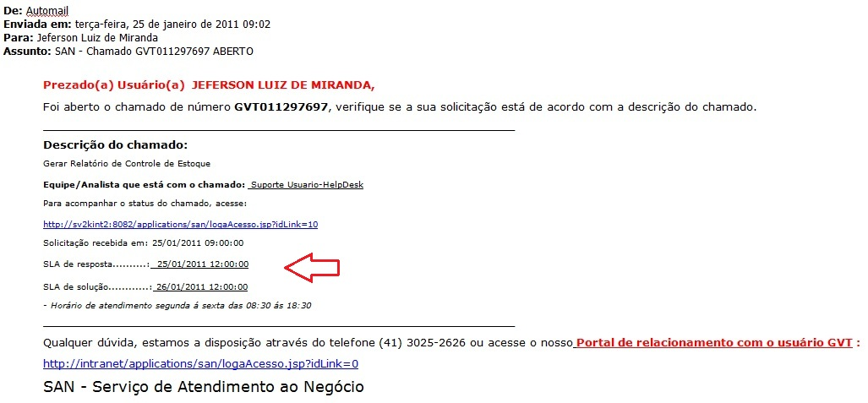
Imagem do e-mail de confirmação de abertura de chamado, com destaque para a informação do SLA

  - Também é permitido ao usuário solicitar a revisão do SLA, caso este entenda que o prazo fornecido não o atende. Esta solicitação pode ser feita acessando o “Cardápio” de cada área.
    - O “Cardápio” é uma listagem de todas as atividades prestadas por cada área da TI e fornece informações dos SLA estipulados.
Imagem do Cardápio da Equipe (SLAM), com destaque para a observação de alteração do SLA
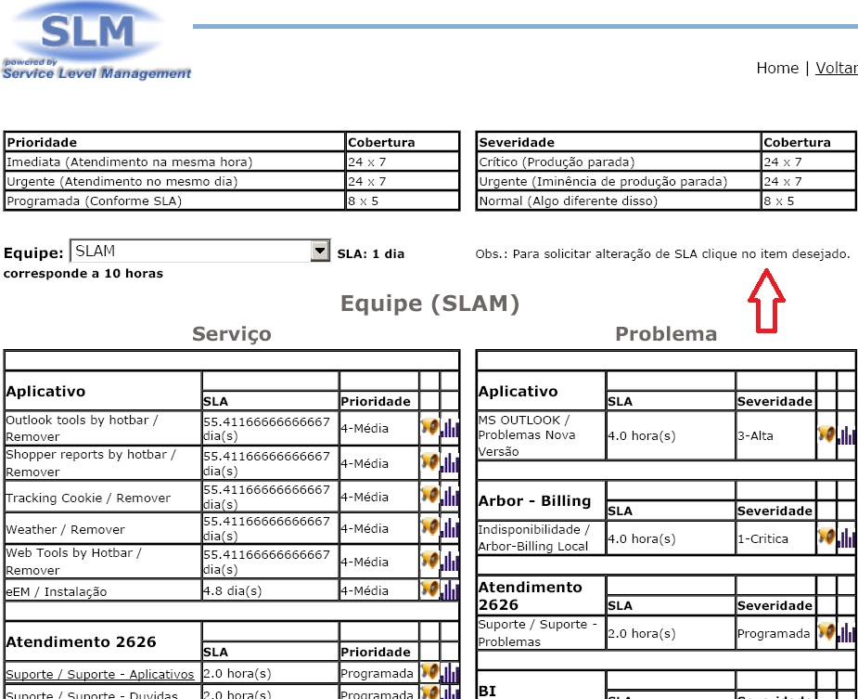

- Elaboração e divulgação do Relatório de Eficiência.
  - Tal como um boletim diário dos SLAs, o “Relatório de Eficiência” é produzido pela equipe de IT-SLM e enviado por e-mail para um público interno à área de TI.
  - Este relatório exibe as metas de SLA acordadas e as quantidades de chamados de “Serviço” e de “Problema”, por equipe, que foram atendidos dentro e fora das metas (prazos), além daqueles que tiveram seu SLA reduzido.
    - Existe uma regra na qual as equipes recebem uma espécie de “bonificação” referente a pequenas reduções nas suas metas de SLA acordadas, quando atendem a certo número de chamados de Serviço “urgentes” ou “imediatos” e também a certo número de chamados de Problemas “urgentes” ou “críticos”.
    - Esta redução na meta de SLA é calculada automaticamente e seu resultado também é apresentado no Relatório de Eficiência.

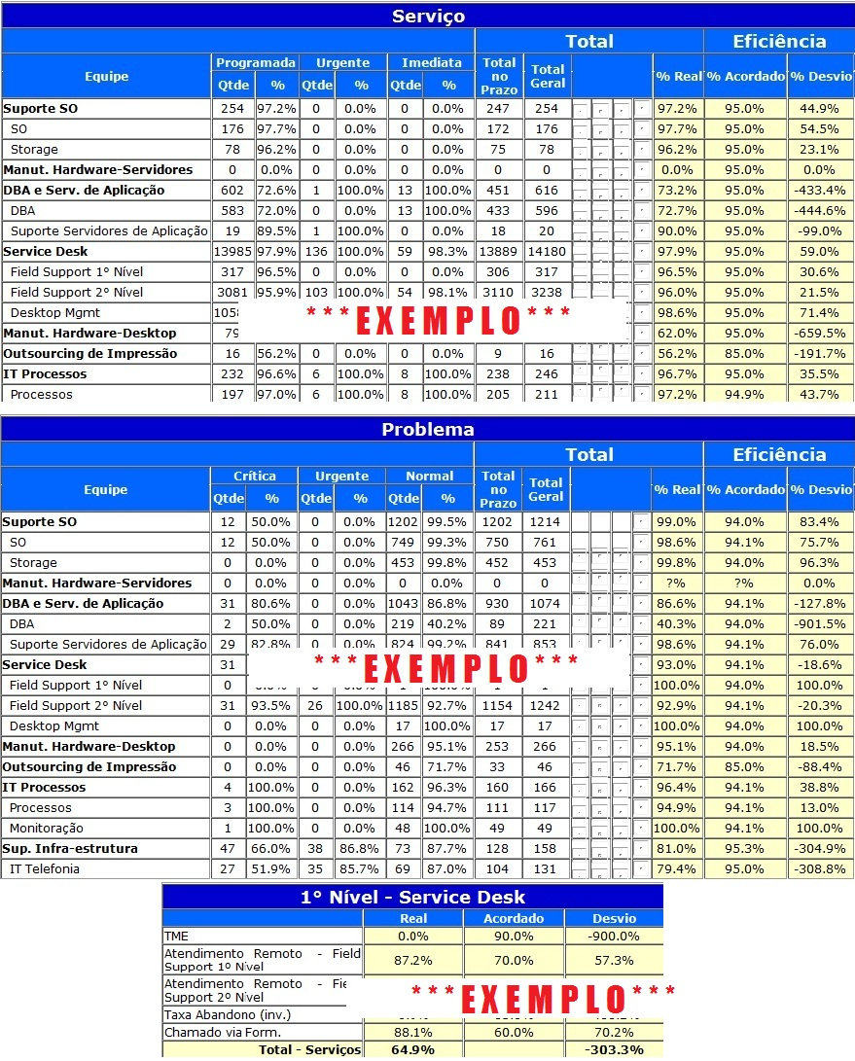
Imagem de exemplo do Relatório de Eficiência

- Existem metas de ANO (prazos) estabelecidas entre as equipes internas da área de TI.
  - Equipes internas da TI se reconhecem como “clientes” umas das outras e procuram interagir mediante uma relação “cliente/fornecedor”. Este tipo de relacionamento se concretiza pela abertura de chamados internos entre as mesmas.
  - Tais metas foram estipuladas pelas próprias equipes, individualmente, mediante sua capacidade de atendimento à carga de trabalho. Estão parametrizadas na ferramenta Automídia e SAN, não havendo evidências de documentação associada as mesmas.

- Existem iniciativas de monitoramento do desempenho de fornecedores baseadas nos Acordos de Nível de Serviço previamente celebrados.
  - Existem Acordos de Nível de Serviço estabelecidos entre a organização de TI e seus fornecedores externos. Avaliações pontuais e controles a respeito dos serviços prestados pelos fornecedores externos são realizados individualmente pelas equipes responsáveis pelos seus serviços. Relatórios sobre desempenho de fornecedores são elaborados conforme necessidade e direcionados a diretoria.

- É realizado acompanhamento da satisfação dos usuários.
  - A satisfação dos usuários é medida principalmente pela equipe de micro-Informática através da Pesquisa de Satisfação enviada no encerramento dos chamados.
    - Além disso, esta equipe também se utiliza de uma prática para melhoria dos índices de satisfação mediante a abertura de um Plano de Ação quando este está aquém do esperado.
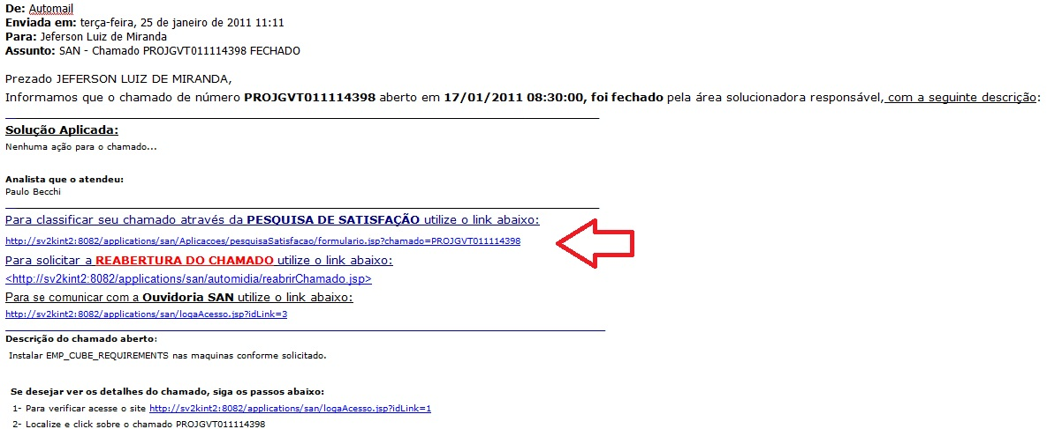
Imagem do e-mail de fechamento de chamado, com destaque para o link da Pesquisa de Satisfação

    - Ger. do Nível de Serviço – Pontos Negativos

- Apesar de todos os esforços pela geração das informações, camada gerencial ainda aponta baixa confiabilidade a respeito das informações apresentadas.
  - Gerentes reconhecem a necessidade de obter indicadores mais adequados e confiáveis, com visões executivas e gerenciais, que possam efetivamente auxiliar seu trabalho de gestão.

- Muito embora exista uma área focada em SLM, não foi evidenciado um responsável único por questões e iniciativas relacionadas ao processo de Gerenciamento do Nível de Serviço.
  - Segundo as práticas, não necessariamente deve haver apenas um responsável por nível de serviço (Gerente do Nível de Serviço). Dependendo da quantidade e da complexidade dos Serviços oferecidos, esta tarefa pode ser delegada a várias pessoas, sendo dividida utilizando algum critério como Serviços de TI suportados, unidades de negócio, entre outros.

- O processo de Gerenciamento do Nível de Serviço, bem como seus objetivos, não está definido e documentado.
  - Há procedimentos para geração de relatórios, porém não foi evidenciado um processo de Gerenciamento do Nível de Serviço mais abrangente, no contexto da Diretoria de Infraestrutura ou da área de TI como um todo.

- Entradas e saídas do processo de Gerenciamento do Nível de Serviço, bem como suas interfaces e relacionamentos, não estão definidas e documentadas.

- Não foram evidenciadas ações de auditorias internas e/ou externas focando a confirmação e validação das informações apresentadas nos relatórios e na Intranet SAN.

- Inexistência dos chamados RNS (Requisitos de Nível de Serviço), documentados entre as áreas clientes (negócio) e área de TI.
  - Relacionamentos com as áreas de negócio para obtenção de requerimentos são realizados (principalmente no âmbito de projetos), porém não foram evidenciados documentos de Requisitos de Nível de Serviço contendo estes detalhamentos.

- Inexistência de ANS – Acordos de Nível de Serviço, firmados e documentados entre as áreas clientes (negócio) e área de TI.
  - Muitas metas de SLA (prazos de resolução) existem e estão parametrizadas nas ferramentas, porém, Acordos de Nível de Serviço em sua plena concepção não foram evidenciados. Estes acordos devem ser firmados entre as áreas de negócios e TI especificando detalhadamente os requisitos para a prestação dos serviços (não somente as metas), além das responsabilidades e deveres de cada uma das partes.

- Apesar da existência do “Cardápio”, não foi evidenciada a existência de um Catálogo de Serviços, em qualquer uma das suas perspectivas (negócio ou técnica).
  - A título de informação, a biblioteca ITIL® V2 tratava a produção do Catálogo de Serviços como um produto do processo de Gerenciamento do Nível de Serviço. Porém, na atualização para a ITIL® V3, dada a importância de sua elaboração e constante revisão/atualização, foi criado um processo independente focado no seu gerenciamento.

- Ausência de relacionamento entre os processos de Gerenciamento do Nível de Serviço e outros processos de Gerenciamento de Serviços.
- Carência de maior relacionamento entre as áreas de negócios e TI nos aspectos relacionados aos Níveis de Serviço.
  - O processo não cumpre seu papel como elo entre as áreas de negócios e TI, através dos requisitos obtidos e dos acordos firmados. Isto acaba prejudicando outros processos de Gerenciamento de Serviços que se utilizariam das informações e das “regras” combinadas entre as áreas de negócios e TI.
  - O relacionamento com entre as áreas de negócios e TI poderia ser promovido e melhorado, caso a pela Equipe de SLM existente atuasse mais estrategicamente nas atividades do processo de Gerenciamento do Nível de Serviço.

- Não foram evidenciadas ações freqüentes e consistentes de melhoria contínua para o processo de Gerenciamento do Nível de Serviço.

- Metas de SLA (prazos) acordados não são revisadas periodicamente.
  - Conforme relatado, algumas metas foram estabelecidas há muito tempo e não se evidenciou o hábito de revisitá-las junto às áreas de negócio, de forma a iniciar um ciclo de melhorias a partir de sua revisão.

- Ausência de alinhamento entre as metas internas dos ANOs e dos ANS.
  - Conforme relatado, cada equipe estipula seus próprios ANOs (metas/prazos) e também não realiza ações de revisão periódica dos mesmos. Isto resulta na falta de alinhamento e relacionamento entre o que foi estabelecido nos ANO das equipes e nos ANS.

    - Ger. do Nível de Serviço – Recomendações

Observação
A numeração presente nas recomendações não está relacionada a ordenações de qualquer tipo, importância ou indicação de prioridades paras iniciativas de implementação. Os números apresentados servem somente para fins de organização do documento.

1 | Eleger um responsável para o processo de Gerenciamento do Nível de Serviço, com amplos poderes para sua definição, implementação e gerenciamento. | Prioridade: Alta
1 |  | Prazo: Imediato
- Faz-se necessário designar um responsável único pelo processo de Gerenciamento do Nível de Serviço como um todo, a fim de garantir maior relacionamento entre as áreas de negócio e TI, através das negociações e formalizações dos níveis de serviços.
- Instituir um responsável único pelo processo visa, além de maior controle, o gerenciamento e a centralização das iniciativas relacionadas a este processo, objetivando alinhá-las e direcioná-las ao encontro das necessidades do negócio.
- Além de delegar-lhe responsabilidade, é de grande importância a transmissão de autoridade ao mesmo, para este possa fazer com que o processo definido seja efetivamente praticado e cumprido em sua plenitude.
- Além disso, este responsável deve garantir que os níveis de serviço acordados sejam efetivamente monitorados, analisados, reportados e que ações de melhoria contínua sejam empreendidas, com foco em suprir as metas estabelecidas entre as partes envolvidas.
- Do ponto de vista quantitativo, um ou mais Gerentes de Nível de Serviço podem ser designados para esta tarefa. Estes devem acompanhar, intermediar, relatar e intervir quando necessário a fim de garantir que tais metas sejam cumpridas.
  - Segundo as práticas, a quantidade de Gerentes de Nível de Serviço pode variar dependendo da complexidade dos Serviços de TI fornecidos e/ou da diversidade e particularidades específicas das áreas de negócio atendidas.
- Sugere-se orientar o responsável pelo processo de Gerenciamento do Nível de Serviço a limitar o escopo de atuação inicial do mesmo a poucos Serviços de TI, a fim de possibilitar: validação dos métodos utilizados; maior facilidade na apuração e obtenção de resultados; análises e verificações de desvios e pontos de melhorias.
- Outra relevante sugestão ao responsável pelo processo de Gerenciamento do Nível de Serviço e/ou Gerente(s) de Nível de Serviço é que sejam realizados acompanhamentos e “visitas” constantes às áreas de negócio a fim de promover e fortalecer seu relacionamento com as mesmas.
- Depois de nomeado, o responsável deve compreender e comprometer-se a divulgar constantemente que gerenciar efetivamente os níveis de serviço, vai além do acompanhamento, elaboração e publicação de relatórios que contenham as metas estipuladas para resolução de chamados/requisições, prazos para avaliação de PMs (Mudanças), prazos para análises de Planos de Ação, entre outros prazos existentes atualmente.

2 | Elaborar um Catálogo de Serviços, sobre o qual devem se basear quaisquer outras iniciativas de Gerenciamento de Serviços de TI. | Prioridade: Alta
2 |  | Prazo: Curto
- Atualmente a área de TI da GVT possui uma iniciativa denominada “Cardápio”, a qual pode ser acessada através do Portal SAN. Esta iniciativa assemelha-se a uma listagem de atividades / requisições que podem ser solicitadas pelos usuários, clientes ou membros da própria área de TI. Apesar disso, não foi evidenciada a existência de um Catálogo de Serviços, em qualquer uma de suas duas perspectivas, “Negócio” ou “Técnica”.
- O Catálogo de Serviços é um dos principais documentos que deve ser criteriosamente elaborado, além de constantemente revisado e atualizado, ante qualquer iniciativa de Gerenciamento de Serviços de TI.
- Recomenda-se que seja produzido de imediato, a fim de direcionar e focar os esforços nos SERVIÇOS, além de fortalecer a chamada “cultura de serviços”.
- O Catálogo de Serviços contém valiosas informações sobre todos os aspectos e características dos Serviços de TI em produção, os quais podem (e devem) ser consultados por qualquer pessoa que esteja inserida na cadeia de prestação de serviços, seja ela usuária, cliente, operadora, analista, gestora, diretora e também gerente/responsável pelos outros processos de Gerenciamento de Serviços de TI.
- A título de informação, a biblioteca ITIL® V2 tratava a produção do Catálogo de Serviços como um produto do processo de Gerenciamento do Nível de Serviço. Porém, na atualização para a ITIL® V3, dada a importância de sua elaboração, foi criado um processo independente focado no seu gerenciamento (Gerenciamento do Catálogo de Serviços) não abordado no escopo deste trabalho.
- Observação: por conta de sua relevância, esta recomendação foi inserida no pacote de recomendações do processo de Gerenciamento do Nível de Serviço.

3 | Considerar uma revisão de escopo e atuação da área de IT-SLM pertencente à Diretoria de Infraestrutura. | Prioridade: Média
3 |  | Prazo: Curto
- Atualmente, uma das principais atribuições da equipe de IT-SLM é o fornecimento de informações sobre os níveis de serviços (SLAs, indicadores, relatórios, etc.) internamente para a TI e também para a área de negócios através do que é disponibilizado no Portal SAN.
- Recomenda-se considerar uma possível revisão de escopo da área de IT-SLM, promovendo sua capacitação e habilitação para que também possa atuar como efetiva representante da TI perante as áreas de negócio.
  - Entende-se que isto poderia facilitar a realização de outras atividades e iniciativas relacionadas ao gerenciamento do nível de serviço, tais como mapeamento e documentação de requerimentos, elaboração dos acordos formais, atuação como agente intermediário nas negociações com as áreas envolvidas, entre outras.

4 | Definir e documentar o processo de Gerenciamento do Nível de Serviço. | Prioridade: Alta
4 |  | Prazo: Médio
- É importante que seja elaborado um processo mais abrangente no contexto da Diretoria de Infraestrutura ou da área de TI como um todo. Este processo deve contemplar e promover iniciativas de relacionamento com clientes e fornecedores, negociação e formalização de acordos, prestação de contas e garantia de acompanhamento da qualidade para cada Serviço de TI fornecido ao negócio.
- Sugere-se que a documentação deste processo contenha os seguintes itens:
  - Objetivos e benefícios;
  - Definições e premissas;
  - Fluxos de trabalho e descrições detalhadas das atividades;
  - Papéis e responsabilidades claramente definidos;
  - Matriz de responsabilidades (matriz RACI);
  - Indicadores de performance (KPI);
  - Relatórios a serem produzidos (contendo público-alvo e periodicidade);
  - Fatores críticos de sucesso;
  - Relacionamento com outros processos de GSTI;
  - Glossário;
  - Entre outros.

5 | Divulgar o processo e torná-lo disponível para todos os colaboradores da organização de TI da GVT. | Prioridade: Média
5 |  | Prazo: Curto
- É importante divulgar os conceitos, benefícios e métodos utilizados no processo, o que certamente auxiliará no seu entendimento e na aderência à sua prática.
- Publicar o processo garante que o mesmo possa ser consultado a qualquer tempo, no caso de dúvidas ou divergências de entendimento pelas pessoas e/ou equipes que executam suas atividades.

6 | Oferecer treinamento a todos os participantes diretos do processo, garantindo que os mesmos compreendam claramente seus objetivos e atividades a serem executadas. | Prioridade: Alta
6 |  | Prazo: Curto
- Treinamentos e/ou workshops conceituais e práticos devem ser ministrados com a finalidade de garantir a compreensão dos papéis e das responsabilidades necessárias para a efetiva execução do processo.

7 | Reavaliar o público-alvo que recebe os relatórios de eficiência e relatórios de nível de serviço, revisando junto ao mesmo, quais os indicadores de performance (KPI) necessários para seu acompanhamento e gestão. | Prioridade: Média
7 |  | Prazo: Longo
- Sugere-se debater junto aos gestores quais são os indicadores de performance (KPI) mais adequados e quais as visões executivas e/ou gerenciais por eles desejadas. O objetivo é revisar o conjunto de indicadores de nível de serviço que seja mais significante para o seu acompanhamento, e que possa, efetivamente, auxiliar o seu trabalho de gestão.

8 | Acompanhar o andamento do processo de Gerenciamento do Nível de Serviço através da utilização de indicadores de performance (KPI) previamente definidos e acordados entre os participantes. | Prioridade: Média
8 |  | Prazo: Médio
- Sugere-se debater junto aos gestores quais são os indicadores de performance (KPI) mais adequados e quais as visões executivas e/ou gerenciais por eles desejadas. O objetivo é revisar o conjunto de indicadores de nível de serviço que seja mais significante para o seu acompanhamento, e que possa, efetivamente, auxiliar o seu trabalho de gestão.

9 | Fortalecer as linhas de comunicação e relacionamento com as áreas de negócio, ampliando o recebimento e promovendo a formalização dos requerimentos de nível de serviço. | Prioridade: Média
9 |  | Prazo: Curto
- De forma geral, alguns requerimentos de nível de serviço, sobretudo os referentes a capacidade e disponibilidade, são debatidos na fase de especificação de projeto para o desenvolvimento de sistemas entre as equipes de projetos, equipes técnicas e diretoria de Infraestrutura.
- Por conta disso, faz-se necessário estreitar e fortalecer o relacionamento direto com as áreas de negócio, possibilitando o recebimento destes e outros requerimentos a tempo certo, de forma que as providências necessárias para o seu atendimento possam ser satisfeitas, de forma a garantir a qualidade dos serviços prestados e, se possível, superar as expectativas dos clientes.

10 | Obter e documentar os RNS (Requisitos de Nível de Serviço) por ocasião da concepção de novos serviços ou alterações significantes em serviços já em operação. | Prioridade: Alta
10 |  | Prazo: Curto
- Um dos objetivos de ampliar o relacionamento com as áreas de negócio é obter os requerimentos de nível de serviço por elas desejados. Estes requerimentos devem ser mapeados quando da concepção de novos serviços e/ou quando necessário alterar significativamente algum serviço já em operação.
- Recomenda-se que sejam consideradas as expectativas e percepções de valor dos clientes, bem como as condições fundamentais para a operação dos processos de negócio que serão suportados por tais Serviços de TI. Uma vez mapeados, estes requerimentos devem ser documentados nos chamados “RNS”, ou Requisitos de Nível de Serviço.
- Os RNS são os insumos básicos o princípio d as negociações, aprovações e formalizações dos ANS (Acordos de Nível de Serviço).

11 | Formalizar os compromissos entre as áreas de negócio e TI em Acordos de Nível de Serviço (ANS), garantindo o cumprimento das metas (SLAs) já estabelecidas. | Prioridade: Alta
11 |  | Prazo: Longo
- Conforme relatado e demonstrado no Portal SAN e na ferramenta Automídia, existem muitas metas de SLA (prazos de resolução) estabelecidas e parametrizadas em tais ferramentas.
- Porém, não foram evidenciados Acordos de Nível de Serviço (ANS), em sua plena concepção. Estes acordos devem ser firmados entre as áreas de Negócios e TI especificando detalhadamente os Requisitos de Nível de Serviço (RNS) negociados para a prestação dos serviços (não somente as metas), além das responsabilidades e deveres de cada uma das partes.
- Recomenda-se que sejam promovidos debates entre as áreas de negócio e TI, resultando em negociações efetivas de metas, prazos, responsabilidades e deveres, os quais devem ser formalizados em Acordos de Nível de Serviço (ANS).

12 | Formalizar os compromissos entre as áreas internas da TI em Acordos de Nível Operacional (ANO), ampliando seu relacionamento e garantindo o cumprimento das metas internas já estabelecidas.  Revisar as metas internas da TI (metas dos ANOs), com a finalidade de alinhá-las às metas dos Acordos de Nível de Serviço (ANS) referentes aos serviços prestados para o negócio. | Prioridade: Alta
12 |  | Prazo: Médio
- Atualmente cada equipe interna da TI estipula suas próprias metas de “ANO” e não possui o hábito de revisá-las periodicamente. Tais metas estão parametrizadas na ferramenta Automídia e podem ser consultadas no Portal SAN e/ou no “Cardápio” de atividades de cada área.
- Porém, é certo que as mesmas não foram negociadas, nem tampouco foram firmados acordos entre as áreas internas, os quais deveriam estar documentadas em ANOs (Acordos de Nível Operacional), também não existentes. Do mesmo modo, foi relatado que existem divergências entre as metas internas (metas dos ANOs) e aquelas estabelecidas junto às áreas clientes para os Serviços de TI provisionados.
- Por conta disso, recomenda-se que sejam promovidos debates entre as áreas internas da TI, resultando em negociações efetivas de metas, prazos e responsabilidades de ambas as partes, as quais devem ser formalizadas em Acordos de Nível Operacional (ANO).
- Ao mesmo tempo, devem ser realizados alinhamentos entre as metas/prazos internas e aquelas já estabelecidas para as atividades relacionadas à prestação dos Serviços de TI aos clientes nas áreas de negócio.

13 | Promover relacionamento e ações consistentes entre os processos de Gerenciamento do Nível de Serviço e outros processos de GSTI. | Prioridade: Alta
13 |  | Prazo: Médio
- O processo de Gerenciamento do Nível de Serviço é responsável por fomentar e manter relacionamentos entre as áreas de negócios e TI, devendo compreender as expectativas e também garantir os níveis de qualidade exigidos e acordados entre ambas.
- Tal característica faz com que este processo seja considerado o principal canal de comunicação com os clientes e usuários, através da negociação dos níveis de serviços e das metas que devem ser cumpridas.
- Por conta disso, torna-se fundamental sua relação e interfaces com os outros processos de Gerenciamento de Serviços de TI, os quais se baseiam nas informações e nas metas contidas em seus RNS, ANS e ANOs para que sejam definidas suas iniciativas, estratégias e abordagens específicas.

14 | Ampliar a abrangência das pesquisas de satisfação com os clientes e usuários nas áreas de negócio. | Prioridade: Baixa
14 |  | Prazo: Curto
- Os usuários recebem links para “pesquisas de satisfação” nos e-mails de encerramento de seus chamados. As medições de satisfação são posteriormente realizadas através das respostas a estas pesquisas.
- Nota-se que a abrangência desta análise é limitada, uma vez que está sendo avaliada somente a satisfação do usuário com a tratativa/resultado do chamado recém encerrado.
- Recomenda-se ampliar a abrangência desta avaliação, uma vez que os entrevistados ressaltaram serem inexistentes outros tipos de pesquisas, por exemplo, com foco na satisfação dos clientes e usuários perante os serviços/sistemas atualmente fornecidos às áreas de negocio.

15 | Realizar auditorias periódicas para validação das informações referentes aos indicadores de nível de serviço (KPI). | Prioridade: Baixa
15 |  | Prazo: Longo
- A finalidade desta iniciativa é legitimar o procedimento de apuração das informações de nível de serviço, demonstrando maior transparência ao no que tange os indicadores apresentados internamente para a área de TI e também para as áreas de negócio através da Intranet (SAN).

16 | Submeter o processo ao ciclo de melhoria contínua (PDCA), garantindo sua constante evolução frente ao desenvolvimento e expansão da GVT. | Prioridade: Baixa
16 |  | Prazo: Longo
- Os indicadores e resultados devem ser avaliados periodicamente, proporcionando ajustes no processo conforme necessário, e garantindo que:
  - Os requerimentos de nível de serviço sejam continuamente obtidos e documentados em RNS (Requisitos de Nível de Serviço);
  - Os ANS (Acordos de Nível de Serviço), ANO (Acordos de Nível Operacional) e CA (Contratos de Apoio) sejam periodicamente revisados e atualizados;
  - As pessoas que atuam no processo sejam continuamente treinadas;
  - As informações e desvios apurados nos relatórios de nível de serviço sejam base para iniciativas de melhoria contínua;
  - Novos relatórios sejam produzidos;
  - Entre outros.

- Avaliações de Maturidade – Transição de Serviço



Planejamento da Transição e Suporte (*)
Gerenciamento de Mudanças
Gerenciamento de Liberações e da Implantação
Gerenciamento da Configuração e dos Ativos de Serviço
Gerenciamento do Conhecimento (*)
Avaliação, Testes e Validação de Serviço (*)

(*) Alguns processos da fase de Transição do Ciclo de Vida do Serviço não pertenciam ao escopo do trabalho acordado (conforme citado no tópico 1.4 deste documento). Porém, uma análise menos profunda foi realizada e pode ser visualizada no Anexo B.

TRANSIÇÃO DE SERVIÇO

  - GERENCIAMENTO DE MUDANÇAS

- Responder aos requerimentos de mudanças dos clientes, maximizando valor e reduzindo incidentes, rupturas e retrabalhos
- Responder às solicitações de negócio e de TI para mudanças que irão alinhar os serviços com as necessidades do negócio
- Assegurar que as mudanças sejam registradas, avaliadas, autorizadas, priorizadas, planejadas, testadas, implementadas, documentadas e revisadas de maneira controlada

Objetivos do Processo

Nível de Maturidade Aferido
3
Definido

Aderência às Melhores Práticas
72,54%

    - Ger. de Mudanças – Pontos Positivos

- Todas as alterações em ambiente de produção são submetidas ao controle do processo de Gerenciamento de Mudanças em vigor (PM).
  - Conforme relatado, para toda alteração necessária em ambiente de produção deve ser registrada uma requisição denominada PM (Planejamento de Mudança).
  - Esta requisição (PM) é então submetida às regras estipuladas para o processo de Mudanças atual, tais como: testes, aprovações, programação de execução, entre outras etapas.

- Existe uma responsável na GVT designada para o papel de Gerente de Mudanças, já nomeada e engajada em seu cumprimento.
  - A própria Gerente de Mudanças possui visão das ações eficazes, limitações e gaps do processo atual.
  - Atualmente este papel é desempenhado pela Bernadete Aurea Campos, da área de IT-PCP (Planejamento e Controle da Produção), abaixo da Gerência de Produção.

- Os colaboradores entrevistados evidenciaram, de forma unânime, a cultura do Gerenciamento de Mudanças dentro da organização de TI da GVT.
  - As equipes e seus diversos membros estão bastante habituados com o processo de Gerenciamento de Mudanças e seu andamento. Em grande parte, demonstraram compreenderem a importância deste controle, principalmente em ambiente de produção.
    - Em praticamente todas as entrevistas e workshops, quando citada a necessidade de efetuar alterações em ambiente de produção, foi mencionada a utilização do processo através do registro de uma PM.
  - É possível enfatizar uma boa prática executada pela Gerente de Mudanças e analistas de gestão de mudanças, quando ocorrem dificuldades ou falta de entendimento no processo por parte de alguma equipe.
    - Foi ressaltado que nestes momentos são realizadas reuniões focadas no esclarecimento e elucidação de dúvidas quanto à operacionalização do processo e/ou outros entendimentos que se façam necessários.
    - Esta prática corrobora com o elevado índice de aceitação, aderência e cultura percebido para este processo na organização de TI da GVT.
- Foi evidenciada uma extensa documentação relativa ao processo de Gerenciamento de Mudanças.
  - Conforme exposto pela própria Gerente de Mudanças, o processo de Gerenciamento de Mudanças possui uma série de regras, políticas e procedimentos documentados e registrados na CPI (Central de Procedimentos Internos).
  - Após uma breve pesquisa na CPI foram evidenciados alguns destes documentos, tais como:
    - Políticas do processo: série de documentos que apresentam as principais políticas e definições que regem todo o processo de Gerenciamento de Mudanças, tais como:
      - Definição do processo; Escopo; Categorização de Mudanças; Comitê de Gestores de Mudança; Comunicação das Mudanças; Obrigatoriedade e Exceções de Testes; Agendamento de Mudanças; Mudanças Pré-Aprovadas; Mudanças Emergenciais; Revisão Pós-Implantação; Priorização de Mudanças; Mudanças Abandonadas; Papéis e Responsabilidades.
      - Documentos CPI #:
        - 5737 - GMUD-POLITICA-01. Processo de Gerenciamento de Mudanças
        - 5747 - GMUD-POLITICA-02. Categorização da Mudança
        - 5749 - GMUD-POLITICA-03. Política Comitê Gestores de Mudanças (CAB)
        - 5763 - GMUD-POLITICA-04. Política de comunicação das mudanças
        - 5764 - GMUD-POLITICA-05. Política Obrigatoriedade Teste de Mudanças
        - 5767 - GMUD-POLITICA-06. Política Exceções de Testes - Mud. Emerg.
        - 5771 - GMUD-POLITICA-07. Política de agendamento de mudanças
        - 5800 - GMUD-POLITICA-08. Política de Mudança Padrão (Pré-Aprovada)
        - 5870 - GMUD-POLITICA-09. Política de Mudança Emergencial
        - 5871 - GMUD-POLITICA-10. Política de Revisão Pós-Implantação
        - 5939 - GMUD-POLITICA-11. Priorização de Mudanças
        - 5986 - GMUD-POLITICA-12. Política de Mudanças Abandonadas
        - 6429 - GMUD-POLITICA-13. Política do Escopo do Processo de Mudanças
        - 6147 - GMUD-POLITICA-14. Papéis e Responsabilidades

    - Fluxogramas do processo: representam graficamente as atividades e os papéis envolvidos em cada etapa de sua execução;
      - Documentos CPI #:
        - 5933 - GMUD-FLUXO- Macro processo (A)
        - 5934 - GMUD-FLUXO- Priorização e Categorização de Mudança (B)
        - 5935 - GMUD-FLUXO- Aprovação (C)
        - 5936 - GMUD-FLUXO- QA - Testes (D)
        - 5937 - GMUD-FLUXO- Gerenciamento da Demanda (E)
        - 11534 - GMUD-01.a-FLUXO_MUDANCAS_EMERGENCIAIS
        - 11535 - GMUD-01.b-FLUXO_MUDANCAS_INFRAESTRUTURA
        - 11537 - GMUD-01.c-FLUXO_MUDANCAS_PRE_APROVADAS
        - 12183 - GMUD-FLUXO-PMs BLOQUEADAS APÓS STATUS IMPLANTAÇÃO

    - Especificação (descrição) das atividades do processo: descrevem detalhadamente cada atividade do processo;
      - Documentos CPI #:
        - 6013 - GMUD-PROCEDIMENTOS - Atividades do Processo
        - 11538 - GMUD-02-INF-DESCRICAO_DOS_FLUXOS

    - Guias Rápidos: consistem em documentos no formato guias rápidos para consulta em caso de dúvidas pontuais no preenchimento de PMs.
      - Documentos CPI #:
        - 11543 - GMUD-08-GUIA_RAPIDO-PM_EMERGENCIAL
        - 11544 - GMUD-09-GUIA_RAPIDO-PM_INFRAESTRUTURA
        - 11545 - GMUD-10-GUIA_RAPIDO-PM_PRE_APROVADA

    - Lista de Aprovadores de Mudanças: consiste na listagem dos Gestores e analistas aprovadores de Mudanças (PMs) por Equipe.
      - Documento CPI #:
        - 12989 - GMUD-13-APROVAÇÕES DE MUDANÇAS

    - Procedimentos diversos: descrevem assuntos específicos referentes ao processo, como:
      - Critérios de agendamento das mudanças; Artefatos obrigatórios das Mudanças e descritivo de Mudanças de Manutenção e Mudanças Informativas.
      - Documentos CPI #:
        - 11539 - GMUD-03-CRITERIOS_AGENDAMENTO
        - 11540 - GMUD-04-INF-ARTEFATOS_OBRIGATORIOS
        - 12635 - GMUD-12-MUDANÇAS_INFORMATIVA_E_MANUTENÇÃO

    - Procedimentos específicos de Equipes: representam procedimentos e orientações específicas de algumas equipes para suas PMs.
      - Documentos CPI #
        - 9063 - MANUAL - PROCEDIMENTO GERAL EXECUCAO DE PMs
        - 9015 Regras para abertura de PM's que contemplam serviços em banco de dados

- Existe um sistema único para registro das Mudanças (PMs).
  - Embora não seja uma ferramenta específica para Gerenciamento de Serviços, o sistema Jira foi moldado para atender as necessidades do processo de Gerenciamento de Mudanças atual.
  - A ferramenta possui uma série de campos e parâmetros que devem ser observados e preenchidos pelo solicitante da PM, de forma a viabilizar sua análise, testes e a aprovação para execução.

Imagem da tela de registro de uma nova PM na ferramenta Jira
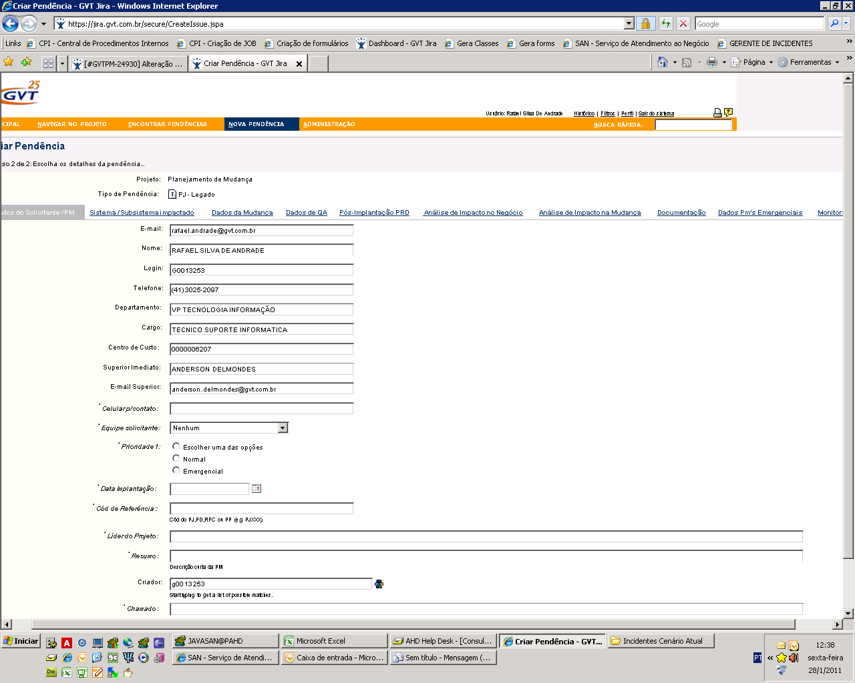

- O processo de Gerenciamento de Mudanças atual prevê diferenciação entre tipos de Mudanças.
  - O processo atual prevê tipos de Mudanças, a saber:
    - Mudança Normal: são as PMs programadas, as quais se encaixam dentro do prazo mínimo de solicitação: 48 horas de antecedência.
    - Mudança Emergencial: são aquelas PMs tradadas em regime de exceção por conta das seguintes situações: quando há criticidade pela implantação da PM e sua solicitação foi feita fora do prazo mínimo de 48 horas de antecedência ou quando há sistemas / componentes críticos sendo impactados (Incidentes).
      - Uma PM Emergencial possui alguns requisitos mínimos para ser avaliada e aprovada, dentre eles: o solicitante deve justificar o motivo de sua abertura, explicar o risco da sua não-execução e assumir os riscos da sua implantação, além de outros fatores.
      - Atualmente, as PMs Emergenciais representam cerca de 15% do total de PMs implantadas no ambiente de produção.
    - Mudança de Manutenção: são PMs criadas dentro da própria área de Infraestrutura para execução de manutenções diversas, as quais não geram impactos aos clientes e não necessitam de seu aceite prévio.
      - Apesar disso, seu agendamento junto ao PCP (Gerenciamento de Mudanças) se faz necessário para confrontação entre outras PMs que eventualmente poderão gerar conflitos com a PM de Manutenção.
    - Mudança Pré-aprovada: são aquelas que seguem um caminho pré-estabelecido, possuem baixo risco ao ambiente de produção e alta probabilidade de sucesso, além disso, não há necessidade de aprovação do Gerente de Mudanças para sua execução.
      - Seu registro é realizado através do Portal SAN em conjunto com a ferramenta Automídia, onde há uma listagem de formulários de PMs Pré-Aprovadas divididos por área/equipes.
      - Após o preenchimento da solicitação (formulário no Portal SAN ou Automídia), a PM é criada automaticamente no Jira.
      - A listagem de PMs Pré-Aprovadas é obrigatoriamente validada pelo Gerente de Mudanças.
    - Mudança Informativa: são aquelas registradas somente para fins de histórico após a mudança já ter sido implantada.
      - Devem ser utilizadas apenas em casos de extrema urgência, como a resolução imediata de um Incidente.
      - Somente após sua execução é aberto um registro de PM com caráter “informativo”, porém o mesmo deve conter o número do Incidente que resultou na necessidade desta mudança (número do chamado de Incidente no Automídia).
  - Outro enfoque do processo atual para as diferenças entre Mudanças “Normais” e “Emergenciais” é que esta tipificação denota o grau de prioridade das mesmas (Priorização das Mudanças).
  - Outra informação importante diz respeito aos denominados “Artefatos Obrigatórios” das Mudanças, descritos no documento: “11540 - GMUD-04-INF-ARTEFATOS_OBRIGATORIOS”.
    - Para cada tipo de mudança existe uma lista de Artefatos Obrigatórios, que são basicamente as documentações e informações mínimas, exigidos para autorização das Mudanças pelo Gerente de Mudanças.

- Existência de um Comitê de Mudanças para deliberação de PMs em determinadas situações.
  - Conforme relatado, este comitê é reunido sob demanda, não possuindo agenda fixa (semanal, quinzenal, etc.).
    - Seus membros são basicamente a Gerente de Mudanças, o Coordenador e o Gerente de Produção e o Diretor de Infraestrutura. Eventualmente outras pessoas podem ser convocadas conforme necessidade.
  - O comitê atua mais especificamente para análises e deliberações de PMs Emergenciais ou PMs críticas que resultem em grandes impactos no caso de falhas na sua implantação.
    - Por conta do seu escopo, este comitê possui viés de CCME – Comitê de Consultivo de Mudanças Emergenciais.
    - Cabe ressaltar que a Gerente de Mudanças possui autonomia e autoridade para deliberar sobre o restante das PMs.

- É produzido e divulgado um Calendário de Mudanças.
  - É habitual a ocorrência de uma reunião semanal para elaboração de um calendário de execução das Mudanças e sua posterior divulgação interna.
    - O resultado desta reunião é um relatório descrevendo as PMs que serão executadas e seu cronograma de execução.
    - Cabe ressaltar que este cronograma é único e congela a programação de Mudanças nas datas e janelas de migração abordadas. Desta forma, PMs que não foram contempladas ou inseridas no mesmo, não serão aplicadas em produção.

- É obrigatório informar o Plano de Contingência (Plano de Retorno) no preenchimento das PMs.
  - Segundo evidenciado, no momento do preenchimento da PM, devem ser descritas informações objetivas e detalhadas sobre quais os passos necessários sobre:
    - Quando executar o plano de contingência (Plano de Retorno);
    - Qual a contingência a ser tomada: desfazer a mudança ou executar um procedimento de workaround;
    - Quais os passos necessários para desfazer as alterações realizadas ou para o procedimento de workaround;
    - Quem deve ser comunicado e em qual situação.

- Apesar de não ter sido evidenciada sua prática efetiva, existem definições dos níveis de impacto que uma Mudança pode causar às operações de negócio.
  - A ferramenta Jira possui parâmetros definidos para indicação do nível de impacto de uma PM aos negócios. Porém, é necessário maior embasamento e/ou critério para que esta análise possa ser efetivamente praticada pelos analistas.

Imagem parcial da tela do JIRA referente à Análise de Impacto ao Negócio de uma PM
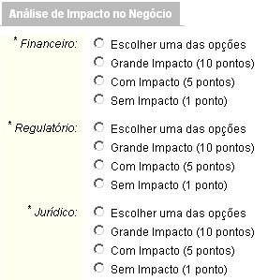

- Apesar de não ter sido evidenciada sua prática efetiva, existem definições de categorias para as Mudanças.
  - As categorias das Mudanças são: “Menor”, “Maior” e “Significativa”. Sua determinação está baseada num critério de pontuação descrito no documento: “5747 - GMUD-POLITICA-02. Categorização da Mudança”. Este critério leva em consideração a somatória dos pontos obtidos através do resultado da análise de impacto ao negócio (tópico apresentado acima).
    - Conforme relatado, são inexistentes critérios para determinação de impactos e riscos das Mudanças, sendo que sua avaliação depende das percepções individuais dos analistas de produção, os quais realizam estas análises.

- São produzidos relatórios periódicos para acompanhamento das Mudanças.
  - Estes relatórios são produzidos semanalmente pela Equipe de IT-PCP e posteriormente apresentados à Gerência e Diretoria de Infraestrutura de IT.
    - É importante enfatizar um comentário da Gerente de Mudanças, sobre suas pesquisas por novos indicadores de mudanças ou novas práticas que pudessem auxiliar o gerenciamento do processo, indicando possíveis melhorias.
    - Como resultado, encontrou uma série de informações equivalentes e praticamente nenhuma novidade relativa a indicadores que realmente fizessem sentido para sua análise. Optou então por uma lista sucinta e significativa de indicadores para seu acompanhamento.

Imagens do Relatório Semanal de Acompanhamento de GMUD (PM) referente ao mês de janeiro
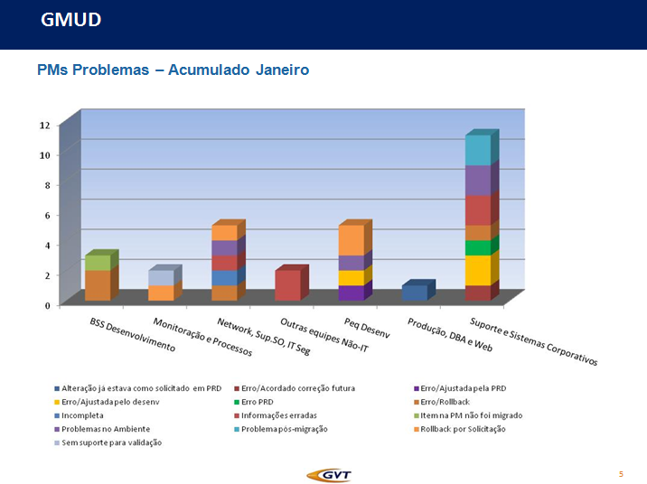
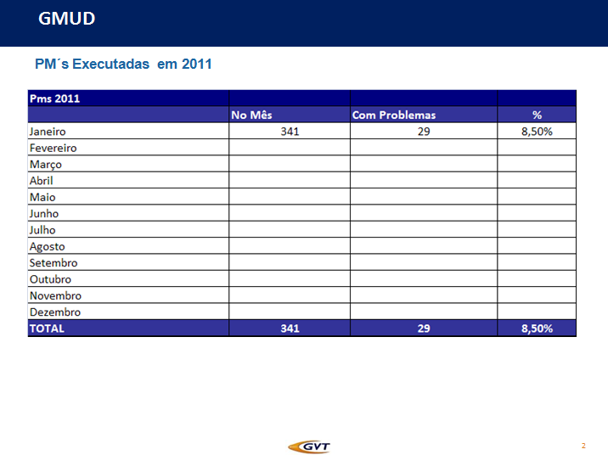
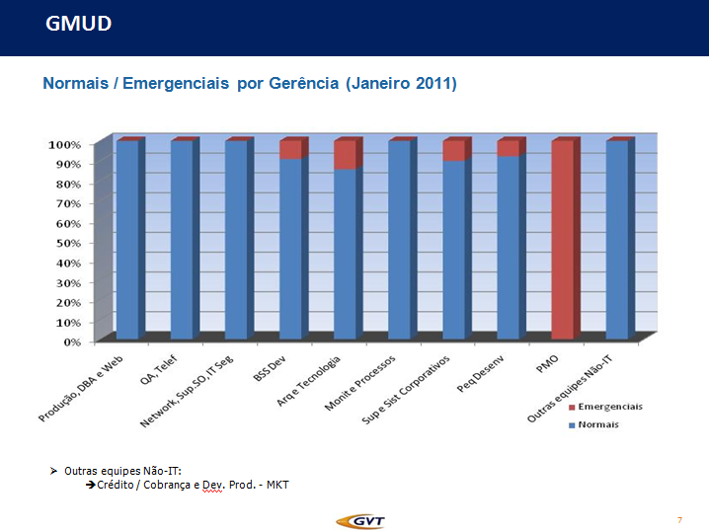
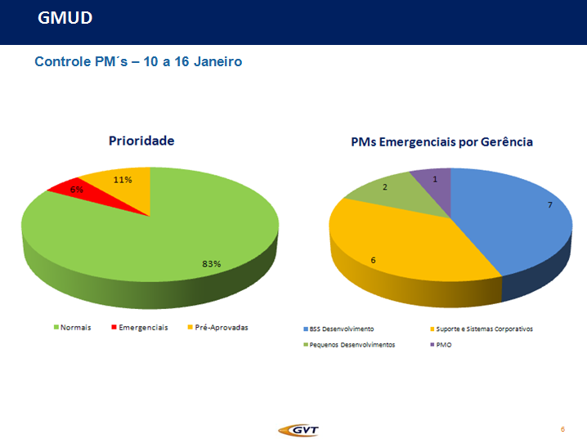

- PMs passam por testes e controles de qualidade (QA) antes de serem liberadas para implantação em ambiente de produção.
  - Em regra geral, as PMs são direcionadas primeiramente ao controle de qualidade (equipe de QA e Testes), onde são efetuadas análises e testes em ambientes de testes integrados e homologação.
    - Algumas PMs podem não passar equipe de QA, uma vez que não existem ambientes de testes integrados e homologação suficientes para todos os tipos de plataformas e sistemas. O ideal seria possuir esses três ambientes para todas as PMs e possibilidades de testes necessários.
  - Por conta dos trabalhos de análises e testes realizados pela equipe de QA, algumas requisições de mudanças já são reprovadas imediatamente nesta fase, após a identificação de erros ou falhas, impedindo sua implantação em produção.

- São realizadas reuniões periódicas para revisar as PMs executadas, discutindo melhorias e “lições aprendidas”.
  - Estas reuniões são conduzidas pela Gerente de Mudanças com a finalidade de revisar e debater melhorias, problemas e lições aprendidas sobre as PMs já executadas. Os casos de sucesso também são estudados, para que boas práticas sejam incorporadas ao processo.
    - O escopo das reuniões compreende todas as Mudanças executadas no período anterior, com principal enfoque para as mais significativas e emergenciais. Além destas, Mudanças Pré-Aprovadas que apresentaram problemas também são discutidas e reavaliadas.
    - Como resultado fundamental de suas realizações, estas reuniões geram Planos de Ação (Gerenciamento de Problemas) para evitar reincidências das falhas identificadas.
    - Segundo a documentação do processo, estas reuniões podem ser entendidas como as Revisões Pós-Implantação (RPI) das Mudanças.

- São realizadas auditorias externas sobre as Mudanças executadas.
  - Conforme relatado, a empresa KPMG realiza periodicamente auditorias referentes as PMs (Planejamento de Mudança) documentadas e registradas no sistema Jira.

- O processo de Gerenciamento de Mudanças está em constante evolução.
  - Conforme exposto pela Gerente de Mudanças, o processo está sempre sendo melhorado, através de sugestões e iniciativas pontuais, uma vez que não há um fórum específico para este assunto.

    - Ger. de Mudanças – Pontos Negativos

- Ausência de critérios para determinação de Risco, Impacto e Probabilidade de Falha das Mudanças.

- Não foi evidenciada uma Matriz de Riscos para as PMs como resultante da combinação destas variáveis.
  - Segundo a ITIL® V3, todas as Mudanças devem ser avaliadas quanto ao Risco que representam, principalmente no tocante às perdas e danos que podem ser causados pelas indisponibilidades decorrentes de Mudanças mal avaliadas e implementadas.
  - Com base nisso, as boas práticas preconizam que o Risco de uma Mudança deva ser calculado pela Probabilidade de uma determinada Falha ocorrer versus o Impacto gerado caso esta venha a concretizar.
    - A composição destas variáveis, “Probabilidade de Falha” e “Impacto” resulta numa Matriz de Riscos, que pode ser repartida de forma a caracterizar os níveis de Risco das Mudanças.
    - Esta Matriz também costuma derivar níveis de aprovação distintos com base no grau de Risco aferido para cada Mudança.
  - Segundo relatado, os analistas de produção são responsáveis por realizar as avaliações de risco das PMs no processo atual, porém o fazem mediante seus próprios entendimentos e conhecimentos sobre a estrutura do ambiente de TI, implicações e possíveis impactos que falhas na implementação da Mudança podem acarretar aos Negócios da GVT.
  - Percebe-se que, em termos gerais, as análises de Risco das Mudanças, bem como suas avaliações de Impacto e Probabilidade de Falhas não possuem critérios consistentes definidos, sendo realizadas de maneira totalmente subjetiva e dependente das percepções individuais dos analistas de produção.

- Inexistência de relacionamento entre o processo de Gerenciamento de Mudanças e o processo de Gerenciamento da Configuração e Ativos do Serviço.
  - A ausência deste relacionamento corrobora com a subjetividade das análises de impacto das Mudanças (PMs) atualmente executadas.
  - Os principais “produtos” do processo de Gerenciamento da Configuração e Ativos do Serviço são o SGC (Sistema de Gerenciamento da Configuração), num escopo maior e também o conhecido CMDB (Configuration Management Database) – conforme nomenclatura já utilizada desde a biblioteca ITIL® V2.
    - Um dos principais objetivos deste sistema / base de dados é fornecer informações precisas e atuais sobre a estrutura dos componentes dos Serviços de TI e seus relacionamentos, para todos os outros processos de Gerenciamento de Serviços de TI.
    - Seu relacionamento com o processo de Gerenciamento de Mudanças é ainda mais próximo do que os outros processos de Gerenciamento de Serviços, visto que os controles de configuração (SGC) devem ser atualizados logo após as Mudanças terem sido implantadas, garantido a precisão e a consistência das informações.
    - Além disso, informações precisas relacionadas à configuração dos Serviços permitem que sejam realizadas análises mais consistentes referentes aos Impactos, Probabilidade de Falhas e Riscos das Mudanças. A ausência destas informações e/ou do relacionamento entre os processos citados implica diretamente em menor grau de assertividade e precisão destas análises.

- Insatisfação dos colaboradores em relação à ferramenta utilizada no Gerenciamento de Mudanças (Jira).
  - De acordo com os comentários dos entrevistados, a ferramenta Jira, a qual foi adaptada para utilização no processo de Gerenciamento de Mudanças, é considerada bastante limitada. Entendem ser necessária a utilização de uma ferramenta mais integrada com os outros sistemas e processos da organização de TI.

- Ausência de clareza e entendimentos sobre as fronteiras entre os processos de Gerenciamento de Mudanças e Gerenciamento de Liberações.
  - Conforme evidenciado, atualmente é executado um processo de Gerenciamento de Mudanças misto, o qual envolve em grande parte as atividades do Gerenciamento de Mudanças em si em conjunto com algumas atividades referentes ao processo Gerenciamento de Liberações e da Implantação.
  - Apesar da cultura existente por conta dos controles de PMs realizados pelo processo de Gerenciamento de Mudanças, o mesmo não é evidente para seu processo mais próximo, Gerenciamento de Liberações.
    - Segundo relatado pelos entrevistados, não há total clareza nos entendimentos sobre as fronteiras entre estes dois processos.
    - Apesar disso, segundo a documentação referente ao processo de Gerenciamento de Mudanças obtida na CPI, fica claro o mapeamento de algumas atividades que pertencem ao processo de Gerenciamento de Liberações, porém executadas abaixo da gestão de Mudanças.

    - Ger. de Mudanças – Recomendações

Observação
A numeração presente nas recomendações não está relacionada a ordenações de qualquer tipo, importância ou indicação de prioridades paras iniciativas de implementação. Os números apresentados servem somente para fins de organização do documento.

1 | Revisar a abrangência do processo de Gerenciamento de Mudanças e seu relacionamento com o Gerenciamento de Liberações. | Prioridade: Média
1 |  | Prazo: Médio
- Durante as atividades de Assessment, evidenciou-se, em linhas gerais, que as Mudanças na área de TI são registradas somente após a sua construção. Exemplo: uma determinada área de negócio solicita alterações de funcionalidade no Serviço de TI “X”. Tal alteração é, então, compreendida e codificada pelas áreas de desenvolvimento de sistemas. Temos, então, nesse momento, uma Mudança já construída, porém a respectiva RDM ainda não foi criada. A RDM será registrada somente no momento em que a Mudança estiver planejada para produção. Tal comportamento encontra-se desalinhado do que estabelecem as melhores práticas ITIL® V3.
- Recomendamos que, tão logo haja uma demanda de Mudança para a área de TI, a mesma deve ser devidamente registrada e ter seu ciclo de vida controlado. Tal iniciativa garantirá maior integração e alinhamento entre as áreas de desenvolvimento/suporte a sistemas e Infraestrutura de TI.
- Deve-se avaliar, porém, os impactos dessa alteração de abrangência dentro do organograma da área de TI, além da prontidão organizacional das equipes envolvidas (treinamento conceitual, cultura, ferramentas, etc.)
- As fronteiras entre uma Mudança e uma Liberação devem ser estabelecidas e compreendidas por todos os colaboradores envolvidos no contexto de Mudanças. O processo de Gerenciamento de Liberações deve estar contido dentro da órbita do Gerenciamento de Mudanças.

2 | Estabelecer critérios unificados e consistentes para a determinação de risco de uma Mudança. | Prioridade: Alta
2 |  | Prazo: Médio
- As práticas ITIL® V3 recomendam que o risco de uma Mudança seja avaliado sob a ótica do impacto e da probabilidade. O impacto de uma Mudança está ligado à extensão dos danos causados pela falha em uma Mudança. A probabilidade está ligada à chance de aquela Mudança ser mal sucedida.
- Recomendamos que a área de TI da GVT estabeleça critérios claros e objetivos para determinação do impacto e probabilidade de falha das Mudanças propostas, de forma a classificar as Mudanças de acordo com o seu grau de risco (impacto versus probabilidade).
- O processo de Gerenciamento da Configuração, uma vez estabelecido, pode fornecer informações valiosas no sentido de identificar o risco de uma Mudança proposta.

3 | Avaliar criteriosamente as necessidades da área de TI em relação à ferramenta de automação em uso no momento (Jira) e considerar outras soluções oferecidas pelo mercado. | Prioridade: Baixa
3 |  | Prazo: Médio
- Durante as entrevistas de Assessment, colaboradores de GVT sistematicamente fizeram críticas à ferramenta Jira no que diz respeito a suas funcionalidades. Recomendamos que haja uma análise profunda a esse respeito elencando, em primeiro lugar, as necessidades da GVT em relação a uma ferramenta de Gerenciamento de Mudanças, em relação ao processo atualmente estabelecido e em relação a eventuais requisitos funcionais futuros (exemplo: controle de Mudanças em ambiente de produção alinhado ao ambiente de continuidade).
- Uma vez que estiver clara a percepção de insuficiência da ferramenta atual, recomenda-se a busca de soluções mais robustas junto a fornecedores de mercado.

4 | Submeter as documentações do processo de Gerenciamento de Mudanças a revisão. | Prioridade: Baixa
4 |  | Prazo: Curto
- Durante o processo de Assessment para geração desse relatório, foi evidenciada uma vasta gama de documentações sobre o processo de Gerenciamento de Mudanças (vide item “Pontos Positivos” nesse capítulo). Recomendamos a revisão dessa documentação no sentido de garantir que a mesma encontre-se sempre atualizada e aderente às necessidades de negócio da GVT.

5 | Divulgar constantemente o processo e fortalecer sua cultura sempre que possível. | Prioridade: Baixa
5 |  | Prazo: Curto
- É importante divulgar os conceitos, benefícios e métodos utilizados no processo, o que certamente auxiliará no seu entendimento e na aderência à sua prática.
- Sempre que forem identificadas ações de não cumprimento do processo é necessário que sejam tomadas medidas apropriadas, tais como esclarecimentos, treinamentos, orientações ou até mesmo advertências verbais ou escritas, formais ou informais.

6 | Oferecer treinamento constante a todos os participantes diretos do processo, garantindo que os mesmos compreendam claramente seus objetivos e atividades a serem executadas. | Prioridade: Alta
6 |  | Prazo: Curto
- Treinamentos e/ou workshops conceituais e práticos devem ser ministrados com a finalidade de garantir a compreensão dos papéis e das responsabilidades necessárias para a efetiva execução do processo.

7 | Reavaliar o público-alvo que recebe os relatórios de eficiência, revisando junto ao mesmo quais os indicadores de performance (KPI) necessários para seu acompanhamento e gestão. | Prioridade: Média
7 |  | Prazo: Curto
- Sugere-se debater junto aos gestores quais são os indicadores de performance (KPI) mais adequados e quais as visões executivas e/ou gerenciais por eles desejadas. O objetivo é revisar o conjunto de indicadores de nível de serviço que seja mais significante para o seu acompanhamento, e que possa, efetivamente, auxiliar o seu trabalho de gestão.

8 | Acompanhar o andamento do processo de Gerenciamento de Mudanças através da utilização de indicadores de performance (KPI) previamente definidos e acordados entre os participantes. | Prioridade: Média
8 |  | Prazo: Médio
- Sugere-se debater junto aos gestores quais são os indicadores de performance (KPI) mais adequados e quais as visões executivas e/ou gerenciais por eles desejadas. O objetivo é revisar o conjunto de indicadores de Mudanças que seja mais significante para o seu acompanhamento, e que possa, efetivamente, auxiliar o seu trabalho de gestão.

9 | Promover relacionamento e ações consistentes entre os processos de Gerenciamento de Mudanças e outros processos de GSTI. | Prioridade: Alta
9 |  | Prazo: Longo
- O Gerenciamento de Mudanças deve atuar como um processo central nas disciplinas de Gerenciamento de Serviços de TI. Deve ser utilizado para garantir que as alterações nos Serviços de TI sejam executadas de maneira controlada e que não gerem impactos negativos para os negócios da companhia.
- O Gerenciamento de Mudanças deve possuir interface forte com o Gerenciamento de Liberações, de forma a garantir que as mesmas ocorram de maneira planejada e sem prejuízo à estabilidade do ambiente de TI.
- O Gerenciamento de Mudanças deve possuir interface com os processos de Gerenciamento do Nível de Serviço, Gerenciamento da Capacidade e Gerenciamento da Disponibilidade para garantir que as metas estabelecidas para os Serviços de TI sejam atendidas plenamente.
- O Gerenciamento de Mudanças deve possuir forte relacionamento com os processos de Gerenciamento de Incidente e Gerenciamento de Problemas, garantindo que as alterações na infraestrutura, focadas na solução de Incidentes e Problemas, sejam registradas e controladas.
- O Gerenciamento de Mudanças deve estar integrado ao Gerenciamento da Continuidade do Serviço de TI para garantir que todas as alterações efetuadas no ambiente de produção principal sejam espelhadas nos ambientes de continuidade.
- O Gerenciamento de Mudanças deve estar intimamente ligado ao processo de Gerenciamento da Configuração, garantindo que qualquer alteração nos ambientes de TI seja devidamente refletida no SGC (Sistema de Gerenciamento da Configuração).

10 | Realizar auditorias periódicas para garantir o cumprimento do processo. | Prioridade: Baixa
10 |  | Prazo: Longo
- A finalidade desta iniciativa é garantir que todos os colaboradores respeitem o processo de Gerenciamento de Mudanças, registrando RDMs sempre que o processo determinar. As auditorias auxiliam no controle das atividades e ajudam a reforçar a importância e a cultura do Gerenciamento de Mudanças na GVT.

11 | Submeter o processo ao ciclo de melhoria contínua (PDCA), garantindo sua constante evolução frente ao desenvolvimento e expansão da GVT. | Prioridade: Média
11 |  | Prazo: Curto
- Os indicadores e resultados devem ser avaliados periodicamente, proporcionando ajustes no processo conforme necessário, e garantindo que:
  - O processo de Gerenciamento de Mudanças atenda os requisitos de negócio da GVT.
  - O processo seja efetivamente utilizado e cumprido por todos os colaboradores envolvidos;
  - Os Indicadores de Performance ofereçam uma visão clara e inequívoca sobre o andamento do processo.

TRANSIÇÃO DE SERVIÇO

  - GERENCIAMENTO DE LIBERAÇÕES E DA IMPLANTAÇÃO

- Estabelecer planos de Liberações e Distribuição alinhados com os projetos de mudança do cliente e do negócio
- Construir, instalar, testar e distribuir pacotes de liberação com sucesso
- Garantir que os serviços novos ou alterados sejam capazes de atender aos níveis de serviços acordados
- Garantir que a transferência de conhecimento ocorra:
  - Para os clientes e usuários
  - Para a equipe operacional e de suporte
- Assegurar que impactos não previstos nos serviços de produção, operações e suporte da organização sejam mínimos
- Garantir que os clientes, usuários e a equipe do gerenciamento de serviços estejam satisfeitos com as práticas e saídas da transição de serviços
Objetivos do Processo

Nível de Maturidade Aferido
1
Inicial

Aderência às Melhores Práticas
20,13%

    - Ger. de Liberações e da Implantação – Pontos Positivos

- Organização de TI possui uma Equipe de “QA e Testes” constituída.
  - Existe uma equipe constituída para realização de testes e controle de qualidade dos diversos desenvolvimentos de software realizados dentro da organização de TI da GVT. Conforme relatado, esta equipe possui colaboradores bem treinados e capacitadas para exercício de suas funções.

- Muito embora não estejam documentadas em Políticas de Liberação ou ANS (Acordos de Nível de Serviço), existem Janelas de Migração acordadas com as áreas clientes.
  - As áreas estão cientes das regras referentes às janelas de migração, seus períodos (dias da semana) e horários estipulados.
    - As regras, horários e datas previstas para as janelas de execução de mudanças estão descritas no documento “11539 – GMUD – 03 – CRITERIOS AGENDAMENTO” que se encontra na CPI.
  - Conforme relatado, na ocasião ou necessidade de execução uma PM emergencial ou de uma implantação imediata fora das Janelas de Migração acordadas, o risco da mesma é inteiramente assumido pelo seu solicitante.

- Apesar de não ser realizada uma análise de risco efetiva para as Liberações, os métodos de liberação são considerados.
  - As práticas recomendam que sejam realizadas análises de risco para as liberações, com a finalidade de ser estudado o método de liberação (big bang, em fases, push, pull, manual, automática) mais adequado de forma a minimizar os impactos de uma liberação mal sucedida.
  - Segundo relatado, não são realizadas análises de risco de forma efetiva, porém, métodos de implantação utilizados dependem muito de cada aplicação e sua necessidade pelas áreas de negócios (clientes). Por exemplo: liberações em fases são utilizadas para os casos mais críticos ou para novas aplicações.

- Equipe de desenvolvimento realiza acompanhamento pós-produção.
  - Este acompanhamento possui semelhança com o conceito de Early Life Support ou “Suporte em Período Inicial” preconizado nas práticas.
  - Apesar disso, foi relatada a necessidade de reavaliar sua adequação, pois muitas vezes este período não é suficiente para absorção do conhecimento pelas equipes que fornecerão suporte aos sistemas novos ou alterados.

- Na documentação do processo de Mudanças, existem evidências de atividades e um fluxograma básico referentes ao processo de Liberações.
  - Em alguns documentos referentes ao processo de Gerenciamento de Mudanças existem evidências de atividades e fluxogramas referentes ao processo de Liberações, tal como verificado no documento “11723 - GMUD-11-WORKSHOP-FLUXO_EXECUCAO_MUDANCAS”.
  - Além disso, o conceito de liberação de uma PM (Mudança) está assim descrito no documento “11540 - GMUD-04-INF-ARTEFATOS_OBRIGATORIOS”:
    - “Liberar uma mudança é implantar os passos, tarefas e componentes contidos na mudança no ambiente produtivo. É executar a mudança em Produção”.

Imagens do documento (workshop) que demonstra o Fluxo de Liberação de PM
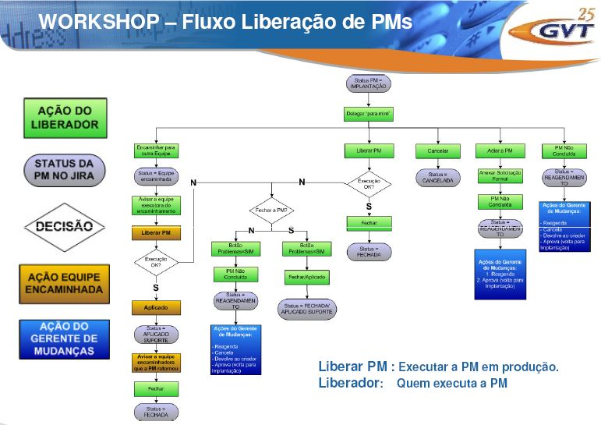

- Existe procedimento formal de testes (UAT) para obter aceitação dos Usuários.
  - Existe um procedimento de UAT (User Acceptance Test), o qual valida por meio dos testes se as alterações atenderam realmente as necessidades dos usuários.

- Existem iniciativas, embora pontuais e isoladas, de treinamentos para suporte das soluções inseridas em produção.
  - Conforme relatado, não são realizados treinamentos e adequações nas áreas de suporte após a maioria das liberações implantadas.
  - No caso de grandes liberações (alterações substanciais ou novas soluções/sistemas), são ministrados treinamentos e adequações necessários para que as áreas de suporte possam executar suas atividades e as áreas usuárias possam se ambientar ao novo modo de trabalho.

- A área de suporte a microinformática busca, na medida do possível, a padronização do parque de equipamentos em operação.
  - Existe o consenso de que, quanto maior for a padronização do parque instalado, os custos e esforço para mantê-lo e suportá-lo tendem a ser menores.

    - Ger. de Liberações e da Implantação – Pontos Negativos

- Ambientes de Produção e de Testes são divergentes.
  - Segundo relatado, os ambientes de produção, testes e homologação não são equalizados, o que dificulta a realização de determinados tipos de testes, como testes de desempenho e “stress” dos sistemas.
  - Além disso, para algumas aplicações é inexistente um ambiente para testes.

- Testes realizados são essencialmente funcionais.
  - Os testes efetivamente realizados são essencialmente funcionais, focando basicamente em verificar a correta operação do sistema em relação à sua especificação.
  - Por essa característica, não são habituais a realização de testes que avaliem a tolerância e robustez dos sistemas, tais como testes de carga, desempenho, confiabilidade e recuperação dos mesmos.

- Apesar de existirem Janelas de Migração definidas e respeitadas pelo processo de Gerenciamento de Mudanças vigente, não foram identificadas Políticas claras de Liberação para os Serviços de TI em operação.
  - Segundo relatado, não existem Políticas de Liberação definidas, as quais deveriam conter os acordos e definições necessárias para execução das Liberações no contexto de cada Serviço de TI em operação.

- Ausência de clareza e entendimentos sobre as fronteiras entre os processos de Gerenciamento de Mudanças e Gerenciamento de Liberações.
  - Conforme evidenciado, atualmente é executado um processo de Gerenciamento de Mudanças misto, o qual envolve em grande parte as atividades do Gerenciamento de Mudanças em si em conjunto com algumas atividades referentes ao processo Gerenciamento de Liberações e da Implantação.
  - Apesar da cultura existente por conta dos controles de PMs realizados pelo processo de Gerenciamento de Mudanças, o mesmo não é evidente para seu processo mais próximo, Gerenciamento de Liberações.
    - Segundo relatado pelos entrevistados, não há total clareza nos entendimentos sobre as fronteiras entre estes dois processos.
    - Apesar disso, segundo a documentação referente ao processo de Gerenciamento de Mudanças obtida na CPI, fica claro o mapeamento de algumas atividades que pertencem ao processo de Gerenciamento de Liberações, porém executadas abaixo da gestão de Mudanças.

- O processo de Gerenciamento de Liberações e da Implantação, bem como seus objetivos, não está definido e documentado.

- Entradas e saídas do processo de Gerenciamento de Liberações e da Implantação, bem como suas interfaces e relacionamentos, não estão definidas e documentadas.
  - Uma vez que algumas atividades do processo de Gerenciamento de Liberações e da Implantação estão inseridas e são executadas no contexto do Gerenciamento de Mudanças, são inexistentes documentações específicas relacionadas ao mesmo.

- Inexistência de um responsável único por questões e iniciativas relacionadas ao processo de Gerenciamento de Liberações e da Implantação.
  - Entende-se que este papel é assumido em parte pela Gerente de Mudanças, Bernardete Campos, porém é inexistente um responsável único focado nas iniciativas do processo de Gerenciamento de Liberações e da Implantação.

- Inexistência de indicadores e ações freqüentes e consistentes de melhoria contínua para o processo de Gerenciamento de Liberações e da Implantação.
  - Uma vez que algumas atividades do processo de Gerenciamento de Liberações e da Implantação estão inseridas e são executadas no contexto do Gerenciamento de Mudanças, são inexistentes ações de melhoria contínua e indicadores específicos relacionados ao mesmo.

    - Ger. de Liberações e da Implantação – Recomendações

Observação
A numeração presente nas recomendações não está relacionada a ordenações de qualquer tipo, importância ou indicação de prioridades paras iniciativas de implementação. Os números apresentados servem somente para fins de organização do documento.

1 | Considerar a criação de ambientes de teste para Serviços de TI, aplicações e sistemas que não dispõe desse recurso. | Prioridade: Alta
1 |  | Prazo: Longo
- Durante as entrevistas de Assessment, constatou-se que nem todos os Serviços de TI contam com ambientes de teste. Tal deficiência faz com que a área de TI da GVT assuma um grande risco no caso de novas implantações ou Mudanças que causem falhas em ambientes de produção devido à ausência de testes prévios.
- Deve-se considerar se a organização de TI está disposta a aceitar tais riscos ou se deve compartilhar essa responsabilidade com as áreas de negócio, informando-as dos riscos corridos e solicitando investimentos em relação a novos ambientes de teste.

2 | Investir na equalização dos ambientes de teste existentes. | Prioridade: Alta
2 | Investir na equalização dos ambientes de teste existentes. | Prazo: Médio
- Colaboradores entrevistados relataram que nem todos os ambientes de teste representam com fidelidade os ambientes de produção, fato que limita a qualidade dos testes efetuados e não garante, efetivamente, que todas as situações em ambiente de produção possam ser reproduzidas nos testes executados. Tal deficiência repassa para a área de TI da GVT os riscos de testes incompletos ou incorretos e seus resultados negativos nos ambientes de produção. Deve-se investir na equalização dos ambientes de teste e produção, buscando torná-los tão alinhados quanto for possível.

3 | Ampliar a gama de testes para os Serviços de TI a serem colocados em produção. | Prioridade: Alta
3 |  | Prazo: Médio
- De acordo com relatos nas entrevistas de Assessment, identificou-se que os testes executados nos Serviços de TI são, na maioria dos casos, essencialmente funcionais, carecendo, por exemplo, de rotinas de testes de carga, stress, recuperação, etc. A ausência dos testes citados representa risco por oferecer uma visão míope a respeito da qualidade dos Serviços de TI a entrar em produção. Recomendamos que se considere novas abordagens de testes para Serviços de TI críticos à operação da GVT.

4 | Estabelecer Políticas de Liberação para os Serviços de TI existentes. | Prioridade: Baixa
4 |  | Prazo: Curto
- Ao menos os Serviços de TI principais, ou os mais críticos, deveriam ser regidos por Políticas de Liberação claras contendo definições sobre Janelas para Mudanças/Liberações, opções de liberação utilizadas, critérios de teste e aceitação, etc. Tais políticas ajudam a reforçar a organização dos processos e as práticas de Gerenciamento de Serviços de TI.

5 | Revisar o relacionamento entre os processos de Gerenciamento de Mudanças e Gerenciamento de Liberações. | Prioridade: Média
5 |  | Prazo: Médio
- As fronteiras entre uma Mudança e uma Liberação devem ser estabelecidas e compreendidas por todos os colaboradores envolvidos no contexto de Mudanças/Liberações. O processo de Gerenciamento de Liberações deve estar contido dentro da órbita do Gerenciamento de Mudanças.

6 | Avaliar criteriosamente as necessidades da área de TI em relação à ferramenta de automação em uso no momento (Jira) e considerar outras soluções oferecidas pelo mercado. | Prioridade: Baixa
6 |  | Prazo: Médio
- Durante as entrevistas de Assessment, colaboradores de GVT sistematicamente fizeram críticas à ferramenta Jira no que diz respeito a suas funcionalidades. Recomendamos que haja uma análise profunda a esse respeito elencando, em primeiro lugar, as necessidades da GVT em relação a uma ferramenta de Gerenciamento de Mudanças/Liberações, em relação ao processo atualmente estabelecido e em relação a eventuais requisitos funcionais futuros (exemplo: controle de Mudanças/Liberações em ambiente de produção alinhado ao ambiente de continuidade).
- Uma vez que estiver clara a percepção de insuficiência da ferramenta atual, recomenda-se a busca de soluções mais robustas junto a fornecedores de mercado.

7 | Eleger um responsável para o processo de Gerenciamento de Liberações, com amplos poderes para sua definição, implementação e gerenciamento. | Prioridade: Alta
7 |  | Prazo: Imediato
- Faz-se necessário designar um responsável único pelo processo de Gerenciamento de Liberações como um todo. Dentro do contexto da GVT, existe a possibilidade de se unificar a gestão dos processos de Gerenciamento de Mudanças (atualmente regido pela colaboradora Bernadete Aurea Campos) e Gerenciamento de Liberações.
- Instituir um responsável único pelo processo visa, além de maior controle, o gerenciamento e a centralização das iniciativas relacionadas a este processo, objetivando alinhá-las e direcioná-las ao encontro das necessidades do negócio.
- Além de delegar-lhe responsabilidade, é de grande importância a transmissão de autoridade ao mesmo, para que este possa fazer com que o processo definido seja efetivamente praticado e cumprido em sua plenitude.

8 | Definir e documentar o processo de Gerenciamento de Liberações. | Prioridade: Alta
8 |  | Prazo: Médio
- É importante que seja elaborado um processo de Gerenciamento de Liberações no contexto da Diretoria de Infraestrutura ou da área de TI como um todo.
- Sugere-se que a documentação deste processo contenha os seguintes itens:
  - Objetivos e benefícios;
  - Definições e premissas;
  - Fluxos de trabalho e descrições detalhadas das atividades;
  - Papéis e responsabilidades claramente definidos;
  - Matriz de responsabilidades (matriz RACI);
  - Indicadores de performance (KPI);
  - Relatórios a serem produzidos (contendo público-alvo e periodicidade);
  - Fatores críticos de sucesso;
  - Relacionamento com outros processos de GSTI;
  - Glossário;
  - Entre outros.

9 | Divulgar constantemente o processo e fortalecer sua cultura sempre que possível. | Prioridade: Média
9 |  | Prazo: Curto
- É importante divulgar os conceitos, benefícios e métodos utilizados no processo, o que certamente auxiliará no seu entendimento e na aderência à sua prática.
- Sempre que forem identificadas ações de não cumprimento do processo é necessário que sejam tomadas medidas apropriadas, tais como esclarecimentos, treinamentos, orientações ou até mesmo advertências verbais ou escritas, formais ou informais.

10 | Oferecer treinamento constante a todos os participantes diretos do processo, garantindo que os mesmos compreendam claramente seus objetivos e atividades a serem executadas. | Prioridade: Alta
10 |  | Prazo: Curto
- Treinamentos e/ou workshops conceituais e práticos devem ser ministrados com a finalidade de garantir a compreensão dos papéis e das responsabilidades necessárias para a efetiva execução do processo.

11 | Reavaliar o público-alvo que recebe os relatórios de eficiência, revisando junto ao mesmo quais os indicadores de performance (KPI) necessários para seu acompanhamento e gestão. | Prioridade: Média
11 |  | Prazo: Curto
- Sugere-se debater junto aos gestores quais são os indicadores de performance (KPI) mais adequados e quais as visões executivas e/ou gerenciais por eles desejadas. O objetivo é revisar o conjunto de indicadores de nível de serviço que seja mais significante para o seu acompanhamento, e que possa, efetivamente, auxiliar o seu trabalho de gestão.

12 | Acompanhar o andamento do processo de Gerenciamento de Liberações através da utilização de indicadores de performance (KPI) previamente definidos e acordados entre os participantes. | Prioridade: Média
12 |  | Prazo: Médio
- Sugere-se debater junto aos gestores quais são os indicadores de performance (KPI) mais adequados e quais as visões executivas e/ou gerenciais por eles desejadas. O objetivo é revisar o conjunto de indicadores de Liberações que seja mais significante para o seu acompanhamento, e que possa, efetivamente, auxiliar o seu trabalho de gestão.

13 | Realizar auditorias periódicas para garantir o cumprimento do processo. | Prioridade: Baixa
13 |  | Prazo: Longo
- A finalidade desta iniciativa é garantir que todos os colaboradores respeitem o processo de Gerenciamento de Mudanças/Liberações. As auditorias auxiliam no controle das atividades e ajudam a reforçar a importância e a cultura do Gerenciamento de Mudanças/Liberações na GVT.

14 | Submeter o processo ao ciclo de melhoria contínua (PDCA), garantindo sua constante evolução frente ao desenvolvimento e expansão da GVT. | Prioridade: Baixa
14 |  | Prazo: Longo
- Os indicadores e resultados devem ser avaliados periodicamente, proporcionando ajustes no processo conforme necessário, e garantindo que:
  - O processo de Gerenciamento de Mudanças/Liberações atenda os requisitos de negócio da GVT.
  - O processo seja efetivamente utilizado e cumprido por todos os colaboradores envolvidos;
  - Os Indicadores de Performance ofereçam uma visão clara e inequívoca sobre o andamento do processo.

TRANSIÇÃO DE SERVIÇO

  - GERENCIAMENTO DA CONFIGURAÇÃO E DOS ATIVOS DE SERVIÇO

- Definir e controlar os componentes de serviços e Infraestrutura, mantendo informações precisas da configuração
- Suportar os objetivos e requerimentos de controle dos clientes e do negócio
- Suportar todos os processos de gerenciamento de serviços
- Otimizar os ativos do serviço, configurações de TI, capacidades e recursos

Objetivos do Processo

Nível de Maturidade Aferido
0
Não Iniciado

Aderência às Melhores Práticas
4,50%

    - Ger. da Configuração e dos Ativos de Serviço – Pontos Positivos

- A alta gestão da TI da GVT reconhece os benefícios e a importância de iniciativas voltadas ao Gerenciamento da Configuração e Ativos de Serviço.
  - Entendem que o processo de Gerenciamento da Configuração e Ativos do Serviço necessita ser melhorado, com a finalidade de proporcionar maior domínio, visão e controle sobre os Serviços de TI, seus componentes de Infraestrutura e sistemas relacionados, os quais suportam os processos de negócio da GVT.
    - Esta necessidade foi especialmente enfatizada por dois diretores de TI: Fábio Koreeda, Diretor de Infraestrutura de IT e Sandro Simas, Diretor de Sistemas.

- Apesar de não estar estabelecido um processo formal de Gerenciamento da Configuração, existem iniciativas departamentais de controle e monitoração.
  - O controle de configuração é realizado de forma individual por cada equipe de acordo com as suas necessidades e direcionamentos de seus respectivos gestores. Com base nisso, podem ser citados os seguintes exemplos:
    - Área de Micro-Informática: mantém controle sobre todo o parque de desktops, notebooks e impressoras da GVT, dividindo-o por cidade, prédio, etc. Controla também as aplicações e licenças de software de cada perfil de usuário através de um repositório lógico (drive de rede).
      - O controle e inventário das máquinas e suas configurações são realizados por meio de uma ferramenta (Automatos / Relativa), que é reconhecida pelos entrevistados como sendo um CMDB.
    - Área de Suporte a Servidores/SO: realiza controle “manual” de todo o parque de servidores da GVT, sejam eles físicos ou virtuais, através de planilha eletrônica.
      - Conforme relatado, os analistas de suporte a servidores procuram mantê-la sempre atualizada, mesmo sem a existência de relacionamento com o processo de Gerenciamento de Mudanças.
    - Área de Redes: realiza o controle de todos os dispositivos de rede, relacionados com TI, através de planilha eletrônica.
      - Também faz uso de um repositório lógico (drive de rede), onde armazena as versões mais atuais dos shell scripts e Cisco IOS para eventuais necessidades de configuração ou reconfiguração de equipamentos.
      - Equipe de Redes está planejando utilizar, em breve, uma ferramenta da CA para controle de seus equipamentos.
    - Áreas de Desenvolvimento: conforme relatado, existe um repositório SVN para armazenamento de código de software, versionamento de sistemas e arquivos.

- Projeto PCN possui vasto mapeamento dos sistemas e servidores que suportam os processos de negócio abordados.
  - Este mapeamento pode representar o primeiro passo para criação futura de um SGC (Sistema de Gerenciamento da Configuração), uma vez que possui todo o detalhamento e localização dos Sistemas e Sub-Sistemas, Servidores Físicos e Servidores Virtuais relacionados aos processos e sub-processos de negócio abordados no PCN: “Vendas” e “Atendimento”.

    - Ger. da Configuração e dos Ativos de Serviço – Pontos Negativos

- O processo de Gerenciamento da Configuração e Ativos de Serviço, bem como seus objetivos, não está definido e documentado.

- Entradas e saídas do processo de Gerenciamento da Configuração e Ativos de Serviço, bem como suas interfaces e relacionamentos, não estão definidas e documentadas.

- Inexistência de repositórios únicos atualmente em operação e utilização pela organização de TI da GVT, como SGC (Sistema de Gerenciamento da Configuração) e CMDB (Configuration Management Database).

- Ausência de relacionamento entre os processos de Gerenciamento da Configuração e Ativos de Serviço e outros processos de Gerenciamento de Serviços.
  - Este processo, bem como suas bases de dados, são fatores determinantes para a maturidade de todos os outros processos de GSTI.
    - O processo de Gerenciamento da Configuração e Ativos do Serviço tem por objetivo fornecer informações precisas e atuais sobre a estrutura dos componentes dos Serviços de TI e seus relacionamentos, para todos os outros processos de Gerenciamento de Serviços de TI.
    - Seus principais “produtos” são o SGC (Sistema de Gerenciamento da Configuração), num escopo maior e também o conhecido CMDB (Configuration Management Database) – conforme nomenclatura já utilizada desde a biblioteca ITIL® v2.
  - As ausências de um processo mais abrangente para gerenciar a configuração dos Serviços e também das informações consolidadas que são fornecidas pelas suas bases de dados, representam uma grande lacuna na realização de muitas atividades pertencentes aos outros processos do Ciclo de Vida dos Serviços, as quais seriam realizadas de maneira muito mais efetiva e precisa caso as informações necessárias estivessem disponíveis, íntegras e atualizadas.

- Iniciativas de Gerenciamento da Configuração e Ativos de Serviço atuais são departamentais e não possuem gestão centralizada.
  - As iniciativas de Gerenciamento da Configuração atuais são realizadas de forma manual e totalmente descentralizadas.
    - Sua falta de integração, centralização e muitas vezes carência de atualizações, podem comprometer seriamente a qualidade das informações consultadas. As atualizações dos controles atuais poderiam estar vinculadas de alguma maneira aos controles de Mudanças existentes, fato que não ocorre.
    - Outro ponto que cabe ressaltar é que podem ser tomadas decisões imprecisas ou equivocadas em TI, as quais impactarão diretamente os negócios da GVT, por conta das informações de configuração dos Serviços não serem totalmente controladas e confiáveis.

- Inexistência de um responsável único por questões e iniciativas relacionadas ao processo de Gerenciamento da Configuração e Ativos de Serviço.
  - Este papel seria fundamental para apoiar a elaboração de um processo único com a finalidade de controlar a configuração dos serviços de maneira centralizada, garantir seu uso, eficiência e eficácia.
  - Também deveria conduzir iniciativas pela criação das Bases de Dados de Configuração, bem como mapeamento e carga dos Itens de Configuração nas mesmas.

- Não foram evidenciados repositórios seguros e rigidamente controlados para armazenamento de peças sobressalentes já testadas e homologadas para utilização (Armazém Seguro) e também para armazenamento de versões aprovadas e definitivas de softwares (BMD – Biblioteca de Mídia Definitiva).
  - As iniciativas atuais citadas pelos entrevistados que possuem certa semelhança com os controles recomendados pelas práticas, são:
    - Depósito de peças sobressalentes em dois ambientes, um na sede da Lourenço Pinto e outro no Prado Velho. São realizados apenas controles de acesso a estes locais e controle quantitativo das peças armazenadas.
    - Repositório SVN para os códigos e versões de software, conforme relatado.

- Inexistência de indicadores e ações freqüentes e consistentes de melhoria contínua para o processo de Gerenciamento da Configuração e Ativos de Serviço.
  - Mínimas iniciativas de melhoria foram relatadas, e quando ocorrem, não extrapolam o âmbito das equipes que as realizam.

    - Ger. da Configuração e dos Ativos de Serviço – Recomendações

Observação
A numeração presente nas recomendações não está relacionada a ordenações de qualquer tipo, importância ou indicação de prioridades paras iniciativas de implementação. Os números apresentados servem somente para fins de organização do documento.

1 | Definir, de maneira profunda e planejada, a estratégia do Gerenciamento da Configuração na GVT. | Prioridade: Alta
1 |  | Prazo: Curto
- Dada a importância e a complexidade do Gerenciamento da Configuração, faz-se necessária a definição detalhada e profunda dos objetivos desse processo dentro do contexto GVT. Tal definição deve contemplar:
  - Análise profunda das necessidades de controle da GVT em termos de Gerenciamento da Configuração;
  - Definição dos tipos de Itens de Configuração a serem gerenciados;
  - Definição da granularidade dos Itens de Configuração a serem gerenciados;
  - Definição de quais atributos serão controlados para cada tipo de Item de Configuração;
  - Definição dos tipos de relacionamento existentes entre os Itens de Configuração;
  - Definição de repositórios de informação a serem utilizados (vide próxima recomendação);
  - Etc.

2 | Investir fortemente em ferramentas de apoio ao processo de Gerenciamento da Configuração. | Prioridade: Alta
2 |  | Prazo: Médio
- Dentre todos os processos de Gerenciamento de Serviços de TI, o Gerenciamento da Configuração certamente é um dos processos que mais necessita de automação através de ferramentas de apoio. A necessidade de manter uma base de dados com informações detalhadas sobre todos os Itens de Configuração a serem controlados, por si só, justifica a implantação de ferramentas de controle. Num ambiente de TI complexo e robusto como o da GVT é impossível exercer, com qualidade, o Gerenciamento da Configuração sem o uso de ferramental adequado.

3 | Integrar as frentes de Gerenciamento da Configuração que encontram-se em andamento. | Prioridade: Alta
3 |  | Prazo: Médio
- É natural que cada subárea da organização de TI da GVT busque suas maneiras próprias para gerenciamento dos seus ativos de TI. Recomendamos, no entanto, que todas essas iniciativas sejam integradas sob a tutela do Gerenciamento da Configuração, de maneira que seja construído um SGC (Sistema de Gerenciamento da Configuração) integrando todos os tipos de Itens de Configuração e as informações de todas as subáreas de TI numa visão unificada.

4 | Estabelecer Bancos de Dados do Gerenciamento da Configuração e integrá-los numa visão única de SGC (Sistema de Gerenciamento da Configuração). | Prioridade: Alta
4 |  | Prazo: Longo
- Efetuar os levantamentos de informações, coletas de dados, análises de inventários e consolidar as informações de configuração no(s) CMDB(s) estabelecido(s). Caso a GVT opte pela operação de vários CMDBs, deve-se considerar a integração dos vários repositórios existentes e buscar a orientação a Serviços de TI, ou seja, cada Item de Configuração deve estar necessariamente ligado a um ou mais Serviços de TI providos.

5 | Investir na criação de áreas de armazenagem gerenciadas para software e hardware. | Prioridade: Baixa
5 |  | Prazo: Médio
- De acordo com as recomendações da biblioteca ITIL® V3 sugerimos a criação e o gerenciamento de áreas específicas para armazenamento de peças de reposição e sobressalentes (hardware e mídias em geral) e uma área virtual para armazenamento de softwares em uso na GVT (tanto adquiridos quanto desenvolvidos internamente). Tais Itens de Configuração, tanto os de software quanto os de hardware, devem estar referenciados no SGC (Sistema de Gerenciamento da Configuração) e serem gerenciados pelo mesmo.

6 | Eleger um responsável para o processo de Gerenciamento da Configuração, com amplos poderes para sua definição, implementação e gerenciamento. | Prioridade: Alta
6 |  | Prazo: Imediato
- Faz-se necessário designar um responsável único pelo processo de Gerenciamento da Configuração como um todo, a fim de garantir a criação e a manutenção de um SGC (Sistema de Gerenciamento da Configuração) que reflita com fidelidade a cadeia de ativos de TI da GVT e seus relacionamentos com os processos de negócio da companhia.
- Instituir um responsável único pelo processo visa, além de maior controle, o gerenciamento e a centralização das iniciativas relacionadas a este processo, objetivando alinhá-las e direcioná-las ao encontro das necessidades do negócio.
- Além de delegar-lhe responsabilidade, é de grande importância a transmissão de autoridade ao mesmo, para que este possa fazer com que o processo definido seja efetivamente praticado e cumprido em sua plenitude.

7 | Definir e documentar o processo de Gerenciamento da Configuração. | Prioridade: Alta
7 |  | Prazo: Médio
- É importante que seja elaborado um processo de Gerenciamento da Configuração no contexto da Diretoria de Infraestrutura ou da área de TI como um todo. Este processo deve contemplar a definição, criação, manutenção e melhoria do SGC (Sistema de Gerenciamento da Configuração) focado nas necessidades de controle específicas da GVT.
- Sugere-se que a documentação deste processo contenha os seguintes itens:
  - Objetivos e benefícios;
  - Definições e premissas;
  - Fluxos de trabalho e descrições detalhadas das atividades;
  - Papéis e responsabilidades claramente definidos;
  - Matriz de responsabilidades (matriz RACI);
  - Indicadores de performance (KPI);
  - Relatórios a serem produzidos (contendo público-alvo e periodicidade);
  - Fatores críticos de sucesso;
  - Relacionamento com outros processos de GSTI;
  - Glossário;
  - Entre outros.

8 | Divulgar o processo e torná-lo disponível para todos os colaboradores da organização de TI da GVT. | Prioridade: Média
8 |  | Prazo: Curto
- É importante divulgar os conceitos, benefícios e métodos utilizados no processo, o que certamente auxiliará no seu entendimento e na aderência à sua prática.
- Publicar o processo garante que o mesmo possa ser consultado a qualquer tempo, no caso de dúvidas ou divergências de entendimento pelas pessoas e/ou equipes que executam suas atividades.

9 | Oferecer treinamento a todos os participantes diretos do processo, garantindo que os mesmos compreendam claramente seus objetivos e atividades a serem executadas. | Prioridade: Alta
9 |  | Prazo: Curto
- Treinamentos e/ou workshops conceituais e práticos devem ser ministrados com a finalidade de garantir a compreensão dos papéis e das responsabilidades necessárias para a efetiva execução do processo.

10 | Reavaliar o público-alvo que recebe os relatórios de eficiência e relatórios de nível de serviço, revisando junto ao mesmo, quais os indicadores de performance (KPI) necessários para seu acompanhamento e gestão. | Prioridade: Média
10 |  | Prazo: Curto
- Sugere-se debater junto aos gestores quais são os indicadores de performance (KPI) mais adequados e quais as visões executivas e/ou gerenciais por eles desejadas. O objetivo é revisar o conjunto de indicadores de nível de serviço que seja mais significante para o seu acompanhamento, e que possa, efetivamente, auxiliar o seu trabalho de gestão.

11 | Acompanhar o andamento do processo de Gerenciamento da Configuração através da utilização de indicadores de performance (KPI) previamente definidos e acordados entre os participantes. | Prioridade: Média
11 |  | Prazo: Médio
- Sugere-se debater junto aos gestores quais são os indicadores de performance (KPI) mais adequados e quais as visões executivas e/ou gerenciais por eles desejadas. O objetivo é revisar o conjunto de indicadores de nível de serviço que seja mais significante para o seu acompanhamento, e que possa, efetivamente, auxiliar o seu trabalho de gestão.

12 | Promover relacionamento e ações consistentes entre os processos de Gerenciamento da Configuração e outros processos de GSTI. | Prioridade: Alta
12 |  | Prazo: Longo
- O processo de Gerenciamento da Configuração deve atuar como um processo-base para o Gerenciamento de Serviços de TI fornecendo informações pertinentes e acuradas para os outros processos de GSTI em uso na GVT.
- O Gerenciamento da Configuração deve auxiliar o processo de Gerenciamento de Mudanças na avaliação do risco (impacto versus probabilidade) de implantação de alterações na infraestrutura de TI.
- O Gerenciamento da Configuração deve ser capaz de acompanhar todo o ciclo de vida dos Itens de Configuração que estão sendo gerenciados. Exemplo: aquisição, recebimento, instalação, homologação, operação, manutenção, desativação.
- O Gerenciamento da Configuração deve oferecer informações sobre a “idade” dos diversos tipos de Itens de Configuração em uso, auxiliando, portanto, atividades de manutenção preventiva, agenda de substituição de componentes, etc. Tais medidas ajudam a manter a estabilidade do ambiente e conseqüentemente a disponibilidade dos Serviços de TI.
- O Gerenciamento da Configuração pode auxiliar os processos de Gerenciamento de Incidentes e Problemas na identificação do impacto de falhas nos Itens de Configuração em uso. As bases de configuração devem ser capazes de relacionar qualquer Item de Configuração às operações de negócio da companhia, identificando assim a criticidade de cada falha específica.

13 | Realizar auditorias periódicas para validação das informações encontradas nos repositórios de Configuração. | Prioridade: Média
13 |  | Prazo: Longo
- A finalidade desta iniciativa é garantir que o SGC (Sistema de Gerenciamento da Configuração) contenha informações completas, acuradas e confiáveis a respeito dos Itens de Configuração controlados. As auditorias devem comparar as informações do SGC com os ativos físicos disponíveis nos ambientes GVT. Tais checagens fortalecem a importância e a cultura do Gerenciamento da Configuração e ajudam a garantir a consistência das informações presentes no SGC.

14 | Submeter o processo ao ciclo de melhoria contínua (PDCA), garantindo sua constante evolução frente ao desenvolvimento e expansão da GVT. | Prioridade: Baixa
14 |  | Prazo: Longo
- Os indicadores e resultados devem ser avaliados periodicamente, proporcionando ajustes no processo conforme necessário, e garantindo que:
  - O processo de Gerenciamento da Configuração atenda os requisitos de controle de Itens de Configuração da GVT.
  - O processo seja efetivamente utilizado e cumprido por todos os colaboradores envolvidos;
  - Os Indicadores de Performance ofereçam uma visão clara e inequívoca sobre o andamento do processo;
  - Os Itens de Configuração reflitam a realidade do ambiente de TI da GVT;
  - O processo de Gerenciamento da Configuração, como um todo, atue verdadeiramente como base e como fornecedor de informações a outros processos de Gerenciamento de Serviços de TI.

- Avaliações de Maturidade – Operação de Serviço



Gerenciamento de Incidentes
Gerenciamento de Problemas
Gerenciamento de Eventos (*)
Gerenciamento de Acessos (*)
Cumprimento de Requisições
Função Central de Serviços

(*) Alguns processos da fase de Operação do Ciclo de Vida do Serviço não pertenciam ao escopo do trabalho acordado (conforme citado no tópico 1.4 deste documento). Porém, uma análise menos profunda foi realizada e pode ser visualizada no Anexo B.

OPERAÇÃO DE SERVIÇO

  - GERENCIAMENTO DE INCIDENTES

- O objetivo principal do Gerenciamento de Incidentes é restaurar a operação normal de serviços tão rapidamente quanto possível e minimizar o impacto adverso nas operações do negócio, assegurando que os melhores níveis de serviço sejam obtidos
  - “Operação normal do serviço” é definida como sendo a operação do serviço dentro dos limites do ANS (Acordos de Nível de Serviço)
Objetivo do Processo

Nível de Maturidade Aferido
2
Repetitivo

Aderência às Melhores Práticas
33,90%

    - Ger. de Incidentes – Pontos Positivos

- Processo de Gerenciamento de Incidentes possui ampla documentação.
  - Conforme relatado durante os workshops de avaliação e entrevistas individuais, o processo de Gerenciamento de Incidentes da área de TI da GVT possui extensa documentação produzida.
  - Após uma breve pesquisa na CPI (Central de Procedimentos Internos) foram evidenciados diversos documentos referentes a este processo, tais como:
    - Glossário: descreve os principais termos e conceitos utilizados no processo;
      - Documento “CPI - 11562 - GINC-00-GLOSSARIO_GESTAO_INCIDENTES”
      - Emissão: 25/08/2009
    - Política do Processo: abrange os objetivos e pontos principais das fases de “Registro”, “Classificação”, “Comunicação”, “Resolução” e “Encerramento” do Incidente.
      - Documento “CPI - 11848 - GINC-01-POLITICAS_PROCESSO_GESTAO_INCIDENTES”
      - Emissão: 04/03/2010
    - Fluxograma de Atividades: representa graficamente as atividades mapeadas e os papéis envolvidos em cada etapa de sua execução;
      - Documento “CPI - 11563 - GINC-02-FLUXO_GESTAO_INCIDENTES”
      - Emissão 14/06/2010
    - Descrição do Fluxo (Especificação): descritivo detalhado de cada atividade mapeada;
      - Documento “CPI - 11564 - GINC-03-DESCRICAO_DO_FLUXO_GESTAO_INCIDENTES”
      - Emissão: 13/08/2009
    - Matriz de Responsabilidades: assinala qual papel do processo é responsável pela execução de cada atividade;
      - Documento: “CPI - 4849 – GINC 97 MATRIZ DE RESPONSABILIDADES DO PROCESSO DE INCIDENTE”
      - Emissão: 26/11/2010
    - Procedimentos de Escalonamento Hierárquico: apresentam o fluxograma, planilha dos gestores de cada área para realização de contato telefônico e o timeline de execução desta comunicação;
      - Documento “CPI – 11565 – GINC 04 TIMELINE ESCALONAMENTO GESTAO INCIDENTES”
      - Documento “CPI - 11593 - GINC-06-FLUXO_ESCALONAMENTO_INCIDENTES”
      - Emissão: 14/06/2010 (ambos)
    - Material de workshop: consiste numa apresentação de workshop (treinamento) sobre o processo de Gerenciamento de Incidentes;
      - Documento “CPI - 11566 - GINC-05-WORKSHOP_GESTAO_INCIDENTES”
      - Emissão: Setembro/2009

- Existem diversas definições documentadas tais como conceito de Incidentes e abrangência do processo.
  - No Glossário do processo foram obtidas seguintes definições (além de outras também descritas):
    - Incidente: “Um incidente é qualquer evento que interrompa ou prejudique um serviço ou produto. Para o processo de Gestão de Incidentes da GVT, são indisponibilidades e lentidões de serviços, componentes e sistemas do IT ou externos ao IT que afetem o IT”.
    - Abrangência do Processo: “Todos os eventos que interrompam ou prejudiquem serviços ou produtos dos sistemas de TI da GVT”.

- A alta gestão e a camada gerencial da TI da GVT reconhecem os benefícios e a importância de iniciativas voltadas ao Gerenciamento de Incidentes.
  - Reconhecem a necessidade de intensificar esforços, melhorar a forma de trabalho atual e também seu relacionamento com outros processos, tais como Gerenciamento de Problemas e Gerenciamento da Disponibilidade.
  - Além disso, reconhecem a necessidade de gerar informações mais confiáveis e dashboards, que permitam melhor acompanhamento dos Incidentes no ambiente de TI.

- Existe uma ferramenta de suporte ao processo de Gerenciamento de Incidentes para cadastramento e acompanhamento dos mesmos.
  - Incidentes são registrados diretamente na ferramenta Automídia pela equipe de operadores do Datacenter. Analistas que realizam as tratativas e resoluções dos Incidentes também utilizam esta ferramenta.

- Ainda que manualmente, existem relacionamentos com outros processos de Gerenciamento de Serviços de TI, tais como Gerenciamento de Problemas, Mudanças e Disponibilidade.
  - Ainda que existam dúvidas quanto à confiabilidade das informações nos registros de Incidentes, estes são os pilares fundamentais que embasam a criação de Planos de Ação (Gerenciamento de Problemas) e aferição da Disponibilidade (Gerenciamento da Disponibilidade).

- Incidentes abertos através do contato de usuário só podem ser encerrados após permissão/confirmação de solução pelo mesmo.
  - Conforme relatado e documentado, o Incidente só pode ser encerrado após o usuário que solicitou sua abertura confirmar que o Serviço/Sistema já está novamente disponível para utilização.
- Diariamente é produzido um relatório (lista) de Incidentes em aberto/em tratamento para acompanhamento e análises para abertura de Planos de Ação.
  - Esta listagem é produzida pela equipe de IT-SLM e liberada diariamente.
  - Apesar disso, segundo relatado em uma das entrevistas, esta visão não é a ideal, por fornecer algumas informações inconsistentes e não proveitosas para seu público receptor.

- São produzidos relatórios periódicos para acompanhamento dos Incidentes.
  - Estes relatórios são produzidos pela Equipe de IT-SLM e apresentados à Gerência e Diretoria de Infraestrutura de IT.
Imagens do Relatório de Acompanhamento de incidentes referente ao mês de Janeiro
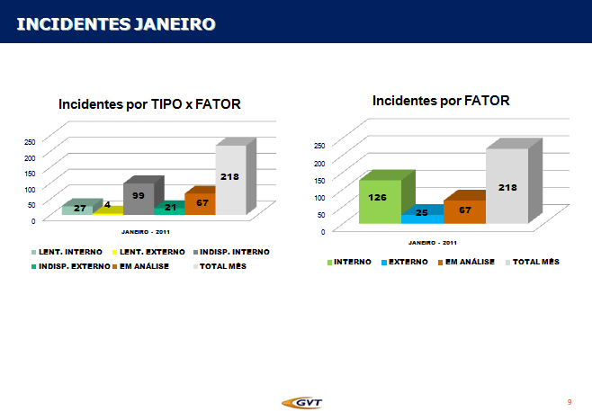

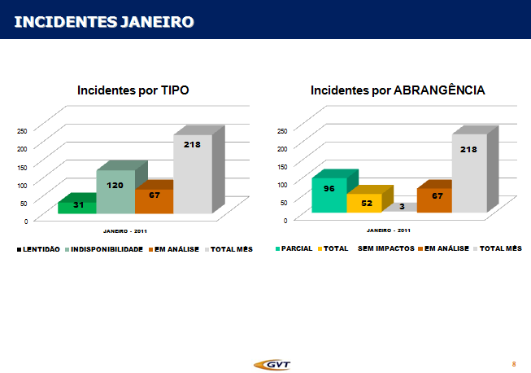

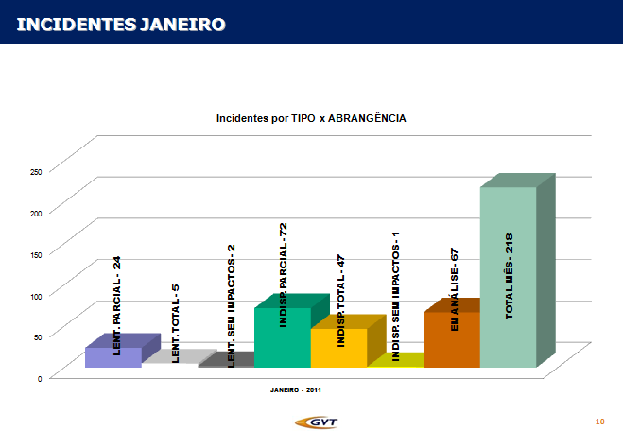

- Comunicação de Incidentes por SMS é considerada satisfatória pelo público-alvo.
  - Apesar de totalmente manual, a comunicação por SMS é considerada satisfatória pela maioria dos entrevistados. Embora sua percepção seja positiva, considera-se necessário revisar seu modo de operação (automatização).
  - A comunicação via SMS é enviada basicamente:
    - Na abertura do Incidente: SMS de ABERTURA
    - Na confirmação do Incidente: SMS de CONFIRMAÇÃO
    - Durante a tratativa: SMS de incidente OCORRENDO
    - No fechamento: SMS de FECHADO
  - Fazem parte do público que recebe os alertas via SMS:
    - Equipe responsável pelo Sistema; Operadores; Coordenadores; Gerentes e o Diretor de Infraestrutura.

Reprodução do timeline de comunicação (envio de SMS) obtido na documentação do processo de Gerenciamento de Incidentes
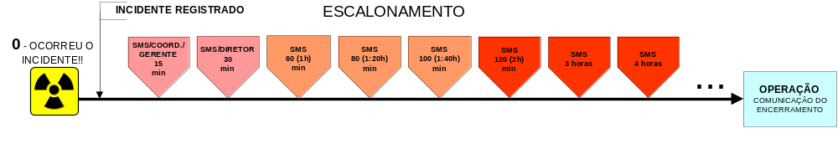

    - Ger. de Incidentes – Pontos Negativos

- Ausência de um Gerente de Incidentes.
  - Conforme relatado, havia um colaborador GVT designado para o papel de Gerente de Incidentes que não exerce mais esta função. Atualmente este papel não é desempenhado por nenhum outro colaborador, o que de certa forma enfraquece o cumprimento do processo mapeado.
    - Na documentação de processo obtida, há uma série de atividades que deveriam ser desempenhadas pelo Gerente de Incidentes, tais como o acompanhamento dos incidentes durante sua tratativa (não está ocorrendo no momento).
    - Além disso, há um guia de trabalho específico para o Gerente de Incidentes, descrevendo suas obrigações e tarefas no processo.
      - Documento: “CPI - 11908 - GINC - 95 - GUIA DO PROCESSO PARA O GERENTE DE INCIDENTES”
      - Emissão: 15/03/2010

- Inexistência de critérios consistentes para definição de impacto, urgência, prioridade e metas de resolução (SLA) para os Incidentes.
  - De acordo com o que foi mencionado e evidenciado, todos os Incidentes registrados são tratados com a mesma prioridade e “prazo de resolução”: o mais breve possível.
    - Não existem critérios para determinação de Urgência, de Priorização e Metas de Resolução - SLA (relacionadas a priorização dos Incidentes).
  - Sobre o Impacto dos Incidentes:
    - Conceito de impacto obtido no Glossário do processo atual:
      - “Um incidente confirmado pode ou não gerar impacto. Um impacto confirmado é quando uma Indisponibilidade ou Lentidão afetam e são percebidas pelo cliente”.
    - Informações sobre impacto, no documento que descreve as atividades do Fluxo:
      - “Uma vez constatado que realmente é um Incidente (ou seja, um serviço ou produto ou componente está com problemas de desempenho ou está indisponível para várias pessoas) é realizada a análise do Impacto.”
      - “Quando os sintomas de Lentidão ou Indisponibilidade forem percebidos pelo usuário do serviço, componente ou produto afetado, o Datacenter deve ser acionado e informado que o chamado é “INDISPONIBILIDADE SIM” ou “LENTIDÃO SIM”.
      - “Quando os sintomas de Lentidão ou Indisponibilidade não forem percebidos pelo usuário do serviço, componente ou produto afetado, o Datacenter deve ser acionado e informado que o chamado é “INDISPONIBILIDADE NÃO” ou “LENTIDÃO NÃO”
      - “Ao confirmar que o incidente teve impactos, o plantonista aciona o Datacenter, informando que o incidente é “LENTIDÃO: SIM” ou “INDISPONIBILIDADE: SIM”, e se foi “Total” ou “Parcial” .”
    - De acordo com o que foi relatado e evidenciado nos documentos, o analista solucionador deve realizar uma análise de Impacto do Incidente, determinado se o mesmo está afetando serviços/sistemas e ao mesmo tempo sendo percebido por clientes/usuários. Feito isso, também deve determinar o nível deste Impacto, através das opções: “Parcial” ou “Total”.
      - Cabe enfatizar que estes níveis de impacto, Parcial e Total, são bastante genéricos e que a análise realizada pelo analista solucionador depende muito dos seus próprios entendimentos e conhecimentos sobre a estrutura do ambiente de TI e sobre as implicações do Incidente em questão ao negócio.
      - Percebe-se que, em termos gerais, a análise de impacto realizada para os Incidentes não possui critérios consistentes definidos, sendo realizada de maneira totalmente subjetiva e dependente das percepções individuais dos analistas.
      - Além disso, o critério de percepção do impacto pelos clientes / usuários não leva em consideração o impacto potencial do Incidente (quantidade de usuários potencialmente afetados pelo Incidente).
        - Exemplo: após falha em um sistema no final de uma sexta-feira, apenas poucos usuários de um determinado departamento reportaram problemas de indisponibilidade no DataCenter (ramal 2626, opção 1). Neste caso, o incidente será considerado como impacto confirmado, “Indisponibilidade: SIM” (percebido por alguns usuários), quando na verdade, o impacto potencial abrangia toda uma área de negócios (centenas ou milhares) de usuários.
      - Outro ponto a ser importante diz respeito à “Indisponibilidade / Lentidão SIM” e “Indisponibilidade / Lentidão NÃO”. Basicamente, segundo entendimento:
        - Indisponibilidade e Lentidão SIM significam que houve impacto e que o mesmo foi percebido pelos clientes ou usuários.
        - Indisponibilidade e Lentidão NÃO significam que também houve impacto, porém não percebido pelos clientes ou usuários.
        - A grande implicação disto é que somente os Incidentes em que o impacto FOI PERCEBIDO pelos clientes e usuários (Indisponibilidade e Lentidão SIM) são os computados na ferramenta de cadastro de disponibilidade.

- Inexistência de relacionamento entre o processo de Gerenciamento de Incidentes e o processo de Gerenciamento da Configuração e Ativos do Serviço.
  - A ausência deste relacionamento corrobora com a subjetividade das análises de impacto dos Incidentes.
  - Os principais “produtos” do processo de Gerenciamento da Configuração e Ativos do Serviço são o SGC (Sistema de Gerenciamento da Configuração), num escopo maior e também o conhecido CMDB (Configuration Management Database) – conforme nomenclatura já utilizada desde a biblioteca ITIL® V2.
    - Um dos principais objetivos deste sistema / base de dados é fornecer informações precisas e atuais sobre a estrutura dos componentes dos Serviços de TI e seus relacionamentos, para todos os outros processos de Gerenciamento de Serviços de TI.
    - Um dos beneficiados por estas informações é o processo de Gerenciamento de Incidentes, pois através desta base de dados podem ser identificados quais são os componentes dos Serviços de TI que estão sendo afetados (impacto) por um determinado Incidente.
    - A ausência desta base de dados e do seu relacionamento com o processo de Gerenciamento de Incidentes implica diretamente em menor grau de assertividade e precisão na determinação do Impacto (ou potencial Impacto) e priorização no tratamento dos Incidentes.

- A alta gestão e a camada gerencial da TI consideram que dados dos registros de incidentes e informações/indicadores produzidos podem não ser totalmente confiáveis.
  - Desta forma não há garantia da qualidade das informações para tomada de decisão. Ocorre por conta da alta dependência das pessoas, uma vez que as atividades de extração e apuração são essencialmente manuais, estando sujeitas a falhas.
  - Além disso, em alguns casos, as informações geradas não são totalmente proveitosas para a gerência, que necessita trabalhar os dados recebidos em planilhas Excel para obter as informações/visões que deseja.

- Informações registradas sobre a resolução do Incidente são pouco detalhadas.
  - Durante o workshop e entrevistas de avaliação deste processo, houve crítica geral quanto à qualidade das informações de resolução do Incidente registradas pelos analistas no seu fechamento, por serem pouco detalhadas, essencialmente técnicas ou incipientes, tais como: “OK”, “resolvido”, “sistema novamente em operação”, “executado script”, etc.
  - A ausência de detalhamentos deprecia a qualidade das análises necessárias para disseminação do conhecimento ou utilização destas informações por outros processos de Gerenciamento de Serviços, como o processo de Gerenciamento de Problemas.

- Apesar de ser considerada satisfatória, a comunicação por SMS é realizada de forma totalmente manual, estando suscetível a falhas humanas.
  - A percepção da comunicação por SMS é positiva de maneira geral.
  - Em contrapartida, analisando o esforço e o trabalho de controle do envio das mensagens, realizado de forma totalmente manual pelos operadores do Datacenter, é evidente que falhas podem ocorrer durante este procedimento, tais como:
    - Envio de mensagens atrasadas (fora do prazo), falha/lapso no envio de mensagens, acúmulo de envio de mensagens por conta de vários incidentes ocorrendo simultaneamente, etc.

- Informações de fechamento do Incidente são registradas manualmente.
  - O fechamento dos Incidentes é realizado através de um “template web” onde o analista preenche ou sinaliza manualmente alguns campos, por exemplo:
    - Data/hora de Início do Incidente;
    - Data/hora de Término do Incidente;
    - Coeficiente de Impacto (não muito utilizado, mas significa o percentual de impacto do Incidente);
    - Causa do Problema (descrita como “texto livre” não padronizado);
    - Além de outras informações.
  - Durante o fechamento, também é comum o analista questionar ao operador do Datacenter que abriu o Incidente, qual foi seu horário de abertura. O analista não se baseia no horário de abertura registrado na ferramenta Automídia.
  - Cabe ressaltar que muitas destas informações, mesmo preenchidas manualmente e suscetíveis a falhas e intervenções humanas, são utilizadas por outros processos como Gerenciamento da Disponibilidade (para aferir a disponibilidade os serviços/sistemas) e Gerenciamento de Problemas (análise de tendências dos Incidentes).

Imagem do “template web” de fechamento do Incidente, destacando alguns campos que devem ser preenchidos manualmente pelo analista solucionador
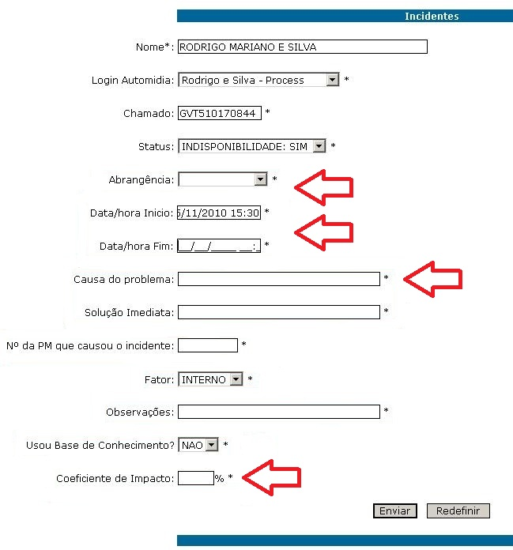

- Categorização do Incidente necessita ser revisada.
  - Em algumas ocasiões a categorização de “Lentidão” chega a confundir o operador do Datacenter que está efetuando seu registro do Incidente.
  - Também foi evidenciado por um gestor que a classificação precisa ser melhorada para que os indicadores apresentem informações mais corretas e adequadas à necessidade dos mesmos.
  - Segundo um dos analistas da equipe de IT-SLM, a listagem de opções para categorização é bastante extensa e pouco revisada (há categorias não utilizadas, etc.).

- Listagem de contatos dos analistas foi criada e é mantida pelo Datacenter.
  - Antes de efetuar a abertura de um Incidente, o processo atual prevê que o operador do Datacenter entre em contato com um analista com a finalidade de confirmar a ocorrência do mesmo.
  - Porém, o operador só sabe para qual analista entrar em contato, por conta de uma planilha de “Sistemas x Analistas” que foi criada por iniciativa própria dos operadores do Datacenter, porém, sem qualquer validação de analistas ou gestores.
  - Esta atividade (manter a planilha de contatos dos analistas atualizada) deveria ser executada por algum responsável pelo processo (gerente ou supervisor de Incidentes) a fim de manter as informações sempre atualizadas e divulgá-las uniformemente perante os colaboradores que atuam no processo.

- Inexistência de uma base única de conhecimento para tratativa dos Incidentes.
  - Não foi evidenciada uma base única de conhecimento contendo todos os procedimentos, scripts, soluções necessárias para o rápido combate aos Incidentes. As diversas áreas criam e gerenciam, aos seus próprios critérios, os documentos que entendem serem necessários para esta finalidade.

- Não foram evidenciadas ações freqüentes e consistentes de melhoria contínua para o processo de Gerenciamento de Incidentes.
  - Não existe um fórum específico para discutir melhorias do processo, o qual deveria ser conduzido pelo seu responsável (Gerente de Incidentes ou outro papel designado).
  - Um fato que enfatiza esta observação negativa são as datas de emissão dos documentos relativos ao processo de Gerenciamento de Incidentes, que em sua maioria não sofreram revisões ou atualizações desde suas versões iniciais.

    - Ger. de Incidentes – Recomendações

Observação
A numeração presente nas recomendações não está relacionada a ordenações de qualquer tipo, importância ou indicação de prioridades paras iniciativas de implementação. Os números apresentados servem somente para fins de organização do documento.

1 | Eleger um responsável para o processo de Gerenciamento de Incidentes, com amplos poderes para sua definição, implementação e gerenciamento. | Prioridade: Alta
1 |  | Prazo: Imediato
- Conforme relatado, havia um Gerente de Incidentes designado, porém atualmente não há ninguém desempenhando este papel.
- Por conta disso, faz-se necessário designar um Gerente de Incidentes com responsabilidade pelo processo como um todo, a fim de garantir que os serviços interrompidos ou que apresentem baixa qualidade sejam restabelecidos o mais breve possível e que todos os Incidentes sejam efetivamente registrados, tratados e documentados.
- Instituir um responsável pelo processo visa, além de maior controle, o gerenciamento e a centralização das iniciativas relacionadas a este processo, objetivando alinhá-las e direcioná-las ao encontro das necessidades do negócio.
- Além de delegar-lhe responsabilidade, é de grande importância a transmissão de autoridade ao mesmo, para este possa fazer com que o processo definido seja efetivamente praticado e cumprido em sua plenitude.
- Sugere-se orientar o Gerente de Incidentes a limitar o escopo de atuação inicial do processo a poucos Serviços de TI, a fim de possibilitar: validação dos métodos utilizados; maior facilidade na apuração e obtenção de resultados; análises e verificações de desvios e pontos de melhorias.
- Outra relevante sugestão ao Gerente de Incidentes é que o mesmo realize acompanhamentos e “visitas” a todas as equipes internas de TI da GVT, a fim de conhecer e compreender a forma como cada uma trata seus Incidentes.

2 | Revisar a documentação existente para o processo de Gerenciamento de Incidentes. | Prioridade: Alta
2 |  | Prazo: Médio
- Recomenda-se efetuar uma revisão na documentação relativa ao processo de Gerenciamento de Incidentes, a fim de atualizá-la, identificando pontos falhos e possíveis melhorias, além de revalidar sua abrangência no contexto da Diretoria de Infraestrutura ou da área de TI como um todo.
  - Para ilustrar a necessidade de atualização desta documentação, pode ser citado o procedimento “11593 - GINC - 06 - FLUXO ESCALONAMENTO INCIDENTES” que consta na CPI.
  - Este documento está válido, expirando somente em 14/Jun/2011, mas contém informações desatualizadas na lista de “Gestores x Equipes”. Essa lista possui os nomes e telefones dos gestores para realização dos escalonamentos e está apresentando nomes de pessoas que já não trabalham mais na GVT.
- Sugere-se que a documentação deste processo contenha os seguintes itens:
  - Objetivos e benefícios;
  - Definições e premissas (impacto, urgência, prioridades, entre outras);
  - Fluxos de trabalho e descrições detalhadas das atividades;
  - Papéis e responsabilidades claramente definidos;
  - Matriz de priorização;
  - Metas (SLA) para resolução dos Incidentes por prioridade;
  - Informações claras sobre escalonamento funcional e hierárquico;
  - Matriz de responsabilidades (matriz RACI);
  - Indicadores de performance (KPI);
  - Relatórios a serem produzidos (contendo público-alvo e periodicidade);
  - Fatores críticos de sucesso;
  - Relacionamento com outros processos de GSTI;
  - Glossário;
  - Entre outros.

3 | Estabelecer critérios consistentes para determinação de Impacto, Urgência e Prioridade dos Incidentes. | Prioridade: Alta
3 |  | Prazo: Curto
- Conforme relatado, todos os Incidentes registrados são tratados com a mesma prioridade e prazo de resolução: o mais breve possível.
  - Apesar de não ser uma regra formal, algumas tratativas de Incidentes podem ser “priorizadas” por meio de solicitações de gestores ou diretores.
- Não existem critérios consistentes para determinação de Impacto, Urgência e Prioridade.
  - Os analistas solucionadores devem realizar uma análise de impacto do incidente, determinado se o mesmo está afetando serviços/sistemas e ao mesmo tempo sendo percebido por clientes/usuários.
  - Esta análise é realizada de maneira totalmente subjetiva e dependente das percepções individuais dos analistas. Depois de efetuá-las, também deve ser determinado o nível do impacto, através das opções: “Parcial” ou “Total”.
  - Percebe-se que tais “regras”, subjetivas e genéricas, não levam em consideração os impactos potenciais do Incidente (quantidade de usuários potencialmente afetados pelo Incidente).
  - Além disso, a ausência de relacionamentos com o processo de Gerenciamento da Configuração e Ativos de Serviços bem como a inexistência de suas bases de dados de configuração, também corrobora com a subjetividade de tais análises.
- Portanto, recomenda-se que sejam revistos, debatidos e estabelecidos critérios consistentes para determinação de Impacto e Urgência dos Incidentes.
- Posteriormente, as variáveis de Impacto e Urgência devem ser combinadas entre si de forma que sejam determinados os graus de Prioridade dos Incidentes.
  - Esta combinação resultará numa matriz conhecida como “Matriz de Priorização” ou “Matriz de Impacto x Urgência”.

4 | Divulgar o processo e torná-lo disponível para todos os colaboradores da organização de TI da GVT. | Prioridade: Média
4 |  | Prazo: Curto
- Recomenda-se divulgar os conceitos, benefícios e métodos utilizados no processo de Gerenciamento de Incidentes, o que certamente auxiliará no seu entendimento e na aderência à sua prática.
  - Sugere-se que sejam empreendidas diversas ações visando esclarecimentos sobre alguns conceitos, tais como: o que é um Incidente; quando deve ser registrado; porque registrá-lo; quais as suas principais diferenças em relação a um Problema; porque detalhar suas informações; como se deve efetuar e quais as informações necessárias para o fechamento do Incidente; o que é a BDEC; quando consultar a BDEC; entre outros.
- Publicar o processo garante que o mesmo possa ser consultado a qualquer tempo, no caso de dúvidas ou divergências de entendimento pelas pessoas e/ou equipes que executam suas atividades.

5 | Oferecer treinamento a todos os participantes diretos do processo, garantindo que os mesmos compreendam claramente seus objetivos e atividades a serem executadas. | Prioridade: Alta
5 |  | Prazo: Curto
- Treinamentos e/ou workshops conceituais e práticos devem ser ministrados com a finalidade de garantir a compreensão dos papéis e das responsabilidades necessárias para a efetiva execução do processo.

6 | Reavaliar o público-alvo que recebe os relatórios de incidentes e revisar junto ao mesmo, quais os indicadores de performance (KPI) necessários para seu acompanhamento e gestão. | Prioridade: Média
6 |  | Prazo: Curto
- Sugere-se debater junto aos gestores quais são os indicadores de performance (KPI) mais adequados e quais as visões executivas e/ou gerenciais por eles desejadas.
- O objetivo é revisar o conjunto de indicadores de incidentes que seja mais relevante e significativo, além de definir “dashboards” para acompanhamento, os quais possam efetivamente auxiliar seu trabalho de gestão.

7 | Acompanhar o andamento do processo de Gerenciamento de Incidentes através da utilização de indicadores de performance (KPI) previamente definidos e acordados entre os participantes. | Prioridade: Média
7 |  | Prazo: Médio
- Sugere-se debater junto aos gestores quais são os indicadores de performance (KPI) mais adequados e quais as visões executivas e/ou gerenciais por eles desejadas.
- O objetivo é revisar o conjunto de indicadores de incidentes que seja mais relevante e significativo, além de definir “dashboards” para acompanhamento, os quais possam efetivamente auxiliar seu trabalho de gestão.

8 | Reavaliar o formato atual de fechamento dos Incidentes, onde as informações mais significativas e relevantes são inseridas manualmente. | Prioridade: Alta
8 |  | Prazo: Curto
- O fechamento dos Incidentes é realizado através de um “template web” onde o analista preenche ou sinaliza manualmente alguns campos, tais como:
  - Data/hora de Início do Incidente;
  - Data/hora de Término do Incidente;
  - Coeficiente de Impacto (não muito utilizado, mas significa o percentual de impacto do Incidente);
  - Causa do Problema (descrita como “texto livre” não padronizado);
  - Além de outras informações.
- Cabe ressaltar que estas informações são utilizadas por outros processos como:
  - Gerenciamento da Disponibilidade para aferição da disponibilidade os serviços / sistemas;
  - Gerenciamento de Problemas como uma das fontes para criação de Planos de Ação (Problemas), através da realização de análises de tendências ou recorrências dos Incidentes,
- O formato atual de fechamento de Incidentes resulta em informações de baixa qualidade para tomada de decisão, conforme sinalizado pela alta gestão e camada gerencial.
- Tal fato ocorre por conta da alta dependência de interações humanas, uma vez que as atividades de inserção das informações nas ferramentas, no “Automídia” através do template web e posteriormente “IntraDC”, além da extração e apuração de indicadores, são essencialmente manuais estando sujeitas a falhas.
  - Também foi relatada a ocorrência de intervenções diretas nas bases de dados dessas ferramentas a fim de compatibilizá-las, por conta de divergências na comparação das informações apresentadas por ambas.
- Portanto, recomenda-se que este procedimento ou formato de fechamento dos Incidentes seja reavaliado urgentemente, onde devem ser consideradas possibilidades de automação de tarefas e integração entre as ferramentas utilizadas, evitando assim a dependência de atividades manuais por parte dos analistas envolvidos.
  - Sugere-se também que sejam empreendidas ações de treinamentos e aculturamento para as pessoas e equipes envolvidas no processo, reforçando em específico, a importância do correto detalhamento e fechamento dos incidentes.

9 | Promover o relacionamento e ações consistentes entre os processos de Gerenciamento de Incidentes e Gerenciamento do Nível de Serviço. | Prioridade: Alta
9 |  | Prazo: Curto
- O processo de Gerenciamento do Nível de Serviço deve atuar próximo ao Gerenciamento de Incidentes por ocasião da negociação de metas de resolução dos Incidentes junto às áreas de negócio.
  - Além disso, depois de formalizadas nos ANS, tais metas devem ser oficialmente comunicadas à gestão do processo de Incidentes para que ações ou adequações necessárias possam ser realizadas com a finalidade de cumpri-las conforme estabelecido.
- O processo de Gerenciamento do Nível de Serviço também deve criar mecanismos que permitam o alinhamento entre as metas dos ANOs (Acordos de Nível Operacional entre as áreas internas da TI), metas dos CAs (Contratos de Apoio junto aos fornecedores externos) e metas de resolução dos Incidentes estabelecidas nos ANS (Acordos de Nível de Serviço) junto às áreas clientes.

10 | Promover o relacionamento e ações consistentes entre os processos de Gerenciamento de Incidentes e Gerenciamento da Configuração e Ativos de Serviços. | Prioridade: Alta
10 |  | Prazo: Longo
- O processo de Gerenciamento da Configuração e Ativos de Serviços, através de suas bases de dados (SGC - Sistema de Gerenciamento da Configuração e CMDB - Configuration Management Database), fornece informações valiosas sobre os Serviços de TI em operação, como sua topologia, arquitetura e componentes relacionados entre si (itens de configuração).
- Por conta disso, este processo é um dos mais importantes para o efetivo gerenciamento dos incidentes, no que tange as avaliações de impacto e priorizações das tratativas dos Incidentes abertos.
  - Estas avaliações tornam-se mais precisas e eficazes quando informações corretas e atualizadas sobre a configuração dos Serviços de TI estão disponíveis para consulta pelos analistas da Central de Serviços e/ou que atuem nos primeiros níveis de suporte.

11 | Intensificar o relacionamento e ações consistentes entre os processos de Gerenciamento de Incidentes e Gerenciamento de Problemas. | Prioridade: Alta
11 |  | Prazo: Curto
- Os procedimentos operacionais da área de TI da GVT determinam que sejam abertos Planos de Ação para qualquer Incidente que cause indisponibilidade e seja percebido pelos usuários, conforme critério de abertura documentado, a saber:
  - “Todos os chamados fechados com os Status INDISPONIBILIDADE SIM será necessário abrir um Plano de Ação para evitar reincidência.”
Documento: CPI - 5193 - GINC 96 - COMO CRIAR UM PLANO DE AÇÃO
- No entanto, ficou evidente que essa regra não é respeitada na totalidade dos casos, pois, ao contrário do estabelecido no procedimento, foi relatado que a abertura de um Plano de Ação está condicionada a uma avaliação realizada por um analista.
- Recomenda-se que o procedimento de criação dos Planos de Ação seja respeitado integralmente e/ou que seja efetuada uma revisão no critério de abertura dos mesmos.
  - Deve-se garantir a existência de critérios consistentes para abertura dos Planos de Ação, de modo que sejam apuradas, no mínimo, as causas dos Incidentes mais graves e/ou recorrentes, e também que sejam adotadas medidas a fim de evitar tais falhas ou reincidências.
- Além disso, o relacionamento com o processo de Gerenciamento de Problemas também deve criar mecanismos para que a Base de Dados de Erros Conhecidos (BDEC) seja efetivamente elaborada, constantemente atualizada (responsabilidades do Gerenciamento de Problemas), além de obrigatoriamente consultada durante a tratativa dos Incidentes (responsabilidade do Gerenciamento de Incidentes).

12 | Considerar a automatização do procedimento de escalonamento / comunicação aos gestores (envio de SMS). | Prioridade: Média
12 |  | Prazo: Médio
- Conforme relatado, a percepção da comunicação por SMS é positiva de maneira geral. Em contrapartida, analisando o esforço e o trabalho de controle do envio das mensagens, realizado de forma totalmente manual pelos operadores do Datacenter, é evidente que podem ocorrer falhas durante este procedimento, tais como:
  - Envio de mensagens atrasadas (fora do prazo), falha/lapso no envio de mensagens, acúmulo de envio de mensagens por conta de vários incidentes ocorrendo simultaneamente, etc.
- Por conta disso, recomenda-se que este procedimento seja revisado e que seja considerada sua automatização, parcial ou total, de modo a garantir a qualidade e precisão desta comunicação, minimizando as interações manuais durante sua execução.

13 | Realizar uma revisão na estrutura atual de classificação / categorização dos Incidentes. | Prioridade: Alta
13 |  | Prazo: Curto
- Conforme relatado, em algumas ocasiões a classificação/categorização atual chega a confundir os operadores do Datacenter que estão efetuando o registro do Incidente, como por exemplo, no caso de categorizar uma “Lentidão”.
- Também foi evidenciado por um gestor que esta estrutura de classificação/categorização precisa ser melhorada para que os indicadores apresentem informações mais corretas e adequadas à necessidade dos gestores.
- Além disso, também foi relatado por um dos analistas da equipe de IT-SLM, que a listagem de opções para categorização é bastante extensa e pouco revisada (há categorias não utilizadas, etc.).
- Com base nas situações apontadas e evidenciadas, recomenda-se que seja realizada uma revisão na estrutura atual de classificação/categorização dos Incidentes, de modo que a mesma torne-se mais simples e intuitiva durante o momento do registro, além de prover as informações e visões desejadas pelos gestores.
  - Sugere-se que esta revisão esteja alinhada ao Catálogo de Serviços e seja realizada posteriormente à elaboração do mesmo.
  - Preparar a estrutura de classificação dos Incidentes alinhada aos Serviços de TI mapeados no Catálogo auxiliará a obtenção de indicadores relativos aos mesmos e será um dos primeiros passos na direção do estabelecimento de uma “cultura de serviços” dentro da organização de TI da GVT.

14 | Considerar oportunamente uma revisão nos conceitos de “Incidentes” e “Problemas” presentes na biblioteca ITIL® V3 em conjunto com os atualmente praticados dentro da área de TI da GVT.  Recomenda-se padronizar a nomenclatura e conceitos de acordo com a biblioteca ITIL® V3. | Prioridade: Alta
14 |  | Prazo: Curto
- Conforme definições da biblioteca ITIL® V3, qualquer falha ou operação irregular nos Serviços de TI, seja no ambiente de produção ou mesmo nos equipamentos de TI dos usuários (microinformática) precisa ser considerada e tratada como um Incidente.
- Dentro da cultura do Suporte SAN e dos usuários de TI, identificamos o hábito de tratar os Incidentes de microinformática como chamados de “problemas”.
  - Conforme relatado, no âmbito de microinformática todas as solicitações e falhas relatadas são tratadas como “chamados”. Também foi comentado que existem alguns tipos de chamados, tais como “serviços” e “problemas”.
    - Os chamados de “serviços” referem-se às Requisições de Serviços dos usuários, que devem ser endereçadas pelo processo ITIL® de Cumprimento de Requisições.
    - Os chamados de “problemas” referem-se aos Incidentes no âmbito de microinformática (estações de trabalho e impressoras) que deveriam ser tratados pelo processo ITIL® de Gerenciamento de Incidentes.
  - De acordo com a biblioteca ITIL® V3, um “Problema” é a causa-raiz de um ou mais Incidentes.
  - Compreende-se que a divisão atual existe para separar os incidentes que ocorrem nos ambientes de produção das falhas ocorridas em microinformática.
  - Todavia, uma classificação de Incidentes bem estruturada e alinhada aos serviços mapeados no Catálogo de Serviços pode ser suficiente para separar efetivamente estas duas situações.
    - Desta forma, os Incidentes que ocorrem nos Serviços de TI em operação nos ambientes de produção seriam classificados de maneira diferente daqueles ocorridos nas estações de trabalho dos usuários (microinformática), sendo que todos seriam tratados como Incidentes, independentemente da sua origem ou ambiente em que se manifestam.
- Por conta disso, percebe-se que as denominações atualmente utilizadas estão em desacordo com as preconizadas pela ITIL® V3 e podem gerar falhas de entendimento, na medida em que os processos de Gerenciamento de Serviços vão se disseminado e seus níveis de maturidade aumentando dentro da área de TI da GVT.
- Uma vez que não condizem e não se equalizam aos conceitos e nomenclaturas ITIL® V3, recomenda-se que:
  - A denominação atual referente aos “chamados de problemas” seja substituída pela nomenclatura ITIL® de “Incidentes” (sendo estes categorizados como Incidentes de microinformática);
  - A denominação atual referente aos “chamados de serviços” seja substituída pela nomenclatura ITIL® de “Requisições de Serviços”;
  - A denominação atual referente aos “Planos de Ação” seja substituída pela nomenclatura ITIL® de “Problemas”;
  - Seja efetuada uma revisão da abrangência e escopo dos Incidentes tradados, não se limitando à indisponibilidades e/ou lentidões nos serviços/sistemas de TI em operação nos ambientes de produção.

15 | Promover iniciativas de esclarecimento focadas na importância dos detalhamentos nos registros de Incidentes. | Prioridade: Alta
15 |  | Prazo: Curto
- Conforme relatado, muitos registros de Incidentes possuem poucos detalhamentos e acabam sendo encerrados com informações técnicas inteligíveis, incipientes ou incompletas, como por exemplo, “OK”, “Resolvido”.
- Esta situação, além de prejudicar a disseminação do conhecimento, dificulta os trabalhos de criação, análises e investigação dos Problemas (Planos de Ação), uma vez que informações mais detalhadas deveriam estar presentes nos registros dos Incidentes.

16 | Submeter o processo ao ciclo de melhoria contínua (PDCA), garantindo sua constante evolução frente ao desenvolvimento e expansão da GVT. | Prioridade: Baixa
16 |  | Prazo: Longo
- Os indicadores e resultados devem ser avaliados periodicamente, proporcionando ajustes no processo conforme necessário, e garantindo que:
  - Todos os Incidentes sejam registrados e suficientemente detalhados;
  - A Base de Dados de Erros Conhecidos (BDEC) seja constantemente consultada;
  - As pessoas que atuam no processo sejam continuamente treinadas;
  - Novos relatórios sejam produzidos;
  - Exceções ou falhas identificados sejam base para ações consistentes de melhoria contínua;
  - Entre outros.

OPERAÇÃO DE SERVIÇO

  - GERENCIAMENTO DE PROBLEMAS

- Gerenciar todo o ciclo de vida do Problema
- Prevenir a ocorrência de Incidentes e Problemas resultantes
- Eliminar Incidentes recorrentes
- Minimizar o impacto adverso de Incidentes inevitáveis

Objetivos do Processo

Nível de Maturidade Aferido
1
Inicial

Aderência às Melhores Práticas
17,29%

    - Ger. de Problemas – Pontos Positivos

- A área de TI da GVT promove a criação de "Planos de Ação", os quais possuem características semelhantes ao processo de Gerenciamento de Problemas.
  - Apesar de não possuir documentação de processo nem exigir análise de causa-raiz para todos os registros, os “Planos de Ação” são as iniciativas que mais se assemelham aos conceitos de “Problemas” e “Gerenciamento de Problemas” preconizados pela biblioteca ITIL® V3.

- A alta gestão e a camada gerencial da TI da GVT reconhecem os benefícios e a importância de iniciativas voltadas ao Gerenciamento de Problemas.
  - Reconhecem a necessidade de intensificar esforços, melhorar a forma de trabalho atual e também seu relacionamento com outros processos, tais como Gerenciamento de Incidentes e Gerenciamento da Disponibilidade.
  - Entendem que uma das principais iniciativas a serem tomadas (e que atualmente não ocorre) é a demonstração dos benefícios obtidos através dos Planos de Ação mediante os esforços das equipes nos mesmos.
  - Enfatizam que isto será concretizado somente quando for possível mensurar a diminuição dos Incidentes nos Serviços/Sistemas, como resultado do empenho neste processo.

- Há procedimentos documentados sobre o que são os Planos de Ação e forma de atuação/registro dos mesmos.
  - Em alguns documentos obtidos na CPI (Central de Procedimentos Internos) foram evidenciados:
    - O conceito de Plano de Ação no documento “CPI - 11562 - GINC-00-GLOSSARIO_GESTAO_INCIDENTES”;
    - Um procedimento operacional esclarecendo como deve ser realizada a abertura de um Plano de Ação (documento “CPI - 5193 - GINC-96-COMO_CRIAR_UM_PLANO_DE_AÇÃO”).
      - Neste documento também foi evidenciada uma definição sobre a obrigatoriedade da abertura de Planos de Ação para todos os Incidentes em que foi confirmada uma indisponibilidade (INDISPONIBILIDADE: SIM).
      - Apesar desta regra, não há garantias nem tampouco evidências que a mesma seja efetivamente cumprida. Conforme relatado nos workshops e entrevistas, um Plano de Ação é aberto somente depois de realizada uma análise de sua necessidade pelos analistas.
- Existe uma ferramenta de Gestão de Problemas disponível para cadastramento e acompanhamento dos Planos de Ação.
  - Nesta ferramenta é possível registrar e obter uma visão da situação de cada Plano de Ação aberto.

Imagem da ferramenta de Gestão de Problemas visualização de um Plano de Ação
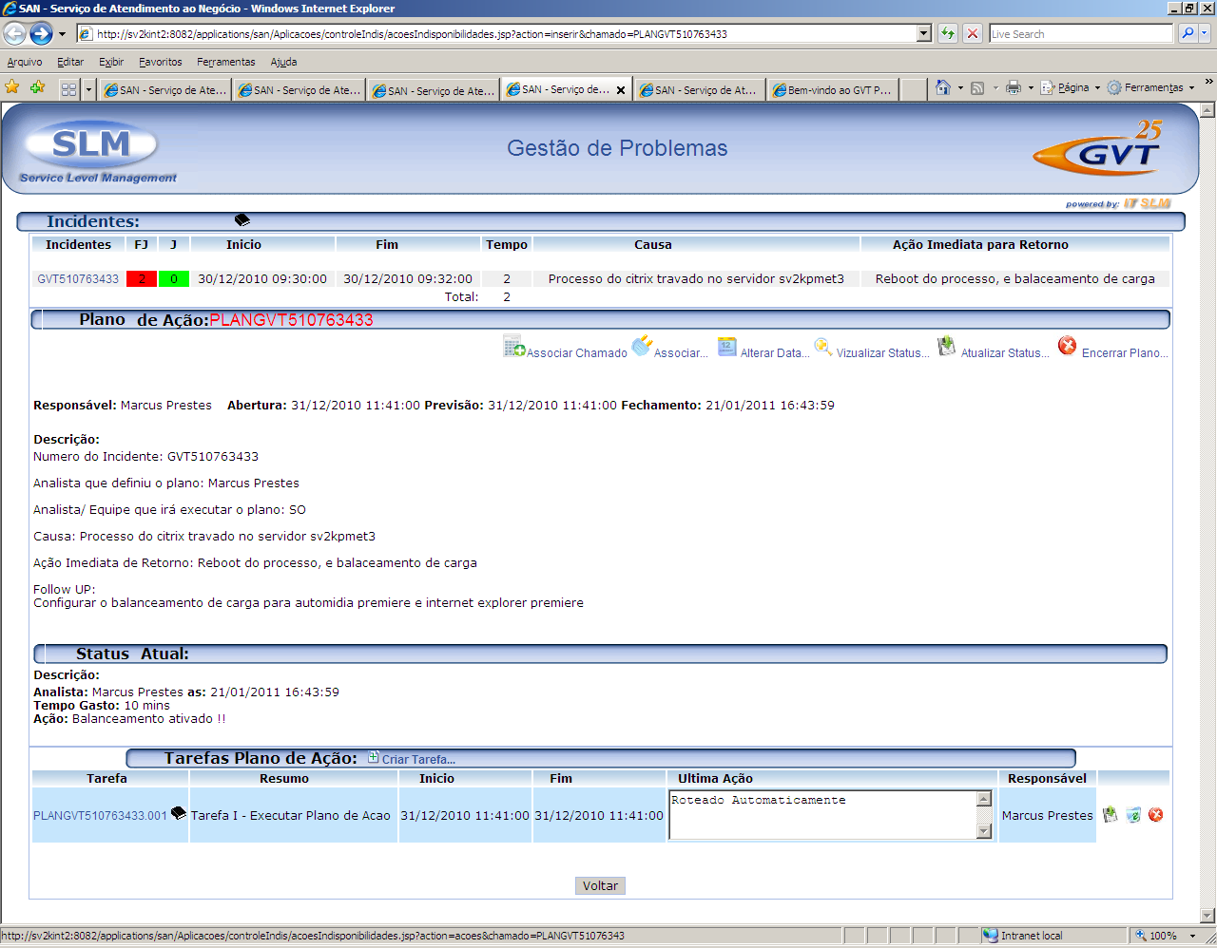

- Há relacionamentos estabelecidos com o processo de Gerenciamento de Incidentes.
  - Através da ferramenta de Gestão de Problemas é possível verificar quais Incidentes estão associados ou efetivamente ocasionaram a abertura do Plano de Ação.

- Existem iniciativas departamentais de acompanhamento e controle dos Planos de Ação.
  - Dentre estas iniciativas, pode ser destacado o trabalho realizado pela equipe de Produção sob controle da analista Sarah Lemes.
    - Tal fato se deve à cobrança maior sofrida por esta equipe, por conta dos Incidentes relativos aos sistemas que estão sob sua responsabilidade (lembrando que um dos principais focos do processo de Gerenciamento de Incidentes atual está relacionado aos Incidentes referentes aos sistemas que estão em produção).
  - Cabe ressaltar que outras equipes, como por exemplo, Suporte a Servidores e Micro-Informática também possuem seus controles dos Planos de Ação.
  - Pela falta de visão/controle centralizado, é evidente que o sucesso destas iniciativas depende exclusivamente do empenho e determinação das equipes e seus analistas.

- Responsabilidade e prazos dos Planos de Ação.
  - No momento da abertura de um novo Plano de Ação:
    - É obrigatório designar um analista/equipe que será responsável pela execução do mesmo.
    - Ainda que não exista um prazo acordado (SLA) para conclusão dos Planos de Ação, também é necessário fornecer uma previsão de data para sua conclusão (deve ser descrita no campo Follow-Up).
      - Conforme relatado, existe somente um prazo acordado de 2 dias para a análise, não para a conclusão, do Plano de Ação.
  - Durante o tempo em que o Plano de Ação estiver sendo trabalhado, também pode ser necessário o envolvimento de analistas de outras equipes. Para isto, são disparadas tarefas, via sistema Automídia, diretamente a cada dos mesmos.

Imagem da tela de abertura do Plano de Ação, com destaque para o campo onde deve ser indicado o analista/ equipe responsável pelo mesmo
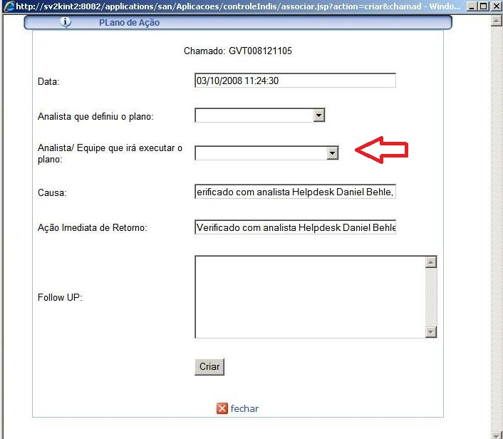

    - Ger. de Problemas – Pontos Negativos

- Regra estabelecida para criação de Planos de Ação não é seguida conforme procedimento evidenciado. Criação de novos Planos de Ação baseia-se nas percepções e avaliações individuais dos analistas.
  - Conforme evidenciado no procedimento operacional “CPI - 5193 - GINC-96-COMO_CRIAR_UM_PLANO_DE_AÇÃO”, existe um critério para abertura de Plano de Ação, a saber:
    - “Todos os chamados fechados com os Status INDISPONIBILIDADE SIM será necessário abrir um Plano de Ação para evitar reincidência.”
  - Porém, contrário ao estabelecido no procedimento, foi relatado que a abertura de um Plano de Ação está condicionada a uma avaliação realizada por um analista.
  - O resultado disto é que o critério documentado não é efetivamente cumprido e que “novos critérios”, totalmente subjetivos e dependentes das percepções individuais dos analistas, são os realmente praticados.

- Iniciativas de Gerenciamento de Problemas são departamentais e não possuem gestão centralizada.
  - Cada equipe é responsável pela abertura, acompanhamento e resultados dos seus Planos de Ação. Por conta disso, é perceptível que as informações e os controles atuais dos Planos de Ação encontram-se dispersos nas áreas de TI da GVT.

- Apesar de existir o conceito de Plano de Ação, este não é uniformemente compreendido pelos colaboradores de TI, o que não garante total aderência à sua prática.
  - O conceito de plano de Ação foi claramente documentado no procedimento “CPI - 11562 - GINC-00-GLOSSARIO_GESTAO_INCIDENTES”, como:
    - “Um plano de ações é um conjunto de atividades com prazo e responsáveis, para a investigação e correção definitiva da causa raiz de um incidente. O plano de ações pertence ao processo de Gestão de Problemas.”
  - Com base nos relatos dos entrevistados, foram evidenciados certos conflitos no entendimento deste conceito, principalmente quando alguns analistas foram questionados sobre as investigações de causa-raiz. Não é claro para todos que o Plano de Ação (“Problema”, segundo a biblioteca ITIL® V3) denota tal investigação.
    - Para os entrevistados, o Plano de Ação pode ou não derivar análises de causa-raiz, não sendo obrigatória sua execução. Esta divergência de entendimento foi ressaltada pelos entrevistados como sendo geral pelas equipes que atuam em Planos de Ação na TI.
    - Conforme relato, é evidente que a “cultura” referente aos Planos de Ação não foi totalmente definida e difundida perante todos os colaboradores da TI.

- Inexistência de um responsável único por questões e iniciativas relacionadas ao processo de Gerenciamento de Problemas.
  - Não há o papel do Gerente de Problemas, o qual deveria garantir o entendimento e o uso do processo, monitorar seus níveis de eficiência e eficácia, além de coordenar, auxiliar e acompanhar os status e ações de investigação e resolução dos Problemas.
  - Acompanhamento dos Planos de Ação abertos é falho e disperso (conforme já comentado, cada equipe é responsável pelos seus próprios Planos). Há um contingente de Planos abertos, não atualizados e sem definição.

- Camada gerencial reconhece que os controles atuais são demasiadamente manuais e possuem alta dependência do empenho e esforço dos analistas.
  - Muito embora sejam plausíveis os esforços dos analistas, as ações de controle dos Planos de Ação estão propensas a falhas humanas.
  - Maioria dos controles, quando existentes, é realizada através de planilhas pelas diversas equipes da Diretoria de Infraestrutura.
    - Exemplo: Acompanhamento via planilha Excel realizado pela analista Sarah Lemes sobre os Planos de Ação da Equipe de Produção. A colaboradora necessita atualizar constantemente esta planilha e realizar follow-up nos analistas responsáveis pelos Planos de Ação, com a finalidade de obter status e acompanhar sua efetiva conclusão.

- O processo de Gerenciamento de Problemas, bem como seus objetivos, não está definido e documentado.
  - Inexistência de um processo mais abrangente, no contexto da Diretoria de Infraestrutura ou da área de TI como um todo.
  - A documentação existente e evidenciada possui enfoque apenas em procedimentos operacionais para esclarecimento do conceito de Planos de Ação e orientações quanto a abertura dos mesmos.

- Entradas e saídas do processo de Gerenciamento de Problemas, bem como suas interfaces e relacionamentos, não estão definidas e documentadas.

- Não foram evidenciadas ações freqüentes e consistentes de melhoria contínua para o processo de Gerenciamento de Problemas.

- Processo atual de “Planos de Ação” possui caráter essencialmente reativo.
  - Planos de Ação são registrados exclusivamente com base em registros de um ou mais Incidentes já resolvidos. Não foram evidenciadas ações pró-ativas de Gerenciamento de Problemas.

- Inexistência de uma Base de Erros Conhecidos, contendo soluções de contorno a serem utilizadas pelos analistas durante tratativa de Incidentes.
  - Cada equipe, com base nas orientações de suas coordenações/gerências cria seus próprios documentos e repositórios de conhecimento / erros conhecidos para utilização no dia-a-dia.

- Todos os Planos de Ação são tratados com a mesma prioridade.
  - Não existem critérios para estabelecimento de prioridade de tratativa dos Planos de Ação, sejam critérios de impacto ao negócio ou urgência necessária para sua conclusão.
  - Priorização de tratativa/execução dos Planos de Ação acaba sendo realizada pelos próprios analistas responsáveis pelos mesmos, tornado o critério dependente de percepções pessoais.

- A dependência de fechamento do Incidente para o registro de um Plano de Ação é prejudicial ao processo atual.
  - Conforme relatado, a demora no fechamento de um Incidente acaba por atrasar a criação do Plano de Ação, uma vez que o analista não consegue visualizar as informações do Incidente antes que o mesmo seja efetivamente encerrado.
  - Esse fato acaba gerando uma série de Incidentes a serem analisados e amplo volume de Planos de Ação a serem abertos (backlog de abertura de Planos de Ação).
    - A principal implicação deste atraso na abertura dos Planos de Ação é a perda de informações históricas como “logs de ferramentas ou bancos de dados”, que seriam informações extremamente úteis para execução de uma investigação de causa-raiz, por exemplo.

- Ferramenta utilizada para Gestão de Problemas é considerada pouco eficiente para o processo atual.
  - Conforme relatado e evidenciado, a ferramenta atual não permite a visualização de todos os incidentes de um serviço/sistema por um determinado período, uma vez que suas possibilidades de visualização e controles são bastante limitadas, o que acaba resultando em pouca efetividade na utilização da mesma.
    - Segundo fora exposto, há situações críticas onde se faz necessária a execução de um Plano de Ação importante, sendo que o mesmo não é registrado na ferramenta (pela dificuldade em sua interface e/ou pelo caráter de urgência/cultura de cada analista).

Imagem da tela da ferramenta de Gestão de Problemas, destacando as opções de visualização dos Incidentes
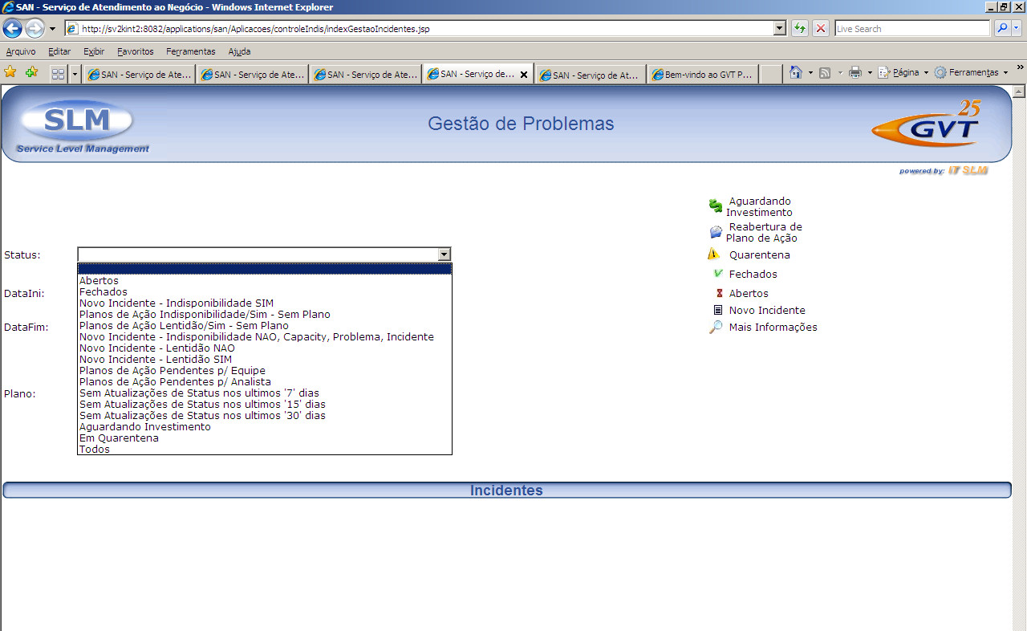

- Análise de tendências e recorrências de Incidentes é prejudicada pelo formato atual de fechamento dos Incidentes.
  - O principal item a ser considerado para analisar tendências e recorrências de Incidentes é o campo “Causa” que deve ser preenchido no momento do fechamento de um Incidente através do “template web”.
  - Este campo é preenchido manualmente (texto livre) pelo analista que está realizando o fechamento do Incidente. Isto impede a geração de relatórios focados neste campo, para análise de recorrências, uma vez que cada analista preenche o campo à sua maneira.

Imagem do “template web” utilizado para fechamento dos Incidentes, destacando o campo “Causa do Problema” que é preenchido manualmente pelo analista resolvedor
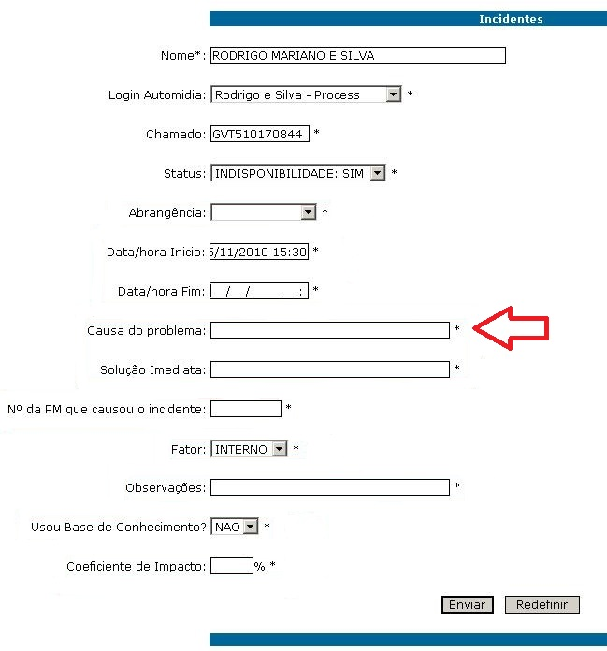

- Precariedade de informações nos registros dos Incidentes dificulta análises, tratativas e execução dos Planos de Ação.
  - Por vezes os analistas responsáveis pela abertura e também pela execução dos Planos de Ação necessitam “garimpar” informações e detalhamentos que deveriam estar presentes nos registros dos Incidentes que originaram a abertura de tais Planos.

    - Ger. de Problemas – Recomendações

Observação
A numeração presente nas recomendações não está relacionada a ordenações de qualquer tipo, importância ou indicação de prioridades paras iniciativas de implementação. Os números apresentados servem somente para fins de organização do documento.

1 | Eleger um responsável para o processo de Gerenciamento de Problemas, com amplos poderes para sua definição, implementação e gerenciamento. | Prioridade: Alta
1 |  | Prazo: Imediato
- Faz-se necessário designar um Gerente de Problemas com responsabilidade pelo processo como um todo, a fim de garantir que todos os problemas abertos tenham suas causas investigadas e que sejam adotadas medidas paliativas e definitivas, se possível, a fim de evitar reincidências.
- Instituir um responsável pelo processo visa, além de maior controle, gerenciar e centralizar as iniciativas relacionadas a este processo, objetivando alinhá-las e direcioná-las ao encontro das necessidades do negócio.
- Além de delegar-lhe responsabilidade, é de grande importância a transmissão de autoridade ao mesmo, para este possa fazer com que o processo definido seja efetivamente praticado e cumprido em sua plenitude.
- Sugere-se orientar o Gerente de Problemas a limitar o escopo de atuação inicial do processo a poucos Serviços de TI, a fim de possibilitar: validação dos métodos utilizados; maior facilidade na apuração e obtenção de resultados; análises e verificações de desvios e pontos de melhorias.
- Outra relevante sugestão ao Gerente de Problemas é que o mesmo realize acompanhamentos e “visitas” a todas as equipes internas de TI da GVT, a fim de conhecer e compreender a forma como cada uma trata e gerencia os Planos de Ação que estão sob sua responsabilidade.
  - Para esclarecimento, apesar de não exigir análise de causa-raiz para todos os registros, os “Planos de Ação” são as iniciativas atuais que mais se assemelham aos conceitos de “Problemas” e “Gerenciamento de Problemas” preconizados pela biblioteca ITIL® V3.

2 | Definir e documentar o processo de Gerenciamento de Problemas. | Prioridade: Alta
2 |  | Prazo: Médio
- É importante que seja elaborado um processo mais abrangente no contexto da Diretoria de Infraestrutura ou da área de TI como um todo. Este processo deve contemplar e incentivar principalmente a investigação das causas-raiz para todos os Problemas registrados, proporcionando um método consistente de entendimento das falhas mais graves e/ou recorrentes, de modo que as mesmas sejam corrigidas ou eliminadas por completo.
- Sugere-se que a documentação deste processo contenha os seguintes itens:
  - Objetivos e benefícios;
  - Definições e premissas;
  - Fluxos de trabalho e descrições detalhadas das atividades;
  - Papéis e responsabilidades claramente definidos;
  - Matriz de responsabilidades (matriz RACI);
  - Indicadores de performance (KPI);
  - Relatórios a serem produzidos (contendo público-alvo e periodicidade);
  - Fatores críticos de sucesso;
  - Relacionamento com outros processos de GSTI;
  - Glossário;
  - Entre outros.

3 | Divulgar o processo e torná-lo disponível para todos os colaboradores da organização de TI da GVT.  Oferecer treinamento a todos os participantes diretos do processo, garantindo que os mesmos compreendam claramente seus objetivos e atividades a serem executadas. | Prioridade: Média
3 |  | Prazo: Curto
- Conforme relatado pelos entrevistados, foram evidenciados certos conflitos no entendimento do conceito atual referente aos Planos de Ação, principalmente quando alguns questionados sobre a obrigatoriedade das investigações de causa-raiz.
  - O conceito de Plano de Ação foi claramente documentado no procedimento “CPI - 11562 - GINC-00-GLOSSARIO_GESTAO_INCIDENTES”, como:
    - “Um plano de ações é um conjunto de atividades com prazo e responsáveis, para a investigação e correção definitiva da causa raiz de um incidente. O plano de ações pertence ao processo de Gestão de Problemas.”
  - Porém, não é claro para todos que o Plano de Ação (“Problema”, segundo a ITIL®) denota tal investigação. Para os entrevistados, os Planos de Ação realizados atualmente podem ou não derivar análises de causa-raiz, não sendo obrigatória sua execução.
  - Esta divergência de entendimento foi ressaltada pelos entrevistados como sendo geral pelas equipes que atuam em Planos de Ação na TI. Torna-se evidente que a “cultura” referente aos Planos de Ação não foi totalmente definida e difundida perante todos os colaboradores da TI.
- Recomenda-se divulgar os conceitos, benefícios e métodos utilizados no processo de Gerenciamento de Problemas, o que certamente auxiliará no seu entendimento e na aderência à sua prática.
  - Sugere-se que sejam empreendidas diversas ações visando esclarecimentos sobre alguns conceitos, tais como: o que é um Problema, o que é causa-raiz, porque registrá-lo, quais as suas principais diferenças em relação a um Incidente, entre outros.
- Publicar o processo garante que o mesmo possa ser consultado a qualquer tempo, no caso de dúvidas ou divergências de entendimento pelas pessoas e/ou equipes que executam suas atividades.
- Além disso, treinamentos e/ou workshops conceituais e práticos podem ser ministrados a fim de garantir a compreensão dos papéis e das responsabilidades necessárias para a efetiva execução do processo.

4 | Analisar o público-alvo para recebimento dos relatórios de problemas e definir junto ao mesmo, quais os indicadores de performance (KPI) necessários para seu acompanhamento e gestão. | Prioridade: Média
4 |  | Prazo: Curto
- Sugere-se debater junto aos gestores quais são os indicadores de performance (KPI) mais adequados e quais as visões executivas e/ou gerenciais por eles desejadas. O objetivo é definir um conjunto de indicadores significantes para o seu acompanhamento, os quais possam, efetivamente, auxiliar o seu trabalho de gestão.

5 | Acompanhar o andamento do processo de Gerenciamento de Problemas através da utilização de indicadores de performance (KPI) previamente definidos e acordados entre os participantes. | Prioridade: Média
5 |  | Prazo: Médio
- Sugere-se debater junto aos gestores quais são os indicadores de performance (KPI) mais adequados e quais as visões executivas e/ou gerenciais por eles desejadas. O objetivo é definir um conjunto de indicadores significantes para o seu acompanhamento, os quais possam, efetivamente, auxiliar o seu trabalho de gestão.

6 | Reavaliar a regra/critério de abertura dos Planos de Ação e garantir que sejam criados, ao menos, para todos os Incidentes críticos. | Prioridade: Alta
6 |  | Prazo: Curto
- Os procedimentos operacionais da área de TI da GVT determinam que sejam abertos Planos de Ação para qualquer Incidente que cause indisponibilidade e seja percebido pelos usuários, conforme critério de abertura documentado, a saber:
  - “Todos os chamados fechados com os Status INDISPONIBILIDADE SIM será necessário abrir um Plano de Ação para evitar reincidência.”
Documento: CPI - 5193 - GINC 96 - COMO CRIAR UM PLANO DE AÇÃO
- No entanto, ficou evidente que essa regra não é respeitada na totalidade dos casos, pois, ao contrário do estabelecido no procedimento, foi relatado que a abertura de um Plano de Ação está condicionada a uma avaliação realizada por um analista.
- Recomenda-se que o procedimento de criação dos Planos de Ação seja respeitado integralmente e/ou que seja efetuada uma revisão no critério de abertura dos mesmos.
- Adicionalmente, recomendamos que fosse considerada a criação de Planos de Ação para determinados tipos de Incidente mesmo não tendo havido a percepção de lentidão ou indisponibilidade pelos usuários. Determinados tipos de Incidentes graves podem não ser percebidos por usuários. Exemplos:
  - Incidentes em sistemas com balanceamento de carga;
  - Incidentes que aconteçam em momentos onde algum serviço não esteja sendo utilizado pelos usuários.

7 | Buscar a centralização das iniciativas e das documentações provenientes do Gerenciamento de Problemas (Planos de Ação) | Prioridade: Alta
7 |  | Prazo: Curto
- Investir em ações de integração entre as equipes de TI para garantir que os Planos de Ação gerados não sejam compostos de atividades específicas de uma única equipe e que haja maior intercâmbio de informações entre equipes diferentes. Buscar a utilização de um repositório único que consolide as informações detalhadas sobre os Planos de Ação, facilitando assim a utilização dessas informações e compondo verdadeiramente uma base de conhecimento.

8 | Considerar uma reavaliação da utilização e eficiência da ferramenta que suporta o processo de Gerenciamento de Problemas (Planos de Ação). | Prioridade: Média
8 |  | Prazo: Médio
- Conforme relatado e evidenciado, uma das maiores grandes queixas dos entrevistados é em relação às limitações da ferramenta atual de gestão dos Planos de Ação, o portal de “Gestão de Problemas”.
  - Também foi comentado que suas possibilidades de visualização e controles são bastante limitados, por exemplo, não sendo permitida a visualização de todos os incidentes de um serviço/sistema em um determinado período, o que acaba resultando em pouca efetividade e aderência na utilização da mesma.
  - Além disso, foram citadas situações críticas onde se faz necessária a execução de um Plano de Ação importante, porém o mesmo é executado sem registro na ferramenta (pelas dificuldades e dependências de abertura, interface limitada, etc.).
- Por conta disso, recomenda-se considerar uma reavaliação da utilização e eficiência da ferramenta atual (portal de “Gestão de Problemas”). Entende-se que uma ferramenta mais adequada às necessidades dos analistas que executam as atividades do processo deve ser estabelecida, de forma a facilitar o registro, automação e controles necessários.
- Idealmente, esta ferramenta também deve suportar integração com outros processos de Gerenciamento de Serviços, assegurando que os relacionamentos entre os mesmos sejam estabelecidos e monitorados. Exemplos: integração e relacionamentos com os processos de Ger. de Mudanças, Configurações (CMDB), Nível de Serviços, entre outros.

9 | Estabelecer uma Base de Dados de Erros Conhecidos (BDEC), de forma a facilitar e agilizar a busca de soluções para os Incidentes. | Prioridade: Alta
9 |  | Prazo: Curto
- Atualmente, cada equipe cria seus próprios documentos e repositórios de conhecimento ou erros conhecidos para sua utilização no dia-a-dia, com base nas orientações de suas coordenações e/ou gerências.
- O processo de Gerenciamento de Problemas é responsável pela criação e manutenção de uma Base de Dados de Erros Conhecidos (BDEC). Os Erros Conhecidos são basicamente registros que indicam soluções de contorno mapeadas para problemas que já possuem suas causas-raiz identificadas.
  - A BDEC deve ser disponibilizada para consulta pelo processo de Gerenciamento de Incidentes e pela função Central de Serviços, com a finalidade de facilitar a busca e aplicação de soluções para os Incidentes durante sua tratativa.
  - Por conta disso, quanto mais soluções estiverem cadastradas na BDEC, maior é a probabilidade de localização rápida de uma solução pelos analistas dos primeiros níveis de suporte, o que resulta em maior rapidez para restauração dos serviços e minimização dos impactos sofridos pelo negócio.

10 | Estabelecer critérios de priorização para os Planos de Ação. | Prioridade: Alta
10 | Estabelecer critérios de priorização para os Planos de Ação. | Prazo: Curto
- Conforme relatado, são inexistentes critérios para estabelecimento de prioridades nas execuções dos Planos de Ação. Atualmente a priorização de tratativa/execução dos Planos de Ação acaba sendo realizada pelos próprios analistas e/ou equipes, tornado os critérios dependentes de percepções individuais.
- Recomenda-se estabelecer critérios claros para definição de prioridades para os Planos de Ação (Problemas) com base nos impactos ao negócio e urgência necessária pela sua realização. Tais critérios podem ser compartilhados com o processo de Gerenciamento de Incidentes, variando apenas os prazos de resolução, que devem ser distintos, visto as diferenças entre os objetivos destes processos.

11 | Implementar ações pró-ativas de Gerenciamento de Problemas. | Prioridade: Alta
11 | Implementar ações pró-ativas de Gerenciamento de Problemas. | Prazo: Médio
- O processo atual possui caráter essencialmente reativo, uma vez que os Planos de Ação são registrados exclusivamente com base nos registros de Incidentes já resolvidos.
- O efetivo Gerenciamento de Problemas não se restringe somente a investigar as causas dos Incidentes graves e recorrentes, devendo proporcionar e motivar ações pró-ativas tais como, identificação e antecipação de falhas através do acompanhamento e verificações constantes nos Serviços de TI e recursos computacionais, buscando problemas potenciais que possam existir, mas que ainda não se manifestaram nem resultaram em Incidentes.

12 | Reavaliar dependência de fechamento do Incidente para o registro de um Plano de Ação (Problema). | Prioridade: Alta
12 |  | Prazo: Curto
- Conforme relatado, a demora no fechamento de um Incidente acaba por atrasar a criação do Plano de Ação, uma vez que o analista não consegue visualizar as informações do Incidente antes que o mesmo seja efetivamente encerrado. Isto acaba gerando uma série de Incidentes a serem analisados, além de amplo volume de Planos de Ação a serem abertos (backlog de abertura de Planos de Ação).
- Recomenda-se reavaliar esta dependência, relacionada ao fechamento do Incidente para posterior o registro de um Plano de Ação.
  - O objetivo desta iniciativa é impedir que ocorram “atrasos” na abertura dos Planos de Ação, evitando a perda de informações históricas como “logs de ferramentas ou bancos de dados”, que são informações extremamente úteis para nas investigações de causa-raiz, por exemplo.

13 | Reavaliar o formato atual de fechamento dos Incidentes, estabelecendo critérios para inserção de informações no campo “causa” do Incidente. | Prioridade: Alta
13 |  | Prazo: Curto
- Um dos principais itens que deve ser examinado durante avaliações de tendências e recorrências de Incidentes é o campo “Causa”, preenchido manualmente em texto livre, pelo analista que está realizando o fechamento do Incidente através do “template web”.
- Este formato de inserção de informação (manual / texto livre) impede a geração de relatórios focados neste campo, os quais seriam bases para as análises de tendências e recorrências dos Incidentes.
- Recomenda-se que seja revisado o formato atual de fechamento dos Incidentes, estabelecendo critérios para inserção de informações neste campo, ou mesmo definindo uma lista de possíveis causas, como “códigos de causa”, de forma que o analista apenas devesse indicar dentre as opções, qual a causa mais adequada ao Incidente resolvido.

14 | Considerar oportunamente uma revisão nos conceitos de “Incidentes” e “Problemas” presentes na biblioteca ITIL® V3 em conjunto com os atualmente praticados dentro da área de TI da GVT.  Recomenda-se padronizar a nomenclatura e conceitos de acordo com a biblioteca ITIL® V3. | Prioridade: Alta
14 |  | Prazo: Curto
- Conforme definições da biblioteca ITIL® V3, qualquer falha ou operação irregular nos Serviços de TI, seja no ambiente de produção ou mesmo nos equipamentos de TI dos usuários (microinformática) precisa ser considerada e tratada como um Incidente.
- Dentro da cultura do Suporte SAN e dos usuários de TI, identificamos o hábito de tratar os Incidentes de microinformática como chamados de “problemas”.
  - Conforme relatado, no âmbito de microinformática todas as solicitações e falhas relatadas são tratadas como “chamados”. Também foi comentado que existem alguns tipos de chamados, tais como “serviços” e “problemas”.
    - Os chamados de “serviços” referem-se às Requisições de Serviços dos usuários, que devem ser endereçadas pelo processo ITIL® de Cumprimento de Requisições.
    - Os chamados de “problemas” referem-se aos Incidentes no âmbito de microinformática (estações de trabalho e impressoras) que deveriam ser tratados pelo processo ITIL® de Gerenciamento de Incidentes.
    - De acordo com a biblioteca ITIL® V3, um Problema é a causa-raiz de um ou mais Incidentes.
- No processo atual, um Problema é denominado e reconhecido como “Plano de Ação”.
- Por conta disso, percebe-se que as denominações atualmente utilizadas estão em desacordo com as preconizadas pela ITIL® V3 e podem gerar falhas de entendimento, na medida em que os processos de Gerenciamento de Serviços vão se disseminado e seus níveis de maturidade aumentando dentro da área de TI da GVT.
- Uma vez que não condizem e não se equalizam aos conceitos e nomenclaturas ITIL® V3, recomenda-se que:
  - A denominação atual referente aos “chamados de problemas” seja substituída pela nomenclatura ITIL® de “Incidentes” (sendo estes categorizados como Incidentes de microinformática);
  - A denominação atual referente aos “chamados de serviços” seja substituída pela nomenclatura ITIL® de “Requisições de Serviços”;
  - A denominação atual referente aos “Planos de Ação” seja substituída pela nomenclatura ITIL® de “Problemas”;
  - Seja efetuada uma revisão da abrangência e escopo dos Incidentes tradados, não se limitando à indisponibilidades e/ou lentidões nos serviços/sistemas de TI em operação nos ambientes de produção.

15 | Promover iniciativas de esclarecimento focadas na importância dos detalhamentos nos registros de Incidentes. | Prioridade: Alta
15 |  | Prazo: Curto
- Conforme relatado, muitos registros de Incidentes possuem poucos detalhamentos e acabam sendo encerrados com informações técnicas inteligíveis, incipientes ou incompletas, como por exemplo, “OK”, “Resolvido”.
- Esta situação, além de prejudicar a disseminação do conhecimento, resulta em trabalho extra aos analistas responsáveis pela abertura e execução dos Planos de Ação, uma vez que estes necessitam “garimpar” informações e detalhamentos que deveriam estar presentes nos registros dos Incidentes.

16 | Submeter o processo ao ciclo de melhoria contínua (PDCA), garantindo sua constante evolução frente ao desenvolvimento e expansão da GVT. | Prioridade: Baixa
16 |  | Prazo: Longo
- Os indicadores e resultados devem ser avaliados periodicamente, proporcionando ajustes no processo conforme necessário, e garantindo que:
  - Todos os Problemas registrados tenham suas causas identificadas;
  - A Base de Dados de Erros Conhecidos (BDEC) seja criada, constantemente atualizada e consultada;
  - As pessoas que atuam no processo sejam continuamente treinadas;
  - Exceções, falhas e problemas potenciais identificados sejam base para ações consistentes de melhoria contínua;
  - Entre outros.

OPERAÇÃO DE SERVIÇO

  - CUMPRIMENTO DE REQUISIÇÕES

- Fornecer um canal para usuários requisitarem e receberem serviços padrões pré-definidos e/ou aprovados
- Fornecer informações aos usuários relacionadas à disponibilidade dos serviços padrão
- Procurar por componentes requeridos para entregar serviços padrão
- Auxiliar com informações gerais, atender questionamentos e reclamações

Objetivo do Processo

Nível de Maturidade Aferido
2
Repetitivo

Aderência às Melhores Práticas
49,92%

    - Cumprimento de Requisições – Pontos Positivos

- Há ferramentas suportando o processo de Cumprimento de Requisições.
  - Este processo se torna operacional através de duas ferramentas interligadas, a saber:
    - Portal SAN: local onde os usuários podem encontrar uma vasta lista de requisições, por meio das quais podem solicitar serviços e/ou auxílio.
      - Esta lista de requisições disponíveis ao usuário pode ser entendida como um extenso “cardápio” à sua disposição.
      - No Portal SAN foram criados e estão disponíveis formulários específicos para as diversas requisições, contendo informações necessárias que devem ser inseridas pelos usuários com a finalidade de proporcionar o atendimento às suas solicitações.
      - Formulários já prevêem a correta categorização das requisições.
    - Ferramenta Automídia: interface não acessada pelos usuários, porém utilizada pelos analistas que irão executar as requisições de serviços, bem como seus aprovadores, para permitir suas execuções.
      - O Automídia é essencialmente uma ferramenta de workflow, portanto, nela estão registrados/parametrizados todos os fluxos e condições necessárias para as várias requisições disponíveis aos usuários através do Portal SAN.
  - Cabe ressaltar que a lista de requisições disponível aos usuários no Portal SAN não é exclusiva do Suporte a Micro-informática (Suporte SAN). Nesta lista há requisições e formulários das diversas áreas pertencentes à organização de TI da GVT.

- Já estão previstos aprovadores nos fluxos das Requisições de Serviços.
  - Quando necessário algum tipo de aprovação para sua execução, os fluxos parametrizados já prevêem os aprovadores designados para estas tarefas.

- Os formulários de requisições já exibem o SLA (prazo para execução) aos usuários, antes mesmo de efetivada a abertura dos chamados.
  - Desta forma o usuário já obtém de imediato uma previsão de execução de sua requisição.
  - Além disso, ao saber a previsão/prazo, o usuário pode efetuar a abertura do chamado e já entrar em contato com o Suporte SAN (Central) solicitando aumento de prioridade em sua solicitação.
- Portal SAN também oferece funcionalidade de auto-ajuda para os usuários.
  - Apesar de muito útil, este recurso ainda é pouco explorado (há somente uma breve lista de opções de auto-ajuda).
  - Os formulários de auto-ajuda orientam o usuário no procedimento “passo-a-passo”, necessário para proporcionar o auxílio necessário.
  - Ao término do procedimento, há breves questionamentos sobre o resultado positivo ou negativo da auto-ajuda. Caso a mesma não tenha proporcionado o resultado desejado é facultativo ao usuário abrir um chamado a partir deste momento.
Imagem exemplo da tela de Auto-Ajuda, demonstrando o procedimento para solucionar casos de “Impressão Retida”
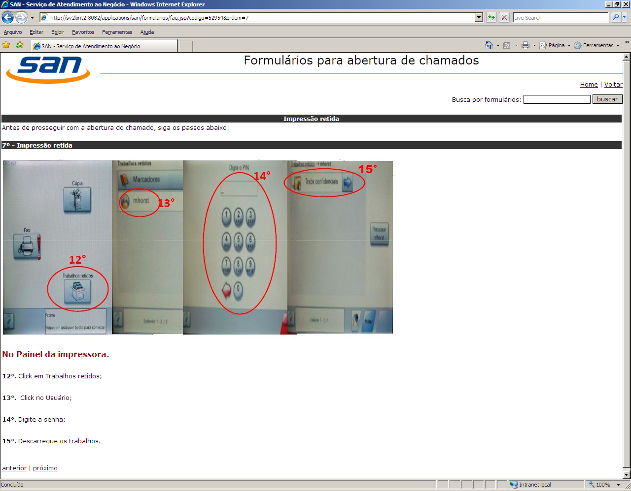

- Existem níveis de prioridade para as Requisições.
  - As Requisições de Serviços, denominadas “chamados de serviços” possuem três níveis de priorização, a saber:
    - Imediata - Atendimento na mesma hora;
    - Urgente - Atendimento no mesmo dia;
    - Programada - Conforme SLA (prazo de execução previsto);
  - Por padrão, todas as requisições são abertas com prioridade “Programada”. Caso o usuário necessite aumento a prioridade, deve solicitá-lo.

- Usuários são mantidos informados durante as fases principais de execução das solicitações.
  - Usuários recebem notificações/confirmações via e-mail nas seguintes situações:
    - Na abertura da solicitação;
      - O e-mail de notificação de abertura contempla: número do chamado; analista ou equipe responsável; link para acompanhamento do status; SLA de resposta e SLA de resolução.
    - No fechamento da solicitação;
      - O e-mail de notificação de fechamento contempla: descrição da solução aplicada, analista que executou o chamado, link para Pesquisa de Satisfação e link para reabertura do chamado.
    - Em caso de insucesso no contato de algum analista com o usuário.
      - O e-mail de notificação de contato contempla: nome do analista que tentou contato com o usuário, número do chamado em questão, data e hora da tentativa de contato.
  - Além das notificações por e-mail e corroborando com a transparência necessária no atendimento aos usuários, as informações sobre status dos chamados podem ser diretamente visualizadas no Portal SAN. Desta forma, o usuário pode acessá-lo a qualquer momento e saber o status atual de sua solicitação.

Imagem exemplo do e-mail de notificação de abertura de chamado
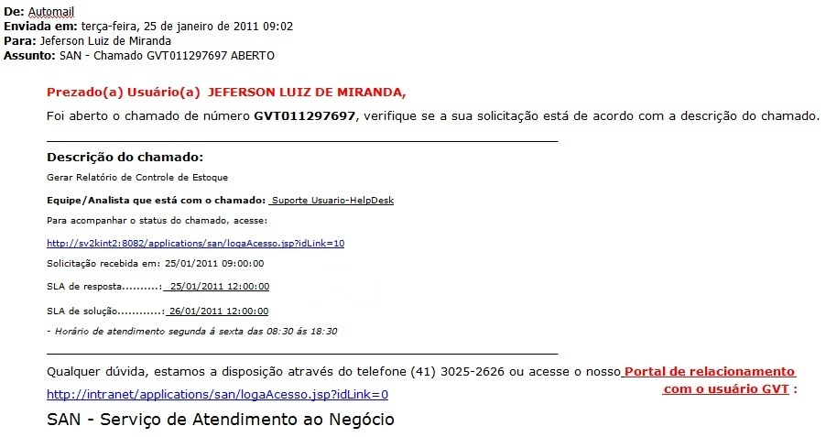

Imagem exemplo do e-mail de notificação de fechamento de chamado
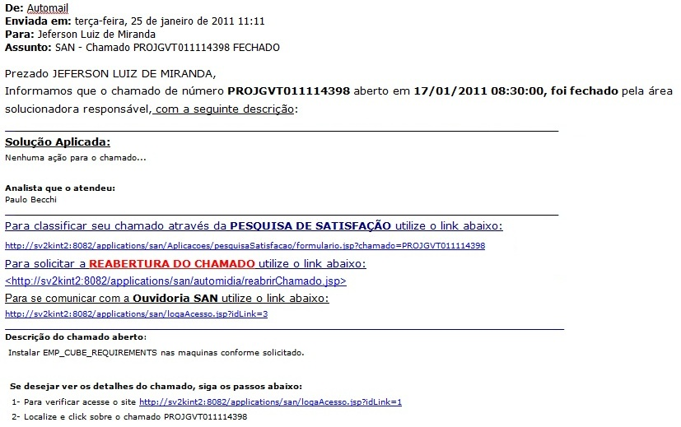

- Satisfação dos Usuários também é avaliada.
  - Conforme já citado, é enviado um link para Pesquisa de Satisfação dos Usuários no e-mail de fechamento de chamado (observar imagem acima).

- Existem procedimentos documentados para as Requisições de Serviços.
  - A maioria dos procedimentos possui um fluxo documentado e disponível a todos na Intranet, juntamente com seu SLA. Existem procedimentos específicos para cada tipo de requisição.

- São realizadas auditorias nos fluxos e procedimentos documentados.
  - Conforme relatado, a empresa KPMG realiza periodicamente auditorias de todos os fluxos e procedimentos documentados e parametrizados no sistema.

- Existem indicadores e relatórios disponibilizados freqüentemente para avaliação das metas de cumprimento de Requisições (Chamados de Serviços).
  - Estes indicadores são acompanhados através do Relatório de Eficiência que é disponibilizado diariamente pela área de IT-SLM para todas as equipes de suporte.
  - Este relatório exibe o total de chamados recebidos relacionado a quantidade de chamados atendidos no prazo; quantidade de chamados que estão dentro e fora da meta; indicadores de eficiência através do percentual de chamados reais, acordados e seu desvio.

Imagem exemplo do Relatório de Eficiência, com visão parcial (somente dos Chamados de Serviços)
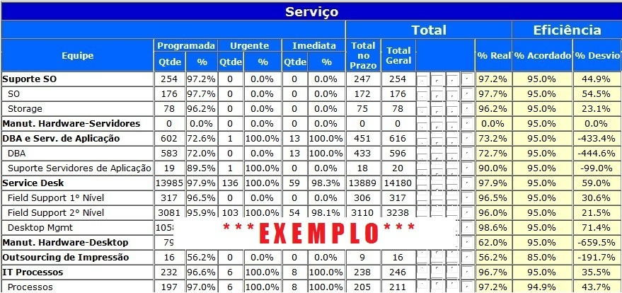

- Automatização de Requisições via Portal SAN / Automídia proporcionam considerável ganho de eficiência e otimização de custos para a área de TI.
  - Uma grande evidência disto é o crescimento da GVT e do seu número de usuários (contratações de novos colaboradores), sendo que Suporte SAN supre a demanda com apenas 03 analistas em primeiro nível.
    - No início de suas atividades TI da GVT contava com 15 analistas de Help-Desk para atendimento aos usuários.
    - Esta redução na quantidade de analistas, mediante o crescimento da companhia demonstra considerável ganho de eficiência e otimização de custos por conta da automatização dos formulários para abertura de chamados (requisições) através do Portal SAN.

    - Cumprimento de Requisições – Pontos Negativos

- Inexistência de um responsável único por questões e iniciativas relacionadas ao processo de Cumprimento de Requisições.
  - Não há o papel de um responsável pelo processo de Cumprimento de Requisições, o qual deveria monitorar seus níveis de eficiência e eficácia, coordenar, auxiliar e acompanhar a criação de novas requisições, revisão e atualização periódica das já existentes, bem como a remoção das obsoletas.

- O processo de Cumprimento de Requisições, bem como seus objetivos, não está definido e documentado.
  - Inexistência de um processo mais abrangente, no contexto da Diretoria de Infraestrutura ou da área de TI como um todo.
  - A documentação existente e evidenciada possui enfoque apenas nos procedimentos e “passo-a-passo” necessários para execução das solicitações dos usuários (requisições de serviço).

- Entradas e saídas do processo de Cumprimento de Requisições, bem como suas interfaces e relacionamentos, não estão definidas e documentadas.

- Não foi evidenciado relacionamento entre o processo de Gerenciamento de Mudanças e o processo de Cumprimento de Requisições.
  - Exemplo deste relacionamento: uma Mudança Padrão pode ser considerada uma Requisição de Serviço.
    - Neste contexto, qualquer solicitação submetida pode ser considerada uma Mudança Padrão, assim como uma Requisição de Serviços, caso atenda aos requisitos abaixo:
      - Não cause impacto na operação de TI nem indisponibilidade nos Serviços;
      - Não consuma alto volume financeiro;
      - Não necessite de testes complexos;
      - Possa ser padronizada e agilizada para não sobrecarregar o processo de Gerenciamento de Mudanças.

- Não foram evidenciadas ações de melhoria contínua, freqüentes e consistentes para o processo de Cumprimento de Requisições.
  - Por exemplo: não foram relatadas revisões periódicas na listagem de requisições, formulários e fluxos parametrizados. Tais revisões, quando ocorrem, são executadas de maneira reativa.

- Central de Serviços (Suporte SAN) não possui propriedade das requisições de Serviços.
  - Os analistas solucionadores acabam se responsabilizando e tornando-se proprietários das requisições em andamento.

    - Cumprimento de Requisições – Recomendações

Observação
A numeração presente nas recomendações não está relacionada a ordenações de qualquer tipo, importância ou indicação de prioridades paras iniciativas de implementação. Os números apresentados servem somente para fins de organização do documento.

1 | Eleger um responsável para o processo de Cumprimento de Requisições, com amplos poderes para sua definição, implementação e gerenciamento. | Prioridade: Alta
1 |  | Prazo: Imediato
- Faz-se necessário instituir um responsável pelo Cumprimento de Requisições com responsabilidade pelo processo como um todo.
- Instituir um responsável pelo processo visa, além de maior controle, gerenciar e centralizar as iniciativas relacionadas a este processo, objetivando alinhá-las e direcioná-las ao encontro das necessidades do negócio.
- Além de delegar-lhe responsabilidade, é de grande importância a transmissão de autoridade ao mesmo, para este possa fazer com que o processo definido seja efetivamente praticado e cumprido em sua plenitude.

2 | Definir e documentar o processo de Cumprimento de Requisições. | Prioridade: Alta
2 |  | Prazo: Médio
- Existem inúmeros procedimentos e fluxos para as diversas solicitações que podem ser originadas pelos usuários, porém faz-se necessário elaborar um processo mais abrangente no contexto da Diretoria de Infraestrutura ou da área de TI como um todo.
- Sugere-se que a documentação do processo contenha os seguintes itens:
  - Objetivos e benefícios;
  - Definições e premissas;
  - Fluxos de trabalho e descrição detalhada das atividades;
  - Papéis e responsabilidades claramente definidos;
  - Matriz de responsabilidades (matriz RACI);
  - Indicadores de performance (KPI);
  - Relatórios a serem produzidos (público-alvo e periodicidade);
  - Fatores críticos de sucesso;
  - Relacionamento com outros processos de GSTI;
  - Glossário;
  - Entre outros.

3 | Divulgar o processo e torná-lo disponível para todos os colaboradores da organização de TI da GVT. | Prioridade: Média
3 |  | Prazo: Curto
- Recomenda-se divulgar os conceitos, benefícios e métodos utilizados no processo de Cumprimento de Requisições, o que certamente auxiliará no seu entendimento e na aderência à sua prática.
- Publicar o processo garante que o mesmo possa ser consultado a qualquer tempo, no caso de dúvidas ou divergências de entendimento pelas pessoas e/ou equipes que executam suas atividades.

4 | Reforçar treinamentos a todos os participantes diretos do processo, garantindo que os mesmos compreendam claramente seus objetivos e atividades a serem executadas. | Prioridade: Média
4 |  | Prazo: Curto
- Treinamentos e/ou workshops conceituais e práticos podem ser ministrados a fim de garantir a compreensão dos papéis e das responsabilidades necessárias para a efetiva execução do processo.

5 | Reavaliar qual é o público-alvo para recebimento dos relatórios de requisições de serviço e mapear / definir junto ao mesmo, os indicadores de performance (KPI) necessários para seu acompanhamento e gestão. | Prioridade: Média
5 |  | Prazo: Curto
- Sugere-se debater junto aos gestores quais são os indicadores de performance (KPI) mais adequados e quais as visões executivas e/ou gerenciais por eles desejadas. O objetivo é reavaliar o conjunto de indicadores mais significante para o seu acompanhamento, e o qual possa, efetivamente, auxiliar o seu trabalho de gestão.

6 | Acompanhar o andamento do processo de Cumprimento de Requisições através da utilização de indicadores de performance (KPI) previamente definidos e acordados entre os participantes. | Prioridade: Média
6 |  | Prazo: Médio
- Sugere-se debater junto aos gestores quais são os indicadores de performance (KPI) mais adequados e quais as visões executivas e/ou gerenciais por eles desejadas. O objetivo é reavaliar o conjunto de indicadores mais significante para o seu acompanhamento, e o qual possa, efetivamente, auxiliar o seu trabalho de gestão.
7 | Atribuir a “propriedade” das Requisições de Serviço abertas à Central de Serviços (Suporte SAN). | Prioridade: Baixa
7 |  | Prazo: Médio
- As práticas ITIL® recomendam que a Central de Serviços (leia-se primeiro nível de atendimento) detenha a propriedade das Requisições de Serviço em andamento, ou seja, acompanhe os prazos de resolução, as atividades de escalação e, acima da tudo, garanta que a requisição será tratada e atendida o mais breve possível. A Central de Serviços deve representar os usuários perante a área de TI.

8 | Revisar numa base constante as classificações e os fluxos individuais das Requisições de Serviço atualmente cadastradas no Portal SAN. | Prioridade: Média
8 |  | Prazo: Médio
- De forma a garantir que os procedimentos atuais de Cumprimento de Requisições atendam plenamente as necessidades dos usuários da GVT, recomendamos que os mesmos sejam constantemente revisados. Tais revisões podem obedecer a um calendário previamente estipulado e acordado.

9 | Submeter o processo ao ciclo de melhoria contínua (PDCA), garantindo sua constante evolução frente ao desenvolvimento e expansão da GVT. | Prioridade: Baixa
9 |  | Prazo: Longo
- Os indicadores e resultados devem ser avaliados periodicamente, proporcionando ajustes no processo conforme necessário, e garantindo que:
  - Todas as Requisições de Serviço sejam continuamente revisadas, atualizadas e/ou removidas conforme necessário;
  - As pessoas que atuam no processo sejam continuamente treinadas;
  - Novos relatórios sejam produzidos;
  - Exceções ou falhas identificadas sejam base para ações consistentes de melhoria contínua;
  - Entre outros.

OPERAÇÃO DE SERVIÇO

  - FUNÇÃO CENTRAL DE SERVIÇOS

- Constituir um ponto único de contato para os usuários no dia-a-dia
- Registrar, escalar (quando necessário) e fechar todos Incidentes e Requisições de Serviço
- Alocar códigos de categoria e de prioridades
- Fornecer suporte de 1ª nível e resolver uma proporção de Incidentes e Requisições de Serviço
- Manter usuários informados sobre o progresso de suas solicitações
- Notificar usuários sobre mudanças iminentes
- Conduzir pesquisas de satisfação do cliente quando requerido
- Atualizar o SGC sob controle do Gerenciamento da Configuração

Objetivo do Processo

Nível de Maturidade Aferido
2
Repetitivo

Aderência às Melhores Práticas
40,62%

    - Função Central de Serviços – Pontos Positivos

- Existe uma Central de Serviços constituída dentro da organização de TI da GVT para atendimento às demandas e necessidades dos usuários.
  - Esta Central é reconhecida como SAN, “Suporte SAN” ou “Feedback SAN”.
    - SAN (Sistema de Atendimento ao Negócio) é o nome fornecido ao portal por onde os usuários podem solicitar abertura de chamados.
  - O escopo de trabalho desta central (SAN), no que envolve assuntos relativos a TI, está limitado à estrutura de Micro-Informática (estações de trabalho) e Impressoras da GVT, atendendo:
    - Chamados de “Serviços”: Requisições de serviços, dúvidas ou esclarecimentos em geral
      - Exemplos: Usuário necessita que seja instalado o Microsoft Project em seu notebook; usuário solicita esclarecimentos sobre como gerar um arquivo no formado “.pdf”, etc.
    - Chamados de “Problemas”: Interrupções ou falhas, desde que pertencentes ao escopo citado.
      - Exemplos: usuário não consegue iniciar o software Microsoft Outlook, pois aparece uma mensagem de erro; usuário reporta lentidão em sua estação de trabalho; usuário não consegue imprimir, etc.
  - Não fazem parte do escopo dessa central (SAN) o atendimento aos Incidentes, tais como falhas em servidores; Infraestrutura de comunicação (links); Infraestrutura de Datacenter; suporte avançado a sistemas em produção; etc.

- Busca-se que esta Central seja reconhecida como Ponto Único de Contato com todos os usuários de TI.
  - Apesar de reconhecer o SAN como uma central para atendimento às suas necessidades, os usuários também conhecem outro canal de atendimento, Datacenter, este voltado para as falhas em sistemas.
  - Ramais dos analistas de suporte de 1º nível que atendem o SAN não são divulgados, com a finalidade de evitar contato direto dos usuários.
  - Basicamente o usuário reconhece dois canais de atendimento e as formas de contatá-los:
    - Suporte SAN: Caso ocorra uma falha referente a equipamentos de micro-informática ou serviços básicos de TI. Contato com o Suporte SAN é realizado através do ramal 2626, portal SAN (intranet) ou e-mail feedbacksan@GVT.com.br. Suporte SAN não trabalha em regime 24 x 7.
    - Datacenter: caso haja uma falha em sistema que afete várias máquinas ou um Incidente recorrente. Contato com o Datacenter é realizado através do ramal 2626, opção 1 ou tel. 0800-6002673. Datacenter trabalha em regime 24 x 7.
  - Há divergência de opiniões sobre o Suporte SAN ser ou não SPOC (Ponto Único de Contato) para os usuários, justamente pelo fato de incidentes em sistemas que afetem vários usuários serem reportados em outro canal de suporte que não o SAN.

- Suporte SAN também é reconhecido como canal para esclarecimentos e solicitações além do contexto da área de TI.
  - Usuários também reconhecem o SAN como canal para requisições e dúvidas em geral para outras atividades e necessidades além do contexto da TI, tais como esclarecimentos sobre obtenção de cartões de visita da GVT, entre outros.

- Suporte SAN (Central) possui um responsável nomeado.
  - Responsável pelo Suporte SAN é o Coordenador Jeferson Miranda, o qual possui autonomia para gerenciá-lo, além de estar bastante familiarizado com a as rotinas e desafios da área e engajado no seu desenvolvimento e melhoria.

- Analistas de Suporte do SAN recebem treinamentos freqüentes.
  - Conforme relatado pelo Jeferson Miranda, semestralmente são realizados treinamentos para todos os analistas envolvidos no Suporte ao SAN (1º nível, 2º nível e GAAS – Grupo de Administração e Acesso a Sistemas).

- Usuários são orientados / aculturados a efetuarem abertura de chamados pelo portal SAN.
  - Segundo relatos, somente no mês de dezembro mais de 80% dos chamados atendidos pelo SAN foram abertos pelo portal SAN.
    - A abertura dos chamados via formulário web (Portal SAN), facilita a interação dos usuários e garante o fluxo correto do tratamento dos chamados.

- Existem procedimentos de atendimento tanto para Suporte SAN, quanto para Datacenter, ambos armazenados e disponibilizados na CPI.

- Suporte SAN (Central) conta com ferramentas à sua disposição para tratativa de chamados de “serviços” e “problemas”.
  - Exemplo: ferramentas de controle de telefonia, URA, ferramenta para acesso remoto às estações de trabalho, CPI (documentações), etc.

- Suporte SAN (Central) realiza pesquisa de satisfação com os usuários, após o fechamento dos chamados.
  - Esta pesquisa é realizada através de um link fornecido no e-mail de confirmação do fechamento de um chamado.

- Periodicamente são gerados indicadores de eficiência relativos às demandas atendidas pelo Suporte SAN. Estes indicadores também possuem suas metas/prazos (SLA).
  - Um dos objetivos principais destes indicadores é mensurar a produtividade da Central (Suporte SAN). Há metas estipuladas para perda de ligações telefônicas no SAN, percentual de chamados atendidos no prazo, etc.
  - São apresentados no Relatório de Eficiência que é produzido pela área de IT-SLM e enviado por e-mail.
Imagem exemplo do Relatório de Eficiência, com visão parcial
(somente dados referentes a Central de Serviços)
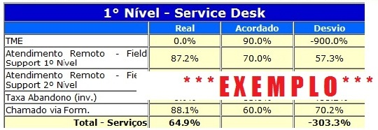

- Excelência no atendimento ao usuário é levada em consideração nas avaliações pela alta gestão.
  - Conforme relatado, o índice de reabertura de chamados impacta no relatório de eficiência do “Suporte SAN” (Help-Desk/Central). Este relatório é analisado pelo Diretor de Infraestrutura.

    - Função Central de Serviços – Pontos Negativos

- Apesar de tratar chamados de “problemas”, o Suporte SAN não possui relação com o processo de Gerenciamento de Incidentes da organização de TI da GVT.
  - Pelo conceito atual de Incidentes na GVT, o escopo de atendimento do Suporte SAN não prevê sua atuação.

- Mesmo que o Suporte SAN seja reconhecido como ponto único de contato para o registro de ocorrências junto a TI, não é respeitado como ponto único de contato durante todo o ciclo de tratamento dos Incidentes.
  - Não foi identificada a existência de um “Ponto Único de Contato” ao analisar a Diretoria de TI como um todo (envolvendo as Diretorias de Desenvolvimento de TI e Diretoria de Suporte a Sistemas Corporativos), principalmente durante todo do ciclo de tratamento de Incidentes.
    - Incidentes não são registrados pelo Suporte SAN (Central), mas pelo Datacenter.
    - Além disso, foram relatadas situações onde usuários finais entram em contato direto com analistas da Diretoria de Suporte a Sistemas Corporativos, não acionando, portanto, um “Ponto Único de Contato”.

- Operadores do Datacenter não atuam como “1º Nível de Suporte” para tratamento de Incidentes.
  - Atuação do Datacenter, canal reconhecido pelos usuários para reportar Incidentes, limita-se apenas a:
    - Atender as chamadas dos usuários reportando falhas de sistemas em várias máquinas;
    - Detectar efetivamente a ocorrência de um Incidente (para isso ainda necessita confirmar junto a um analista);
    - Registrar o Incidente na ferramenta Automídia, acompanhando-o com a finalidade de efetuar as comunicações via SMS.

- Os escopos de atendimento do Suporte SAN e Datacenter são reconhecidos, mas não foram evidenciados documentos formais relativos aos mesmos.

- Suporte SAN e Datacenter não possuem propriedade dos Chamados e Incidentes abertos, principalmente aqueles que são direcionados para solução por outras equipes.

- Muitos pontos positivos relacionados ao Suporte SAN não foram evidenciados em relação a estrutura de atendimento do Datacenter.

- Alguns chamados são encerrados com informações técnicas ininteligíveis, incipientes ou incompletas (ex: “OK” ou “Resolvido”).
  - Isto prejudica principalmente a qualidade dos detalhamentos necessários para disseminação do conhecimento entre os membros da Central.

    - Função Central de Serviços – Recomendações

Importante
A Central de Serviços é uma função que executa atividades de processos de Gerenciamento de Serviços de TI, em especial as do Gerenciamento de Incidentes e Cumprimento de Requisições, e tem sua maturidade determinada não apenas pela competência de seus profissionais e ferramental técnico disponível, mas antes, pela qualidade destes processos.
Portanto, recomendamos associar e subordinar qualquer alteração no escopo e/ou atividades realizadas pelo “Suporte SAN” ou pelo “Datacenter” às recomendações apresentadas para os processos de Gerenciamento de Incidentes e Cumprimento de Requisições, transformando gradualmente o perfil destas áreas em uma efetiva Central de Serviços, capaz de atuar até mesmo como primeiro nível de suporte, habilitado a solucionar Incidentes nos Serviços de TI, além de possuir a responsabilidade e a propriedade dos Incidentes e Requisições escalados funcionalmente para os outros níveis de suporte.

Observação
A numeração presente nas recomendações não está relacionada a ordenações de qualquer tipo, importância ou indicação de prioridades paras iniciativas de implementação. Os números apresentados servem somente para fins de organização do documento.

1 | Considerar oportunamente uma revisão nos conceitos de “Incidentes” e “Problemas” presentes na biblioteca ITIL® V3 em conjunto com os atualmente praticados dentro da área de TI da GVT.  Recomenda-se padronizar a nomenclatura e conceitos de acordo com a biblioteca ITIL® V3. | Prioridade: Alta
1 |  | Prazo: Curto
- Conforme definições da biblioteca ITIL® V3, qualquer falha ou operação irregular nos Serviços de TI, seja no ambiente de produção ou mesmo nos equipamentos de TI dos usuários (microinformática) precisa ser considerada e tratada como um Incidente.
- Dentro da cultura do Suporte SAN e dos usuários de TI, identificamos o hábito de tratar os Incidentes de microinformática como chamados de “problemas”.
  - Conforme relatado, no âmbito de microinformática todas as solicitações e falhas relatadas são tratadas como “chamados”. Também foi comentado que existem alguns tipos de chamados, tais como “serviços” e “problemas”.
    - Os chamados de “serviços” referem-se às Requisições de Serviços dos usuários, que devem ser endereçadas pelo processo ITIL® de Cumprimento de Requisições.
    - Os chamados de “problemas” referem-se aos Incidentes no âmbito de microinformática (estações de trabalho e impressoras) que deveriam ser tratados pelo processo ITIL® de Gerenciamento de Incidentes.
  - De acordo com a biblioteca ITIL® V3, um “Problema” é a causa-raiz de um ou mais Incidentes.
  - Compreende-se que a divisão atual existe para separar os incidentes que ocorrem nos ambientes de produção das falhas ocorridas em microinformática.
  - Todavia, uma classificação de Incidentes bem estruturada e alinhada aos serviços mapeados no Catálogo de Serviços pode ser suficiente para separar efetivamente estas duas situações.
    - Desta forma, os Incidentes que ocorrem nos serviços/sistemas de TI em operação nos ambientes de produção seriam classificados de maneira diferente daqueles ocorridos nas estações de trabalho dos usuários (microinformática), sendo que todos seriam tratados como Incidentes, independentemente da sua origem ou ambiente em que se manifestam.
- Por conta disso, percebe-se que as denominações atualmente utilizadas estão em desacordo com as preconizadas pela ITIL® V3 e podem gerar falhas de entendimento, na medida em que os processos de Gerenciamento de Serviços vão se disseminado e seus níveis de maturidade aumentando dentro da área de TI da GVT.
- Uma vez que não condizem e não se equalizam aos conceitos e nomenclaturas ITIL® V3, recomenda-se que:
  - A denominação atual referente aos “chamados de problemas” seja substituída pela nomenclatura ITIL® de “Incidentes” (sendo estes categorizados como Incidentes de microinformática);
  - A denominação atual referente aos “chamados de serviços” seja substituída pela nomenclatura ITIL® de “Requisições de Serviços”;
  - A denominação atual referente aos “Planos de Ação” seja substituída pela nomenclatura ITIL® de “Problemas”;
  - Seja efetuada uma revisão da abrangência e escopo dos Incidentes tradados, não se limitando a indisponibilidades e/ou lentidões nos serviços/sistemas de TI em operação nos ambientes de produção.
2 | Considerar a introdução efetiva de um Ponto Único de Contato para todos os tipos de Incidentes e Requisições de Serviço advindos dos usuários finais. | Prioridade: Média
2 |  | Prazo: Médio
- Foram identificadas algumas situações onde usuários finais relatam Incidentes de sistemas diretamente aos analistas da Diretoria de Suporte a Sistemas. Tal prática não garante que esses Incidentes sejam devidamente registrados nas ferramentas de Gerenciamento de Serviços de TI e conseqüentemente perde-se valiosa informação gerencial para acompanhamento e melhoria da qualidade dos Serviços.
- As práticas ITIL sugerem que todos os tipos de Incidentes sejam reportados a um único ponto de contato de forma a garantir padronização no tratamento dos mesmos e no atendimento ao usuário, além de unificar o registro de informações numa base centralizada.
- Deve-se avaliar, no entanto, se os operadores do Datacenter encontram-se preparados para atender Incidentes de sistemas (falhas em códigos de sistemas, bugs, etc.). Deve-se avaliar, também, a repercussão dessa medida junto à comunidade de usuários, que atualmente encontra-se bem atendida pelos analistas da Diretoria de Suporte a Sistemas.

3 | Considerar a atuação dos operadores do Datacenter como primeiro nível de suporte a Incidentes. | Prioridade: Média
3 |  | Prazo: Médio
- Evidenciou-se que os operadores do Datacenter apenas fazem o registro dos Incidentes na ferramenta Automídia e escalam as atividades de resolução a grupos específicos. Ampliar as habilidades técnicas dos operadores do Datacenter tende a agilizar a resolução de Incidentes, melhorando assim a percepção da qualidade da área de TI perante a comunidade de usuários.

4 | Atribuir a “propriedade” dos Incidentes abertos ao primeiro nível de atendimento dos mesmos. | Prioridade: Baixa
4 |  | Prazo: Médio
- As práticas ITIL® recomendam que a Central de Serviços (leia-se primeiro nível de atendimento) detenha a propriedade dos Incidentes em andamento, ou seja, acompanhe os prazos de resolução, as atividades de escalação e, acima da tudo, garanta que o Incidente será tratado e resolvido o mais breve possível. A Central de Serviços deve representar os usuários perante a área de TI.

5 | Adotar medidas para que os registros de Incidentes e Requisições de Serviço sejam alimentados com informações claras, inequívocas e suficientemente detalhadas. | Prioridade: Alta
5 |  | Prazo: Curto
- As informações presentes nos registros constituem um importante instrumento para que o Gerenciamento de Serviços de TI opere de maneira eficiente e compõe um dos principais ativos das organizações de TI alinhadas às boas práticas mundiais.

- Avaliações de Maturidade – Melhoria de Serviço Continuada



Medição de Serviço
Relatórios de Serviço
Melhoria de Serviço

(*) Os processos da fase de Melhoria do Serviço Continuada do Ciclo de Vida do Serviço não pertenciam ao escopo do trabalho acordado (conforme citado no tópico 1.4 deste documento). Porém, uma análise menos profunda foi realizada e pode ser visualizada no Anexo B.

- Síntese da Análise

O resultado final da avaliação dos processos demonstra que a GVT possui níveis de maturidade bastante distintos, sendo que os maiores índices foram obtidos pelos processos de Gerenciamento de Mudanças e Cumprimento de Requisições.
Em relação ao Gerenciamento de Mudanças, este fato se baseia na forte disseminação de sua cultura e na centralização de sua gestão, realizada pela Gerente de Mudanças. Por sua vez, o processo de Cumprimento de Requisições, apesar de não documentado, foi bem avaliado mediante o seu elevado grau de automação e suporte realizado pelos colaboradores nele atuantes.
Em contrapartida, os menores níveis de maturidade foram obtidos pelos processos de Gerenciamento da Configuração e Ativos de Serviços, Gerenciamento do Nível de Serviço e Gerenciamento de Problemas.

De acordo com as características de negócio da GVT é fundamental a preocupação em oferecer os melhores serviços com a maior qualidade possível, o que está profundamente ligado à disponibilidade e capacidade de fornecimento dos mesmos.

A Disponibilidade dos serviços de TI possui um papel preponderante na percepção de qualidade pelos usuários, uma vez que um serviço inoperante pode inviabilizar a execução das atividades por eles executadas e relacionadas aos processos de negócio.

Já em relação aos aspectos de Capacidade, sua necessidade de maior controle se evidencia quando observado o atual momento da GVT, uma empresa com 10 anos de existência e expressivo crescimento anual, executando um veloz e agressivo plano de expansão para grandes centros urbanos e capitais de nosso país.

É também natural, pelas ousadas metas de expansão da GVT, o caráter de urgência para o lançamento de novos serviços, novas implantações e também alterações e/ou adequações nos serviços já em operação, ajustando-os aos novos requerimentos de negócio e padrões de qualidade.

Todavia, esta urgência demandada pelo negócio pode prejudicar a disponibilidade e a capacidade referentes aos serviços de TI, pois, em que pese à evidente competência e esforços dos profissionais atuantes nesta área, o risco ocasionado por tais alterações e adequações (Mudanças) acaba tornando-se parte do seu cotidiano operacional. Isto se torna verdadeiro no contexto de uma organização de TI onde são inexistentes informações precisas, centralizadas e atualizadas sobre as configurações, arquiteturas e estruturas dos serviços de TI prestados (Gerenciamento da Configuração).

Pudemos, por ocasião do levantamento de informações para composição deste relatório, entrevistar diversos profissionais da organização de TI da GVT, desde o nível operacional até o nível estratégico.

De um modo geral tais profissionais relataram que durante algum tempo foi necessário desenvolver e implantar serviços o mais rapidamente possível, a fim de “construir a empresa” e consolidar sua posição no mercado. Tal fato é perceptível em situações de startups de diversas companhias.

Um exemplo singular desta afirmação é evidenciado quando percebemos que alguns sistemas, inicialmente menos importantes e menos críticos para a GVT, foram ganhando relevância com o passar do tempo e atualmente fazem parte do conjunto de serviços críticos para a operação da empresa, como por exemplo, o sistema SAS (Switch Advanced Support).

Os profissionais comprovam, de certo, suas competências individuais e coletivas, mas entendem ser dificultoso garantir bons níveis de qualidade no suporte e prestação dos serviços sem que sejam organizadas tais competências em processos, definindo claramente os papéis e as responsabilidades de cada um nas diferentes atividades que necessitam serem realizadas cotidianamente.

A capacitação e manutenção do conhecimento dos profissionais, aliada à estruturação e sistematização de processos e procedimentos, proporcionarão uma atuação uniforme, regular e mensurável, sem desvios e variações conseqüentes de habilidades ou deficiências individuais.

É nossa recomendação que a GVT considere investimentos na reestruturação de processos como Gerenciamento de Incidentes, Problemas e Capacidade, além de, fundamentalmente, estruturar o processo de Gerenciamento da Configuração e Ativos de Serviços.

A prioridade ao Gerenciamento da Configuração se justifica por ser este o processo responsável por fornecer informações precisas e atuais sobre a estrutura dos serviços para os outros processos, auxiliando-lhes sua evolução. Tome-se como exemplo a maturidade do processo de Gerenciamento de Mudanças. O processo segue grande parte das recomendações preconizadas pela ITIL®, mas depende do conhecimento individual especializado dos profissionais para a avaliação do impacto das mudanças, por exemplo. A evolução do Gerenciamento de Mudanças requer informações de configuração, objetivando o aumento de seus níveis de eficiência e eficácia.

Recomendamos também a compilação imediata de um Catálogo de Serviços com a finalidade de direcionar esforços e iniciativas de GSTI nos Serviços, além de fortalecer a chamada “cultura de serviços”. Este é um dos principais documentos que deve ser criteriosamente elaborado, além de constantemente revisado e atualizado, equalizando a interlocução entre as áreas de TI e Negócios. Contém valiosas informações sobre todos os aspectos e características principais dos Serviços de TI, os quais podem (e devem) ser consultados por qualquer pessoa que esteja inserida na cadeia de prestação destes serviços.

Em linhas gerais a ITIL®, sugere que “não se deve fazer tudo de uma só vez”. Seguir esta recomendação é determinante para o sucesso das iniciativas. Portanto, é fundamental que as mesmas sejam orientadas a resultados. Definir os processos só trará benefícios reais se estes forem constituídos em observação aos requerimentos de negócios. O apregoado “alinhamento entre TI e negócio” só se torna verdadeiro se a organização de TI obtiver de seus clientes suas expectativas e requerimentos, orientando suas iniciativas à sua satisfação.

Assim sendo, ressaltamos que nossas recomendações para revisão e definição dos processos devem estar orientadas aos serviços de TI de maior importância, em seu primeiro ciclo de maturidade, estando estes compilados e documentados no, já citado, Catálogo de Serviços.
Não se “implanta ITIL”. As iniciativas para o gerenciamento de Serviços de TI devem ser orientadas por objetivos tangíveis e mensuráveis em um período determinado de tempo. É fundamental que a organização de TI da GVT especifique com clareza o que deseja obter ao implementar cada um dos processos e em quanto tempo espera obter estes resultados.

Estabelecer objetivos para os processos, alinhados com os requerimentos das áreas de negócios, permite identificar sua evolução ou, em caso de estagnação, as razões para isso, e quais ações devem ser adotadas para justificar o investimento e seu retorno.

São exemplos de objetivos:
- Reduzir as indisponibilidades em 25% dentro dos próximos três meses.
- Reduzir, em três meses, 20% do total de incidentes nos serviços de TI.
- Solucionar no mínimo 30% dos incidentes na Central de Serviços a partir de julho de 2011.
- Solucionar no mínimo 75% dos incidentes de acordo com os ANS até janeiro de 2012.

A abordagem ITIL® é de melhoria contínua, portanto, devem ser estabelecidos novos objetivos para o próximo período. Esta será a contribuição do Gerenciamento de Serviços de TI para a estratégia da GVT.

Considerações Sobre o Ciclo de Vida dos Serviços de TI

Inicialmente elaborada como um conjunto de práticas e processos voltados para as áreas de infraestrutura de TI, a biblioteca ITIL® veio sofrendo evoluções ao longo dos anos de forma a refletir as necessidades mais atuais as áreas de TI.

Em sua edição mais recente – a versão 3.0 – a biblioteca ITIL posiciona as áreas de TI cada vez mais como organizações prestadoras de serviços para seus respectivos clientes, sejam eles internos ou externos.

Tal visão é corroborada ao analisarmos a estrutura da ITIL® V3, a qual introduz o conceito de ciclo de vida aos Serviços de TI. O conceito de ciclo de vida preconiza que os Serviços de TI devem se submeter a algumas etapas ao longo de sua existência.

Tal ciclo se inicia com a etapa de Estratégia, na qual devem ser considerados, estudados, debatidos e analisados os aspectos de mais alto nível em relação aos Serviços de TI. Na etapa da Estratégia, o provedor de Serviços de TI deve se posicionar claramente como uma unidade de negócio, a qual possui seus clientes, fornecedores, custos, colaboradores, enfim, toda estrutura empresarial necessária para o provimento dos serviços. Nessa etapa, questões de cunho estratégico e financeiro devem ser levantadas. Análises de custo/benefício, análises de mercado, retorno do investimento, payback, rentabilidade, etc. devem ocorrer de forma a garantir que novos Serviços de TI estejam alinhados aos objetivos estratégicos da organização como um todo.

Uma vez que um novo Serviço de TI comprovadamente atenda aos requisitos estratégicos da organização, pode-se dizer que a etapa de estratégia cumpriu seu objetivo principal. Deve-se, então, compreender a fundo os requisitos estratégicos do serviço e traduzi-lo em termos de requisitos funcionais e técnicos. É nessa etapa em que se debatem arquiteturas técnicas, processos de gerenciamento e questões de aspecto tecnológico. A etapa de Desenho do Serviço deve ser capaz de produzir todas as especificações técnicas e funcionais necessárias para a completa construção do serviço em questão. Tais documentações e especificações farão a composição do Pacote de Desenho do Serviço (PDS).

O Pacote de Desenho do Serviço deve ser submetido a uma nova etapa dentro do ciclo de vida do serviço: a Transição. O objetivo principal da Transição é garantir que o serviço seja construído estritamente de acordo com as especificações desenhadas, atendendo, dessa forma, os requisitos estratégicos do serviço e garantindo o alinhamento com as metas do negócio. Outra meta da etapa de transição é garantir que o serviço seja colocado em produção de maneira suave, fazendo com que a organização cliente absorva o serviço e suas funcionalidades de maneira planejada, programada, minimizando impactos negativos.

É na etapa seguinte – a Operação – que efetivamente o serviço entrará em funcionamento e será utilizado pelos seus usuários. Nessa etapa o valor do serviço é finalmente percebido pela organização e seus ganhos podem ser aferidos. Na etapa de Operação, eventuais falhas no serviço vêm à tona e são sentidas pelos usuários. Em momentos de falhas, a organização de TI deve estar devidamente estruturada para gerenciar crises e garantir as operações do negócio.

A Operação de Serviço representa uma grande oportunidade para que o provedor capture e registre informações sobre o funcionamento do serviço – suas virtudes e problemas. Tais informações, extremamente valiosas, devem alimentar a etapa de Melhoria do Serviço, cujo principal foco é aprendizado e aperfeiçoamento. É nessa etapa que são traçados e gerenciados os Planos de Melhoria do Serviço, visando garantir a qualidade e o alinhamento contínuo às necessidades dos clientes, ou seja, do negócio.

Ao estudar a dinâmica da ITIL® V3 e compreendê-la de maneira profunda, percebemos que sua abordagem é extremamente ampla e cobre aspectos muito mais abrangentes do que o mero gerenciamento da infraestrutura de TI. A disciplina do Gerenciamento de Serviços de TI deve ser compreendida e adotada por todas as verticais de Tecnologia da Informação, incluindo áreas de planejamento estratégico, processos internos, desenvolvimento e manutenção de sistemas, suporte e relacionamento com os clientes, além de, evidentemente, as áreas de infraestrutura de TI e telecomunicações.

É vital que todas essas áreas compreendam os conceitos de Gerenciamento de Serviços de TI e os adotem como uma prática comum. As organizações de TI mais contemporâneas não comportam mais as clássicas barreiras entre departamentos. Todas as áreas de TI devem trabalhar sob o mesmo norte: o gerenciamento dos serviços oferecidos aos seus clientes.

É nossa recomendação, de maneira enfática, que o Gerenciamento de Serviços de TI transcenda a perspectiva da área de infraestrutura e seja compreendido como uma disciplina que deve se aplicar a toda a Diretoria de TI da GVT. Trata-se de um avanço ousado rumo às melhores práticas preconizadas na biblioteca ITIL® V3, porém seus benefícios resultam numa organização de TI mais alinhada internamente, mais coesa e mais sensível ao que há de mais importante em toda cadeia de TI: os clientes internos e suas operações de negócio.

Convite à Reflexão
Podemos enxergar a GVT como um “Sistema”. Um grande e complexo "Sistema" no qual se relacionam clientes, fornecedores, colaboradores, prestadores de serviço, uma gama infinita de hardwares e equipamentos, softwares com as mais diversas finalidades, políticas internas, metas, normas e procedimentos.
Esse "Sistema" possui objetivos estratégicos, tais como rentabilidade, crescimento, projeção, reconhecimento. Todo o ecossistema de Tecnologia da Informação está calçado num único propósito: oferecer sustentação para que os objetivos estratégicos do "Sistema" sejam contemplados.
Nesse aspecto, a organização de TI, quando desestruturada, pode atuar na contramão dos objetivos de mais alto nível da companhia. Por outro lado, uma organização de TI sólida e estruturada atuará – para ser pessimista – como uma viabilizadora da prosperidade do "Sistema". Pode, ainda, alçar vôos mais ousados, transformando-se numa mola propulsora, a partir do momento em que pensar, agir e se posicionar de maneira estratégica.
Uma organização de TI do mais alto nível deve atuar identificando, nas novas tecnologias, formatos inéditos de geração de negócios e receita. Deve fazer o uso da tecnologia como plataforma para automação de processos manuais, reduzindo índices de falhas e multiplicando a eficiência e a produtividade. Deve buscar, de maneira obstinada, a excelência a custo justificável.
Trilhar o caminho da excelência, no entanto, não é tarefa fácil, especialmente em um "Sistema" tão complexo como a GVT. São inúmeras as variáveis, as possibilidades, as dificuldades culturais, as rupturas internas, as visões divergentes que geram forças opostas.
A recompensa pela excelência é compatível com o esforço necessário para atingi-la. Faz-se necessário investir em novas formas de atuação, quebrando antigos paradigmas e enxergando, nos problemas, oportunidades de melhoria e aprendizado.
Investir em processos de gestão é um fator preponderante rumo à excelência. Não devemos, no entanto, ignorar o ativo mais precioso de qualquer organização: as pessoas. É no capital humano que reside o conhecimento sobre a empresa e onde pulsam os seus valores e sua cultura. Valores esses que fazem parte do DNA do “Sistema”, podem ser facilmente percebidos e estão impregnados em sua atmosfera.
É sobre as pessoas que devem recair os maiores investimentos e desdobramentos. Fazer com que todos caminhem num sentido convergente e único. Convencer os resistentes às novas formas de pensamento de que, em nossas vidas, o único aspecto constante é, sim, a própria mudança.
Para evoluir é preciso mudar. Para atingir a excelência é necessário romper antigos dogmas. Manter o status quo não nos leva rumo ao novo. Manter o status quo significa, em última instância, a negação ao novo; significa, portanto, fazer sempre igual. Parafraseando Einstein, "insanidade é esperar resultados diferentes fazendo sempre a mesma coisa".

- Anexo A – Atas de Reunião

Este anexo apresenta cópias de todas as atas de reunião produzidas durante a fase de entrevistas e levantamento de dados desta avaliação de maturidade, as quais serviram de embasamento para as análises realizadas.

Tais atas referem-se exclusivamente aos processos pertencentes ao escopo acordado para esta avaliação de maturidade.

  - Ata – Apresentação do Projeto para os Gestores

Informações Gerais

Data | Início | Término
11 de Janeiro de 2011 | 14:00h | 15:00h

CONVOCADOS
GVT | EMC

PARTICIPANTES
GVT | EMC
Alexei Korb | Paulo Amorim
Clévio Yuji Watanuki | Guilherme Jardim
Catiuscia Ficanha Graf Costa | Bruno Godinho
Almir Mendes Vilela
Anderson Delmondes
Marco Aurélio Monteiro Balloussier
Rafael Teixeira Rodrigues

Detalhamento

A reunião foi iniciada pelo Paulo Amorim com a explicação dos pontos a serem tratados no Projeto de Assessment.

Foram apresentados slides com informações referentes aos pontos focais do projeto, e foram enfatizados os seguintes pontos:
- Deve-se listar os responsáveis de cada área que participarão das reuniões de Assessment.
- O início da reunião de Assessment deve ser focado em uma explicação para os responsáveis de cada área, sobre os motivadores do projeto, a sua necessidade, os seus objetivos e o que se espera de cada responsável.
- O Assessment será aplicado principalmente com o pessoal operacional, porém é necessária a aplicação e validação junto aos gestores.
- Deve-se montar um comitê com os responsáveis das áreas, para apresentação periódica do andamento do projeto.
- Agendar visitas na Operação, para o conhecimento prático das ferramentas, processos, scripts de trabalho e etc.
- Toda a documentação do projeto deverá ser disponibilizada de forma centralizada e organizada.

  - Ata – Workshop de Assessment: Função Central de Serviços

Informações Gerais

Data | Início | Término
11 de Janeiro de 2011 | 09:00h | 10:00h

CONVOCADOS
GVT | EMC

PARTICIPANTES
GVT | EMC
Marcos Vinicyus Pires Prestes | Paulo Amorim
Anderson Delmondes | Guilherme Jardim
Rafael Silva de Andrade | Bruno Godinho
Juliano Maier Diogo dos Santos
André Luiz Garcia Ruiz
Caroline Hausen Christ
Marco Aurélio Monteiro Balloussier
Sarah Lemes

Detalhamento

A reunião foi iniciada pelo Paulo Amorim com uma apresentação do Projeto de Assessment e seus objetivos. Guilherme Jardim deu continuidade com a execução do Assessment.

Foram apresentados slides com afirmações referentes a Função Central de Serviços e solicitadas as respostas para os seguintes pontos:
Definição de Central de Serviços
Não existe uma Função Central de Serviços como ponto único de contato. Existe um ponto único de registro de todos os chamados e incidentes, que é a ferramenta Automídia. O usuário direciona o chamado para uma equipe de Help-Desk (suporte de 1º nível), caso ocorra uma falha referente ao usuário, ou para a equipe de Datacenter, caso ocorra uma falha de sistema ou um incidente recorrente. O usuário é bem treinado para o direcionamento correto do chamado. No caso de um funcionário novo, a própria equipe de Suporte é responsável pelo treinamento e acompanhamento do mesmo.
Meios para abertura de chamados
O usuário reporta o evento ao Suporte de 1º nível (Feedback SAN) por telefone, e este tenta resolver o chamado o mais rapidamente possível. Caso não consiga, escala o mesmo a para um 2º nível. Se o chamado for resolvido, o 1º nível apenas registra o chamado em seu nome e não abre um incidente. O usuário reporta o chamado por e-mail para o Suporte de 1º nível. O usuário preenche um formulário, via Intranet, e automaticamente é aberto um chamado e direcionado ao Grupo Solucionador.
Coordenador do Suporte de 1º nível
Jeferson Miranda é o Coordenador responsável pelo Suporte de 1º nível
Registro de Procedimentos
Na Intranet, existe um ambiente chamado CPI (Central de Procedimentos Internos), onde estão registrados os procedimentos de cada equipe. Esse registro possui um tempo de validade, expirando a cada seis meses para atualização do procedimento, de acordo com a necessidade das equipes.

Suporte de 1º Nível
O 1º Nível responde a maioria dos chamados por telefone ou acesso remoto. Atende dúvidas em geral, orienta o usuário no preenchimento do formulário para abertura de chamados e faz a escala funcional do chamado para um 2º Nível ou ao Datacenter. O 1º Nível não acompanha o Status do chamado em outros níveis, pois o usuário pode acompanhar o andamento do mesmo através da Intranet.
Datacenter
O Datacenter recebe todos os Incidentes relacionados a indisponibilidade ou lentidão do sistema. Sua primeira função é restabelecer o serviço. Em seguida é gerado um Plano de Ação para evitar que o incidente ocorra novamente.
Comunicação interna de TI
Toda atividade é registrada no Automídia. Qualquer alteração no status de um chamado, ou alteração de SLA, é reportada ao usuário via e-mail ou SMS. Existe um link na Intranet, onde o usuário pode acompanhar o andamento de todos os seus chamados. Não são abertos chamados referentes a um mesmo evento. O Datacenter ou o Grupo Solucionador informa sobre a existência e o Status de um chamado ou incidente aberto, a todos os clientes envolvidos. Toda a estrutura de comunicação interna de TI está devidamente documentada.
Fechamento dos Chamados
O usuário é normalmente consultado para o fechamento do chamado. Caso não ocorra essa consulta o chamado é encerrado e dispara-se automaticamente um e-mail, informando ao usuário sobre o fechamento do mesmo. Assim, o usuário poderá verificar a efetividade da resolução do chamado e, se for o caso, reabri-lo dentro de um período de vinte dias.
Monitoramento
O Automatos é uma ferramenta de monitoração, com funcionalidades de acesso remoto, verificação de desempenho, relatório de erros em estações de trabalho. É utilizado apenas com chamados de lentidão em aberto. O Vantage é uma ferramenta de monitoramento online, que é customizada de acordo com a necessidade de monitoração de cada área. No Datacenter existem dashboards que lançam alertas de monitoramento e direcionam as áreas responsáveis.

  - Ata – Workshop de Assessment: Gerenciamento de Incidentes

Informações Gerais

Data | Início | Término
11 de Janeiro de 2011 | 14:00h | 15:00h

CONVOCADOS
GVT | EMC

PARTICIPANTES
GVT | EMC
Juliano Maier Diogo dos Santos | Paulo Amorim
Anderson Delmondes | Guilherme Jardim
Eduardo Bergonse Pereira | Bruno Godinho
Fabrício Pires Santos
Marco Aurélio Monteiro Balloussier
Caroline Hausen Christ
Marcos Vinicyus Pires Prestes
Sarah Lemes
Rafael Silva de Andrade

Detalhamento

A reunião foi iniciada pelo Guilherme Jardim com a execução do Assessment referente ao Gerenciamento de Incidentes.

Foram apresentados slides com afirmações referentes ao Gerenciamento de Incidentes e solicitadas as respostas para os seguintes pontos:
Categorização de Incidentes
O Datacenter faz um checklist para categorizar o incidente como Indisponibilidade ou Lentidão. Erros sistêmicos são categorizados como Funcionalidade.
Tratamento de Incidentes
O Datacenter verifica e direciona o incidente a um Grupo Solucionador, e este grupo terá uma pessoa que será responsável pela propriedade do Incidente durante todo o seu ciclo de vida, ou seja, ele acompanha o tratamento do incidente mesmo que este seja escalonado para outros grupos solucionadores. Não existe um Gerente de Incidentes.
Registro de Incidentes
Os Incidentes são todos registrados na ferramenta Automídia e cada um tem seu próprio ID para identificação. O registro feito no fechamento do Incidente é pouco detalhado. Não há informação sobre o impacto de um Incidente no registro do mesmo. Não existe um campo de priorização do Incidente; a mesma é definida de acordo com a percepção do suporte sobre o impacto deste incidente ao Negócio.
Classificação de Chamados
O usuário abre um chamado e pode classificá-lo como normal, urgente ou imediato (que normalmente vem da área de Gestão).
Práticas e Procedimentos
Existe a prática do Gerenciamento de Problemas, mesmo sem o processo documentado. Para cada Incidente, o suporte pode criar um Plano de Ação, associá-lo a um Plano de Ação já existente ou não gerar nenhum Plano de Ação. Dentro do Plano de Ação podem ser roteadas tarefas para determinadas equipes, para que seja encontrada a causa raiz do Incidente e evitar que o mesmo ocorra novamente. O sistema Jira (PM) grava todas as alterações no ambiente de produção.
Base de Conhecimento
O Suporte de 1º nível escala todos os incidentes que não puderam ser resolvidos imediatamente sem a ajuda de bases de conhecimento. Já o 2º nível utiliza a ferramenta Helpnet como base de conhecimento, na qual são registrados procedimentos para resolução de determinados chamados. Estes procedimentos expiram a cada seis meses para garantir que esta base esteja sempre atualizada.
Documentação do Processo de Incidentes
Existe a documentação do Processo de Incidentes, que está disponível na Intranet. Cerca de 90% do que está documentado, referente a processos, é seguido fielmente por todas as equipes. Não existe um fórum específico para discutir melhorias do processo.

  - Ata – Entrevista com Gestor: Clévio Yuji Watanuki (Coordenador de Suporte a Servidor / Storage / Backup)

Informações Gerais

Data | Início | Término
12 de Janeiro de 2011 | 11:00h | 12:00h

CONVOCADOS
GVT | EMC
Clévio Yuji Watanuki | Paulo Amorim
 | Guilherme Jardim
 | Bruno Godinho

PARTICIPANTES
GVT | EMC
Clévio Yuji Watanuki | Paulo Amorim
 | Guilherme Jardim
 | Bruno Godinho

Detalhamento

A reunião foi iniciada pelo Paulo Amorim com a apresentação e execução do Assessment direcionado aos gestores.

O entrevistado ressaltou os seguintes pontos:
- São necessárias melhorias no relacionamento do processo de Gerenciamento de Incidentes com os outros processos, principalmente com o Gerenciamento de Problemas e Gerenciamento da Disponibilidade.
- O processo de Incidentes deve auxiliar a obtenção de indicadores de disponibilidade. Classifica-se o incidente em: fator interno/externo; diretoria e problema funcional ou de Infraestrutura. Essa classificação precisa ser melhorada para que os indicadores apresentem informações mais corretas e adequadas à necessidade dos gestores.
- Há uma dificuldade em quantificar o número de incidentes que estão associados a um determinado plano de ação.
- Deve-se melhorar a integração dos registros entre as áreas.
- Em relação a planos futuros, é necessária a melhoria na freqüência de produção dos indicadores e maiores esforços no processo de Gerenciamento da Capacidade.
- A equipe trabalha com metas de redução do número de incidentes.
- O conceito de MTTR é conhecido, mas não amplamente utilizado. As metas de resolução de incidentes devem estar relacionadas à criticidade de cada incidente.
- Existem comunicações via SMS que auxiliam a troca de informações entre os envolvidos em incidentes abertos. Através desse meio, são enviados alertas e indicadores, como o tempo de resolução do incidente.
- Não há problemas no processo de escalonamento de incidentes.

  - Ata – Entrevista com os analistas Sarah Lemes (OSS Produção) e Rafael Silva de Andrade (SLM)

Informações Gerais

Data | Início | Término
12 de Janeiro de 2011 | 15:45h | 17:30h

CONVOCADOS
GVT | EMC
Sarah Lemes | Paulo Amorim
Rafael Silva de Andrade | Guilherme Jardim
 | Bruno Godinho

PARTICIPANTES
GVT | EMC
Sarah Lemes | Paulo Amorim
Rafael Silva de Andrade | Guilherme Jardim
 | Bruno Godinho

Detalhamento

A reunião foi iniciada pelo Guilherme Jardim com uma discussão sobre os procedimentos no tratamento do chamado.

Os entrevistados ressaltaram os seguintes pontos:
Tratamento do Incidente
Quando um incidente é aberto pelo Datacenter, o operador preenche um template via web especificando as informações do incidente. Ao fechar esse incidente é gerado automaticamente um chamado para o Datacenter cadastrar as informações no sistema de Disponibilidade. Todos os incidentes são tratados com a mesma criticidade.
Planos de Ação
Os Planos de ação se referem a resolução de um incidente na causa raiz. Nem todo incidente requer um Plano de Ação. O responsável pelo acompanhamento dos Planos de Ação é a Sarah Lemes. Planos de Mudança com falhas podem causar incidentes, mas não geram Plano de Ação. Um Plano de Ação nunca é executado antes do fechamento do Incidente. Diversos Planos de Ação são executados sem um registro inicial e a ferramenta não disponibiliza um recurso para visualização do status do Plano de Ação. Os Planos de Ação só cobrem níveis que fazem parte da Infraestrutura.
Fatores que atrasam a execução do Plano de Ação
A demora no fechamento de um incidente atrasa a criação do Plano de Ação, pois o analista não consegue visualizar as informações do incidente antes que o mesmo seja fechado; além de gerar uma grande fila de incidentes no processo do Plano de Ação (a maioria dos incidentes não são fechados na hora). O Cadastro de Disponibilidade pelo datacenter possui um SLA de 24 horas, ou seja, após o fechamento do incidente, este ainda permanece um dia fora do campo do Plano de Ação. Existe dificuldade referente ao sistema para análise dos chamados, pois o sistema classifica em interfaces diferentes os incidentes como Indisponibilidade e Lentidão. Alguns analistas registram os incidentes de forma incompleta, fazendo com que a equipe do Plano de ação tenha que buscar informações do incidente diretamente com o analista, e muitas vezes, fora de um tempo hábil para conseguir as informações corretas.

Categorização de Prioridade
Os Planos de Ação não são categorizados de acordo com uma prioridade, dificultando o trabalho quando há uma grande demanda do mesmo. É necessário criar a priorização dos Problemas.
Verificação de Informação
Entre o fechamento do incidente, pelo analista, e o cadastro de informações no sistema de disponibilidade, deve existir alguém responsável para averiguar a conformidade das informações. É necessário que haja um responsável para garantir o fechamento imediato dos incidentes e o correto registro do mesmo. Falta informação aos gestores, referente ao tratamento de incidentes, prioridades, equipes responsáveis e etc.
Relatório de Disponibilidade
O Relatório de Disponibilidade faz referência aos Serviços (aplicações). Não é feita nenhuma validação no relatório, fato que provoca retrabalho e dados imprecisos. A emissão mensal do relatório é muito custosa, envolvendo diversas áreas.
Catálogo de Serviços
Existe uma listagem de Serviços na fermenta de abertura de chamados (Automídia). Um Catálogo de Serviços, propriamente dito, não existe. Apenas uma entrada de demandas que contém informações documentadas como SLA e fluxo.

  - Ata – Entrevista com Gestor: Alexei Korb (Gerente de Serviços e Projetos de IT)

Informações Gerais

Data | Início | Término
13 de Janeiro de 2011 | 14:00h | 15:00h

CONVOCADOS
GVT | EMC
Alexei Korb | Paulo Amorim
 | Guilherme Jardim
 | Bruno Godinho

PARTICIPANTES
GVT | EMC
Alexei Korb | Paulo Amorim
 | Guilherme Jardim
 | Bruno Godinho

Detalhamento

A reunião foi iniciada pelo Paulo Amorim com a apresentação do Assessment voltada aos gestores e um feedback das reuniões que já aconteceram.

O entrevistado ressaltou os seguintes pontos:
- É necessário que cada Sistema (aplicação) tenha um responsável no processo de Incidentes e Planos de Ação.
- Os registros de incidentes não são confiáveis, pois nem sempre as informações estão corretas.
- Não há um acompanhamento correto dos Planos de Ação, dessa forma cria-se um grande contingente de Planos de Ação pendentes.
- Falta integração entre as ferramentas e os processos.
- Como plano futuro, deve-se diminuir a quantidade de sistemas, automatizar os sistemas de forma a reduzir a utilização da percepção humana no processo. O processo deve ser automatizado, utilizando o Automídia via Web.
- Existe o objetivo de gerar informações confiáveis e Dashboards que avaliem as ações das equipes na resolução de incidentes, andamento dos planos de ação e fechamento adequado dos mesmos.
- Há necessidade de criar uma base de dados comum para todos, incluindo analistas, coordenadores e gestores. Não pode ocorrer manipulação direta na base de dados, ou seja, os sistemas devem gerar indicadores sem afetar ou alterar a base.
- É necessário que seja feito, como indicador, um cruzamento entre MTTR, criticidade e quantidade de incidentes. E deve-se criar uma classificação de incidentes relacionados a infraestrutura e aplicação.
- É necessário relacionar um Plano de ação com a diminuição do número de incidentes, de forma a mostrar que o esforço da equipe está sendo ou não adequado.
- A comunicação não flui de maneira adequada, o que ocasiona informações gerenciais divergentes. Deve-se rever a criticidade dos alertas e saber se os gestores analisam de fato os alertas e relatórios de incidentes recebidos via SMS.
- O processo de abertura de chamados para requisição ou resolução de incidentes deve ser melhor divulgado.

  - Ata – Entrevista com Gestor: Almir Mendes Vilela (Gerente de Produção & DBA)

Informações Gerais

Data | Início | Término
13 de Janeiro de 2011 | 17:00h | 18:00h

CONVOCADOS
GVT | EMC
Almir Mendes Vilela | Paulo Amorim
 | Guilherme Jardim
 | Bruno Godinho

PARTICIPANTES
GVT | EMC
Almir Mendes Vilela | Paulo Amorim
 | Guilherme Jardim
 | Bruno Godinho

Detalhamento

A reunião foi iniciada pelo Paulo Amorim com a apresentação do Assessment voltada aos gestores.

O entrevistado ressaltou os seguintes pontos:
- Devido a grande ocorrência diária de incidentes, há uma grande dificuldade de registro desses incidentes, assim como analisar suas causas-raiz.
- Devido a necessidade de restabelecimento rápido dos sistemas, a coleta de informação para registro de incidentes é feita de forma precária.
- Há uma necessidade de melhoramento na utilização das ferramentas.
- Incidentes devem ser tratados de acordo com sua criticidade.
- A comunicação interna flui bem, porém o conteúdo das informações deve ser melhorado, inclusive em relação às mensagens via SMS, que deveria ser revisto e aprimorado.
- Áreas que não fazem mais parte da resolução de um incidente, não deveriam mais receber os alertas via SMS.
- O processo de fechamento de incidentes deve ser automatizado. O envio do e-mail informando ao usuário que o seu chamado foi fechado não deve ser feito de forma manual.
- Cada incidente é tratado de forma isolada, assim não há referência da recorrência de um determinado incidente ou relacionamento entre incidentes correlatos.
- A análise da recorrência de incidentes deve ser tratada como um Indicador, de forma que o mesmo seja relacionado à área de gestão de problemas.
- Cada equipe gera relatórios por demanda, resultando em dados não confiáveis.
- Foi feito um pedido formal para recriação do sistema, pois o mesmo deve ter uma base de dados correta e integrada, com os devidos indicadores e de forma a descontinuar a criação de sistemas para demandas pontuais.
- A comunicação dos incidentes é referenciada a um item específico e não é atrelado ao serviço, dificultando a percepção do impacto de um incidente ao negócio e aos usuários.
- Os níveis de escalation no envio do SMS e a freqüência de envio do mesmo devem ser melhorados. É necessário que o escalation seja definido de acordo com a criticidade do incidente. O envio de SMS não deve ser feito de forma manual; este deve ser um processo automatizado.

  - Ata – Workshop de Assessment: Cumprimento de Requisições

Informações Gerais

Data | Início | Término
13 de Janeiro de 2011 | 16:00h | 17:00h

CONVOCADOS
GVT | EMC
Marco Aurélio Monteiro Balloussier | Paulo Amorim
Sarah Lemes | Guilherme Jardim
Athos Perino | Bruno Godinho
Eduardo Bergonse Pereira
Rafael Silva de Andrade

PARTICIPANTES
GVT | EMC
Marco Aurélio Monteiro Balloussier | Paulo Amorim
Sarah Lemes | Guilherme Jardim
Athos Perino | Bruno Godinho
Eduardo Bergonse Pereira
Rafael Silva de Andrade

Detalhamento

A reunião foi iniciada pelo Guilherme Jardim com a apresentação do Assessment do processo de Cumprimento de Requisições.

Foram ressaltados os seguintes pontos:
Registro de Requisições
As requisições são sempre registradas como chamado, via interface web, e armazenadas em uma lista no Automídia. O Help-Desk é a equipe mais habituada no registro de requisições. Outras equipes precisam amadurecer o processo de registro.
Demandas Cadastradas
Existem demandas pré-cadastradas no Automídia, mas não são muito utilizadas. A lista de demandas cadastradas é dividida por área e cada área possui suas listas de requisições mapeadas.
Tratamento das requisições
O Suporte de 1º nível atende a todos os chamados e tenta resolvê-los de acordo com suas possibilidades e recursos. O 1º nível faz também o roteamento do chamado para a equipe correta. Cada requisição está sujeita a um ou mais aprovadores. Existem fluxos de aprovação das requisições já determinados.
Acompanhamento da Requisição
O usuário consegue visualizar o andamento de seus chamados, através da Intranet. Após a aprovação do chamado, o usuário já consegue visualizar o SLA do mesmo. Além do SLA, existe a classificação de urgente ou imediato da requisição, sendo que o urgente deve ser atendido assim que o analista puder, já o imediato deve ser atendido no mesmo momento. O 1º nível só acompanha as requisições se tiver um pedido de prioridade. Caso contrário, ele apenas escala o chamado e não faz o acompanhamento do mesmo.
Atendimento dos Chamados
Existem três analistas que atendem os chamados no 1º nível e seis que atendem chamados referentes a acessos. Após o fechamento do chamado o usuário recebe um link no qual é possível reabrir o chamado, registrar uma reclamação na ouvidoria ou avaliar a resolução do chamado. A reabertura do chamado impacta no relatório de eficiência do Help-Desk. O responsável pela análise desse relatório é o Koreeda. Muitos usuários não analisam os e-mails referentes ao fechamento dos chamados.
Procedimentos do processo de requisição
Existem procedimentos documentados para requisição de serviços. A maioria dos procedimentos possui um fluxo documentado e disponível a todos na Intranet, juntamente com seu SLA. Existem procedimentos específicos para cada tipo de requisição. As aprovações de mudanças são registradas direto na ferramenta Jira, sem passar pelo processo de Cumprimento de Requisições. Não há um relacionamento entre os processos de Mudança e Cumprimento de Requisições.
Indicadores do processo de requisição
Os gestores avaliam os indicadores do processo de Cumprimento de Requisições. Existem formulários específicos, com campos específicos, para cada tipo de requisição.

  - Ata – Workshop de Assessment: Gerenciamento de Problemas

Informações Gerais

Data | Início | Término
13 de Janeiro de 2011 | 10:30h | 12:00h

CONVOCADOS
GVT | EMC
Anderson Delmondes | Paulo Amorim
Sarah Lemes | Guilherme Jardim
Marco Aurélio Monteiro Ballousier | Bruno Godinho
Rafael Silva de Andrade
Athos Perino
Caroline Hausen Christ
Eduardo Bergonse Pereira

PARTICIPANTES
GVT | EMC
Anderson Delmondes | Paulo Amorim
Sarah Lemes | Guilherme Jardim
Marco Aurélio Monteiro Ballousier | Bruno Godinho
Rafael Silva de Andrade
Athos Perino
Caroline Hausen Christ
Eduardo Bergonse Pereira

Detalhamento

A reunião foi iniciada pelo Guilherme Jardim com a apresentação do Assessment do processo de Gerenciamento de Problemas.

Foram ressaltados os seguintes pontos:
Relacionamento entre Gerenciamento de Incidentes e Problemas
Há o relacionamento de vários incidentes a um Plano de Ação. O Incidente deve ser fechado para que ocorra a análise e aplicação de um Plano de Ação. Pontos oriundos do processo de capacidade são associados a projetos e não a incidentes.
Planos de Ação
Não há priorização dos Planos de Ação. A prioridade é configurada de acordo com a percepção do analista. A análise do Plano de ação possui um SLA de 2 dias, porém o mesmo não possui uma data determinada de término. A atualização de registro não acompanha o ponto exato em que o plano de ação está sendo executado. Todos os planos de ação possuem um ID de identificação.
Documentação dos Planos de Ação
Cada equipe, de acordo com sua gestão, cria (ou não) bases de conhecimento para solução de contorno. Um plano de ação é criado baseado nos registros do fechamento de um incidente. Quando se cria um plano de ação, são abertos chamados no Automídia referentes às tarefas a serem executadas no plano de ação. O analista deve registrar, nessas tarefas, toda sua ação. Muitos analistas, porém, fecham a tarefa sem registrá-la. Não existe uma documentação de possíveis incidentes e soluções de contorno referentes à implantação de um novo Sistema. Cada equipe cria sua própria documentação dos sistemas, para auxílio no dia a dia.
Análise de Tendências
Todo incidente passa por uma avaliação para verificar a necessidade de abertura do Plano de Ação. É realizado semanalmente, um fórum para análise de tendência e incidentes. A partir dessa avaliação são elaborados os Planos de Ação.
Acompanhamento dos Planos de Ação
Não existe uma documentação para acompanhamento do Status dos Planos de Ação. Cada equipe acompanha o status dos planos da sua forma. Há uma planilha que referencia os incidentes que necessitam da abertura de um plano de ação. O cadastro das causas de incidentes é feito de forma descritiva, assim não é possível gerar um relatório desse quesito. Toda alteração na produção abre um chamado que é registrado no Jira como uma PM (Planejamento de Mudança). O Jira associa essa PM a um Plano de Ação, através de um campo descritivo. Dessa forma, podem ocorrer falhas nesse processo descritivo de associação de uma PM a um Plano de Ação.
Gestão de Problemas
Não há um coordenador de problemas e não existe a classificação de problema grave. Não há uma documentação de fluxo do processo de gestão de problemas. O conceito de planos de ação não é bem entendido por todas as equipes. Equipes que tem pouca recorrência de incidentes ou planos de ação, não tem uma cultura correta no tratamento dos mesmos. Dessa forma, é necessário equalizar melhor o conhecimento das equipes no processo de incidentes e planos de ação. Existem iniciativas isoladas de avaliação de indicadores de desempenho, porém tais atividades não encontram-se difundidas entre todas as equipes.

  - Ata – Workshop de Assessment: Gerenciamento de Liberações

Informações Gerais

Data | Início | Término
17 de Janeiro de 2011 | 16:00h | 17:30h

CONVOCADOS
GVT | EMC
Rafael Silva de Andrade | Paulo Amorim
Bernadete Aurea Campos | Guilherme Jardim
Juliano Maier Diogo dos Santos | Bruno Godinho
Fabrício Pires do Santos
Jeferson Luiz de Miranda

PARTICIPANTES
GVT | EMC
Rafael Silva de Andrade | Paulo Amorim
Bernadete Aurea Campos | Guilherme Jardim
Juliano Maier Diogo dos Santos | Bruno Godinho
Fabrício Pires do Santos
Jeferson Luiz de Miranda

Detalhamento

A reunião foi iniciada pelo Guilherme Jardim com a apresentação do Assessment de Gerenciamento da Liberação e Distribuição.

Foram ressaltados os seguintes pontos:
Documentação do Processo de Liberação
Existe um acordo informal com os clientes, não documentado, determinando as janelas de migração para liberação ou alteração em cada aplicativo. Existe uma documentação referente à entrada de demandas para a equipe de QA. O processo de Liberação não tem documentação específica. O processo de testes (QA) conta com fluxos documentados e equipes bem treinadas.
Padronização e Itens de Configuração
Há um cenário de controle da Configuração (CMDB) para cada cidade. Toda infraestrutura é documentada, porém a documentação não é disposta de forma centralizada. Existe um Plano Padrão de infraestrutura para cada cidade e um plano padrão de configuração de máquinas de usuário estabelecida de forma anual. A configuração não segue sempre um mesmo padrão, pois depende da necessidade de aplicação, demanda, atualização de hardware.
Métodos de Liberação
Os tipos de liberação utilizados dependerão de cada aplicação e sua necessidade. Normalmente, para uma aplicação que está rodando a mais tempo na operação, é feita a liberação pelo método “big bang”. No caso de aplicações novas, a liberação é feita em fases. Existem aplicações que não são obrigatórias e podem ser liberadas pelo método “pull” e aplicações que são obrigatórias e consequentemente são liberadas pelo método “push”. A implantação automática dessas aplicações é sempre a forma mais considerada, porém em alguns casos ainda é necessária a implantação manual.
Planos de Liberação
Há um plano técnico definido para a liberação de uma determinada aplicação dentro da PM. Existe uma PM Pai, que contém toda a documentação e planejamento de um projeto de mudança.

Ambiente de Homologação
O ambiente de homologação é inferior ao ambiente de produção. Uma alteração no ambiente de homologação não gera PM. A equipe de QA analisa e testa uma PM em vários ambientes, para verificar o impacto dessa PM no sistema como um todo. Existem ferramentas para testes de homologação e um processo de UAT (User Acceptance Test) verifica se a alteração atende a necessidade do solicitante da PM.
Comunicação Interna
Grande parte dos novos serviços implantados não são bem comunicados para a equipe interna de TI. Algumas vezes, os analistas sabem da mudança, mas não sabem como suportá-la ou se algum procedimento ou processo mudará com essa nova implantação. A operação não recebe um mapeamento dos sintomas das novas aplicações, dificultando o processo de suporte e resolução de incidentes. A grande falha está na divulgação das alterações nos sistemas ou Infraestrutura de TI. Contudo, existe uma prática de suporte inicial para novos serviços, mas que não é padronizada. Existe um período de quarentena (pós-mudança) definido onde o fluxo de mudanças é agilizado (recomendar suporte nesse período). O processo de liberação vem sofrendo melhorias, mas ainda não existe a prática de discutir melhorias específicas. As iniciativas para esse tipo de discussão são mais pontuais.

  - Ata – Workshop de Assessment: Gerenciamento de Mudanças

Informações Gerais

Data | Início | Término
17 de Janeiro de 2011 | 10:00h | 11:00h

CONVOCADOS
GVT | EMC
Anderson Delmondes | Paulo Amorim
Marco Aurélio Monteiro Ballousier | Guilherme Jardim
Rafael Silva de Andrade | Bruno Godinho
Bernadete Aurea Campos
Juliano Maier Diogo dos Santos

PARTICIPANTES
GVT | EMC
Anderson Delmondes | Paulo Amorim
Marco Aurélio Monteiro Ballousier | Guilherme Jardim
Rafael Silva de Andrade | Bruno Godinho
Bernadete Aurea Campos
Juliano Maier Diogo dos Santos

Detalhamento

A reunião foi iniciada pelo Guilherme Jardim com a apresentação do Assessment de Gerenciamento de Mudanças.

Foram ressaltados os seguintes pontos:
Registro de Mudanças
Toda alteração em ambiente de produção é registrada no Jira como uma PM (Planejamento de Mudança). Existem regras documentadas para o processo de Mudanças no CPI (Central de Procedimentos Internos), que podem ser alteradas de acordo com a necessidade da operação.
Tratamento de um Planejamento de Mudança
O usuário cria uma PM e após todo o processo de aprovação e validação da mesma, é agendada uma data para que essa PM seja inserida no ambiente de produção. Enquanto a PM não for agendada, o registro da mesma não é devidamente considerado pelo Gestor de Mudanças. O Gestor de Mudanças consegue visualizar toda requisição de PM ou PM em processo de implantação na produção. O processo de mudanças não envolve participação direta de terceiros. Existem janelas de migração já acordadas com os clientes. Portanto, se há alguma solicitação de PM emergencial ou fora da janela de migração, o risco dessa PM é inteiramente assumido pelo solicitante. Pequenas mudanças no ambiente de usuário são consideradas requisições de serviço e não PM. Quando uma PM é fechada, é referenciado seu tempo de execução.
Demanda do Planejamento de Mudanças
Durante a semana, são executadas de vinte (20) a quarenta (40) PMs diariamente. Nos finais de semana são executadas, aproximadamente, cem (100) PMs.
Classificação de Mudanças
As PMs são classificadas em:
- Normal: programadas com, no mínimo, 48 horas de antecedência.
- Emergencial: solicitada quando o usuário não agenda a PM com 48 horas de antecedência e há certa criticidade a essa PM, ou quando um sistema ou item está sendo impactado. Quando se cria uma PM emergencial, o solicitante deve explicar ao Gerente de Produção o motivo de abertura da mesma e assume o risco caso a PM seja aprovada. As PMs emergenciais representam, aproximadamente, 15% de todos os planejamentos de mudanças.
- Manutenção: são criadas dentro da própria infraestrutura e não envolvem clientes externos de TI.
- Pré-aprovada: o gestor libera um formulário pré-preenchido na ferramenta Automídia, de forma que este já está pré-aprovado e será registrado automaticamente no Jira. Estes formulários são divididos por área.
- Informativa: ocorre em casos de extrema necessidade, quando uma PM precisa ser urgentemente aplicada e, somente após a execução da mesma, é aberta uma PM informativa para registro.
Categorização do Planejamento de Mudanças
Não existe uma categoria de priorização definida na Gestão de Mudanças. A priorização é estabelecida através de uma sequência de aplicação gerada pela data de migração da PM e com uma visão de ordem técnica. A categorização de impacto das PMs está documentada, porém não é aplicada na prática.
Comitê Consultivo de Mudança (CCM)
Existe um CCM que é composto pelo Coordenador de Produção, Gerente de Produção e o Gerente de Infraestrutura (Koreeda). O CCM só se reúne quando necessário; não existem datas definidas para reunião do comitê. O CCM trata, principalmente, mudanças emergenciais e mudanças que podem gerar problemas. O cliente não tem poder de alteração ou veto de uma PM tratada pelo CCM.
Avaliação de risco do Planejamento de Mudanças
A avaliação de risco de uma PM é feita pelo analista de produção, nunca é considerada a análise do solicitante. A ferramenta de avaliação do analista é o seu próprio conhecimento do trabalho.
Programação de Mudanças
Existe uma divulgação interna, da equipe de TI, em relação ao calendário de Mudanças. É feita uma reunião semanal (toda quinta feira) onde é gerado um relatório com a descrição das PMs e o cronograma de execução das mesmas. O cronograma gerado é único, ou seja, o que não estiver no cronograma, não será aplicado em produção.
Controle de Qualidade (Testes)
As PMs são direcionadas primeiramente para o QA, que faz uma análise e teste em determinados ambientes da PM e, somente após sua validação, a mesma é enviada ao Gerenciamento de Mudanças. Algumas PMs não passam pela equipe de QA, pois não existem ambientes de teste integrados suficientes para todos os tipos de PM. A área de QA é composta por dois ambientes de teste integrado e um ambiente de homologação. O ideal é ter esses três ambientes para todos os tipos de PM. O Plano de contingência é definido na PM, como campo obrigatório. Porém, algumas PMs falham justamente pelo fato de não ter passado por um ambiente de testes. Há todo um processo de homologação, e após o sucesso desse processo, a PM é executada. Por fim, faz-se um teste da PM já em ambiente de produção. A equipe de QA se reúne semanalmente para verificar qual demanda permanece em ambiente de teste e qual vai para operação. Muitas requisições de PM são eliminadas pela equipe de QA, que identifica erros de registro ou algo que não faz parte do processo de mudanças.
Acompanhamento do Planejamento de Mudança
Semanalmente ocorre uma reunião, onde todos os coordenadores de desenvolvimento, QA e Gestão de Mudanças discutem necessidades e melhorias das PMs. Essa reunião gera Planos de Ação, para que problemas ou discordâncias não ocorram novamente. Há a necessidade de um melhor acompanhamento pós-mudança.
Processo de Gestão de Mudanças
A maioria das equipes já está bem habituada e integrada ao processo de gestão de mudanças. Sempre que surge alguma dificuldade em relação ao processo, é feita uma reunião com a equipe que apresenta a dificuldade e o processo é explicado a todos novamente. Existem indicadores adequados do processo de mudanças, que são entregues semanalmente a gerência de produção e ao Koreeda. Uma auditoria anual é feita pela KPMG, de forma rigorosa em cima dos Planejamentos de Mudanças. O processo de mudanças está sempre em melhoria e evoluindo de acordo com as necessidades. O Jira é, na visão de todos que o utilizam, uma ferramenta bem limitada. É necessária uma ferramenta onde os processos, sistemas e gerências sejam mais integrados.

  - Ata – Entrevista com Bernadete Aurea Campos (Gerente de Mudanças / IT-PCP)

Informações Gerais

Data | Início | Término
18 de Janeiro de 2011 | 17:00h | 17:30h

CONVOCADOS
GVT | EMC
Bernadete Aurea Campos | Paulo Amorim
 | Guilherme Jardim
 | Bruno Godinho

PARTICIPANTES
GVT | EMC
Bernadete Aurea Campos | Paulo Amorim
 | Guilherme Jardim
 | Bruno Godinho

Detalhamento

Foi iniciado um debate referente aos indicadores do relatório da área de Planejamento e Controle de Produção (Gerenciamento de Mudanças).

Foram ressaltados os seguintes pontos:
- O relatório em questão é um documento semanal do PCP (Planejamento e Controle de Mudanças).
- Há um indicador que apresenta um total de PMs executadas, o total de PMs com problemas e o percentual entre esse dois itens, referente a cada mês.
- Há um indicador que relaciona Mudanças Planejadas com Mudanças Executadas e, como produto dessa relação, apresenta o total de PMs que serão agendadas e executadas na produção. É realizada uma reunião semanal (sexta-feira) para verificar e fechar esse pacote de PMs junto às áreas envolvidas.
- O campo “saíram” neste indicador de Mudanças Planejadas com Mudanças Executadas, se refere a PMs que foram excluídas do pacote de execução.
- Mesmo após a reunião de fechamento do pacote de PMs que serão agendadas e executadas, continuam entrando PMs no pacote.
- Os tipos de problemas apresentados no relatório estão cadastrados no sistema e são de conhecimento de todos os usuários.
- Há indicadores mensais dos tipos de problemas recorrentes em cada área.
- Há indicadores semanais referentes a quantidade de PMs por nível de prioridade (normal, emergencial e pré-aprovada) e indicadores mensais e semanais referentes a quantidade de PMs Emergenciais por nível de Gerência e Equipes (BSS Desenvolvimento, Pequenos Desenvolvimentos, Suporte a sistemas Corporativos, PMO, Produção / DBA / WEB, QA / Telefonia, Redes / S.O / Security, Arquitetura e Tecnologia, Monitoração e Processos e “outras equipes que não são de TI”).

  - Ata – Entrevista com o analista Marco Aurélio Balloussier (Micro-informática)

Informações Gerais

Data | Início | Término
18 de Janeiro de 2011 | 18:00h | 19:20h

CONVOCADOS
GVT | EMC
Marco Aurélio Monteiro Ballousier | Paulo Amorim
 | Guilherme Jardim
 | Bruno Godinho

PARTICIPANTES
GVT | EMC
Marco Aurélio Monteiro Ballousier | Paulo Amorim
 | Guilherme Jardim
 | Bruno Godinho

Detalhamento

A entrevista focou a operação do Service Desk e suas ferramentas.

O entrevistado ressaltou os seguintes pontos:
- Há quatro tipos de chamado tratados no 1º nível:
  - Problemas: se refere a incidentes ou equipamentos sem funcionamento.
  - Serviço: referente a requisições de usuário.
  - Gestão do Ambiente: referente a atividades internas de TI.
  - Procedimentos expirados: os procedimentos no CPI possuem um período de validade, e após esse período são abertos chamados direcionados à equipe de Service Desk para atualização e validação dos mesmos.
- Os chamados utilizam o status de “aguardando o usuário” para que o mesmo confirme a resolução do chamado dentro de um determinado período. Se após esse período o chamado não for confirmado pelo usuário, este será excluído do sistema automaticamente.
- Há uma categorização dos chamados referente aos Serviços, relacionando-os com seus respectivos Sintomas e SLA.
- Os chamados tratados pelo Help-Desk são categorizados no Automídia como: Projeto, Serviço, Automatos, Hardware, Problema e Software.
- Alguns tipos de chamado possuem fluxos pré-definidos e disponíveis ao usuário.
- Existem tipos de solicitação pré-cadastradas na ferramenta e estão relacionadas aos Grupos solucionadores corretos. Dessa forma, o chamado é diretamente enviado ao Grupo específico.
- A abertura dos chamados via formulário, pela interface Web, facilita a ação do usuário e garante o fluxo correto no tratamento do chamado.
- A KPMG faz a auditoria de todos os fluxos e procedimentos documentados no Sistema.
- Requisições de Acesso são tratadas pelo Suporte de 1º nível, alinhado ao respectivo aprovador.
- A interface SAN (Serviço de Atendimento ao Negócio) representa todas as equipes de suporte. É composta de formulários para diversos tipos de chamados e utilizada amplamente por diversas áreas.
- Existe uma ferramenta de auto-atendimento, integrada a uma pesquisa de efetividade da mesma.
- O formulário de requisição de itens de configuração identifica qual item necessita de aprovação ou não.
- Há necessidade de criação de fluxos para todos os procedimentos de forma a facilitar o entendimento do usuário.
- O analista de Help-Desk não tem seu ramal publicado para evitar o contato direto do usuário. Se ocorresse um contato direto, o andamento do trabalho dos analistas seria prejudicado. O ramal do 1º nível é 2626.
- Há um relatório de metas por equipe referente aos chamados programados, urgentes ou imediatos. O relatório exibe o total de chamados recebidos relacionado a quantidade de chamados atendidos no prazo; exibe a quantidade de chamados que estão dentro e fora da meta; e apresenta indicadores de eficiência através do percentual de chamados reais, acordados e seu desvio. O relatório é enviado diariamente para todas as equipes de Suporte do SAN.
- Deve-se reavaliar o racional de metas referente aos chamados atendidos fora do prazo.
- Do dia 1 ao dia 17 de Janeiro 88% dos chamados, direcionados ao Help-Desk, foram abertos via formulário na interface SAN. No mês de Dezembro, foram abertos via formulário 89.7% dos chamados.
- No início de suas atividades a GVT contava com quinze 15 pessoas no Help-Desk para atendimento das demandas dos usuários. Atualmente, mesmo com todo o crescimento da companhia e do número de usuários, as demandas de Help-Desk são atendidas apenas por 3 analistas, o que demonstra um enorme ganho de eficiência da equipe de suporte.
- O relatório de Visibilidade exibe o percentual de horas trabalhadas nos seguintes tipos de chamado: Projeto, Serviço, Problemas, Gestão de Ambiente e Demais Atividades. O ideal é que a porcentagem do relatório de Visibilidade seja igual a porcentagem de horas trabalhadas do analista.
- Quando há uma recorrência acima de 30% de chamados da mesma categoria, é disparado automaticamente, pelo Automídia, um chamado para um determinado Grupo de Suporte, para que o mesmo se atente sobre a recorrência do chamado e crie um plano de ação.

  - Ata – Workshop de Assessment: Gerenciamento da Configuração

Informações Gerais

Data | Início | Término
19 de Janeiro de 2011 | 09:20h | 10:50h

CONVOCADOS
GVT | EMC
Fabrício Pires dos Santos | Paulo Amorim
Everaldo Amorim | Guilherme Jardim
Rafael Silva de Andrade | Bruno Godinho
Eduardo Bergonse Pereira
Rodrigo Fabiano Magro
Marco Aurélio Monteiro Ballousier

PARTICIPANTES
GVT | EMC
Fabrício Pires dos Santos | Paulo Amorim
Everaldo Amorim | Guilherme Jardim
Rodrigo Fabiano Magro | Bruno Godinho
Eduardo Bergonse Pereira
Rafael Silva de Andrade

Detalhamento
1ª Parte (Workshop de Assessment)

A reunião foi iniciada pelo Guilherme Jardim com a apresentação do Assessment de Gerenciamento da Configuração e dos Ativos de Serviço.

Foram ressaltados os seguintes pontos:
Controle e documentação dos Itens de Configuração
O controle dos itens de configuração é feito por cada área de forma individual. A equipe de microinformática utiliza a ferramenta Automatos para inventários de todos seus equipamentos e suas respectivas configurações. Cada área controla sua base de dados através de planilhas ou ferramentas desenvolvidas pela própria equipe. A documentação e controle dessas bases de itens de configuração também é feita por cada área de forma individual.
Ferramentas de controle dos itens de configuração
A área de Help-Desk utiliza um drive de rede específico para aplicações e licenças relacionadas para cada perfil de usuário. Há um repositório lógico, utilizado pela equipe de Infraestrutura de redes, que contêm shell scripts para configuração, IOS para atualização de hardware e outros itens relacionados a área. O controle dessas bases é feito através de planilhas. A equipe de Infraestrutura de redes planeja utilizar como ferramenta de controle de itens de configuração o Spectrum da CA. Há um repositório SVN para itens de desenvolvimento, como linhas de código, versionamento de sistemas e arquivos.
Organização de itens sobressalentes
A organização dos itens sobressalentes não é feita de forma centralizada e coerente. Os itens ficam agrupados em dois ambientes, um localizado na rua Lourenço Pinto e outro no Prado Velho. Nesses ambientes são armazenados itens de diversas áreas, onde se tem um conhecimento da quantidade dos tipos de equipamento, mas não de sua configuração específica. É feito um controle de acesso a essas áreas através de uma planilha.
Verificação da base de dados com o ambiente real
A verificação dos itens de configuração listados na base de dados com os itens no ambiente real é feita, em geral, por necessidade de remanejamento de equipamentos, ou seja, não há uma verificação dos itens de forma planejada. Um dos grandes problemas relacionados a necessidade de remanejamento de equipamentos é a falta de espaço no Datacenter, assim como indisponibilidade de energia, rede, fibra.
Relacionamento com outros Processos
Não há um relacionamento entre os processos de mudanças, incidentes e problemas com o Gerenciamento da Configuração. Como os processos trabalham de forma isolada e as áreas controlam seus itens de configuração de forma individual. Não é aplicado o conceito de SGC. Não há um responsável específico para o Gerenciamento da Configuração.
Indicadores do Processo
Apenas a área de microinformática apresenta relatórios mais precisos relacionados ao processo de configuração. Semanalmente são gerados relatórios que exibem a quantidade de storages e servidores que foram alocados ou realocados.
Melhoria do Processo
Como não há uma devida prática do processo de Gerenciamento da Configuração, a melhoria do mesmo não é feita.

Detalhamento
2ª Parte (Entrevista com o analista Marco Aurélio Monteiro Balloussier)
- Todas as máquinas e softwares passam por processo de homologação.
- A lista de requisição e softwares é sempre atualizada e revisada. O Marco sempre revisa o campo “outros” da lista, para verificar se há necessidade de criação de uma nova categoria. As aplicações coorporativas também passam por um processo de controle de requisição.
- Há necessidade de controle e registro no CMDB para os softwares que precisam de licenciamento.
- A maior parte das aplicações é disponibilizada para os usuários através da rede. Aplicações mais robustas têm seu empréstimo e localização controlados em uma planilha.
- Há um contrato de garantia e manutenção de hardware com a Premier IT para a área de microinformática. A GVT apenas aloca um espaço para guardar peças sobressalentes de microinformática.
- Há um script de instalação e configuração padrão para uma máquina nova, gravado em imagem. O Automatos é instalado automaticamente em uma máquina, logo após o primeiro logon.
- O tipo de configuração que o usuário tem em sua máquina depende do cargo atribuído ao mesmo.
- Na entrega da máquina ao usuário é aberto um chamado para notificá-lo da entrega e verificar quais sistemas o mesmo utilizará. É aberto um chamado relacionado a cada sistema instalado na máquina.
- Há um controle de verificação de softwares instalado na máquina do usuário, através da ferramenta Automatos.
- O processo de instalação de máquinas e softwares não envolve PM, é todo feito por chamados.
- O SLA para requisição e instalação de equipamentos, geralmente, não é respeitado pelos solicitantes.
- A planilha de controle dos itens de configuração é mantida atualizada mesmo sem um processo definido ou ferramental específico para o processo.
- Existe um cadastro de sistemas que lista todos os sistemas em operação e contém informações sobre os servidores que suportam casa aplicação. Esse sistema não está integrado a nenhum outro controle de configuração.
- No âmbito de microinformática há uma ferramenta de CMDB da empresa Relativa, que está em operação há cerca de seis meses. Atualmente, esse repositório contém somente informações sobre o parque de impressoras da GVT. Em um cenário futuro espera-se controlar as mídias e licenças de software na mesma ferramenta.
- O controle de mídias e licenças de software, atualmente, é feito de forma manual e controlado através de planilha. Tal planilha controla a localização das mídias no armário de armazenamento e os procedimentos de empréstimo de mídia aos colaboradores.
- O cadastramento de itens de configuração no CMDB (Relativa), atualmente é feito de forma manual.
- Não há integração entre as atividades de atualização do CMDB e as atividades do processo de Gerenciamento de Mudanças.
- A ferramenta Automídia possui um utilitário chamado Explorer, que contém informações sobre as configurações das máquinas dos usuários. Devido à implantação da ferramenta Automatos e suas funcionalidades de discovery de rede existe o plano de descontinuidade do módulo Explorer do Automídia.
- A configuração de equipamentos é controlada pela fermenta Automatos através de seus recursos de discovery de rede.

  - Ata – Entrevista com o analista Dieferson Araújo (Responsável Projeto PCN)

Informações Gerais

Data | Início | Término
20 de Janeiro de 2011 | 14:30h | 15:10h

CONVOCADOS
GVT | EMC
Dieferson Araujo | Paulo Amorim
 | Guilherme Jardim
 | Bruno Godinho

PARTICIPANTES
GVT | EMC
Dieferson Araujo | Paulo Amorim
 | Guilherme Jardim
 | Bruno Godinho

Detalhamento

Foi iniciada a reunião referente ao processo de Gerenciamento da Continuidade com Dieferson Araújo.

O entrevistado ressaltou os seguintes pontos:
- Foi desenvolvido um projeto de TIA, no ano de 2008, que foi revisado com foco nos processos críticos da GVT, que são “Vendas” e “Atendimento”.
- Como resultado desse novo projeto, o processo de Gerenciamento da Continuidade concluiu a necessidade de contingência dos dois Datacenter (localizados no Prado Velho e na rua Lourenço Pinto).
- Não há um gerente definido para o processo de continuidade, mas este ficará a cargo principalmente da gerência do Almir (Gerente de Produção & DBAs).
- Foi estipulado um RTO de uma hora para sistemas de Banco de Dados e vinte e quatro horas para os demais sistemas.
- Existem aplicações que rodam em vmware, com planos de recovery específicos e aplicações que replicam dados para uma base que fica em stand-by.
- Há uma ferramenta de Infra Solution que verifica todas as necessidades de Infraestrutura para implantação de uma nova aplicação.
- No processo de Mudanças, é verificado se uma nova aplicação, que necessita ser implantada, tem um plano de contingência. Caso não tenha, a aplicação é barrada e não vai para a produção. Apenas será liberada com ordens da Diretoria. Até Fevereiro, este controle estará totalmente integrado ao processo de Mudanças.
- Existem, aproximadamente, quarenta e cinco sistemas críticos para o negócio e que são gerenciados pelo processo de capacidade.
- Está sendo desenvolvida no Jira uma funcionalidade que identifica qualquer alteração nos sistemas que possa impactar o plano de continuidade, para que o mesmo esteja sempre atualizado.
- Até o final do ano será feito um teste de chaveamento de cada componente do Datacenter e por fim, será testado o chaveamento total. Atualmente não há uma área de continuidade implantada na operação e não existem fluxos gerenciais do processo documentados.

  - Ata – Entrevista com Gestor: José Ricardo Moro (Diretor de Suporte a Sistemas)

Informações Gerais

Data | Início | Término
20 de Janeiro de 2011 | 16:30h | 17:10h

CONVOCADOS
GVT | EMC
José Ricardo Moro | Paulo Amorim
 | Guilherme Jardim
 | Bruno Godinho

PARTICIPANTES
GVT | EMC
José Ricardo Moro | Paulo Amorim
 | Guilherme Jardim
 | Bruno Godinho

Detalhamento

Foi iniciado um debate referente ao Projeto de Assessment da Infraestrutura e seu relacionamento com a Diretoria de Suporte a Sistemas (José Moro).

O entrevistado ressaltou os seguintes pontos:
- A área de suporte a sistemas trata bugs e Incidentes críticos ao negócio.
- É necessário definir um responsável para gerenciar a demanda de produção para área de suporte a sistemas – um responsável que defina riscos, impacto ao negócio, priorização de incidentes.
- Deve-se analisar todos os indicadores da empresa para atender as necessidades do negócio e não focar apenas nos indicadores de TI.
- Demandas geradas por sistemas diferentes, como o Jira e o Automídia, são difíceis de serem gerenciadas. Há necessidade de um sistema integrado.
- As demandas da área de Suporte a Sistemas são oriundas principalmente das equipes de Help-Desk (relacionado ao negócio como bugs, erros de sistemas e todo input mensurável); das áreas clientes (referente a usuários de todos os níveis); e áreas de produção (equipes de suporte e desenvolvimento).
- Há um sistema eficaz de monitoramento do negócio, que aponta bugs importantes que estão de alguma forma impactando o negócio.
- A área de suporte a sistemas está muito mais próxima do Negócio.
- O José Moro gerencia as seguintes áreas: Suporte a Sistemas, Projetos de Finanças, Business Intelligence (BI), SAP e equipe de RH.
- As áreas que mais interagem com o Suporte a Sistemas são: DBA, Produção e Testes.
- Na visão da diretoria de Suporte a Sistemas, o processo de PM emergencial atende as necessidades de suas equipes.

  - Ata – Entrevista com Gestor: Fábio Koreeda (Diretor de Infraestrutura de IT)

Informações Gerais

Data | Início | Término
20 de Janeiro de 2011 | 10:15h | 11:10h

CONVOCADOS
GVT | EMC
Fabio Koreeda | Paulo Amorim
 | Guilherme Jardim
 | Bruno Godinho

PARTICIPANTES
GVT | EMC
Fabio Koreeda | Paulo Amorim
 | Guilherme Jardim
 | Bruno Godinho

Detalhamento

A reunião foi iniciada pelo Paulo Amorim com um feedback do que foi feito no Projeto e apresentação do Assessment.

O entrevistado ressaltou os seguintes pontos:
- É necessária a comunicação do Projeto e de seus objetivos aos envolvidos em todos os níveis (estratégico, tático e operacional). As visões parciais do Assessment devem ser repassadas a gestão de Infraestrutura (Koreeda).
- As equipes de produção devem estar alinhadas quanto às necessidades do Projeto, assim como a importância de sua participação.
- O analista deve passar a visão de capacidade referente ao item que ele colocou em produção, seja aplicação ou componente de hardware.
- A área de TI deve integrar mais as atuações de suas diretorias (Infraestrutura, Suporte Operacional e Projetos).
- Áreas envolvidas no planejamento da capacidade devem reduzir os índices de Indisponibilidade. A meta é reduzir em 25% a indisponibilidade. O processo de Disponibilidade é de extrema importância e ajuda a tornar o “time to market” mais ágil. Um sistema como o PABX, que atende cerca de sessenta mil chamados por dia, não pode sofrer indisponibilidades.
- É necessário que a quantidade de incidentes gerados pela implantação de novos serviços seja reduzida.
- A função de gerenciamento da capacidade será aplicada dentro das equipes. A meta é executar ações de gerenciamento da capacidade em um grupo de nove sistemas por mês, para que a cada trimestre esse grupo possa ser reavaliado. Cada principal sistema deverá ter um responsável específico para o gerenciamento da capacidade.
- A grande necessidade atual é integrar e melhorar os processos de incidentes e problemas. O próximo passo é melhorar o processo de capacidade.
- Os indicadores atuais não são suficientes. Há necessidade de indicadores com uma visão mais executiva, referenciando incidentes recorrentes, planos para resolução dos mesmos.
- Incidentes não podem ficar abertos por tanto tempo sem serem tratados da forma adequada. Deve existir uma pessoa responsável, especificamente, por incidentes e não uma equipe.
- A análise do incidente deve ser feita de forma mais rápida para que o serviço seja restabelecido rapidamente. A análise do incidente não deve depender apenas da percepção ou conhecimento do analista.
- A comunicação precisa evoluir no quesito “previsão para restabelecimento do serviço”, que hoje não é informado.
- Projeto curto entra na classificação de pequenos desenvolvimentos (PD) e duram em média trinta dias. Um projeto médio se refere a produtos e novos serviços e dura em média sessenta dias. Já um projeto longo, abrange um grande número de pessoas, é necessária uma programação efetiva e dura acima de noventa dias.
- Com os processos de capacidade, incidentes e problemas melhorados a Infraestrutura de TI atenderá efetivamente o negócio.
- A área de negócio se interessa apenas na disponibilidade do Serviço. Com isso, há um foco em melhoria de performance dos sistemas, dentro do processo de Gerenciamento da Capacidade. A área de TI deve estar mais próxima da área de negócios, retomando a realização de fóruns constantes para debater a qualidade dos Serviços de TI (gerenciamento do nível de serviço).
- O Koreeda tem uma visão onde pequenas melhorias na cadeia de TI resultam em grande melhoria na performance do negócio. Por exemplo, uma transação de TI que se torna um segundo mais rápida pode representar um grande ganho em escala nas operações da Central de Atendimento.
- O gerenciamento da capacidade deve levar em consideração as previsões futuras de crescimento da companhia.
- Listagem dos Principais Sistemas
1 – Siebel | 8 – Sagre | 15 – Mediation
2 – Arbor | 9 – NEC | 16 – URA
3 – GPS | 10 – SAP | 17 – PABX
4 – Activia | 11 – BI | 18 – SisNum
5 – TBS | 12 – SAS | 19 – Integra
6 – Webdealer | 13 – Savvion | 20 – Transact
7 – Wise | 14 – Portal GVT

  - Ata – Entrevista com Gestor: Alessandra Bomura Nogueira (Diretora Executiva de IT)

Informações Gerais

Data | Início | Término
24 de Janeiro de 2011 | 16:30h | 17:10h

CONVOCADOS
GVT | EMC
Alessandra Bomura Nogueira | Paulo Amorim
 | Guilherme Jardim
 | Bruno Godinho
 | Jorge Maluf

PARTICIPANTES
GVT | EMC
Alessandra Bomura Nogueira | Paulo Amorim
Alexei Korb | Guilherme Jardim
Regina Perez Costa | Bruno Godinho
 | Jorge Maluf

Detalhamento

Foi apresentado um feedback do Projeto e solicitada a visão da CIO sobre alguns aspectos.

Foram ressaltados os seguintes pontos:
- Os processos de TI devem ser horizontais, ou seja, devem transcender departamentos e subáreas internas.
- A área de monitoração e processos deverá prover informações para o PMO de TI (Regina Costa). A equipe do Anderson Delmondes extrai informações de diversos sistemas e necessita de um enorme esforço manual para consolidar todas as informações.
- Os indicadores de desempenho atuais refletem, na maioria dos casos, visões apenas departamentais, oferecendo percepções limitadas e não permitindo análises da área de TI como um todo.
- Os indicadores de desempenho da área deveriam ser estabelecidos de forma a permitir planejamentos futuros de TI e previsibilidade de tendências.
- O processo de extração dos dados para geração dos indicadores não é confiável e, conseqüentemente, a informação gerada não é qualificada. Informação inconsistente não agrega na tomada de decisão ou diretrizes para as equipes.
- Os indicadores deveriam ser estabelecidos de forma a permitir planejamentos futuros de TI e previsibilidade de tendências. Indicadores frágeis impossibilitam o estabelecimento de metas.
- A priorização no tratamento de incidentes de TI é falha e precisa ser revista.
- O crescimento contínuo e agressivo da GVT (exemplos: expansão para as praças de SP e RJ, TV Digital, etc.) preocupa a área de TI em relação à capacidade e demanda, tanto para área de Infraestrutura quanto para área de Sistemas. O Gerenciamento da Capacidade passa a ser uma grande preocupação.
- A gestão orientada a processos deve permitir que colaboradores recém contratados possam rapidamente se envolver nas atividades internas da GVT através do conhecimento e da prática de processos pré-estabelecidos e formalizados.
- Alguns colaboradores da GVT entendem os processos de gerenciamento como práticas burocráticas. Devem-se evidenciar melhor os benefícios desse modelo de trabalho.

  - Ata – Workshop de Assessment: Gerenciamento da Disponibilidade

Informações Gerais

Data | Início | Término
24 de Janeiro de 2011 | 10:00h | 11:15h

CONVOCADOS
GVT | EMC
Anderson Delmondes | Paulo Amorim
Carlos Alberto Mazzer | Guilherme Jardim
Marco Aurélio Monteiro Ballousier | Bruno Godinho
Anderson Bergonse Pereira | Jorge Maluf

PARTICIPANTES
GVT | EMC
Anderson Delmondes | Paulo Amorim
Marco Aurélio Monteiro Ballousier | Guilherme Jardim
Anderson Bergonse Pereira | Bruno Godinho
Carlos Alberto Mazzer | Jorge Maluf

Detalhamento

A reunião foi iniciada pelo Guilherme Jardim com uma apresentação do Assessment de Gerenciamento da Disponibilidade.

Foram ressaltados os seguintes pontos:
Propriedade do processo
- Não existe um proprietário específico para o processo de Gerenciamento da Disponibilidade.
- A equipe de monitoração não garante a disponibilidade, apenas a aponta.
- Cada gerente é responsável pela disponibilidade dos serviços suportados pela sua área.
Documentação do processo
- Existem relatórios e indicadores de disponibilidade documentados, porém não há documentação de fluxo ou procedimentos relacionados ao Gerenciamento da Disponibilidade.
  - Os relatórios são gerados manualmente.
Priorização da disponibilidade dos serviços
- Cada área cria sua própria priorização de disponibilidade dos serviços.
- Não há documentação referente a acordos de disponibilidade dos serviços.
  - Esses acordos (metas de disponibilidade) são baseados na experiência sobre o negócio.
  - Todo sistema ou infraestrutura relacionado a Vendas e Atendimento, tem um grau de prioridade zero, assim como o Call Center e o sistema Siebel.
Métricas e Monitoração de Disponibilidade
- O Datacenter é responsável pela geração de indicadores de disponibilidade dos Serviços.
  - As métricas de disponibilidade não são equalizadas e cada área define uma métrica específica para os componentes que gerencia.
  - O Vantage é o software responsável pela medição de disponibilidade dos servidores e aplicações.
  - O Spectrum e o eHealth da CA serão os softwares responsáveis pelo monitoramento da estrutura de redes.
- A área de negócios determina a meta de disponibilidade dos Sistemas, por exemplo, determinado sistema deve permanecer ativo 99,99% do tempo.
- Não há relatórios de disponibilidade da área de microinformática, pois o parque de máquinas é novo e a disponibilidade da área é medida pela efetividade no atendimento de chamados.
- Na área de Storage, a disponibilidade é praticamente total, pois os equipamentos são redundantes e o fornecedor garante a manutenção preventiva dos discos e equipamentos.
Monitoração dos Serviços de Fornecedores
- Os equipamentos e serviços de terceiros são monitorados / controlados.
- Na área de Redes foram feitos alguns RMA (Retorno de Mercadoria Autorizada), onde o fornecedor faz a troca de equipamentos dentro de um período determinado.
  - Alguns equipamentos precisam ser trocados em apenas um dia.
  - Os equipamentos de rede pertencem a GVT, porém a gestão dos serviços é terceirizada.
- Na área de microinformática, há um contrato de impressão com a Premier IT, que faz toda a gestão e monitoramento do parque de impressoras da GVT.
  - A GVT faz o controle apenas da quantidade de impressão, pois a Premier IT cobra o que é impresso, e controla a restrição de impressão.
  - Ex: impressoras coloridas para áreas específicas.
Contingência dos Sistemas
- Existem planos para garantir a contingência de Sistemas.
- No projeto PCN foram listados os sistemas que necessitam de redundância (relacionados aos processos de negócio de Vendas e Atendimento).
- As definições de disponibilidade são acordadas entre a área de Projetos e o Koreeda e passadas para o Gerente de Projetos verificar com as áreas envolvidas, como elas podem atender essas definições.
Controle de Acesso
- Há um controle rígido de acesso ao Datacenter.
  - A permissão de acesso é feita através de um chamado, onde o solicitante informa o dia, as horas e as atividades que serão desenvolvidas.
  - Existem plantonistas, que possuem acesso pré-aprovado ao DC; demais colaboradores passam por aprovação de Gestores e da área de Security.
  - Um prestador de serviço nunca fica sozinho no datacenter, sendo sempre acompanhado por um funcionário do próprio DC.
- O acesso à rede (intranet) é controlado por autenticação de usuário e senha. As senhas de usuários expiram a cada três meses e existem regras específicas para formação da senha (quantidade de letras, números etc).
- Os crachás possuem perfis de acesso para locais específicos.
Indicadores e Melhorias no processo de Disponibilidade
- Os requisitos de disponibilidade não estão documentados e não há criação de Planos de Disponibilidade.
- Os índices de disponibilidade dos serviços são comunicados ao usuário.
- O usuário define quais serviços ele quer receber a notificação de disponibilidade.
- Sistemas que geram capital para empresa são priorizados na prática de melhorias e investimentos com foco em disponibilidade.
- Fabricantes e fornecedores são padronizados de acordo com especialidade. Ex: Oracle para bancos de dados e Cisco para redes.
  - Na medida em que os requisitos de Nível de Serviço tornam-se mais elevados, equipamentos cada vez mais robustos e de alta qualidade são implantados no Datacenter visando garantia da disponibilidade.
Tratamento de Planos de Ação
- Na área de Micro-Informática, incidentes recorrentes geram planos de ação.
- A área de Redes não abre planos de ação quando há uma indisponibilidade não planejada.
  - A maioria dos incidentes da área de Redes são pontuais ou específicos.
  - O Call Center de Maringá é um dos principais da GVT.
    - Quando há um problema com o link que acaba por afetas este Call Center, não é gerado plano de ação por ser um “fator externo”, uma vez que o link é alugado da Vivo.
    - Existe um SLA para resolução de Incidente relacionado a qualquer link, que é de quatro horas.
Melhorias do processo de Disponibilidade
- O preenchimento da disponibilidade dos serviços é feito de forma manual.
- Há poucas ações e controles sendo realizados.
- Atividades de melhoria do processo são feitas por cada área de forma independente e há uma grande necessidade de maturidade nesse processo.

  - Ata – Workshop de Assessment: Gerenciamento da Capacidade

Informações Gerais

Data | Início | Término
24 de Janeiro de 2011 | 15:00h | 16:00h

CONVOCADOS
GVT | EMC
Marco Aurélio Monteiro Ballousier | Paulo Amorim
Eduardo Bergonse Pereira | Guilherme Jardim
Rafael Silva de Andrade | Bruno Godinho
Carlos Alberto Mazzer | Jorge Maluf
Patrick Muller

PARTICIPANTES
GVT | EMC
Marco Aurélio Monteiro Balloussier | Paulo Amorim
Patrick Muller | Guilherme Jardim
Carlos Alberto Mazzer | Bruno Godinho
Eduardo Bergonse Pereira | Jorge Maluf
Rafael Silva de Andrade

Detalhamento

A reunião foi iniciada pelo Guilherme Jardim com a apresentação do Assessment de Gerenciamento da Capacidade.

Foram ressaltados os seguintes pontos:
Controle e documentação do Plano de Capacidade
- Não há uma área específica que cuida do Gerenciamento da Capacidade; cada área executa suas próprias ações relacionadas ao aspecto de capacidade.
- Não há uma documentação definida do processo.
- A equipe de Redes possui uma documentação de número de pontos de rede, padronização, quantidade de pontos utilizados ou livres, controle de alguns circuitos elétricos.
- A equipe de micro-informática tenta suprir sua demanda sem a necessidade de contratação de recursos humanos, priorizando uma análise de automatização dos procedimentos.
- Há um relatório de eficiência referente a efetividade na resolução dos chamados e um relatório com indicadores de “tempo médio de espera”, “quantidade de desistências das ligações telefônicas” e outros referentes ao 1º nível.
  - O software utilizado para controle das ligações é o “Lucent Centre Vu”.
Análise de Demanda
- É feita uma reunião anual onde as diretrizes de negócio são discutidas entre as áreas de TI e define-se um plano para atendimento das demandas.
- A equipe de microinformática possui um plano de ampliação na quantidade de máquinas para o Call Center, nas seguintes situações:
  - Planejamento de contratações informadas pelo RH
  - Planejamento de expansão para novas cidades.
- Nas áreas de Storage e Rede a aquisição de equipamentos para um plano de capacidade deve ser feita de forma planejada, pois o tempo para entrega dos equipamentos é muito longo.
  - Por conta disso, tais áreas procuram manter alguns equipamentos sobressalentes para o caso de necessidades emergenciais.
Monitoramento da Capacidade
- A equipe de Storage monitora a performance e a “saúde” dos equipamentos com intuito de evitar sobrecarga e garantir o desempenho dos equipamentos.
  - O monitoramento é feito por ferramentas da EMC e o gerenciamento dos Storages é feito pela ferramenta EMC Control Center.
- A equipe de redes possui uma estrutura robusta e contingenciada, com links redundantes de 10GB entre os prédios da GVT e três links até o Call Center de Maringá.
  - É uma área muito cobrada pelo desempenho dos sistemas, principalmente pelo Siebel.
  - O monitoramento da estrutura de Redes é feito por ferramentas open source, como Sniper e Cricket, porém esse monitoramento passará a ser feito pela ferramenta Spectrum da CA.
  - As áreas de Suporte a Sistemas Operacionais e suporte utilizam a ferramenta Vantage para monitoração.
- Há um tamanho limite, definido por padrão, para tamanho de caixa postal de e-mail.
  - As caixas são ampliadas somente sob aprovação do gestor.
Base de dados do Gerenciamento da Capacidade
- Não há um repositório único com informações do gerenciamento da capacidade.
  - Cada equipe possui sua própria base de informações.
Estudo de Novas Tecnologias
- As equipes de TI possuem o costume / cultura de buscar novas tecnologias, fornecedores e produtos.
  - São realizados testes com vários produtos e tecnologias, como cartões para liberação de impressão, novos protocolos eequipamentos Cisco, aceleradores de WAN (RiverBed).
  - Os presentes consideram a área de TI da GVT como early adopter de tecnologias.
  - A área de Storage é bem conservadora e tem baixa tolerância a risco.
    - A equipe foca em garantir a integridade dos dados e a disponibilidade da solução de Storage.
Planejamento de Capacidade
- Na implantação de um novo serviço, cada área costuma receber informações de dimensionamento.
  - Todas essas informações são baseadas na percepção e experiência da equipes de projetos, sendo assim, podem apresentar alguma inconsistência.
  - Por vezes as equipes de Infraestrutura necessitam obter maiores detalhamentos e entendimentos, o que nem sempre é obtido com sucesso.
- As ampliações e contingência da área de redes foram desenvolvidas para atender ao projeto PCN.
  - Em caso de desastres, o meio de comunicação garante o roteamento dos serviços.
- É elaborado um planejamento anual, avaliando o ano anterior e planejando o ano seguinte (como em budget para o ano seguinte – investimentos em Capacidade).
  - As equipes elaboram um planejamento de capacidade, baseado no balanceamento entre custo e capacidade, apresentando-o aos seus respectivos Coordenadores e Gerentes, que por sua vez, apresentam e discutem o planejamento com o Diretor (Koreeda).
Tratamento de incidentes relacionados à Capacidade
- Incidentes relacionados à Capacidade são classificados como Lentidão e sempre geram Plano de Ação.
  - Esse Plano de Ação poderá estar atrelado a um upgrade.
  - Ex: cidades pequenas que possuem links com pouca banda abrem chamados de lentidão que serão associados a um Plano de Ação para upgrade.
  - Qualquer alteração no ambiente de produção é registrado no Jira!
Controle e Melhoria do processo de Gerenciamento da Capacidade
- Não há controle referente às ações de Capacidade.
  - Também não há um papel (pessoa) específico que seja responsável pelo gerenciamento das questões ligadas à capacidade.
- Para a equipe de Storage, é necessária apenas uma revisão anual de capacidade.
- Melhorias pontuais são realizadas ao longo do tempo e mediante necessidade ou esforço das equipes.
  - Exemplos incluem: buscar uma melhor utilização das ferramentas disponíveis, avaliar em mais profundidade a qualidade dos serviços de fornecedores, etc.

  - Ata – Workshop de Assessment: Gerenciamento da Continuidade dos Serviços de TI

Informações Gerais

Data | Início | Término
25 de Janeiro de 2011 | 09:00h | 10:00h

CONVOCADOS
GVT | EMC
Anderson Delmondes | Paulo Amorim
Rodrigo Fabiano Magro | Guilherme Jardim
Everaldo Aparecido de Amorim | Bruno Godinho
Mario Jorge Mendonza

PARTICIPANTES
GVT | EMC
Anderson Delmondes | Paulo Amorim
Rodrigo Fabiano Magro | Guilherme Jardim
Everaldo Aparecido de Amorim | Bruno Godinho
Mario Jorge Mendonza

Detalhamento

A reunião foi iniciada pelo Guilherme Jardim com a apresentação do Assessment de Gerenciamento da Continuidade dos Serviços de TI.

Foram ressaltados os seguintes pontos:
Responsável pelo Projeto PCN
- O Projeto de Continuidade dos Serviços de TI, focado inicialmente nos processos de negócio de Vendas e Atendimento, está em fase de finalização e durou cerca de 1 ano até o momento.
- O responsável pelo Projeto é o Dieferson e uma pessoa de cada equipe foi destacada para ajudar a endereçar questões durante o projeto e para responder pelo Plano de Continuidade dentro da sua área.
Plano de Continuidade dos Serviços
- Sobre o Plano de Continuidade:
  - O PCN foi todo realizado para os Processos de Negócio de VENDAS e ATENDIMENTO, ou seja, apenas os equipamentos e serviços que suportam esses processos de negócio foram contemplados e são contingenciados;
  - A decisão sobre o escopo da Continuidade dos Serviços de TI partiu das camadas mais altas da gestão da GVT, envolvendo executivos como Sharly Swissa e Amos Genish;
  - Novos projetos de sistemas de TI focados em Vendas e Atendimento, deverão levar em consideração os Requisitos de Continuidade.
  - A área de negócio não foi envolvida nesse processo, apenas a área de tecnologia;
  - Não inclui as áreas de Engenharia ou Predial fora da TI;
  - Foco é apenas na Infraestrutura de TI;
  - Tais requisitos serão alinhados através da área de PMO da TI (Regina Costa).
  - Foi realizado um treinamento referente a operação do Plano de Continuidade;
  - Próximos passos do projeto:
    - Plano de Comunicação com o negócio visando maior envolvimento entre as áreas (TI / negócio) e conscientização a respeito dos impactos que o Gerenciamento da Continuidade oferece ao negócio.
    - Plano de Comunicação com a área de desenvolvimento de sistemas visando enfatizar a importância da continuidade nos Serviços de TI e as preocupações que as áreas de desenvolvimento devem ter a esse respeito.

Plano de recuperação
- Há um Plano de Recuperação onde é definida a priorização dos Sistemas e Servidores que devem ser recuperados em caso de catástrofe.
Análise de Risco
- Foi feita uma Análise de Risco, na construção do “Datacenter” do site “Prado Velho” voltado a capacidade do mesmo.
- Não há documentação definida de Análise de Risco referente ao processo de Gerenciamento da Continuidade e, conseqüentemente não há um plano de resposta de análise de risco.
Cenários de desastre no PCN
- O Planejamento da Continuidade não cita os impactos em diversos tipos de cenário, aponta apenas o cenário de desastre.
- Um grupo executivo de TI (Diretoria) define se há um desastre ou não ocorrendo e a partir disso inicia-se o Plano de Continuidade.
- Não há um procedimento definido ou ação das equipes antes da confirmação da diretoria.
- Não há conhecimentos referentes ao SLA acordado com a área de negócio, após a ativação de um Plano de Continuidade.
- Há uma pessoa responsável em cada equipe. Esta pessoa também possui a sua contingencia (outra pessoa da mesma equipe).
- O Plano cita a disponibilização de pessoas, com determinados contatos e outras informações necessárias.
Teste de Planos de Continuidade
- Foi executado um teste de mesa simulando um plano de continuidade.
- Será estabelecida uma programação de testes de continuidade para todos os Serviços de TI que suportam os processos de Vendas ou Atendimento da GVT.
- Inicialmente os testes serão executados individualmente para cada sistema.
- Em alguns casos, sistemas com integrações muito profundas serão testados simultaneamente.
- Após todos os sistemas terem sido testados de maneira individual, haverá um teste integrado através do chaveamento de todos os sistemas para o ambiente de continuidade.

Integração do Gerenciamento da Continuidade com outros Processos
- A integração dos processos de Gerenciamento da Continuidade do Serviço de TI e Gerenciamento de Mudanças está prevista para ocorrer ainda na semana de 31/01/2011.
- A ferramenta de Gerenciamento de Mudanças (Jira) contará com uma nova funcionalidade visando verificar se cada mudança processada oferece (ou não) impactos no ambiente de continuidade.
- Vale ressaltar que essa análise ainda será feita com base no conhecimento e na experiência de cada profissional envolvido.
- Ainda não há integração do Gerenciamento de Mudanças com bases de dados de configuração.
- O sistema Jira será programado para abrir um chamado na ferramenta Automídia nos casos em que uma mudança causar impactos no ambiente de continuidade ou mesmo nos planos de continuidade já estabelecidos.
- Tal chamado deverá ser direcionado às equipes envolvidas no processo de Gerenciamento da Continuidade para as devidas ações.
- A equipe de Projetos estabelece que todo novo Sistema ou componente de Infraestrutura, que suportará os processos de negócio de Vendas e Atendimento, deverá ter um plano de contingência antes de sua implantação.
- Muitas vezes uma PM nasce perto de sua data de implantação na produção e só após a abertura da PM que se verificam seus impactos no PCN. Dessa forma, dificulta-se a criação de um plano de contingência adequado para essa PM.
- Com isso, acentua-se a necessidade de um responsável específico para o processo de Gerenciamento da Continuidade, para que haja assiduidade nas atualizações do PCN (já tendo saído do âmbito de “Projeto PCN”).
Indicadores e Melhorias do Processo
- Como não há um processo definido de Gerenciamento da Continuidade, não há indicadores e nem ações de melhorias para o mesmo.
- Quando um plano de continuidade é refeito ou alterado, não é executado um novo BIA para atualização do PCN, pois o projeto de continuidade ainda não está neste nível de implantação.

  - Ata – Entrevista com a analista Sarah Lemes (OSS Produção)

Informações Gerais

Data | Início | Término
25 de Janeiro de 2011 | 14:40h | 16:00h

CONVOCADOS
GVT | EMC
Sarah Lemes | Paulo Amorim
 | Guilherme Jardim
 | Bruno Godinho
 | Jorge Maluf

PARTICIPANTES
GVT | EMC
Sarah Lemes | Paulo Amorim
 | Guilherme Jardim
 | Bruno Godinho
 | Jorge Maluf

Detalhamento

A entrevista focou no entendimento no tratamento dos Planos de Ação, partindo desde a abertura de um Incidente.

A entrevistada ressaltou os seguintes pontos:

- Comentou que o campo “descrição” do Incidente (Automídia), que é preenchido pelos analistas de operação do Datacenter no momento da abertura, fornece pouca informação útil que auxilie e embase as fases de tratamento e resolução do mesmo. Além disso, sabe que tais analistas possuem um “checklist” que os orienta na abertura de um Incidente, considerando interessante que futuramente a descrição do Incidente seja preenchida com as informações oriundas deste “checklist”.

- Conceito de Incidente na GVT: indisponibilidade ou lentidão em um Serviço de TI para um determinado conjunto de usuários.

- Incidentes de referentes a Sistemas/Aplicações somente são atendidos pelas equipes de Produção (Nilson) e Suporte a Aplicações Web (Almir).

- Falhas em equipamentos de microinformática não são consideradas incidentes.

- Falhas em sistemas (ex.: bugs) que não acarretem indisponibilidade ou lentidão não são tratadas como incidentes.

- Todos os incidentes devem ser abertos através do ramal 2626, opção 1, que é atendido pela equipe de operação do Datacenter.

- Sobre a listagem de Sistemas do Automídia:

  - Comentou que não há um colaborador específico e designado para a manutenção da listagem de sistemas encontrada na ferramenta Automídia.

  - Outros sistemas de gestão utilizados na área de TI (ex.: sistema de geração de indicadores) possuem listas de sistemas diferentes do Automídia. Não há uma integração ou consistência entre tais listas.

  - Novos sistemas introduzidos na GVT são inseridos na listagem de sistemas do Automídia de forma reativa, na maioria das vezes quando algum colaborador precisa solicitar suporte a um sistema que existe, mas não está listado.

- Analistas envolvidos na resolução de incidentes não possuem o hábito de registrar em detalhes as ações tomadas para solução do incidente.

- Todas as comunicações de SMS sobre incidentes de sistemas são enviadas e gerenciadas pela equipe do Datacenter e realizadas de forma manual.

- O horário de registro de incidentes nem sempre é fiel à realidade. Existem situações onde um usuário liga no Datacenter para abrir um chamado, porém o chamado não é registrado no Automídia no mesmo momento, comprometendo a qualidade/confiabilidade das informações sobre os Incidentes e Indisponibilidades.

- O fechamento de cada incidente é feito através de uma interface web conectada à base de dados do Automídia.

  - Tal interface oferece campos específicos que devem ser preenchidos para o fechamento do incidente.
    - No momento do fechamento, o analista deve informar os horários de abertura e fechamento do incidente, entre outras informações.
    - Tais informações são inseridas na base de dados do Automidia na forma de “texto livre” num campo de observações sobre o incidente em questão.
    - Posteriormente essas informações são transportadas manualmente para outra ferramenta (Intra DC) que controla a disponibilidade dos serviços.
    - “Esse processo, por ser manual, é propenso a falhas humanas e conseqüentemente a informação de disponibilidade de sistemas pode ter qualidade e confiabilidade comprometida” (comentário do consultor Guilherme).

  - O campo “Fator Interno / Fato Externo” representa a visão de TI sobre o fator que levou ao incidente. Exemplos de “Fator Interno”: problemas na infraestrutura ou em sistemas (códigos). Exemplos de “Fator Externo”: problemas ocasionados por fornecedores, clientes ou áreas externas a TI, como a Engenharia.
    - O campo “Fator Interno / Fato Externo” é obrigatório e deve ser preenchido sempre no fechamento do incidente.

  - O campo “Status” pode ser entendido como uma categoria de finalização do incidente pois apresenta as seguintes opções de preenchimento:
    - Incidente: não
    - Indisponibilidade: sim
    - Indisponibilidade: não
    - Lentidão: sim
    - Lentidão: não

  - Os Campos “Data/hora Início” e “Data/Hora Fim” são preenchidos manualmente pelo analista que está encerrando o Incidente.
    - Muitas vezes é necessário contato com o analista do Datacenter que efetuou a abertura para que seja feita uma confirmação do horário de início.

  - Campo “Causa” é preenchido através de texto livre. Isso dificulta as análises posteriores focadas na abertura ou não de um Plano de Ação!
    - A existência de um “código de causa” padronizado facilitaria esta análise, como por exemplo: “Erro Operacional / Banco de Dados / Servidor / Aplicação / Bug / etc”

  - O campo “Coeficiente de Impacto” deveria apresentar uma visão clara sobre a amplitude de impacto de um determinado incidente, porém seu conceito não é claro, confiável e varia de equipe para equipe, dependendo da percepção dos analistas.
    - O preenchimento de tal campo é obrigatório para o fechamento do incidente, no entanto a falta de alinhamento, regras e critérios claros, compromete a qualidade e confiabilidade das informações.

- Após o fechamento do incidente no Automídia, é aberto um chamado automático para cadastrar as informações do incidente no “Cadastro de Indisponibilidade” do Datacenter. Somente após o fechamento desse chamado, que o incidente poderá ser visualizado para análise de Plano de Ação. O SLA de fechamento deste chamado é de um dia.

- Os cálculos de disponibilidade de sistemas não levam em consideração a informação de abertura do incidente no Automídia (campo “Horário de Abertura”).

- Após o fechamento de cada incidente deve ser executada uma análise para que se defina a criação – ou não – de um Plano de Ação.

- O objetivo principal dos Planos de Ação é tomar medidas visando evitar a recorrência de incidentes nos Serviços de TI. Planos de Ação podem ser focados em orientações e treinamentos, habilitações de novas monitorações, investigação de causa-raiz (não obrigatória!), etc.“Trata-se de uma abordagem que se assemelha aos conceitos de Gerenciamento de Problemas” (comentário consultores).

- Freqüentemente, a equipe de SLM-Monitoração divulga uma listagem de incidentes análise de abertura de Planos de Ação. Essa lista é divulgada via e-mail e é o maior insumo para geração dos mesmos.

- Não há informação no Cadastro de Disponibilidade do Datacenter, que seja relevante para análise de um Plano de Ação.

- A ferramenta de Gestão de Problemas não é eficiente para o processo. Os Planos de Ação mais importantes acabam ocorrendo muitas vezes sem registro, tanto por conta da cultura dos analistas, quanto pela dificuldade da interface da ferramenta.

- A ferramenta de Gestão de Problemas não permite a visualização de todos os incidentes de um determinado período (é necessário efetuar uma “query” no banco de dados do Automídia para conseguir esta informação). Pelo Automídia só é possível visualizar os incidentes separados por categoria de disponibilidade ou lentidão.

- Há um controle paralelo (planilha) que relaciona Planos de Ação a cada Aplicação.

- Todos os Planos de Ação são tratados com a mesma prioridade.

- Nem todos os analistas têm a cultura de verificar sua caixa do Automídia, dessa forma, muitos nem sabem quando há um Plano de Ação com uma tarefa pendente a eles.

- Sarah gerencia os Planos de Ação, referentes as equipes do Nilson e do Almir, através de planilha e não da ferramenta.
  - Outras equipes controlam seus próprios Planos de Ação.
  - Não existe o papel de uma única pessoa responsável pelo gerenciamento dos Planos de Ação.

- Na interface de Gestão de Problemas é possível visualizar os Incidentes relacionados a um Problema e navegar entre um ponto e outro.

- A Tarefa de um Plano de Ação é enviada via chamado ao usuário correspondente.

- É necessário que seja especificado a área detentora da Tarefa de um determinado Plano de Ação, pois muitas vezes a execução do plano é feita por áreas em paralelo, por exemplo, IT Operations e Sistemas.

- A informação do responsável pelo Plano de Ação fica estática e depende de atualização manual no Report dos planos de ação enviado por e-mail.

- Sob seu ponto de vista, os pontos principais de falha no processo de Gestão de Problemas são: visualizações dos incidentes e planos, controles paralelos, falta de priorização e de atualização na descrição dos planos...

- Entende que a “cultura” referente aos Planos de Ação não foi totalmente “definida” e disseminada dentro das áreas.

- Em algumas situações, quando um incidente é crítico, planos de ação ocorrem em paralelo e sem registro nenhum, pois a prioridade da operação é manter a disponibilidade. Por conta disso também ocorrem, em raríssimas vezes, alterações sem abertura de PM.

- Deve existir uma “monitoração/validação” sobre do fechamento dos incidentes, de forma que seja verificada a concordância e análise crítica dos dados, garantindo que o registro esteja sempre correto na ferramenta.

- Há a necessidade de um indicador da quantidade de incidentes causados por PM.

- Um plano de ação só pode ser criado a partir do momento em que o incidente está encerrado pelo Datacenter.
  - Isso é um problema, pois muitas vezes um incidente demora a ser fechado pelo Datacenter (pois depende do cadastramento da indisponibilidade no Intra DC) atrasando a criação do plano de ação.
  - Isto gera backlog para criação de Planos de Ação!
  - Além disso, quando um plano de ação é criado com atraso, informações históricas podem se “perder” (logs de ferramentas ou bancos de dados, por exemplo).

- Registros de bugs são decorrentes de Planos de Ação e registrados na ferramenta Jira. Podem ser classificados como bugs ou Melhorias. No Jira, existe uma categoria chamada Bug Fix. Não há priorizações para tratamento de bugs.

  - Ata – Visita ao Datacenter da Lourenço Pinto

Informações Gerais

Data | Início | Término
25 de Janeiro de 2011 | 16:30h | 18:30h

CONVOCADOS
GVT | EMC
Anderson Delmondes | Paulo Amorim
Erinei Bitencourt | Jorge Maluf
Trajano Striquer
Paulo Krauzer

PARTICIPANTES
GVT | EMC
Erinei Bitencourt | Paulo Amorim
Trajano Striquer | Jorge Maluf
Paulo Krauzer

Detalhamento

A reunião foi iniciada pelo Paulo Amorim, referente ao processo de Gerenciamento de Incidentes, Monitoração e a forma de trabalho dos operadores no Datacenter da GVT.
Os entrevistados ressaltaram os seguintes pontos:
- Pessoal no Datacenter trabalha em 3 turnos, no regime 24x7.

- Atendimento é feito através de um número 0800-600-2673 ou pelo ramal 2626, opção 1 (Indisponibilidade ou Lentidão de Sistemas para vários usuários).

- Todos os procedimentos utilizados pelo Datacenter ficam armazenados na CPI.

- Existe um “script” utilizado para a abertura de um Incidente, onde basicamente o operador:
  - Obtém as informações do usuário que está entrando em contato
  - Inicia o registro de um novo chamado
  - Classifica o chamado
    - Sup. Operação – Problema
    - Indisponibilidade OU Lentidão
  - Entra em contato com algum analista (produção) para confirmar o Incidente.
  - Conclui a abertura do chamado, preenche o campo “descrição”, com algumas informações básicas e roteia o chamado para o Analista de Produção.

- Muitas vezes, os operadores acabam efetuando ações de resolução, orientando os usuários, etc. Exemplo: orientação ao usuário para limpar “cookies”, para que o mesmo possa utilizar devidamente o sistema SAS.
  - Estas ações não são registradas! Nem como “chamado”, nem como “Incidente”.

- Antes de efetuar efetivamente a abertura do Incidente, o operador entra em contato com um analista. Ele só sabe para qual analista entrar em contato, por conta de uma planilha de “Sistemas x Analistas” que foi criada e é mantida pelo próprio pessoal do Datacenter.

- Ocorrem algumas dificuldades no momento de categorizar um Incidente de Lentidão. Exemplo: “é lentidão em sistema ou lentidão na rede?”

- Operadores do Datacenter contam com três sistemas para monitorações:
  - HP OpenView
  - Control-M
  - Vantage
- Comunicação de escalonamento dos incidentes é feita principalmente por SMS!
  - Todo os controles e envios dos SMS são feitos manualmente.
  - São enviados SMS:
    - Na abertura do Incidente: SMS de ABERTURA
    - Na confirmação do Incidente: SMS de CONFIRMAÇÃO
    - Durante a tratativa: SMS de incidente OCORRENDO
    - No fechamento: SMS de FECHADO
    - Além disso, também há envio após:
      - 15 min da abertura
      - 30 min da abertura
      - 1h da abertura
      - 1h20min da abertura
      - 1h40 da abertura
      - 2h da abertura
      - E assim sucessivamente de hora em hora
  - Além do envio do SMS, o operador deve efetuar uma ligação para o Coordenador após 15 minutos da abertura e para o Diretor de Infraestrutura, Fábio Koreeda, após 30 minutos da abertura. Este procedimento foi acordado diretamente com o Koreeda.
  - Fazem parte do público que recebe os alertas via SMS:
    - Equipe responsável pelo Sistema
    - Operadores
    - Coordenadores
    - Gerentes
    - Diretor de Infraestrutura
  - O controle dos telefones celulares do público-alvo também é manual e realizado pelos operadores do Datacenter.

- Os cadastros de indisponibilidade são realizados pela Equipe de Operadores de Datacenter que se encontra no site “Prado Velho”.
  - Tal cadastramento possui um SLA de 1 dia para ser realizado;
  - O cadastramento da indisponibilidade é feito na ferramenta “Intra DC” (intranet da Datacenter).
  - Muitas vezes, os operadores realizam vários cadastramentos (lote) ao final do dia, ou em horários onde a demanda de ligações e atividades no Datacenter é mais reduzida.
  - As informações a serem inseridas no Intra DC são obtidas através de um registro de “log” dentro do Incidente no Automídia. Estas informações são aquelas inseridas manualmente pelo Analista que solucionou o Incidente na página web de “Fechamento de Incidente”.

- Para outros Incidentes, tais como indisponibilidade de Servidores, por exemplo, é o sistema Vantage que efetua automaticamente a abertura do Incidente no Automídia, já direcionando-o para o Grupo de Solução que deverá tratá-lo.

  - Ata – Entrevista com Gestor: Sandro Oliveira Simas (Diretor de Sistemas)

Informações Gerais

Data | Início | Término
26 de Janeiro de 2011 | 09:00h | 09:40h

CONVOCADOS
GVT | EMC
Sandro Oliveira Simas | Paulo Amorim
Alexei Korb | Guilherme Jardim
 | Bruno Godinho
 | Jorge Maluf

PARTICIPANTES
GVT | EMC
Sandro Oliveira Simas | Paulo Amorim
Alexei Korb | Guilherme Jardim
 | Bruno Godinho
 | Jorge Maluf

Detalhamento

A reunião foi iniciado com um feedback do projeto de Assessment da Infraestrutura de TI e seu relacionamento com a diretoria de Desenvolvimento de TI.
Foram ressaltados os seguintes pontos:

- A Diretoria de Sistemas envolve seis gerências. São elas:
  - Projetos – Operações: gerenciadas pelo Giulliano;
  - Projetos – Vendas e Marketing: gerenciadas pelo Luiz Cláudio;
  - Desenvolvimento BSS: gerenciado pelo Luciano Pastuch;
  - Desenvolvimento OSS: gerenciada pelo Fabrício;
  - PDs – Pequenos Desenvolvimentos: gerenciada pela Maristela;
  - “Projeto New Sales”.

- As equipes abaixo da Diretoria de Sistemas (Sandro) são totalmente focadas em novos Desenvolvimentos e, em tese, não deveriam “atender” incidentes ocorridos nos sistemas, uma vez que a equipe responsável pela manutenção dos códigos faz parte da Diretoria de Suporte a Sistemas (Moro). Contudo, suas equipes acabam recebendo demandas (incidentes) oriundas da área de Suporte a Sistemas quando esta não possui conhecimento suficiente.
  - Muitas vezes este “apoio” oferecido pelas equipes da Diretoria de Sistemas (Sandro) é solicitado pelo próprio José Moro, Diretor de Suporte a Sistemas.

- A transferência de conhecimento entre as equipes de Desenvolvimento (diretoria do Sandro) e de Suporte a Sistemas (diretoria do Moro) existe, porém pode vir a ser falha ou insuficiente, o que acaba por resultar na necessidade de apoio para resolução de Incidentes.

- Diretoria de Sistemas está começando a mensurar alocação dos recursos em projetos de desenvolvimento, em correções de bugs, em treinamentos, além de produtividade.
  - Está sendo implantada também, a cultura de apontamento de horas.

- A Diretoria de Sistemas é responsável por:
  - Levantamento de requisitos junto ao Cliente (equipe de projetos);
  - Desenvolvimento (equipe de desenvolvimento) e Pós-Produção.

- Levantamento de requisitos pelo pessoal de Projetos da Diretoria de Desenvolvimento de Sistemas muitas vezes gera demandas para a Diretoria de Infraestrutura.
  - Alexei Korb comentou que está sendo criada uma nova área abaixo da sua gerência: Projetos de Infraestrutura.
  - Está área será responsável pela interface entre as áreas de Projetos de Sistemas e Infraestrutura (atualmente muitas dessas demandas são direcionadas diretamente para a equipe do Clévio – Suporte a Servidores/Storage/Backup).

- Dentro da Área de TI da GVT, há três “grandes equipes” distintas de desenvolvimento:
- Bug Fix, tratado pela equipe do Alessandro Gentil (Diretoria de Suporte a Sistemas – Moro).
- Pequenos desenvolvimentos (PD), tratado pela equipe da Maristela (Diretoria de Sistemas – Sandro).
- Desenvolvimento, também pertencente a Diretoria de Sistemas – Sandro.

- Comentou que é interessante rever/melhorar os processos de Gestão da Configuração e Gestão de Release.
  - Gestão da Configuração, pois há muito código sendo alterado, às vezes simultaneamente pelas equipes de bug fix e desenvolvimento.
  - Gestão de Release, pois como há muitas alterações de código, às vezes é necessário fazer “merge” dos mesmos para poder criar “pacotes” para subida em produção.

- Sobre a entrada de sistemas e novos códigos em produção, considera que a equipe de Produção deveria trabalhar mais próxima da equipe de Sistemas, com a finalidade de planejar melhor estes releases.

- Existem SLAs padrão referente a disponibilidade e tempo de resposta dos Sistemas

- Na percepção do Sandro, as mudanças executadas no Portal “Integra” sistematicamente geram incidentes após sua execução.

- A Diretoria de Sistemas conta com aproximadamente cento e trinta (130) colaboradores contratados GVT e cinqüenta (50) terceiros.

  - Ata – Entrevista com Gestor: Regina Perez Costa (PMO)

Informações Gerais

Data | Início | Término
26 de Janeiro de 2011 | 10:12h | 11:00h

CONVOCADOS
GVT | EMC
Regina Perez Costa | Paulo Amorim
Anderson Delmondes | Guilherme Jardim
 | Bruno Godinho
 | Jorge Maluf

PARTICIPANTES
GVT | EMC
Regina Perez Costa | Paulo Amorim
Anderson Delmondes | Guilherme Jardim
 | Bruno Godinho
 | Jorge Maluf

Detalhamento

Foi iniciado um debate referente ao Projeto de Assessment da Infraestrutura e seu relacionamento com a Gerência de Planejamento e PMO.
A entrevistada ressaltou os seguintes pontos:
- Sua gerência estava abaixo da Diretoria de Sistemas e agora responde diretamente para a CIO, Alessandra Nogueira.

- O principal escopo da sua área é a geração de informações que permitam a tomada de decisões.

- Sua gerência está se estruturando para coordenar as seguintes áreas:

- Financeiro / Planejamento Financeiro:
  - Focada no bugdet da área de TI como um todo e no acompanhamento financeiro dos projetos.

- PMO e Processos:
  - Focada na Gestão dos Projetos e em todos os processos que envolvem a área de TI.
  - Deverá garantir a integração dos processos da área de TI.
  - O objetivo do PMO será coordenar os projetos em andamento, orientar sua execução e garantir a padronização do gerenciamento de projetos em toda área de TI.
  - Para a maioria dos projetos, os gerentes de projeto ficarão alocados diretamente nas áreas dentro da TI.
  - Para projetos maiores e de grande relevância para a GVT (ex.: TV por assinatura) os gerentes de projeto atuarão dentro desta coordenação (mais próxima da alta gestão de TI)

- Gestão Estratégica (dashboards / indicadores de TI).
  - Será responsável por analisar quais são os indicadores mais relevantes para a área de TI.
  - Terá inspiração no BSC, como base para definição destes indicadores.

- Comunicação:
  - Área será responsável por definir templates e tratar a comunicação de TI de forma ampla (muitas boas iniciativas que são oriundas da TI por vezes não são divulgadas ou sua divulgação é precária ou inadequada).

- As análises financeiras são superficiais. A gestão do budget deve ser melhorada. A operação da área financeira é muito descentralizada e manual.

- Atualmente, a área de processos desta gerência está mapeando o processo de “Compras”.

- Considera que há muito retrabalho e perda de energia com atividades manuais na área de TI (geração de indicadores, por exemplo).

  - Ata – Entrevista com Gestor: Alessandro Gentil (Gerente de Suporte a Sistemas)

Informações Gerais

Data | Início | Término
26 de Janeiro de 2011 | 14:10h | 15:00h

CONVOCADOS
GVT | EMC
Alessandro Gentil | Paulo Amorim
 | Guilherme Jardim
 | Bruno Godinho
 | Jorge Maluf

PARTICIPANTES
GVT | EMC
Alessandro Gentil | Paulo Amorim
 | Guilherme Jardim
 | Bruno Godinho
 | Jorge Maluf

Detalhamento

A reunião foi iniciada pelo Paulo Amorim com a apresentação e execução do Assessment direcionado aos gestores.
O entrevistado ressaltou os seguintes pontos:

- Sua gerência possui cinco coordenações:
  - Vendas/CRM
  - IT Atendimento
  - OSS
    - Coordenação que possui forte relacionamento com a área de Engenharia.
    - Seus Sistemas são focados do “Provisionamento para frente”
  - Monitoração e Crescimento
    - Monitoração: as monitorações são realizadas com viés/foco de Negócio e realizadas pelo sistema “Control-F”.
    - Crescimento: é focada em Capacity Plan
  - Billing
    - Equipe que ainda não está sob sua gerência

- Sua visão é que a área de TI não possui Ponto Único de Contato (SPOC).
  - Baseia-se no fato dos Clientes acabarem ligando para lugares distintos como:
    - Diretamente para algum analista da sua equipe (Suporte a Sistemas);
    - Ramal 2626, opção 1.

- Utiliza a ferramenta “Request”, para registro e controle de Bug Fix.

- Equipe de Desenvolvimento da Diretoria de Sistemas (Sandro Simas) realiza suporte Pós-Produção, assim que uma ferramenta é colocada em Produção.

- Após a fase de desenvolvimento, feita pela Diretoria de Sistemas (Sandro Simas) e antes da fase de QA, feita pela Diretoria de Infra (Koreeda), o sistema desenvolvido passa por uma análise crítica, que é feita por uma área denominada “Support Solution” que está inserida na Diretoria de Suporte a Sistemas.

- A equipe do Almir executa e acompanha o andamento dos sistemas em Produção.
  - Caso ocorra algum Incidente, esta equipe realiza a tratativa do mesmo e, caso não tenha condições para ou não seja possível solucioná-lo, o Incidente é direcionado para a equipe de Suporte a Sistemas (Gentil).

- As entradas para recebimento de chamados/incidentes são:
  - Automídia / E-mail / Telefone (ligação direta para algum analista)

- A percepção de seus clientes é boa! Seus clientes estão satisfeitos.
  - Por vezes o cliente liga diretamente para a sua Equipe (para reportar problemas ou dificuldades). Neste caso, é o próprio analista que abre o incidente no Automídia.
  - Essa satisfação está ligada a atendimento personificado, onde os clientes entram em contato diretamente com os analistas responsáveis e estes atendem suas demandas diretamente.

- Área de Suporte a Sistemas não é informada e não recebe as comunicações por SMS sobre indisponibilidades de Infraestrutura.
  - Por vezes, área de Suporte a Sistemas acaba por perceber a ocorrência de alguma falha, por conta de alarmes na sua monitoração (Negócio).
  - Em algumas ocasiões, a área de Suporte a Sistemas, baseada em sua monitoração (Negócio), acaba por informar o pessoal de Produção (Equipe do Almir).

- Os sistemas que atuam na interface entre os ambientes, como o Savvion, são muito críticos. A maioria desses Sistemas é suportada pela equipe de OSS.

- Disponibilidade e performance são monitorados pelo Almir (Vantage).
- Monitorações focadas em Negócio são feitas pela equipe do Gentil.

- Percepções de prioridade dos incidentes variam entre as equipes de Sistemas e Infraestrutura.

- Entende que o projeto em questão (Consultoria em Gerenciamento de Serviços de TI) deveria abranger a área de TI como um todo.

- Pretende criar uma Coordenação de Governança dentro da sua Gerência.
  - Esta área será responsável pelos:
    - Processos e procedimentos da Gerência
    - Metodologias
    - Quality Assurance (indicadores, etc.)
    - Medições de Custos referentes a Gerência

- A equipe de Suporte a Sistemas conta com aproximadamente sessenta e cinco (65) colaboradores contratados GVT.

  - Ata – Entrevista com o analista Natanael Osvaldo Wolf (Suporte a Servidores/SO)

Informações Gerais

Data | Início | Término
26 de Janeiro de 2011 | 18:30h | 20:00h

CONVOCADOS
GVT | EMC
Natanael Osvaldo Wolf | Paulo Amorim
 | Guilherme Jardim
 | Bruno Godinho
 | Jorge Maluf

PARTICIPANTES
GVT | EMC
Natanael Osvaldo Wolf | Paulo Amorim
 | Guilherme Jardim
 | Bruno Godinho
 | Jorge Maluf

Detalhamento

Foi iniciada a reunião referente ao processo de Gerenciamento da Capacidade com Natanael Osvaldo Wolf (Equipe de Suporte a Servidores).
O entrevistado ressaltou os seguintes pontos:
- Natanael Wolf responde pelo Gerenciamento da Capacidade e Disponibilidade de Servidores na equipe do Clévio.

- A ferramenta de Capacidade “Automatos” gera relatórios de capacidade dos Servidores. A própria ferramenta gera o conteúdo dos relatórios em PDF.

- Quando há um servidor novo, instala-se o Automatos no mesmo. Há um funcionário da Automatos que fica alocado na GVT para verificar e gerenciar os relatórios e funcionalidades da ferramenta. A ferramenta apresenta indicadores de Memória, CPU, Processos, IO de Redes e IO de Storage.

- Existem aproximadamente novecentos (900) servidores na GVT, entre físicos e virtuais.

- No início de 2010 foi criada uma visão do processo de capacidade com foco na análise dos Servidores.

- O Vantage é utilizado para monitoração dos Servidores. A ferramenta monitora disco e sistema operacional. Quando há um incidente de falta de capacidade de disco, abre-se um chamado de “Capacity” no Automídia. O registro desse chamado é utilizado para verificar a recorrência do mesmo.

- Faz-se necessária a realização de um estudo de capacidade ociosa.

- Em 2010 foi criado e documentado um modelo de monitoração, baseado em 4 níveis de thresholds para os “modelos de monitoração”, a saber:
  - N01 Todos os servidores novos no ambiente da GVT, quando iniciam a monitoração de recursos pelo sistema de monitoração (Atualmente VANTAGE) é acrescentado a alguma TASK deste nível. O threshold configurado neste nível é conservador, assumindo que sempre teremos o servidor sem problemas crônicos de performance, atingindo em média de tempo um máximo de 85% de utilização de seus recursos por curtos períodos (sazonais).
      - (Informação retirada do documento enviado pelo Natanael Wolf e entitulado: “SO-Documento_Padrao_Tasks_VANTAGE_SUPSO.doc”)
  - N02 O servidor é retirado da TASK de nível N01 e movido para este nível onde o threshold é menos conservador, no momento em que SUP_SO verifica que um comportamento de utilização maior de um ou mais recursos (CPU, MEM) da máquina, mas que ainda não atingiram um nível crítico, SUP_SO colocou um threshold MENOS exigente com isto o servidor poderá estar utilizando até 90% dos recursos sem gerar alerta.
      - (Informação retirada do documento enviado pelo Natanael Wolf e entitulado: “SO-Documento_Padrao_Tasks_VANTAGE_SUPSO.doc”)
  - N03 O servidor é retirado normalmente da TASK N02 (Salvo durante uma implantação de algum novo produto sem planejamento adequado e que super utilize recursos de um servidor no nível N01). Neste nível o threshold é configurado em nível de atenção. Assume-se que o servidor apresentará problemas de falta de recurso para processamento a curto prazo (até três meses). Neste momento SUP_SO deverá sinalizar para os donos da aplicação deste servidor a necessidade de dividir a aplicação (remanejamento ou balance) e efetuar um planejamento de crescimento da aplicação para seis meses, um ano e cinco anos. Em paralelo SUP_SO inicia imediatamente um estudo de capacidade para o servidor, conforme documento de capacity disponível na CPI, visando possível troca de Infraestrutura para a aplicação em questão.
      - (Informação retirada do documento enviado pelo Natanael Wolf e entitulado: “SO-Documento_Padrao_Tasks_VANTAGE_SUPSO.doc”)
  - NPA O servidor já atingiu um nível crítico, mesmo após as movimentações e estudos efetuados no nível anterior. Inicia-se um PA (Plano de ação) para adicionar recursos ao servidor ou trocar toda Infraestrutura para a aplicação envolvida. É fato que o problema é conhecido e está sendo tratado para que no menor tempo possível ocorra a adequação do servidor para voltar aos níveis 01, 02 ou 03 de monitoração. É um ponto de “relaxamento” dos thresholds de monitoração com risco assumido, para um problema conhecido. Porém é um nível extremamente crítico do ponto de vista da necessidade de correção do problema, para evitar impactos o plano de ação deve ser executado o mais rápido possível.
      - (Informação retirada do documento enviado pelo Natanael Wolf e entitulado: “SO-Documento_Padrao_Tasks_VANTAGE_SUPSO.doc”)

- Do primeiro ao segundo nível a monitoração é devidamente controlada. Após o quinto acionamento do Vantage, relacionado a um mesmo incidente, a equipe dona da aplicação é acionada para verificação do problema.

- Do segundo ao terceiro nível de monitoração, abre-se um chamado no Automídia para “Análise de Capacidade”. As informações coletadas nessa transição para o terceiro nível (estudo de capacidade) são armazenadas em uma base de dados para análise. O Natanael é responsável pela análise dessas informações, principalmente de sistemas mais críticos e verifica a capacidade e “saúde” dos servidores. Quando há necessidade de upgrade em um servidor, o mesmo passa para o nível de PA (plano de ação) e obrigatoriamente é aberto um plano de ação na ferramenta de Gestão de Problemas. Quando um Plano de Ação é aberto para upgrade o mesmo é feito através da abertura de uma PM (Mudança).

- Em relação à Capacidade, independente do ambiente (Desenvolvimento, Homologação, Produção), tudo é tratado como PRODUÇÃO.

- O tratamento da máquina é o mesmo em relação a teste, capacidade e produção. Os itens que migrarão para um novo servidor são listados na PM.

- Para desativar um servidor antigo, abre-se um chamado no Automídia para descontinuidade de Servidor. A máquina descontinuada poderá ser usada em outra aplicação ou será sucateada.

- O inventário de servidores é controlado por uma Planilha Excel. Será implantado futuramente um CMDB da Automatos para controle dos servidores.

- Existem escopos para coleta de dados dos servidores da GVT, objetivando análise de Capacidade.
  - Uma coleta semanal é feita nos servidores que estão no terceiro nível (N03) de monitoração, no nível NPA (são os que estão alertando e indicando mais Incidentes), e nos sistemas Core (definição de sistemas “Core” foi feita internamente sem envolvimento da área de negócios). Para os servidores do segundo nível (N02) a coleta é feita quinzenalmente e do primeiro nível (N01) é feita mensalmente.

- Os servidores possuem um ciclo de vida que dura até três anos (tempo de depreciação da máquina), sendo dividido nos seguintes níveis:
  - Vermelho representa 3 anos de uso,
  - Amarelo representa 2 anos de uso,
  - Verde representa 1 ano de uso.
  - Existem servidores em operação a mais de 3 anos com sistemas que não são tão críticos, como o servidor de licenças Windows. Por vezes, sua migração pode ser custosa, além de não haver priorização para tal.

- Não há um estudo por sistema e sistema core de disponibilidade. O índice de indisponibilidade não programada, em 2010, foi quase zero.

- O processo de Capacidade, na área de Sistemas Operacionais, é alterado e melhorado conforme disponibilidade da equipe (esforço maior para criação de toda a documentação associada foi do próprio Natanael). Cabe ressaltar que não há alguém totalmente dedicado para esta função.
  - Comentado que o processo de Capacidade da área de SO, já foi considerado o melhor da TI da GVT.
  - Feedback dos gestores é que, através deste processo, já foi possível melhorar a tomada de decisão (em 2010) no tocante ao parque de servidores da GVT.

- As outras áreas abaixo do Clévio, também possuem suas análises e padrões de capacidade.

- Há documentação dos processos de capacidade e monitoração, da equipe de Sistemas Operacionais. A ferramenta Vantage, também conta com uma documentação específica.

- Inventário dos servidores (físicos e virtuais) e tarefas de monitoração são mantidos SEMPRE atualizados.

- Mensalmente, equipe de SO realiza coleta de Incidentes oriundos do Vantage para análise.

- Existe um relatório de indicadores de fechamento dos chamados referentes a sistemas Windows e Unix, percentual de tipos de chamado (serviços, reboot, e etc.), percentual do tempo de trabalho dos analistas, entre outros.

  - Ata – Workshop de Assessment: Gerenciamento do Nível de Serviço

Informações Gerais

Data | Início | Término
27 de Janeiro de 2011 | 09:00h | 11:00h

CONVOCADOS
GVT | EMC
Márcio (Suporte a Servidores) | Paulo Amorim
Jeferson Luiz de Miranda | Guilherme Jardim
Juliano Maier Diogo dos Santos | Bruno Godinho
 | Jorge Maluf

PARTICIPANTES
GVT | EMC
Márcio (Suporte a Servidores) | Paulo Amorim
Jeferson Luiz de Miranda | Guilherme Jardim
Juliano Maier Diogo dos Santos | Bruno Godinho
 | Jorge Maluf

Detalhamento

A reunião foi iniciada pelo consultor Guilherme Jardim com a apresentação do Assessment de Gerenciamento de Nível de Serviço.

Foram ressaltados os seguintes pontos:
Gerenciamento de Nível de Serviço
- Todas as áreas têm um cardápio de Serviços com SLA definido, mas que não são revisados.
- Foi realizada uma reunião onde se negociou o primeiro nível de SLA para as principais transações de cada equipe, relacionando-as com as linhas de negócio.
- Essa definição foi estabelecida a partir dos sistemas mais críticos.
- As equipes recebem requisições padrão da área de Projetos de TI e sabem que para determinados serviços há um SLA já definido e que deve ser cumprido.
- Existe uma Meta Geral de Disponibilidade de 99,98% para todas as Equipes, estando diretamente atrelada a bonificação por eficiência, controlada pelo RH.
- Todo orçamento da área de TI é controlado dentro da própria área.
- Há um planejamento financeiro do ano criado pela TI e analisado pelo Financeiro.
- As metas principais da Diretoria de Infraestrutura são:
  - Disponibilidade no nível de operação;
  - Financeira no nível de gestão.
Acordo de Nível de Serviço
- Não há acordo de SLA documentado como processo.
- Os SLA estão definidos nos Sistemas e em toda abertura de chamado, o usuário é informado do SLA correspondente, seja via e-mail, formulário web ou telefone.
- O horário de atendimento do primeiro nível difere do horário de atendimento dos grupos de suporte, fato que pode atrasar a resolução de um chamado do usuário.
- Todas as equipes têm metas de disponibilidade e suporte que ficam evidenciadas nos indicadores finais.
- As metas e acordos de SLA deveriam ser mais divulgados e devidamente acordados entre as áreas.
- É enviado diariamente, via e-mail, um relatório que especifica o número de chamados atendidos dentro ou fora do SLA.
- O usuário só interfere no SLA quando faz a requisição de prioridade do chamado.
- Existem metas de SLA medidas através de uma Pesquisa de Satisfação, que necessita de melhorias.
- Todas as metas de nível de serviço são mensuráveis, desde disponibilidade, atendimento e apontamento de horas.
Acordo de Nível Operacional
- Há definição de ANO entre as equipes.
- Há um relacionamento de cliente / fornecedor entre as áreas, assim, para qualquer escalada entre elas é aberto um chamado com um SLA já definido no sistema.
- Cada equipe determina seu próprio SLA e não é executada uma revisão periódica dos mesmos (nem internamente e nem com as áreas clientes).
- Falta um relacionamento entre as metas internas e os SLAs definidos.
- As definições de SLA não estão declaradas em nenhuma base de dados, apenas estão previstas no Sistema.
Controle de Fornecedores
- Cada equipe gerencia o desempenho de seus fornecedores.
- Na área de microinformática os fornecedores são gerenciados através de indicadores de disponibilidade.
- Quando é aberto um incidente no fornecedor, é também aberto um chamado no Automídia, que só é fechado quando o incidente no fornecedor estiver também fechado.
- Dessa forma a equipe de microinformática consegue mensurar o cumprimento do SLA de seus fornecedores.
- A equipe de Storage faz o controle de seus fornecedores em uma Planilha.
Métricas de Eficiência
- Todas as equipes recebem um relatório de eficiências das áreas.
- No relatório são apresentados chamados atendidos dentro do SLA acordado, SLA incremento e SLA reduzido (referente a chamados atendidos com prioridade urgente ou imediata).
- Apresenta também um percentual referente a espera para atendimento de chamados, taxa de abandono e quantidade de chamados abertos via formulário .
- Não há um padrão de indicadores de desempenho das equipes e é necessário uma visão mais executiva.
Prestação de contas dos Fornecedores
- Não há prestação de contas de fornecedores, referente a atendimento de chamados, cumprimento de SLA.
- Isso só acontece de uma forma reativa, quando o mesmo é cobrado.
- O Fornecedor determina o SLA que lhe convém, sem determinar uma priorização em relação a serviços mais ou menos críticos.
- Existe um relatório de SLAs de fornecedores que é enviado aos clientes (público = Diretoria).
Satisfação do Cliente
- A área de microinformática filtra a satisfação de seus clientes através de uma pesquisa de satisfação enviada no fechamento de cada chamado.
- Se o índice de satisfação está baixo, é gerado um Plano de Ação para melhora desse índice.
- No tocante à Diretoria isso também acontece, onde um Plano de Ação é gerado caso algum Diretor esteja insatisfeito com a prestação de algum Serviço.
- As iniciativas de melhoria nesse processo são mais pontuais e variam de equipe para equipe.
Propriedade do Processo de Gerenciamento do Nível de Serviço
- Não há um responsável específico para Gerenciamento de Nível de Serviço.
- Cada equipe gerencia seu Nível de Serviço de forma individual.
- Não há uma documentação específica do processo.
- Existe a necessidade de melhorar a interface da CPI, pois a mesma não é organizada dificultando a busca de informações.
- Há um Projeto na equipe de SLM para reorganizar a CPI.
- Existem muitos procedimentos escritos, mas não um processo específico de Gerenciamento de Nível de Serviço documentado.
Indicadores do Nível de Serviço
- Existem indicadores referentes a SLA cumpridos, Reais e Acordados.
- Em grande parte das áreas, não há indicadores referente à satisfação dos clientes.
- Não há auditoria em relação ao Gerenciamento do Nível de Serviço.
- Os gestores verificam mais os indicadores existentes para analisar iniciativas de melhorias.

  - Ata – Entrevista com Gestor: Igohr Schultz (Gerente de Suporte)

Informações Gerais

Data | Início | Término
27 de Janeiro de 2011 | 10:10h | 10:40h

CONVOCADOS
GVT | EMC
Igohr Schultz | Paulo Amorim
 | Jorge Maluf

PARTICIPANTES
GVT | EMC
Igohr Schultz | Paulo Amorim
 | Jorge Maluf

Detalhamento

A reunião foi iniciada pelo Paulo Amorim com a apresentação e execução do Assessment direcionado aos gestores.

O entrevistado ressaltou os seguintes pontos:
- Sua gerência possui 3 coordenações
  - Suporte, gerenciada pelo Clévio;
  - Testes e QA; gerenciada pela Catiuscia;
  - Telefonia; gerenciada pelo Wilames;

- Sobre Indicadores:
  - Analistas possuem muitos controles no nível operacional, porém os mesmos não são “traduzidos” para a gestão.
    - Por exemplo: existem controles sobre o parque de servidores, mas não há um indicador “% do parque de servidores ocupado”. Outro exemplo: não há um indicador do tipo “% do uso e ocupação das E1 (telefonia)”, entre outros indicadores necessários para a sua gestão.
    - Tais controles são muito manuais e dependem por demais do empenho e dedicação dos analistas. Isso acaba por comprometer os controles (possibilidade de falha humana).
  - Gerência tem necessidade de indicadores significativos!
  - Igohr recebe relatórios de nível de serviço (também estão na intranet).
    - Não tem visão da alocação dos seus recursos em projetos.
    - Números podem não ser totalmente confiáveis.

- Sobre Incidentes, Indicadores de Incidentes/Indisponibilidade e Comunicação:
  - Há muita informação, muito detalhamento sobre Incidentes.
    - Porém não é muito confiável. É alta a dependência das pessoas, pois as atividades de extração e apuração são manuais estando sujeitas à falhas de interpretação / falhas humanas.
    - As informações geradas não servem para gerência! Ighor às vezes precisa trabalhar os dados em Excel (planilhas dinâmicas) para obter informações que deseja.
  - Comunicação é um grande gap na GVT!
    - Precisa evoluir muito. Está muito ligada à percepção das pessoas.
    - Exemplo: muitas vezes um analista não solicita ajuda ou não comunica imediatamente um determinado problema, por não ter noção da dimensão do impacto que o mesmo está gerando para o Negócio.
  - Falta uma Base de Conhecimento consistente.
    - Independentemente disso, os analistas são bastante cooperativos uns com os outros, auxiliando os colegas e transmitindo conhecimentos no dia-a-dia (on the fly).

- Sobre treinamentos e conhecimentos em GSTI / ITIL:
  - Equipe do Ighor já fez treinamentos em ITIL e já ocorreram algumas “reciclagens” destes conhecimentos.
  - Aproximadamente 70% da sua equipe já foi treinada em ITIL.

- Sobre as estratégias de Negócio:
  - Diretoria de Infraestrutura (Koreeda) compartilha direcionamento estratégico / tático com os gerentes (às vezes até com analistas “principais”).
  - Exemplo: todos os times de Infraestrutura já estavam cientes do lançamento do Pay-TV há muito tempo.

- Considera a GVT uma empresa early adopter em tecnologia!

- Sobre CMDB:
  - Foi uma “cobrança” e um desejo grande do Diretor (Koreeda).
  - Já foi comprado (Automatos), mas ainda não está em uso.
  - O direcionamento é controlar todos os ativos de TI.
    - Exceção para Telefonia! Não estará inserida neste contexto.

  - Ata – Entrevista com o analista Rafael Silva de Andrade (SLM)

Informações Gerais

Data | Início | Término
28 de Janeiro de 2011 | 11:00h | 13:00h

CONVOCADOS
GVT | EMC
Rafael Andrade | Bruno Godinho
 | Jorge Maluf

PARTICIPANTES
GVT | EMC
Rafael Andrade | Bruno Godinho
 | Jorge Maluf

Detalhamento

A reunião foi iniciada pelo Jorge Maluf, com o objetivo de obter maior detalhamento sobre a geração de relatórios, além de uma breve visualização das ferramentas: Automídia, SAN, Cadastro de Sistemas, Intra DC e Jira.
O entrevistado ressaltou os seguintes pontos:
- Dados para geração dos relatórios são extraídos diretamente do banco de dados da ferramenta Automídia.
  - Foco para obtenção dos dados dos relatórios de Incidentes é o campo de “fechamento” – registro de log dentro do Incidente.
    - Este campo é o resultado do preenchimento manual da “página web de fechamento do Incidente” pelo analista solucionador no momento do fechamento do Incidente.
    - Existe uma extensa query de banco de dados que é acionada para extrair as informações necessárias deste campo.
  - Entrevistado comenta que é necessário muito esforço e empenho da equipe de SLM para o resultado da geração dos Indicadores e Relatórios de Indicadores seja satisfatório.
    - Procedimento é totalmente manual.
    - Por vezes é necessário efetuar “correções” nos registros do Automídia e/ou do IntraDC, isto acaba por prejudicar em muito o tempo de elaboração dos relatórios de Indicadores. Esta atividade é feita somente pela equipe de SLM.
- Sobre PM (Mudanças):
  - PMs Emergenciais devem ser aprovadas por Gerentes / Diretores.
  - PM “Normal” é acordada para entrada em produção no prazo de 2 dias.
  - PM “Manutenção” pode entrar em produção no mesmo dia.
  - PM “Pré-Aprovada” pode entrar em produção no mesmo dia.
    - Há uma lista muito sucinta de PMs Pré-Aprovadas por área dentro da TI.
- Sobre o Automídia:
  - Não é utilizado somente para a área de TI!
    - CRM / Back-Office / Call Center / RH / Engenharia / etc
  - Equipe de SLM que gerencia o sistema Automídia.
    - Dependendo da Categoria, Automídia já informa o tipo e a Prioridade.
      - Existe uma lista grande de prioridades no Automídia.
      - Existem muitas categorias que não estão sendo mais utilizadas.
      - Categorização é muito extensa (gigante).

- Entrevistado apresentou as ferramentas Automídia, SAN, Cadastro de Sistemas, Intra DC e Jira para a equipe EMC.

- Anexo B – Análise dos Processos não pertencentes ao Escopo

Conforme mencionado no tópico 1.4 deste documento, o escopo acordado para este trabalho de avaliação de maturidade não contempla todos os processos descritos na biblioteca ITIL® V3.

Com o objetivo de tornar esta avaliação ainda mais abrangente, a EMC² Consulting estruturou uma rodada de avaliações adicionais contendo visões resumidas da maturidade dos processos originalmente “fora de escopo”.

Este trabalho foi conduzido da seguinte forma:

- EMC² Consulting: elaborou os questionários individuais para coleta de informações sobre cada processo “fora de escopo”;
- EMC² Consulting e GVT: sugeriram/identificaram os gestores para envio dos questionários (incluindo gestores das Diretorias de “Sistemas” e “Suporte a Sistemas”);
- GVT: enviou os questionários aos gestores (foram enviados de modo direcionado, separados por assunto de interesse e/ou envolvimento de cada gestor);
- GVT (gestores): responderam seus questionários;
- GVT: enviou as respostas dos questionários aos consultores da EMC² Consulting;
- EMC² Consulting: recebeu as respostas, tabulou e consolidou as informações;
- EMC² Consulting: utilizou seu modelo de referência e aferiu a maturidade de cada processo.

É importante enfatizar que os resultados apresentados estão baseados nas respostas dos questionários de avaliação de maturidade que foram enviados aos gestores das equipes de TI, não representando, portanto, os entendimentos dos consultores.

Em cada questionário de processo também foram inseridas algumas questões relacionadas a determinados aspectos referentes à Gestão de Serviços. Esta análise, denominada “Percepção da Equipe para o Processo”, objetivou obter a percepção dos gestores sobre tais aspectos, abaixo descritos:

Skill: visa obter a percepção dos gestores sobre os conhecimentos dos envolvidos para a plena utilização e execução do processo;

Ferramenta: visa obter a percepção dos gestores sobre a eficiência e as funcionalidades das aplicações utilizadas para gestão e controle do processo, de acordo com os requerimentos de suas áreas;

Importância: visa obter a percepção dos gestores sobre o reconhecimento da importância do processo;

Apoio Executivo: visa obter a percepção dos gestores sobre a existência de apoio executivo para a efetiva execução do processo;

Indicadores: visa obter a percepção dos gestores sobre a relevância dos indicadores de desempenho utilizados para o controle e evolução do processo;

Comunicação: visa obter a percepção dos gestores sobre a eficiência da comunicação relacionada ao processo;

Interfaces: visa obter a percepção dos gestores sobre o relacionamento com outras práticas e/ou processos de GSTI;

Incentivo a Melhorias: visa obter a percepção dos gestores sobre o incentivo a melhorias dos serviços mediante apresentação e acompanhamentos dos resultados do processo em questão.

Os resultados da análise de “Percepção da Equipe para o Processo” são apresentados numa escala de “zero” a “dez”. O nível desejado foi fixado em “oito” sendo possível compará-lo ao nível máximo e ao nível efetivamente apurado.

  - Estratégia de Serviço – Geração da Estratégia

Nível de Maturidade Aferido
2
Repetitivo

Aderência às Melhores Práticas
39,80%

  - Estratégia de Serviço – Gerenciamento Financeiro dos Serviços de TI

Nível de Maturidade Aferido
2
Repetitivo

Aderência às Melhores Práticas
45,33%

  - Estratégia de Serviço – Gerenciamento do Portfólio de Serviços

Nível de Maturidade Aferido
2
Repetitivo

Aderência às Melhores Práticas
44,44%

  - Estratégia de Serviço – Gerenciamento da Demanda

Nível de Maturidade Aferido
2
Repetitivo

Aderência às Melhores Práticas
37,83%

  - Desenho de Serviço – Gerenciamento do Catálogo de Serviços

Nível de Maturidade Aferido
2
Repetitivo

Aderência às Melhores Práticas
46,00%

  - Desenho de Serviço – Gerenciamento de Fornecedores

Nível de Maturidade Aferido
2
Repetitivo

Aderência às Melhores Práticas
28,96%

  - Desenho de Serviço – Gerenciamento da Segurança da Informação

Nível de Maturidade Aferido
3
Definido

Aderência às Melhores Práticas
60,43%

  - Transição de Serviço – Planejamento da Transição e Suporte

Nível de Maturidade Aferido
3
Definido

Aderência às Melhores Práticas
63,58%

  - Transição de Serviço – Gerenciamento do Conhecimento

Nível de Maturidade Aferido
2
Repetitivo

Aderência às Melhores Práticas
54,08%

  - Transição de Serviço – Avaliação, Testes e Validação do Serviço

Nível de Maturidade Aferido
3
Definido

Aderência às Melhores Práticas
65,38%

  - Operação de Serviço – Gerenciamento de Eventos

Nível de Maturidade Aferido
2
Repetitivo

Aderência às Melhores Práticas
38,67%

  - Operação de Serviço – Gerenciamento de Acessos

Nível de Maturidade Aferido
2
Repetitivo

Aderência às Melhores Práticas
39,50%

  - Melhoria de Serviço Continuada – Medição de Serviço

Nível de Maturidade Aferido
1
Inicial

Aderência às Melhores Práticas
16,33%

  - Melhoria de Serviço Continuada – Relatórios de Serviço

Nível de Maturidade Aferido
N/A
N/A

Aderência às Melhores Práticas
N/A

Não foram recebidas respostas aos
questionários enviados sobre este processo.

  - Melhoria de Serviço Continuada – Melhoria de Serviço

Nível de Maturidade Aferido
2
Repetitivo

Aderência às Melhores Práticas
47,42%

- Anexo C – Mini-Currículo dos Consultores

Paulo Amorim – Gerente de Projetos | paulo.amorim@emc.com

Experiência: Gerente de Projetos, consultor sênior em práticas de Governança de TI, Gerenciamento de Serviços e Gerenciamento de Projetos. Instrutor em programas de treinamento com foco em melhores práticas. Desenvolveu projetos de Governança de TI em organizações como GVT, Vivo, Brasil Telecom, TIM, Claro, entre outras.

Certificações: ITIL® v2 Foundation; ITIL® v2 Service Manager; ITIL® v3 Foundation; ITIL® v3 Expert, ISO/IEC 20000 Consultant, CobiT® Practitioner, Microsoft MCSE, Cisco CCNA.

Guilherme Jardim – Arquiteto ITSM | guilherme.jardim@kalendae.com.br

Experiência: Gerente de Projetos, consultor sênior em práticas de Governança de TI, Gerenciamento de Serviços e Gerenciamento de Projetos. Instrutor em programas de treinamento com foco em melhores práticas. Desenvolveu projetos de Governança de TI e ministrou treinamentos em organizações como JBS S/A, Grupo Pão de Açúcar, Grupo Accor, Odebrecht, Polícia Militar do Estado de São Paulo, Banco Votorantim, Microsoft, CA, GVT, Fototica, Unimed, Banrisul, Sicredi, entre outras. Professor de pós-graduação em disciplinas relacionadas a Governança de TI na Universidade Presbiteriana Mackenzie (SP) e FIAP (SP).

Certificações: MBA em Gestão de TI pela FIA/USP; ITIL® V3 Expert; ITIL® V3 Intermediate: Planning, Protection & Optimization (PPO); ITIL® V3 Intermediate: Release, Control & Validation (RCV); ITIL® V3 Intermediate: Operational Support & Analysis (OSA); ITIL® V3 Intermediate: Service Offerings & Agreements (SOA); ITIL® V3 Foundation; ITIL® V2 Service Manager; ITIL® V2 Practitioner (Release & Control); ITIL® V2 Practitioner (Support & Restore); ITIL® V2 Foundation; CobiT® Foundation; ISO/IEC 27002 Foundation.

Jorge Maluf – Consultor | jorge.maluf@kalendae.com.br

Experiência: Consultor nas áreas de Governança de TI, Processos e Qualidade há quatro anos, já participou de vários projetos embasados melhores práticas da ITIL® e no framework COBIT®, atendendo organizações como Banco Votorantim, Construtora OAS, Polícia Militar do Estado de São Paulo, Cleartech, Tecsis, GVT, entre outras. Possui mais de nove anos de experiência na área de TI, com foco principal em Infraestrutura e Segurança da Informação.

Certificações: ITIL® v2 Service Manager; ITIL® V3 Intermediate: Operational Support & Analysis (OSA); ITIL® V3 Foundation; ITIL® V2 Foundation; CobiT Foundation 4.1; Information Security Foundation based on ISO 27.002.

Bruno Godinho – Consultor Trainee | bruno.godinho@kalendae.com.br

Certificações: ITIL® V2 Practitioner SR (Support and Restore); ITIL® V3 Foundation.

- Anexo D – Glossário ITIL®

Termo (Sigla) | Descrição
Acordo de Nível de Serviços (ANS) | Documento que formaliza o compromisso de entrega de um ou mais Serviços, estabelecendo direitos e obrigações do cliente e do fornecedor do serviço.
Acordo de Nível Operacional (ANO) | Documento que formaliza o compromisso operacional de um fornecedor interno para suporte a um Serviço.
Atividade | Um conjunto de ações definidas para atingir um resultado específico. Atividades são normalmente definidas como parte de Processos ou Planos e são documentadas em Procedimentos.
Banco de Dados do Gerenciamento da Configuração (BDGC ou CMDB) | Repositório em que os IC são registrados e relacionados entre si, constituindo o modelo lógico da Infraestrutura e dos Serviços.
Catálogo de Serviços | Relação de Serviços prestados pelo Provedor de Serviços para uma organização com os níveis e opções padrão documentados.
Configuração | Um termo genérico, usado para descrever um grupo de Itens de Configuração que trabalham em conjunto para fornecer um Serviço, ou uma parte identificável de um Serviço.
Contrato de Apoio (CA) | Documento que formaliza o compromisso operacional de um fornecedor externo para suporte a um Serviço.
Eficácia | Uma medida para identificar se os objetivos de um Processo, Serviço ou Atividade foram atingidos. Um Processo ou Atividade eficaz é aquele que atinge os seus objetivos acordados.
Eficiência | Uma medida para identificar se a quantidade correta de Recursos foi usada para entrega de um Processo, Serviço ou Atividade. Um Processo eficiente alcança seus Objetivos com a quantidade mínima necessária de tempo, dinheiro, pessoas ou outros Recursos.
Erro | Disfunção que causa uma falha em um ou mais Itens de Configuração.
Gerenciamento da Configuração | Processo responsável por manter as informações sobre os Itens de Configuração necessários para entrega de Serviços, incluindo seus Relacionamentos. Esta informação é gerenciada durante todo o Ciclo de Vida do IC.
Gerenciamento de Incidentes | Processo responsável por gerenciar o Ciclo de Vida de todos os Incidentes. O principal objetivo do Gerenciamento de Incidentes é restabelecer os Serviços aos Usuários o mais rápido possível.
Impacto | "Impacto" é uma medida do grau de importância / relevância que a interrupção ou falha em potencial (Incidente), representa para os negócios. É muitas vezes medido pelo número de usuários afetados.
Incidente | Qualquer evento que não faça parte da operação normal de um Serviço e que cause, ou possa causar, uma interrupção do serviço ou uma diminuição em sua qualidade.
ITIL® - Information Technology Infrastructure Library | Conjunto de Melhores Práticas que orientam o Gerenciamento de Serviços de TI. ITIL® é de propriedade do OGC e consiste de uma série de publicações que fornecem recomendações para o provisionamento da Qualidade dos Serviços de TI, e dos Processos e recursos necessários para suportá-los.
Item de Configuração (IC) | Qualquer componente técnico ou não, que relacionado a outros componentes constitui a Infraestrutura de um Serviço.
Janela de Mudança | Tempo acordado e periódico em que as Mudanças são implantadas com o mínimo impacto nos Serviços. Janelas de Mudança são normalmente documentadas nos ANS. O termo Janela de Manutenção também é usado para indicar esse tipo de atividade.
Melhor Prática | Atividades ou Processos que comprovadamente obtiveram sucesso quando usado em várias Organizações. ITIL® é um exemplo de Melhor Prática.
Melhoria de Serviço Continuada (MSC) | Um estágio no Ciclo de Vida de um Serviço de TI e o título de uma das publicações principais da ITIL®. O Desempenho do Provedor de Serviços é continuamente medido e melhorias são realizadas aos Processos, Serviços e Infraestrutura de forma a aumentar a Eficiência, Eficácia e Efetividade do fornecimento dos Serviços.
Mudança | O acréscimo, modificação ou remoção, no status de um ou mais Itens de Configuração.
Nível de Serviço | Resultado relatado e medido em comparação com Metas de Nível de Serviço. O termo Nível de Serviço é, algumas vezes, usado como um termo informal para Meta de Nível de Serviço.
OLA (Operational Level Agreement) | Verificar “Acordo de Nível Operacional (ANO)”, neste Glossário.
Problema | Causa-raiz de um ou mais Incidentes.
Programa de Aperfeiçoamento do Serviço (PAS) | Plano estratégico que descreve as ações necessárias para adequar os Serviços aos seus respectivos RNS.
Requisição de Mudança (RDM) | Um pedido formal para uma Mudança a ser realizada. Uma RDM inclui os detalhes da Mudança solicitada e pode ser registrada em papel ou em formato eletrônico.
Requisitos de Nível de Serviço (RNS) | Documento que apresenta as expectativas e necessidades do Cliente em relação a um Serviço.
Risco | Um evento possível que pode causar perdas ou danos, ou afetar a habilidade de atingir objetivos (fornecimento dos serviços). Um Risco é calculado pela Probabilidade de uma determinada falha ocorrer e pelo Impacto gerado caso a mesma venha a ocorrer efetivamente.
SLA (Service Level Agreement) | Verificar “Acordo de Nível de Serviços (ANS)”, neste Glossário.
UC (Underpinning Contract) | Verificar “Contrato de Apoio (CA)”, neste Glossário.
Urgência | “Urgência” é a medida sobre a “rapidez” necessária para resolução um Incidente. É muitas vezes uma medida derivada do Impacto, porém podem ser estabelecidos outros critérios, como relevância de receita financeira, por exemplo: quem gera maior receita, possui maior urgência de tratamento.

